ΠΡΟΫΠΟΛΟΓΙΣΜΟΣ ΟΙΚΟΝΟΜΙΚΟΥ ΕΤΟΥΣ 1998

ΕΙΣΗΓΗΤΙΚΗ ΕΚΘΕΣΗ

Προς τη Βουλή των Ελλήνων

Κυρίες και Κύριοι Βουλευτές,

Έχω την τιμή να θέσω στην κρίση της Εθνικής Αντιπροσωπείας το Γενικό Προϋπολογισμό του Κράτους για το οικονομικό έτος 1998.
Με βάση τα απολογιστικά στοιχεία και τις διαφαινόμενες τάσεις εκτιμάται ότι το 1997 πραγματοποιείται ένα μείζον βήμα δημοσιονομικής προσαρμογής και εξυγίανσης. Η πορεία εκτέλεσης του Προϋπολογισμού του τρέχοντος έτους είναι ιδιαίτερα ικανοποιητική.
Ειδικότερα, οι δύο κεντρικοί του στόχοι, η πραγματοποίηση ενός σημαντικού και αξιόλογου αυξημένου πρωτογενούς πλεονάσματος και η ουσιαστική περαιτέρω συμπίεση των δανειακών αναγκών του Δημοσίου, επιτεύχθηκαν.
Η επιτυχής εκτέλεση του Προϋπολογισμού ήταν αποτέλεσμα της συνέπειας και αποφασιστικότητας που επέδειξε η Κυβέρνηση στην εφαρμογή των αναγκαίων μέτρων για ουσιαστική διεύρυνση της φορολογικής βάσης και συγκράτηση των καταναλωτικών δαπανών του κράτους.
Οι συνολικές δαπάνες του Τακτικού Προϋπολογισμού το 1997 διαμορφώνονται σε επίπεδα χαμηλότερα από αυτά που είχαν προβλεφθεί. Η μείωση του κόστους δανεισμού υπήρξε σημαντική και υπεραντιστάθμισε την περιορισμένη υπέρβαση των πρωτογενών δαπανών.
Η διεύρυνση της φορολογικής βάσης, και η προσπάθεια περιορισμού της φοροδιαφυγής και της παραοικονομίας, επέτρεψαν τη διατήρηση , υψηλών ρυθμών αύξησης των φορολογικών εσόδων, ενώ παράλληλα κατέστησαν δικαιότερη την κατανομή των φορολογικών βαρών.
Η προσπάθεια συγκράτησης των δαπανών εστιάστηκε στις τρέχουσες καταναλωτικές δαπάνες με εξαίρεση τους μισθούς, τις συντάξεις και τις δαπάνες κοινωνικού και αμυντικού χαρακτήρα. Στις επενδυτικές δαπάνες υπήρξε σημαντική αύξηση και η όλη προσπάθεια επικεντρώθηκε στη μεγιστοποίηση του αναπτυξιακού τους αποτελέσματος.
Η αξιόπιστη εκτέλεση του Κρατικού Προϋπολογισμού για τέταρτη συνεχή χρονιά, αποδεικνύει ότι εμπεδώνεται στη χώρα μας ένα πάγιο κλίμα δημοσιονομικής πειθαρχίας και δημιουργούνται οι βάσεις για οριστική εξυγίανση των οικονομικών του κράτους.
Το έλλειμμα της Γενικής Κυβέρνησης θα είναι μόλις 4,2% του ΑΕΠ, ενώ για πρώτη φορά το Δημόσιο Χρέος θα αρχίσει να μειώνεται ως ποσοστό του ΑΕΠ.
Ωστόσο παρά την επιτυχία του Προϋπολογισμού του 1997, η ελληνική οικονομία πρέπει να συνεχίσει την πορεία σταθεροποίησης και ανάπτυξης το 1998, προκειμένου να καλύψει πλήρως τους στόχους του Προγράμματος Σύγκλισης και να εξασφαλίσει την έγκαιρη συμμετοχή της στην Οικονομική και Νομισματική Ένωση της Ευρώπης. Η πορεία αυτή είναι ακόμα περισσότερο αναγκαία μετά τις εξελίξεις στις διεθνείς χρηματαγορές οι οποίες επηρέασαν αρνητικά και την ελληνική οικονομία.
Στο πλαίσιο αυτής της στρατηγικής εντάσσεται και ο Κρατικός Προϋπολογισμός του 1998. Με τον Προϋπολογισμό αυτό επιταχύνεται αποφασιστικά η δημοσιονομική προσαρμογή και επιχειρούνται βαθιές διαρθρωτικές τομές στα οικονομικά του κράτους.
Οι βασικοί στόχοι του Προϋπολογισμού είναι:
α) η αύξηση του πρωτογενούς πλεονάσματος στο 4,7% του ΑΕΠ
β) ο περιορισμός των δανειακών αναγκών της Κεντρικής Κυβέρνησης στο 4,4% του ΑΕΠ
γ) η περαιτέρω μείωση του πληθωρισμού στο 2,5% στο τέλος του 1998
δ) η προώθηση διαρθρωτικών αλλαγών σε όλους τους τομείς με το Πρόγραμμα Μετοχοποιήσεων των Δημοσίων Επιχειρήσεων, τις καταργήσεις και συγχωνεύσεις φορέων και τα γενικότερα μέτρα εξυγίανσης και αναβάθμισης του Δημοσίου Τομέα.
Η πιστή εκτέλεση του νέου Προϋπολογισμού και η επιτυχής υλοποίηση των παραπάνω διαρθρωτικών μεταβολών θα κρίνει την πορεία της χώρας μας στην Ευρώπη, τη θέση της ελληνικής οικονομίας στη διεθνή σκηνή και το χαρακτήρα της κοινωνίας, που θέλουμε να οικοδομήσουμε. Μόνο έτσι θα μπορέσουμε να ανταποκριθούμε στις μεγάλες προκλήσεις και στις ευκαιρίες που αντιμετωπίζει σήμερα η χώρα μας.

Κυρίες και Κύριοι βουλευτές,

Επιδιώξαμε να καταρτίσουμε έναν αξιόπιστο Προϋπολογισμό. Έναν Προϋπολογισμό που ανταποκρίνεται στις ανάγκες της ελληνικής οικονομίας και στις προσδοκίες του λαού μας για ένα καλύτερο αύριο.
Επιδιώξαμε δίκαιη κατανομή του κόστους της αναγκαίας προσαρμογής, ανάμεσα στα έσοδα και τις δαπάνες και ανάμεσα στις διάφορες κοινωνικές κατηγορίες.
Επιδιώξαμε την διασφάλιση και ενίσχυση του εισοδήματος εργαζομένων και συνταξιούχων μέσα στις δυνατότητες εκτέλεσης του Προϋπολογισμού και τα όρια αντοχής της οικονομίας.
Στην κατανομή των πιστώσεων δώσαμε προτεραιότητα στην Άμυνα, την Παιδεία και την Κοινωνική Πολιτική.

Κυρίες και Κύριοι βουλευτές,

Ο Προϋπολογισμός του 1998, τον οποίο έχω την τιμή να υποβάλω στην κρίση της Εθνικής Αντιπροσωπείας, απαντά με τόλμη και υπευθυνότητα στις σύγχρονες ανάγκες της ελληνικής κοινωνίας. Η έγκριση και αξιόπιστη εκτέλεση του αποτελεί αποφασιστικό βήμα στην εθνική μας στρατηγική για οικονομική ανάπτυξη, κοινωνική συνοχή, σύγκλιση προς την Ευρωπαϊκή Ένωση και έγκαιρη συμμετοχή στο ενιαίο ευρωπαϊκό νόμισμα ΕΥΡΩ.

Αθήνα, Νοέμβριος 1997

ΓΙΑΝΝΟΣ ΠΑΠΑΝΤΩΝΙΟΥ
ΥΠΟΥΡΓΟΣ
ΕΘΝΙΚΗΣ ΟΙΚΟΝΟΜΙΑΣ ΚΑΙ
ΟΙΚΟΝΟΜΙΚΩΝ

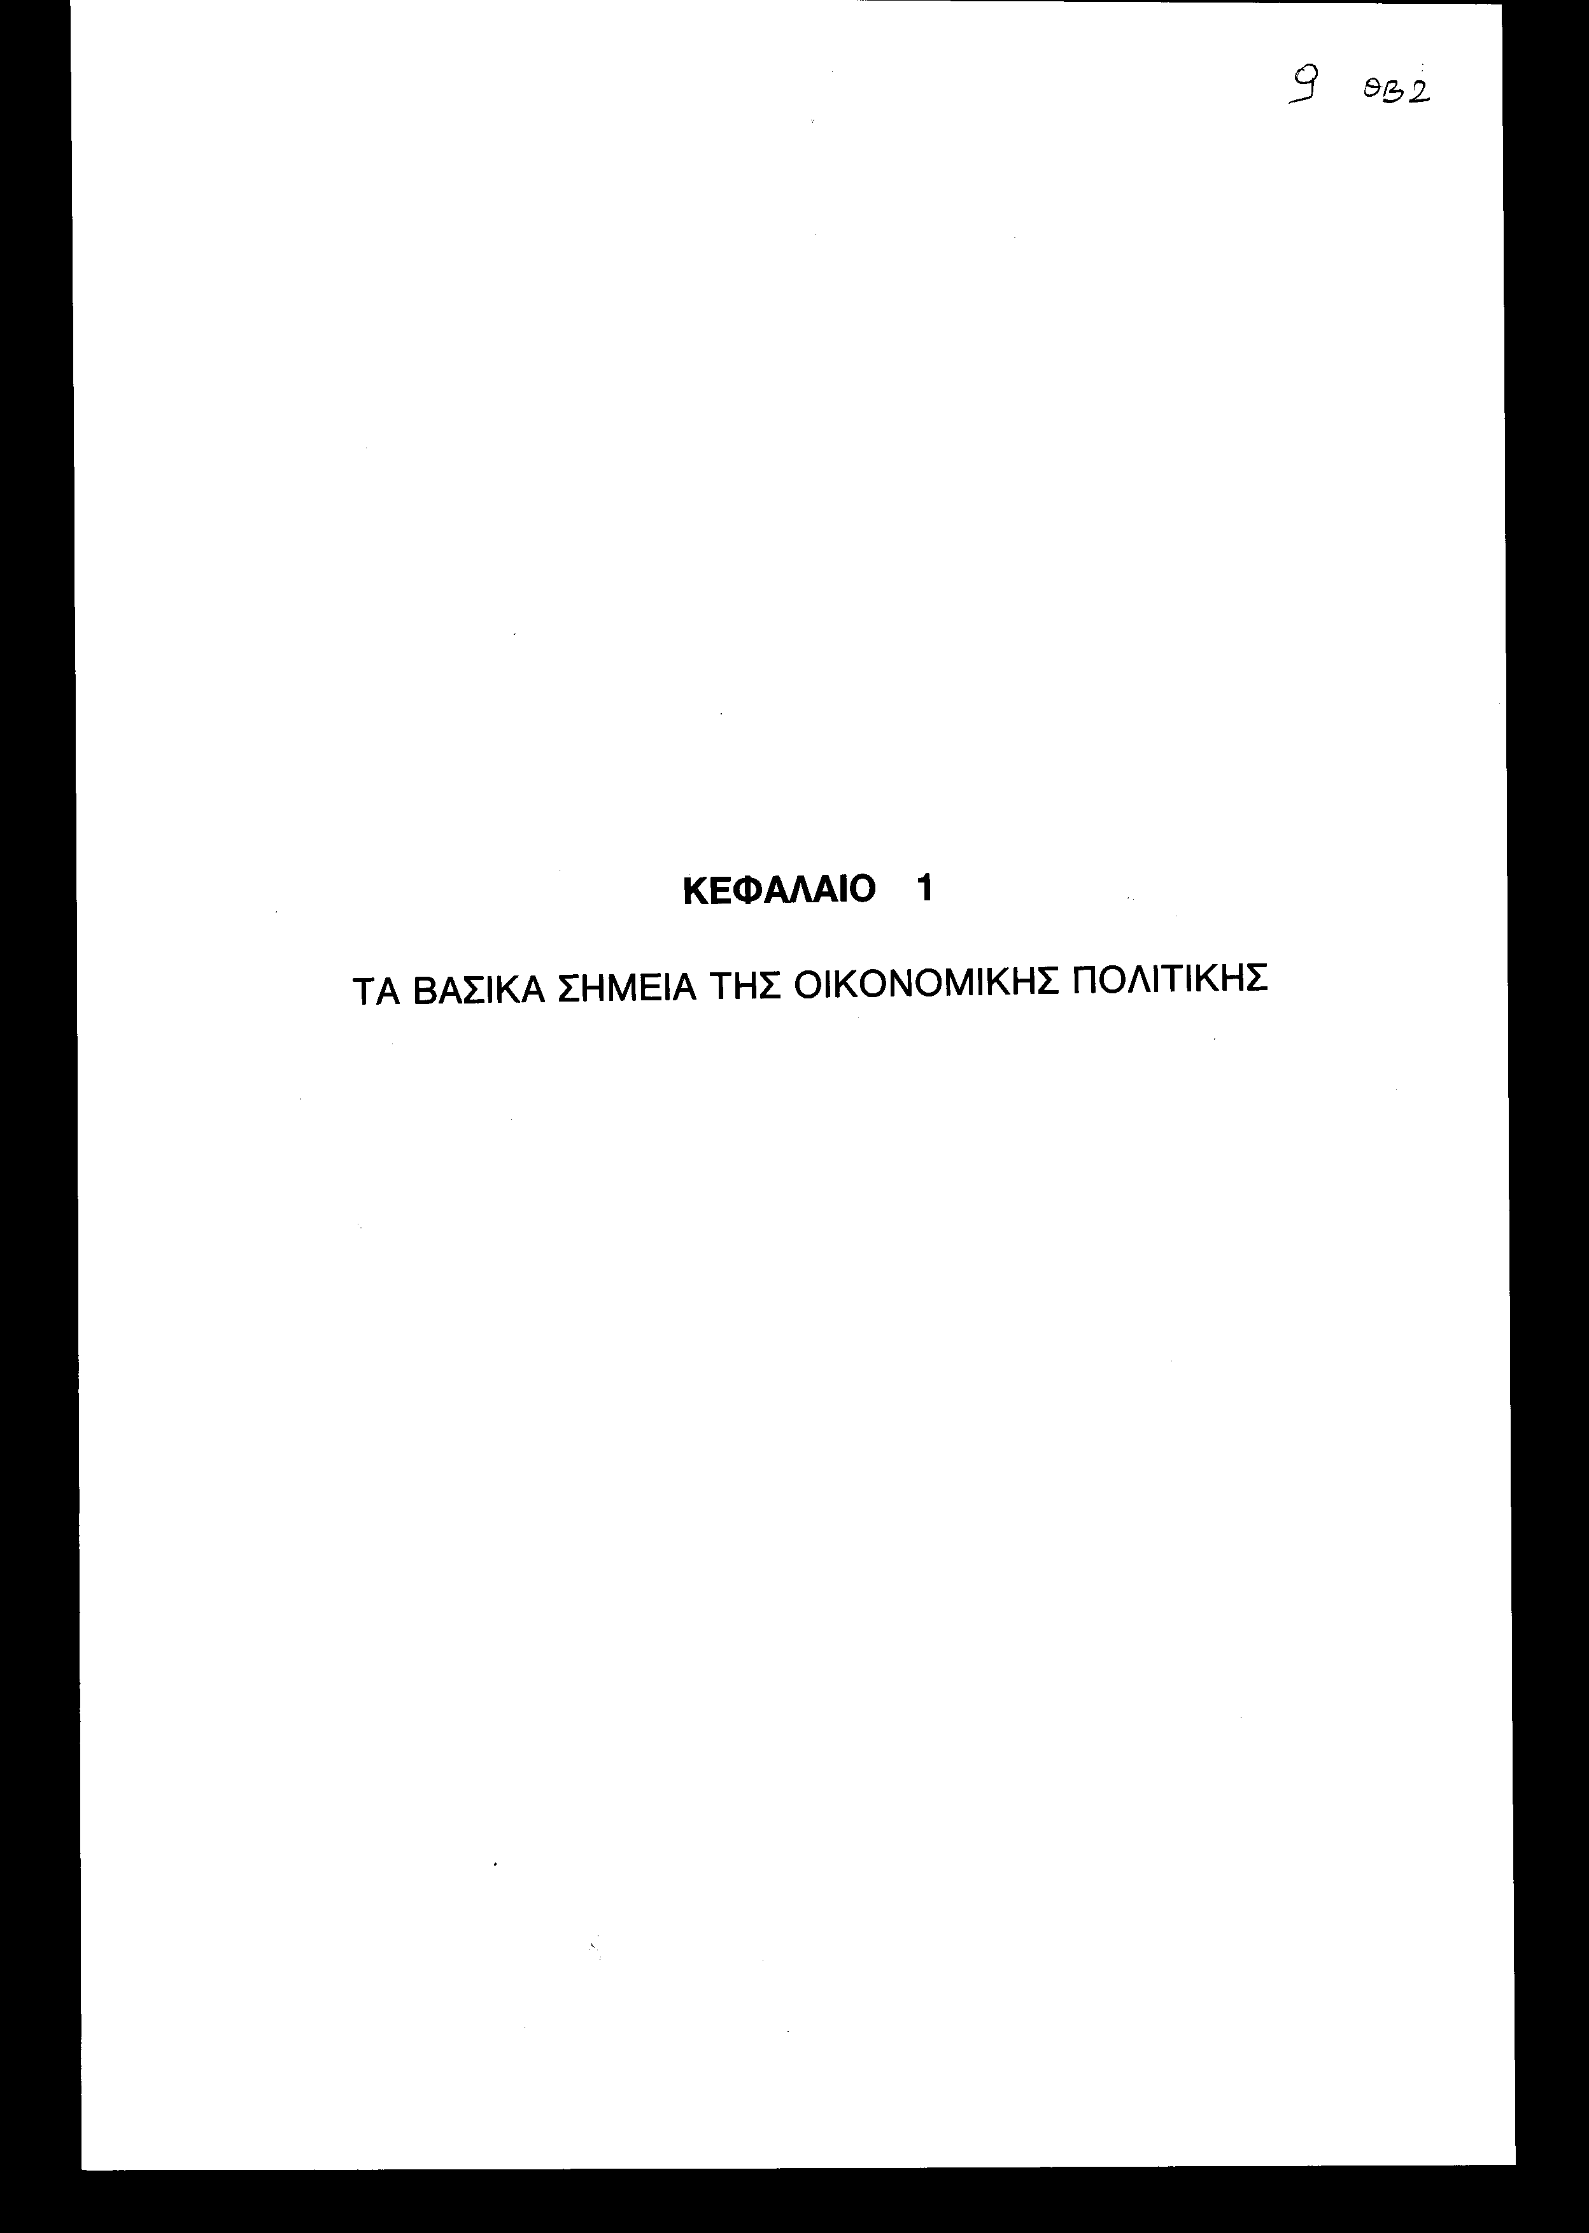

ΚΕΦΑΛΑΙΟ 1

ΤΑ ΒΑΣΙΚΑ ΣΗΜΕΙΑ ΤΗΣ ΟΙΚΟΝΟΜΙΚΗΣ ΠΟΛΙΤΙΚΗΣ

1.1 Εισαγωγή

Η έκθεση του περυσινού Προϋπολογισμού για το 1997 ανέφερε ότι η Ελλάδα καλείται να αντιμετωπίσει τέσσερις μεγάλες προκλήσεις, τέσσερις μεγάλες ευκαιρίες στο σημερινό διεθνές ανταγωνιστικό περιβάλλον:
• Να επιτύχει την έγκαιρη συμμετοχή της στην Οικονομική και Νομισματική Ένωση της Ευρώπης (Ο.Ν.Ε.), προκειμένου να εξασφαλίσει την ισότιμη παρουσία της στις Ευρωπαϊκές εξελίξεις.
• Να ισχυροποιήσει τη θέση της στα Βαλκάνια, αξιοποιώντας ταυτόχρονα την ιδιότητα της ως χώρα-μέλος της Ε.Ε. και την προνομιακή γεωπολιτική της θέση.
• Να επιταχύνει τις διαδικασίες εκσυγχρονισμού της οικονομίας και της κοινωνίας με την προώθηση μεταρρυθμιστικών τομών στους τομείς της Υγείας, της Παιδείας, της Δημόσιας Διοίκησης και της Αυτοδιοίκησης.
• Να συγκροτήσει ένα σύγχρονο κοινωνικό κράτος, το οποίο ενισχύει την κοινωνική συνοχή και αλληλεγγύη και στηρίζει τη βιωσιμότητα του σε μία εύρωστη και διεθνώς ανταγωνιστική οικονομία.
Στη διαμόρφωση μιας εθνικής στρατηγικής, που απαντά ταυτόχρονα στους στόχους αυτούς, κατατείνουν όλες οι πρωτοβουλίες και τα μέτρα της Κυβέρνησης.
Στη διάρκεια της τετραετίας 1994-1997 η οικονομική πολιτική που εφαρμόσθηκε δημιούργησε τις προϋποθέσεις που προωθούν τη βιώσιμη και υγιή ανάπτυξη της Ελληνικής οικονομίας. Η πιο ευκρινής αποτύπωση του δυναμισμού της ελληνικής οικονομίας είναι το γεγονός της αδιάλειπτης οικονομικής ανάπτυξης για τέταρτη συνεχή χρονιά και μάλιστα με επιταχυνόμενους ρυθμούς, (Διάγραμμα 1.1). Το 1997 ο ρυθμός ανάπτυξης θα φθάσει το 3,5%, ενώ το 1998 αναμένεται να αυξηθεί περαιτέρω στο 3,7%.
Η επιταχυνόμενη οικονομική ανάπτυξη εδράζεται σε στέρεες βάσεις με την εντυπωσιακή άνοδο των επενδύσεων και των εξαγωγών. Στο σύνολο τους οι επενδύσεις αυξάνονται κατά 11,7% το 1997, ενώ οι δημόσιες επενδύσεις αυξάνονται κατά 18,2%. Την ίδια χρονιά οι εξαγωγές αγαθών και υπηρεσιών ανακάμπτουν σημαντικά με ρυθμό που υπερβαίνει το ρυθμό ανάπτυξης της οικονομίας για πρώτη φορά μετά το 1994. Το 1998 ο ρυθμός αύξησης των εξαγωγών θα φθάσει το 4,9% υπερβαίνοντας τον αντίστοιχο ρυθμό ανάπτυξης του Ακαθαρίστου Εγχώριου Προϊόντος (ΑΕΠ). Οι πραγματοποιούμενες αναπτυξιακές επιδόσεις δείχνουν ότι η σύγκλιση της ελληνικής οικονομίας δεν είναι μόνο ονομαστική αλλά και πραγματική. Η διαπίστωση αυτή είναι ιδιαίτερα σημαντική, αφού μόνο με πραγματική σύγκλιση μπορεί να κλείσει το «αναπτυξιακό χάσμα», που χωρίζει τη χώρα

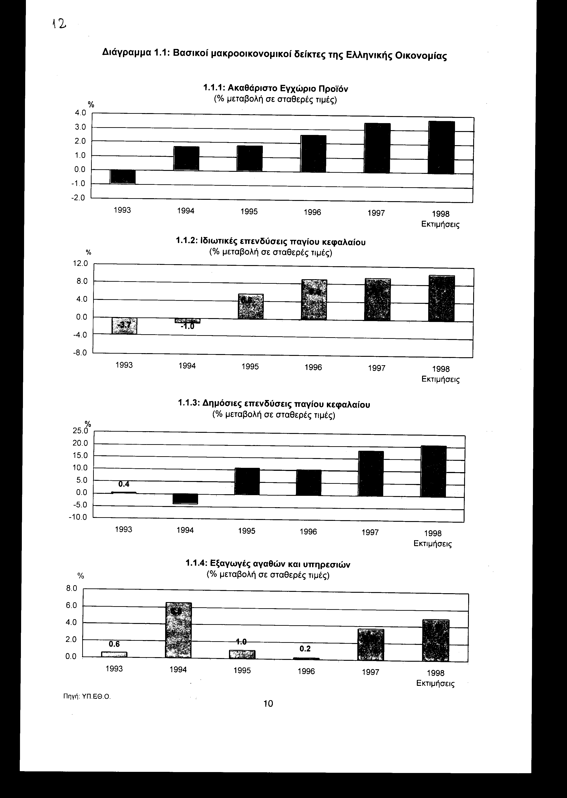

μας από τους αναπτυγμένους οικονομικά εταίρους της και να υπάρξει προσέγγιση και των αντίστοιχων βιοτικών επιπέδων.
Ο πληθωρισμός (μετρούμενος ως ρυθμός μεταβολής του Δείκτη Τιμών Καταναλωτή) σημειώνει το 1997 νέα μεγάλη πτώση και θα διαμορφωθεί στο 5,7% σε μέσα επίπεδα, έναντι 8,2% το 1996 (Διάγραμμα 1.2). Στο τέλος του τρέχοντος έτους ο πληθωρισμός αναμένεται να διαμορφωθεί κάτω του 5%, πολύ κοντά δηλαδή στον τεθέντα στόχο του 4,5%. Με την εφετεινή εξέλιξη ο πληθωρισμός θα φτάσει περίπου στο ήμισυ περίπου του ρυθμού που είχε το 1994. Για το 1998 προβλέπεται να διαμορφωθεί στο 2,5% στο τέλος του έτους και 3,7% σε μέσα επίπεδα.
Η προσπάθεια εξυγίανσης των οικονομικών του κράτους προωθείται με γοργούς ρυθμούς και όπως όλα δείχνουν το 1998 θα γίνει ένα ακόμη αποφασιστικό βήμα όπως και το 1997. Το δημοσιονομικό έλλειμμα θα συνεχίσει την πτωτική του πορεία και θα διαμορφωθεί σύμφωνα με τους στόχους του Προγράμματος Σύγκλισης. Η αναμενόμενη προσαρμογή στηρίζεται κατά κύριο λόγο στη μείωση των κρατικών δαπανών και δευτερευόντως στην αύξηση των δημόσιων εσόδων. Η εξέλιξη αυτή σηματοδοτεί μία νέα πορεία προς την κατεύθυνση της δημοσιονομικής εξυγίανσης.
Η δημοσιονομική προσαρμογή και εξυγίανση υπήρξε σημαντική (Διάγραμμα 1.3). Το έλλειμμα της Γενικής Κυβέρνησης διαμορφώνεται στο 4,2% του ΑΕΠ το 1997, με στόχο την περαιτέρω συμπίεση του στο 2,4% το 1998. Η επίτευξη του στόχου του ελλείμματος οφείλεται στην δημιουργία υψηλών πρωτογενών πλεονασμάτων στον Τακτικό Προϋπολογισμό, τα οποία θα φθάσουν το 4,8% του ΑΕΠ το 1997. Ως αποτέλεσμα αυτών των θετικών εξελίξεων το Δημόσιο Χρέος, ως ποσοστό του ΑΕΠ, θα σημειώσει πτώση κάτω του 110%, για πρώτη φορά εδώ και πολλά χρόνια. Το 1998 το χρέος θα μειωθεί ακόμα περισσότερο, επιτυγχάνοντας έτσι την ταχεία αποκλιμάκωση η οποία απαιτείται ως προϋπόθεση για την επιτυχή ένταξη της οικονομίας μας στην Ο.Ν.Ε..
Η έκταση της δημοσιονομικής προσαρμογής το 1997 είναι από τις μεγαλύτερες που έχουν επιτευχθεί όχι μόνον στην Ελλάδα, αλλά και σε άλλες ευρωπαϊκές χώρες, αφού το έλλειμμα διαμορφώθηκε σχεδόν στο ήμισυ του επιπέδου που είχε το 1996. Ο κύριος μηχανισμός επίτευξης αυτής της προσαρμογής υπήρξε η συγκράτηση των δαπανών του προϋπολογισμού. Οι συνολικές δαπάνες του Τακτικού Προϋπολογισμού διαμορφώθηκαν σε επίπεδα χαμηλότερα αυτών που είχαν προβλεφθεί για το 1997, κυρίως λόγω της σημαντικής εξοικονόμησης των δαπανών τόκων, η οποία υπεραντιστάθμισε μία περιορισμένη υπέρβαση των πρωτογενών δαπανών.
Η σημαντική μείωση του πληθωρισμού και η διαρκής βελτίωση των προοπτικών της ελληνικής οικονομίας, επέτρεψε μία συστηματική αποκλιμάκωση των ονομαστικών επιτοκίων δανεισμού του ελληνικού δημοσίου (Διάγραμμα 1.4). Τα πραγματικά επιτόκια δανεισμού (η διαφορά μεταξύ επιτοκίου του 12μηνου Εντόκου γραμματίου και του 12μηνου πληθωρισμού της αντίστοιχης περιόδου) παρέμειναν στα ίδια επίπεδα με αυτά του 1996, σημειώνοντας ελαφρά άνοδο τον Σεπτεμβρίου του 1997 και εντονότερη κατά το τέλος Οκτωβρίου λόγω των πιέσεων που παρατηρήθηκαν στην διεθνή και την ελληνική χρηματαγορά.

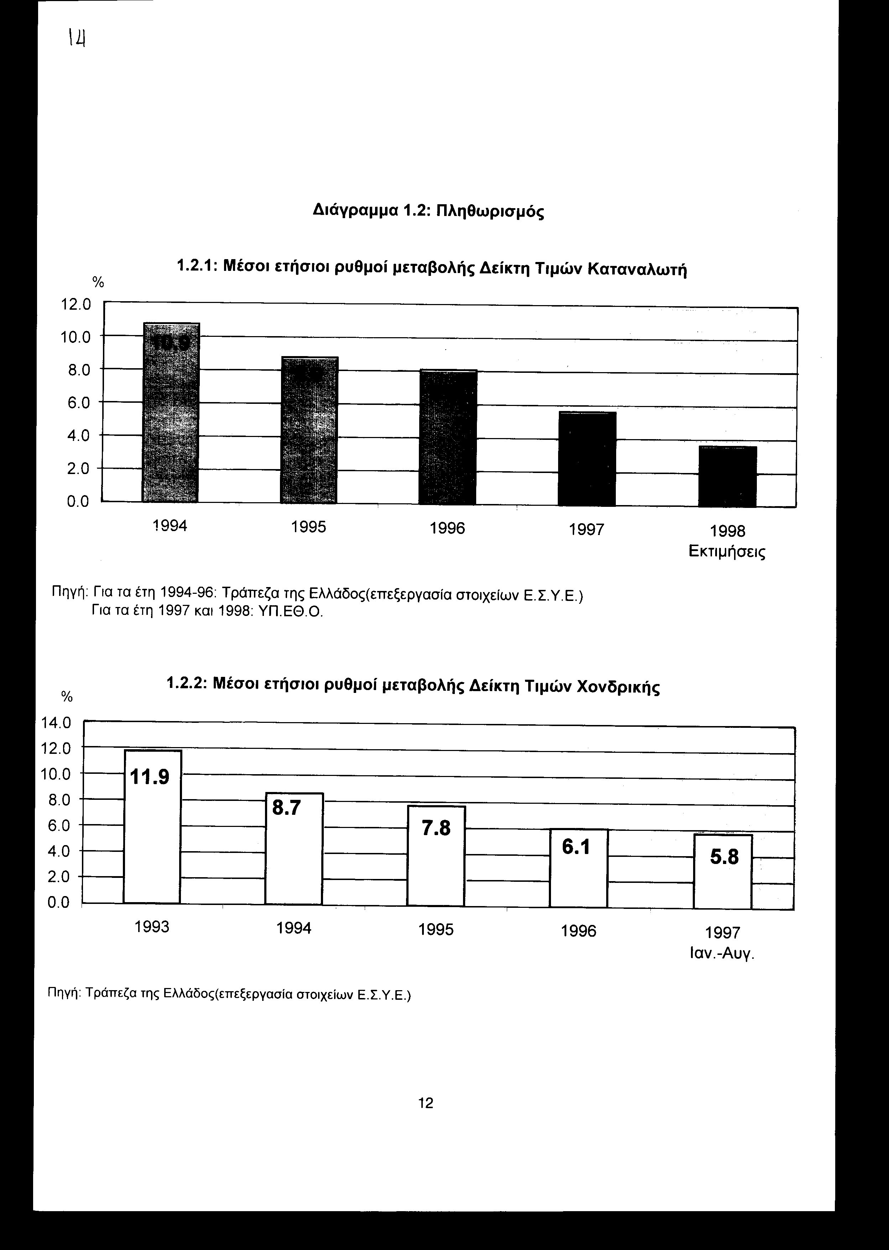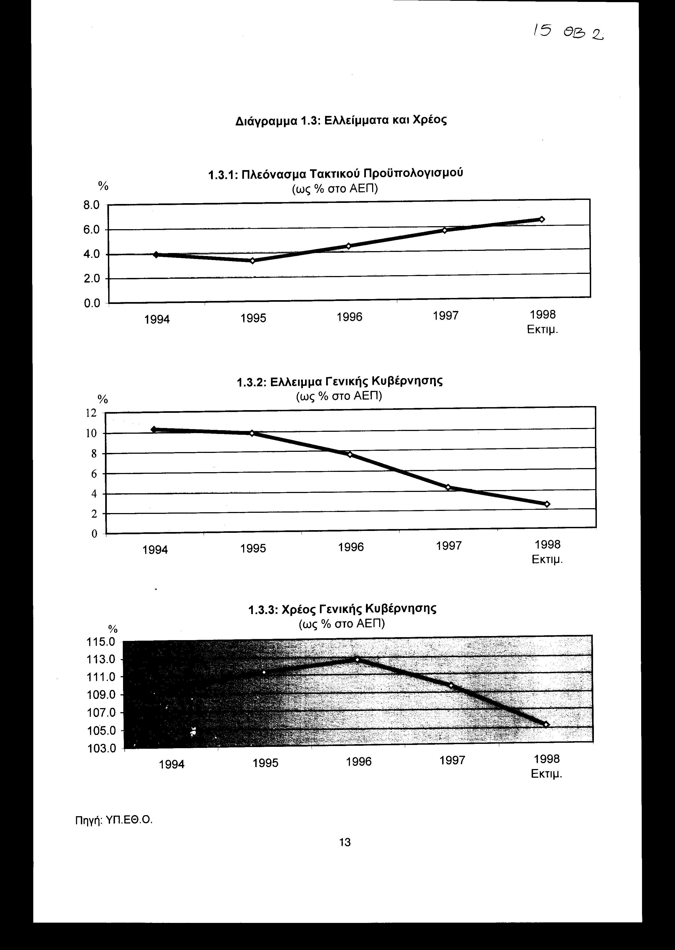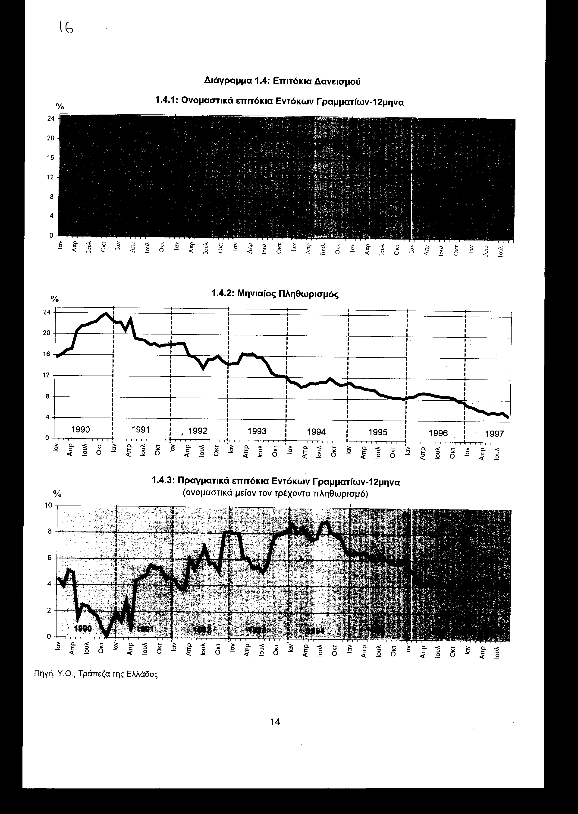

Η βελτίωση των οικονομικών μεγεθών που πραγματοποιείται σε καμία περίπτωση δεν επιτρέπει εφησυχασμό και χαλάρωση των προσπαθειών, σε μια περίοδο που παρατηρούνται εκτεταμένοι κλυδωνισμοί στις χρηματαγορές και κεφαλαιαγορές με αρνητικές επιπτώσεις στην Ελληνική Οικονομία. Αντίθετα, πρέπει να ενταθεί η προσπάθεια, ιδιαίτερα όσον αφορά τις διαρθρωτικές μεταβολές, προκειμένου να καλυφθεί το συντομότερο δυνατό η απόσταση που μας χωρίζει από τους τελικούς στόχους του Προγράμματος Σύγκλισης.
Είναι βασική επιλογή της Κυβέρνησης να προσεγγίσει το στόχο της Σύγκλισης προοδευτικά και η προσέγγιση αυτή να έχει εξασφαλίσει τη συμμετοχή της χώρας στην τρίτη φάση της Ο.Ν.Ε. το έτος 2001. Η επιλογή αυτή επιτρέπει την κατανομή του κόστους προσαρμογής σε μία σειρά ετών, διευκολύνοντας έτσι την αποδοχή του από το κοινωνικό σύνολο.
Η πορεία της ελληνικής οικονομίας για την ικανοποίηση των κριτηρίων της Συνθήκης του Μάαστριχτ, συνεχίστηκε για τέταρτη συνεχή χρονιά, όπως εύγλωττα φαίνεται στα Διαγράμματα 1.5 και 1.6. Θεωρώντας ως έτος εκκίνησης το 1993, η επίτευξη των στόχων του Προγράμματος Σύγκλισης για το 1998 θα σημαίνει ότι η Ελλάδα έχει διανύσει την μεγαλύτερη απόσταση προσαρμογής σε ελλείμματα και πληθωρισμό, από οποιαδήποτε άλλη χώρα της Ευρωπαϊκής Ένωσης.
Με την πιστή εκτέλεση του Προϋπολογισμού κατά το 1998, οι δημοσιονομικοί δείκτες της Ελληνικής οικονομίας θα πάψουν να θεωρούνται ουραγοί στην σειρά κατάταξης της Ε.Ε.. Σύμφωνα με τους στόχους του προγράμματος Σύγκλισης και τις προβλέψεις της Ευρωπαϊκής Επιτροπής, η Ελλάδα το 1998 θα έχει δημοσιονομικό έλλειμμα και χρέος ως ποσοστά του ΑΕΠ μικρότερα από δύο τουλάχιστον χώρες της Ευρωπαϊκής Ένωσης. Σημαντική θα είναι επίσης και η βελτίωση των ονομαστικών κριτηρίων σύγκλισης για τον μέσο πληθωρισμό και τα μέσα μακροχρόνια επιτόκια, τα οποία θα εξακολουθήσουν όμως και το 1998 να βρίσκονται σε επίπεδα οριακά υψηλότερα αυτών που απαιτούνται για την ένταξη στη ν Ο. Ν. Ε..
Ο έντονος αναπτυξιακός δυναμισμός της ελληνικής οικονομίας είχε ως αποτέλεσμα όχι μόνο να μην υπάρξει κανένα σημείο ύφεσης, αλλά αντίθετα να μεγεθύνεται κατά μέσο όρο ταχύτερα από τις οικονομίες της Ευρωπαϊκής Ένωσης (Διάγραμμα 1.7). Για δεύτερη συνεχή χρονιά το 1997, καθώς και για το 1998 ο ρυθμός ανάπτυξης στην Ελλάδα (3,5% και 3,7% αντίστοιχα) θα είναι αισθητά υψηλότερες από τους αναπτυξιακούς ρυθμούς της Ευρωπαϊκής Ένωσης (2,6% και 3,0% αντίστοιχα). Ανάλογη είναι και η υπεροχή του ρυθμού αύξησης του μέσου βιοτικού επιπέδου από τον αντίστοιχο μέσο όρο της Ε.Ε.. Αυτή είναι και η μοναδική πρακτική διαδικασία για τη μείωση της απόστασης που εξακολουθεί να υπάρχει μεταξύ Ελλάδας και Ευρωπαϊκής Ένωσης.
Η σημαντική επιτάχυνση του ρυθμού ανάπτυξης της ελληνικής οικονομίας σημαίνει ότι σταδιακά μειώνεται και θα εξακολουθήσει να μειώνεται η απόσταση του μέσου βιοτικού επιπέδου μεταξύ Ελλάδος και Ε.Ε.. Συνεχίζεται έτσι η διαδικασία πραγματικής σύγκλισης προς τις Ευρωπαϊκές οικονομίες, παράλληλα και ταυτόχρονα με την διαδικασία ονομαστικής σύγκλισης.

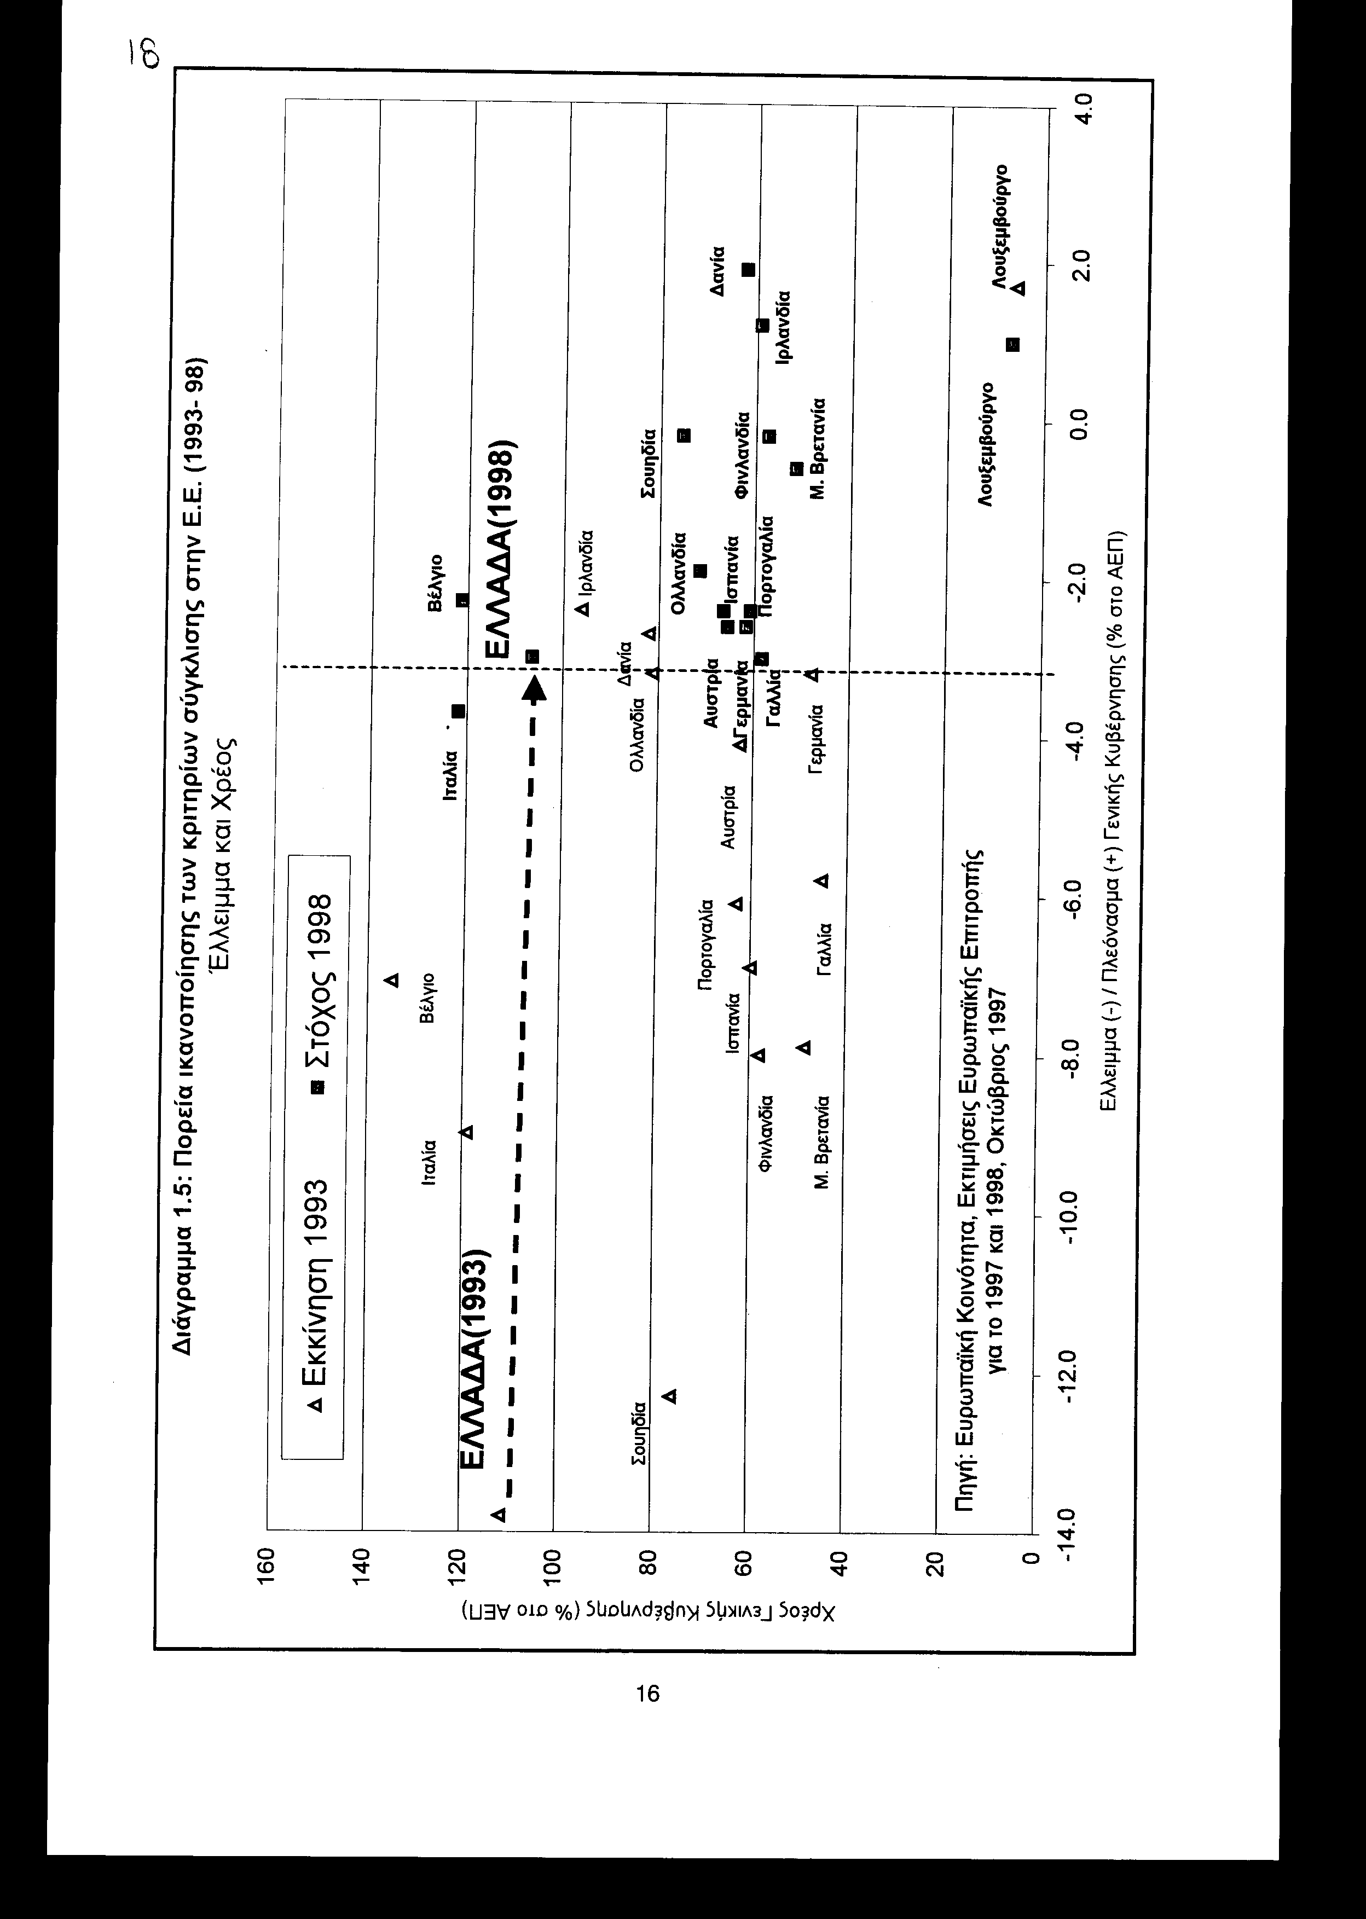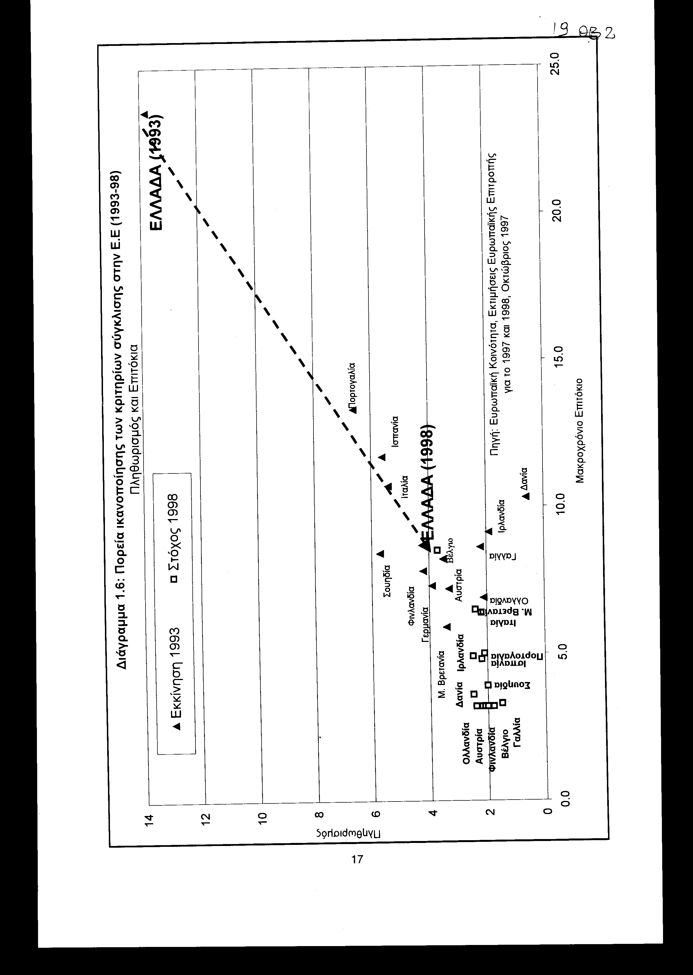

1.2 Δημοσιονομική Πολιτική
Η αξιόλογη δημοσιονομική προσαρμογή που επιτεύχθηκε τα προηγούμενα χρόνια αποδίδεται αποκλειστικά στην έντονα ανοδική πορεία που ακολούθησαν τα δημόσια έσοδα. Για παράδειγμα, το έλλειμμα της Γενικής Κυβέρνησης, ως ποσοστό του ΑΕΠ, μειώθηκε μεταξύ 1989 και 1996 κατά 7 εκατοστιαίες μονάδες περίπου (1989: 14,4%, 1996: 7,6%), ενώ τα δημόσια έσοδα αυξάνονται κατά την ίδια χρονική περίοδο κατά 8,1 εκατοστιαίες μονάδες του ΑΕΠ.
Η γρήγορη αύξηση των εσόδων στις αρχές της δεκαετίας του 1990 στηρίχθηκε κατά βάση στην επιβολή νέων φορολογιών και στην αύξηση ορισμένων φορολογικών συντελεστών, ενώ στη συνέχεια η προσπάθεια εστιάσθηκε στη διεύρυνση της φορολογικής βάσης. Από την άλλη πλευρά, οι ισχυρές ανάγκες για νέες κρατικές δαπάνες, που προκύπτουν από το σχετικά υψηλό επίπεδο ανεργίας, τις αυξημένες ανάγκες του μη ενεργού πληθυσμού (ηλικιωμένοι, παιδιά, ανάπηροι κ.ά.) και την ανάγκη αμυντικής θωράκισης της χώρας, είχαν ως αποτέλεσμα να μη συντελεστεί επαρκής προσαρμογή στο σκέλος των δημόσιων δαπανών.
Αντίθετα, στη διάρκεια της τρέχουσας δημοσιονομικής χρήσης του 1997 δόθηκε μεγαλύτερη έμφαση στη συγκράτηση των τρεχουσών δαπανών του Δημοσίου και μικρότερη έμφαση στην αύξηση των δημόσιων εσόδων. Με βάση τα διαθέσιμα απολογιστικά στοιχεία και τις διαφαινόμενες τάσεις, εκτιμάται ότι η όλη προσπάθεια θα είναι ιδιαίτερα επιτυχής. Πιο συγκεκριμένα, η αναμενόμενη μείωση του καθαρού ελλείμματος της Γενικής Κυβέρνησης κατά 3,4 εκατοστιαίες μονάδες του ΑΕΠ εκτιμάται ότι προέρχεται από μείωση των τρεχουσών δαπανών κατά 2,4 εκατοστιαίες μονάδες του ΑΕΠ και από αύξηση των εσόδων κατά 1,0 εκατοστιαία μονάδα.
Πρωταρχική επιδίωξη της δημοσιονομικής πολιτικής την επόμενη τριετία είναι η ολοκλήρωση της προσπάθειας εξυγίανσης των οικονομικών του κράτους. Η επιδίωξη αυτή κατά βάση σημαίνει ελαχιστοποίηση του καθαρού ελλείμματος της Γενικής Κυβέρνησης. Σημαντικό ρόλο στην επιδιωκόμενη συρρίκνωση του ελλείμματος θα παίξει ο αυστηρός έλεγχος των πρωτογενών καταναλωτικών δαπανών και η αποτελεσματικότερη διαχείριση του δημόσιου χρέους. Ειδικότερα, οι πρωτογενείς καταναλωτικές δαπάνες θα αυξάνονται με ρυθμούς πολύ μικρότερους από τους αντίστοιχους ρυθμούς αύξησης του ΑΕΠ σε τρέχουσες τιμές. Βέβαια, η μείωση αυτή δεν θα είναι άκριτη. Η προσπάθεια θα εστιασθεί σε δαπάνες που δεν εξυπηρετούν συγκεκριμένους κοινωνικούς ή αναπτυξιακούς σκοπούς. Βασικό εργαλείο για την εξυπηρέτηση αυτού του στόχου αποτελεί ο Ν.2469/97, ο οποίος μεταξύ άλλων προβλέπει περιορισμό των προσλήψεων στο δημόσιο τομέα και καταργήσεις ή συγχωνεύσεις δημόσιων οργανισμών και υπηρεσιών. Σημαντική εκτιμάται ότι θα είναι και η συμβολή της βαθειάς διοικητικής τομής που επιχειρείται με το πρόγραμμα «ΚΑΠΟΔΙΣΤΡΙΑΣ».
Από την άλλη πλευρά, οι δαπάνες κοινωνικού χαρακτήρα, οι οποίες στοχεύουν στην ανακούφιση ασθενών κοινωνικών ομάδων, όχι μόνο δεν θα περικοπούν, αλλά τουναντίον θα αυξηθούν. Παράλληλα, με την αύξηση τους θα επιδιωχθεί ο εξορθολογισμός τους, ώστε να μεγιστοποιηθούν οι ευνοϊκές επιπτώσεις τους στις κοινωνικές ομάδες που ωφελούν. Η επιδιωκόμενη προσαρμογή στο σκέλος των κρατικών δαπανών δε συνεπάγεται, όμως, και

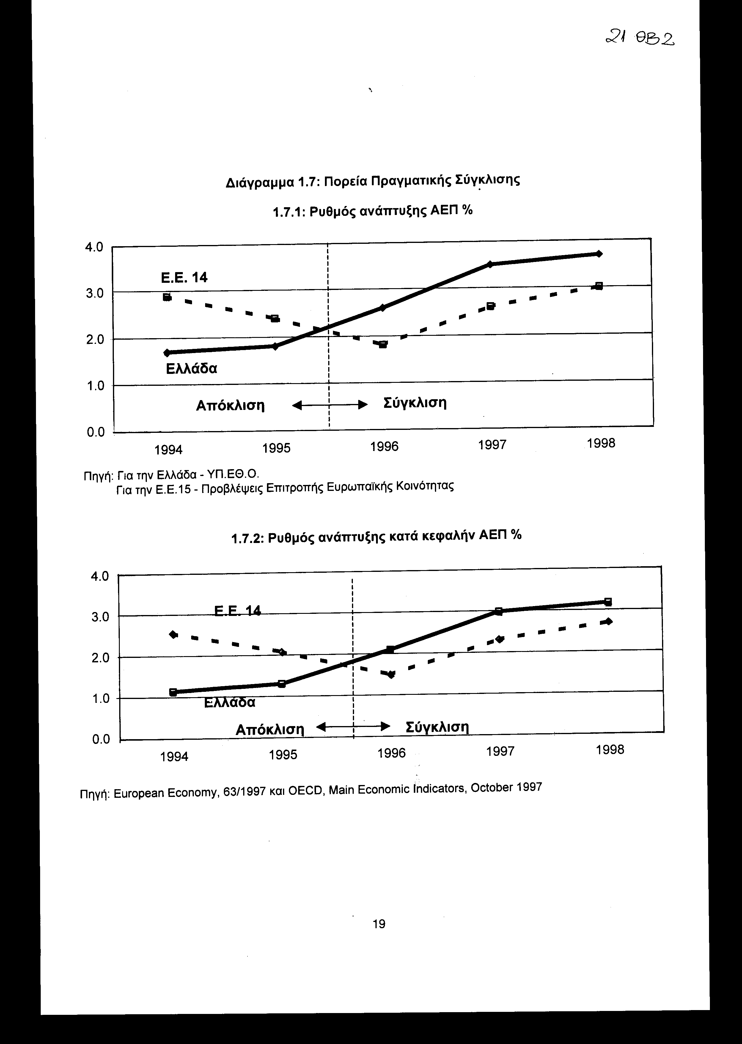

περικοπή των δαπανών αναπτυξιακού χαρακτήρα, γιατί παράλληλα με τον στόχο της σταθεροποίησης προωθείται και ο στόχος της ανάπτυξης. Οι δαπάνες αυτές θα αυξάνονται την επόμενη τριετία με ρυθμούς υψηλότερους από τους αντίστοιχους ρυθμούς αύξησης του ονομαστικού ΑΕΠ. Έτσι, θα ενισχυθεί περαιτέρω η αναπτυξιακή διαδικασία με ευνοϊκές επιπτώσεις στην απασχόληση και την πραγματική σύγκλιση της ελληνικής οικονομίας.
Σημαντικό ρόλο στη μείωση των δανειακών αναγκών του Δημοσίου έπαιξε η σημαντική υποχώρηση των δαπανών εξυπηρέτησης του δημόσιου χρέους, οι οποίες εξακολουθούν να επιβαρύνουν σημαντικά τον Κρατικό Προϋπολογισμό και θέτουν σοβαρούς περιορισμούς στην άσκηση τόσο της δημοσιονομικής πολιτικής, όσο και της νομισματικής πολιτικής. Η μείωση αυτή θα προέλθει από την αποτελεσματικότερη διαχείριση του δημόσιου χρέους και την αποκλιμάκωση των πληθωριστικών προσδοκιών, η οποία επιτρέπει την ελάφρυνση του ονομαστικού κόστους δανεισμού .
Η δημοσιονομική προσαρμογή θα στηριχθεί σε μικρότερο βαθμό στην αύξηση των φορολογικών εσόδων. Η αύξηση των εσόδων αυτών θα βασισθεί κατά κύριο λόγο στη διεύρυνση της φορολογικής βάσης, μέσω μείωσης της φοροδιαφυγής και φοροαποφυγής. Παράλληλα, θα προωθηθεί η αναμόρφωση του φορολογικού συστήματος και το πρόγραμμα μετοχοποιήσεων το οποίο βρίσκεται σε πλήρη εξέλιξη με θετικά μέχρι σήμερα αποτελέσματα. Πέραν των θετικών διαρθρωτικών αποτελεσμάτων που έχουν οι μετοχοποιήσεις για το σύνολο της οικονομίας, συμβάλλουν σημαντικά και στον περιορισμό του δημόσιου χρέους και του κόστους εξυπηρέτησης του. Εξάλλου, σπουδαία κατηγορία μη φορολογικών εσόδων είναι τα έσοδα από την Ε.Ε.. Η εκτέλεση των χρηματοδοτούμενων από το Β' ΚΠΣ στήριξης έργων, προχωράει με ταχείς ρυθμούς. Η επιτάχυνση αυτή έχει δώσει σημαντική ώθηση στο ρυθμό απορρόφησης Κοινοτικών πόρων και στην αναπτυξιακή προσπάθεια της χώρας. Οι αυξημένοι ρυθμοί εκτιμάται ότι θα διατηρηθούν τα επόμενα δύο χρόνια, αφού τα περισσότερα έργα θα βρίσκονται στη φάση ολοκλήρωσης τους.
1.3 Νομισματική Πολιτική
Πρωταρχικός στόχος της νομισματικής πολιτικής στη διάρκεια του τρέχοντος, αλλά και στη διάρκεια των αμέσως επόμενων χρόνων, παραμένει η αποκλιμάκωση του πληθωρισμού. Η εμπέδωση κλίματος νομισματικής σταθερότητας δημιουργεί τις προϋποθέσεις ομαλής ενσωμάτωσης της οικονομίας μας στην Ο.Ν.Ε. και παράλληλα ενισχύει την αναπτυξιακή διαδικασία, η οποία παρουσιάζει σταθερά ανοδική πορεία για τέταρτο συνεχές έτος.
Για την επίτευξη του παραπάνω στόχου δίνεται ιδιαίτερη έμφαση στη σταθερότητα της συναλλαγματικής ισοτιμίας της δραχμής, καθώς επίσης και στη συγκράτηση της νομισματικής επέκτασης σε όρια συνεπή με την επιδιωκόμενη υποχώρηση του πληθωρισμού.
Η σταθερότητα της συναλλαγματικής ισοτιμίας αναφέρεται στα ευρωπαϊκά νομίσματα που συνθέτουν το ΕΟΚ. Όσον αφορά τη νομισματική επέκταση, προσδιορίζεται ετήσιος στόχος για το ρυθμό αύξησης της προσφοράς χρήματος , επειδή κρίνεται ότι αυτός παρέχει ένα χρήσιμο μέτρο αναφοράς για την αξιολόγηση των νομισματικών συνθηκών και τον επηρεασμό των πληθωριστικών προσδοκιών.
Η ανάλυση και πρόβλεψη της τάσης του πληθωρισμού, καθώς και η αμεσότερη σύνδεση των μέσων νομισματικής πολιτικής με τον επιδιωκόμενο τελικό στόχο αποτελεί το νέο στοιχείο στρατηγικής της νομισματικής πολιτικής. Πιο συγκεκριμένα, ενώ η σταθερότητα της συναλλαγματικής ισοτιμίας και η συγκράτηση της νομισματικής επέκτασης εξακολουθούν να αποτελούν ενδιάμεσους στόχους της νομισματικής πολιτικής, κατά την προσαρμογή των μέσων νομισματικής πολιτικής δίνεται συγκριτικά μεγαλύτερη έμφαση απ' ότι στο παρελθόν στην προβλεπόμενη εξέλιξη του «πυρήνα» του πληθωρισμού.
Η αποτελεσματικότητα της νομισματικής πολιτικής και η ταχύτητα υποχώρησης του πληθωρισμού συναρτώνται σε μεγάλο βαθμό με την παράλληλη πρόοδο που σημειώνεται στη δημοσιονομική προσαρμογή και την εξέλιξη του κόστους εργασίας. Η αποτελεσματικότερη αντιμετώπιση του πληθωρισμού απαιτεί και ρεαλιστική εισοδηματική πολιτική, καθώς επίσης και διαρθρωτικές μεταβολές που ενισχύουν τον ανταγωνισμό και κάνουν αποτελεσματικότερη τη λειτουργία των αγορών.
1.4 Απασχόληση και Εισοδηματική Πολιτική
Η παρατεινόμενη υψηλή ανεργία και οι συντελούμενες ριζικές αλλαγές στην απασχόληση αποτελούν ένα από τα βασικότερα προβλήματα της τρέχουσας δεκαετίας στον οικονομικό χώρο της Ε.Ε.. Η σοβαρότητα του προβλήματος έχει οδηγήσει σε μια μεγάλη συζήτηση και επανεξέταση των πολιτικών που ακολουθούνται στην Ε.Ε. για αύξηση της απασχόλησης και μείωση της ανεργίας. Ενδεικτική της σοβαρότητας του προβλήματος είναι και η πρόσφατη απόφαση του Ευρωπαϊκού Συμβουλίου να συζητήσει το θέμα σε ειδική σύνοδο που θα πραγματοποιηθεί πριν από το τέλος του έτους. Η συζήτηση αυτή ενδιαφέρει ιδιαιτέρως τη χώρα μας, η οποία εμφανίζεί σε μεγάλο βαθμό την ευρωπαϊκή αδυναμία αντιμετώπισης της ανεργίας.
Η έλλειψη επαρκούς αριθμού θέσεων εργασίας για το διαθέσιμο εργατικό δυναμικό αποτελεί σήμερα για τη χώρα μας τη σοβαρότερη κοινωνική πρόκληση γιατί η απασχόληση συνιστά το κύριο μέσο κοινωνικής συμμετοχής και ατομικής ευημερίας για κάθε Έλληνα πολίτη. Είναι, επίσης, οικονομική πρόκληση γιατί η απασχόληση είναι ένας σοβαρός δείκτης της ικανότητας μας να αξιοποιούμε παραγωγικά τους οικονομικούς πόρους που έχουμε στη διάθεση μας. Οι υψηλοί ρυθμοί ανάπτυξης που σημειώνονται στην Ελληνική οικονομία, σε συνδυασμό με την αξιοπιστία της οικονομικής πολιτικής και το θετικό εργασιακό και επιχειρηματικό κλίμα, είχαν ως αποτέλεσμα την σημαντική αύξηση της απασχόλησης και την κάμψη του ποσοστού ανεργίας.
Το 1997 δημιουργήθηκαν 62.000 νέες θέσεις εργασίας και αυξήθηκε η απασχόληση κατά 1,5%, ενώ αναμένεται περαιτέρω αύξηση κατά 1,6% το 1998 με την δημιουργία επιπλέον 68.000 θέσεων εργασίας. Τα επιτεύγματα αυτά βρίσκονται σε πλήρη αντιστοιχία με τις προεκλογικές δεσμεύσεις του ΠΑ.ΣΟ.Κ. για αύξηση της απασχόλησης κατά 60.000 περίπου νέες θέσεις εργασίας κάθε χρόνο. Ως αποτέλεσμα της σημαντικά αυξημένης απασχόλησης, το ποσοστό ανεργίας το 1997 θα μειωθεί κάτω του 10%, με προοπτικές

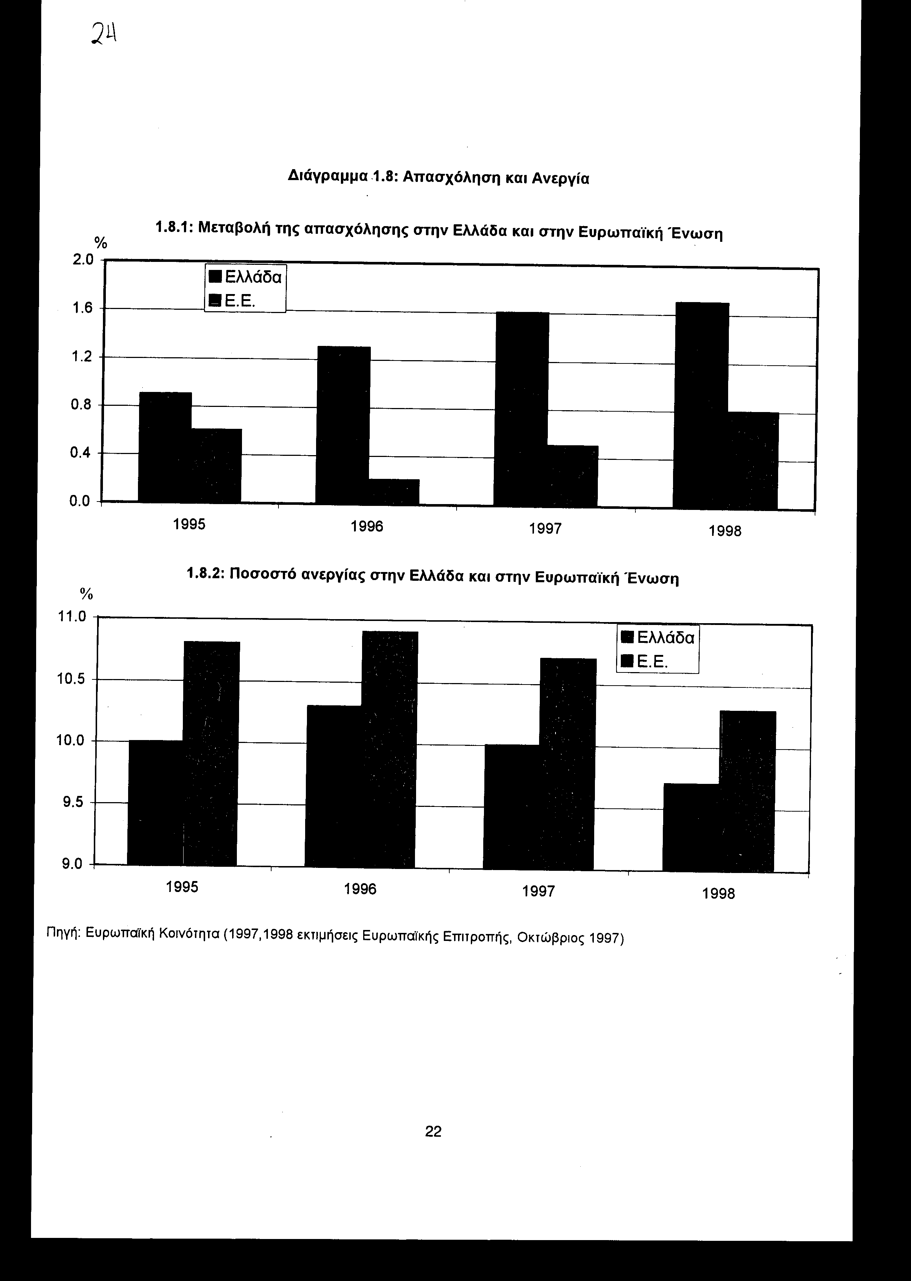

περαιτέρω πτώσης το 1998 (9,8% και 9,6% αντιστοίχως με βάση τα στοιχεία της Ε.Ε.)· Η μείωση αυτή γίνεται ακόμη σημαντικότερη, αν ληφθεί υπόψη ότι συνεχίζεται η διεύρυνση του εργατικού δυναμικού (Διάγραμμα 1.8).
Αξίζει να σημειωθεί ότι τόσο η αύξηση της απασχόλησης, όσο και η μείωση του ποσοστού ανεργίας στην Ελλάδα γίνεται με πιο έντονους ρυθμούς από τα αντίστοιχα μεγέθη στην Ε.Ε.. Η εξέλιξη αυτή επιβεβαιώνει την διαπίστωση ότι η Ελληνική οικονομία βρίσκεται σε δυναμική πορεία σε σύγκριση με τον μέσο όρο.
Η κυβερνητική στρατηγική για περαιτέρω αύξηση της απασχόλησης στηρίζεται σε δύο άξονες:
• στη δημιουργία σταθερού μακροοικονομικού περιβάλλοντος και
• στην προώθηση διαρθρωτικών μεταβολών.
Σταθερό μακροοικονομικό περιβάλλον σημαίνει δημοσιονομική εξυγίανση, αυξήσεις αποδοχών που δεν υπερβαίνουν την παραγωγικότητα, νομισματική σταθερότητα, αυξημένη επενδυτική δραστηριότητα και νέες θέσεις εργασίας. Οι διαρθρωτικές μεταβολές καθιστούν αποτελεσματικότερη τη λειτουργία των αγορών και ενισχύουν τις θετικές επιπτώσεις στην απασχόληση που δημιουργεί το ευνοϊκότερο μακροοικονομικό περιβάλλον.
Όσον αφορά την εισοδηματική πολιτική, η ελληνική αλλά και η διεθνής εμπειρία δείχνει ότι η αλόγιστη πολιτική αμοιβών αμβλύνει τα κίνητρα για παραγωγική προσπάθεια, δημιουργεί στρεβλώσεις στην αγορά εργασίας, μειώνει την ανταγωνιστικότητα των επιχειρήσεων, υποδαυλίζει τον πληθωρισμό και μεσοπρόθεσμα αποβαίνει εις βάρος των ίδιων των εργαζομένων. Απεναντίας, η άσκηση μιας πολιτικής αμοιβών, που συνδέεται άμεσα και σταθερά με την αύξηση της παραγωγικότητας, εξυπηρετεί καλύτερα τα συμφέροντα του συνόλου των εργαζομένων, που είναι η πραγματική αύξηση των αποδοχών σε συνθήκες χαμηλού πληθωρισμού, η αύξηση της απασχόλησης και η βελτίωση των συνθηκών εργασίας.
1.5 Διαρθρωτική Πολιτική
Η καλύτερη δυνατή παραγωγική διάρθρωση της Ελληνικής οικονομίας αποτελεί σταθερό στόχο της κυβερνητικής πολιτικής. Σε ένα ταχύτατα μεταβαλλόμενο και έντονα ανταγωνιστικό διεθνές οικονομικό περιβάλλον, οι κατάλληλες διαρθρωτικές μεταβολές αποτελούν όρο επιβίωσης της ελληνικής οικονομίας. Η μεγάλη έκταση της κρατικής δραστηριότητας και η έλλειψη ανταγωνισμού στη λειτουργία των αγορών προκαλούν στρεβλώσεις στην κατανομή των διαθέσιμων πόρων με δυσμενείς επιπτώσεις στην παραγωγή, την παραγωγικότητα, την απασχόληση και τελικά στην οικονομική ευημερία της κοινωνίας.
Η κατανομή των πόρων μεταξύ δημόσιου και ιδιωτικού τομέα επανεξετάζεται, όπως άλλωστε γίνεται σε ολόκληρο τον κόσμο, με στόχο τη μεγιστοποίηση της απόδοσης τους. Η επιχειρούμενη ανακατανομή στηρίζεται στην αρχή ότι το κράτος εξασφαλίζει τη θεσμική πλαισίου εποπτείας των αγορών, εξασφαλίζει το μεγαλύτερο μέρος των "κοινωνικών" αγαθών και την ισότητα της πρόσβασης όλων των πολιτών σε αυτά, ενώ έρχεται να συμπληρώσει και να υποβοηθήσει τον ιδιωτικό τομέα, ιδιαίτερα εκεί όπου παρατηρούνται «αποτυχίες» της αγοράς και με την αυτονόητη προϋπόθεση ότι η κρατική παρέμβαση δε δημιουργεί περισσότερα προβλήματα από αυτά που λύνει.
Προς την κατεύθυνση αυτή κινείται και η πολιτική αποκρατικοποιήσεων της Κυβέρνησης η οποία προχωρεί με πρόγραμμα και διαφάνεια, σύμφωνα με τις πρόσφατες εξαγγελίες, καθώς και η εξαγγελθείσα πολιτική για τις συγχωνεύσεις ή καταργήσεις πολλών δημόσιων οργανισμών. Η πολιτική αυτή στοχεύει στην αποδοτικότερη αξιοποίηση των πόρων και στην ενίσχυση του ανταγωνισμού με την άρση υφιστάμενων εμποδίων εισόδου σε διάφορους κλάδους παραγωγής. Βέβαια, η ανακατανομή των πόρων δεν είναι απαραίτητη μόνο μεταξύ δημόσιου και ιδιωτικού τομέα, είναι εξίσου απαραίτητη και μεταξύ των επιμέρους κλάδων παραγωγής των τομέων αυτών. Σημαντική προς την κατεύθυνση αυτή είναι η συμβολή των Διαρθρωτικών Ταμείων της Ε.Ε., τα οποία χρηματοδοτούν κατά ένα μέρος το κόστος των απαιτούμενων διαρθρωτικών μεταβολών. Για τη διευκόλυνση των απαιτούμενων διαρθρωτικών μεταβολών και την ενίσχυση του ανταγωνισμού, η Κυβέρνηση προωθεί τον εκσυγχρονισμό του θεσμικού πλαισίου λειτουργίας της οικονομίας με εξάλειψη δυσκαμψιών, άρση νομικών εμποδίων εισόδου σε κλάδους παραγωγής και την κατάργηση διοικητικών παρεμβάσεων στη λειτουργία της οικονομίας.
Με την υλοποίηση της διαρθρωτικής πολιτικής της Κυβέρνησης βελτιώνεται η κατανομή των διαθέσιμων οικονομικών πόρων, γίνεται πιο ευέλικτη και πιο ανταγωνιστική η λειτουργία των αγορών και αυξάνεται το παραγωγικό αποτέλεσμα της οικονομίας.

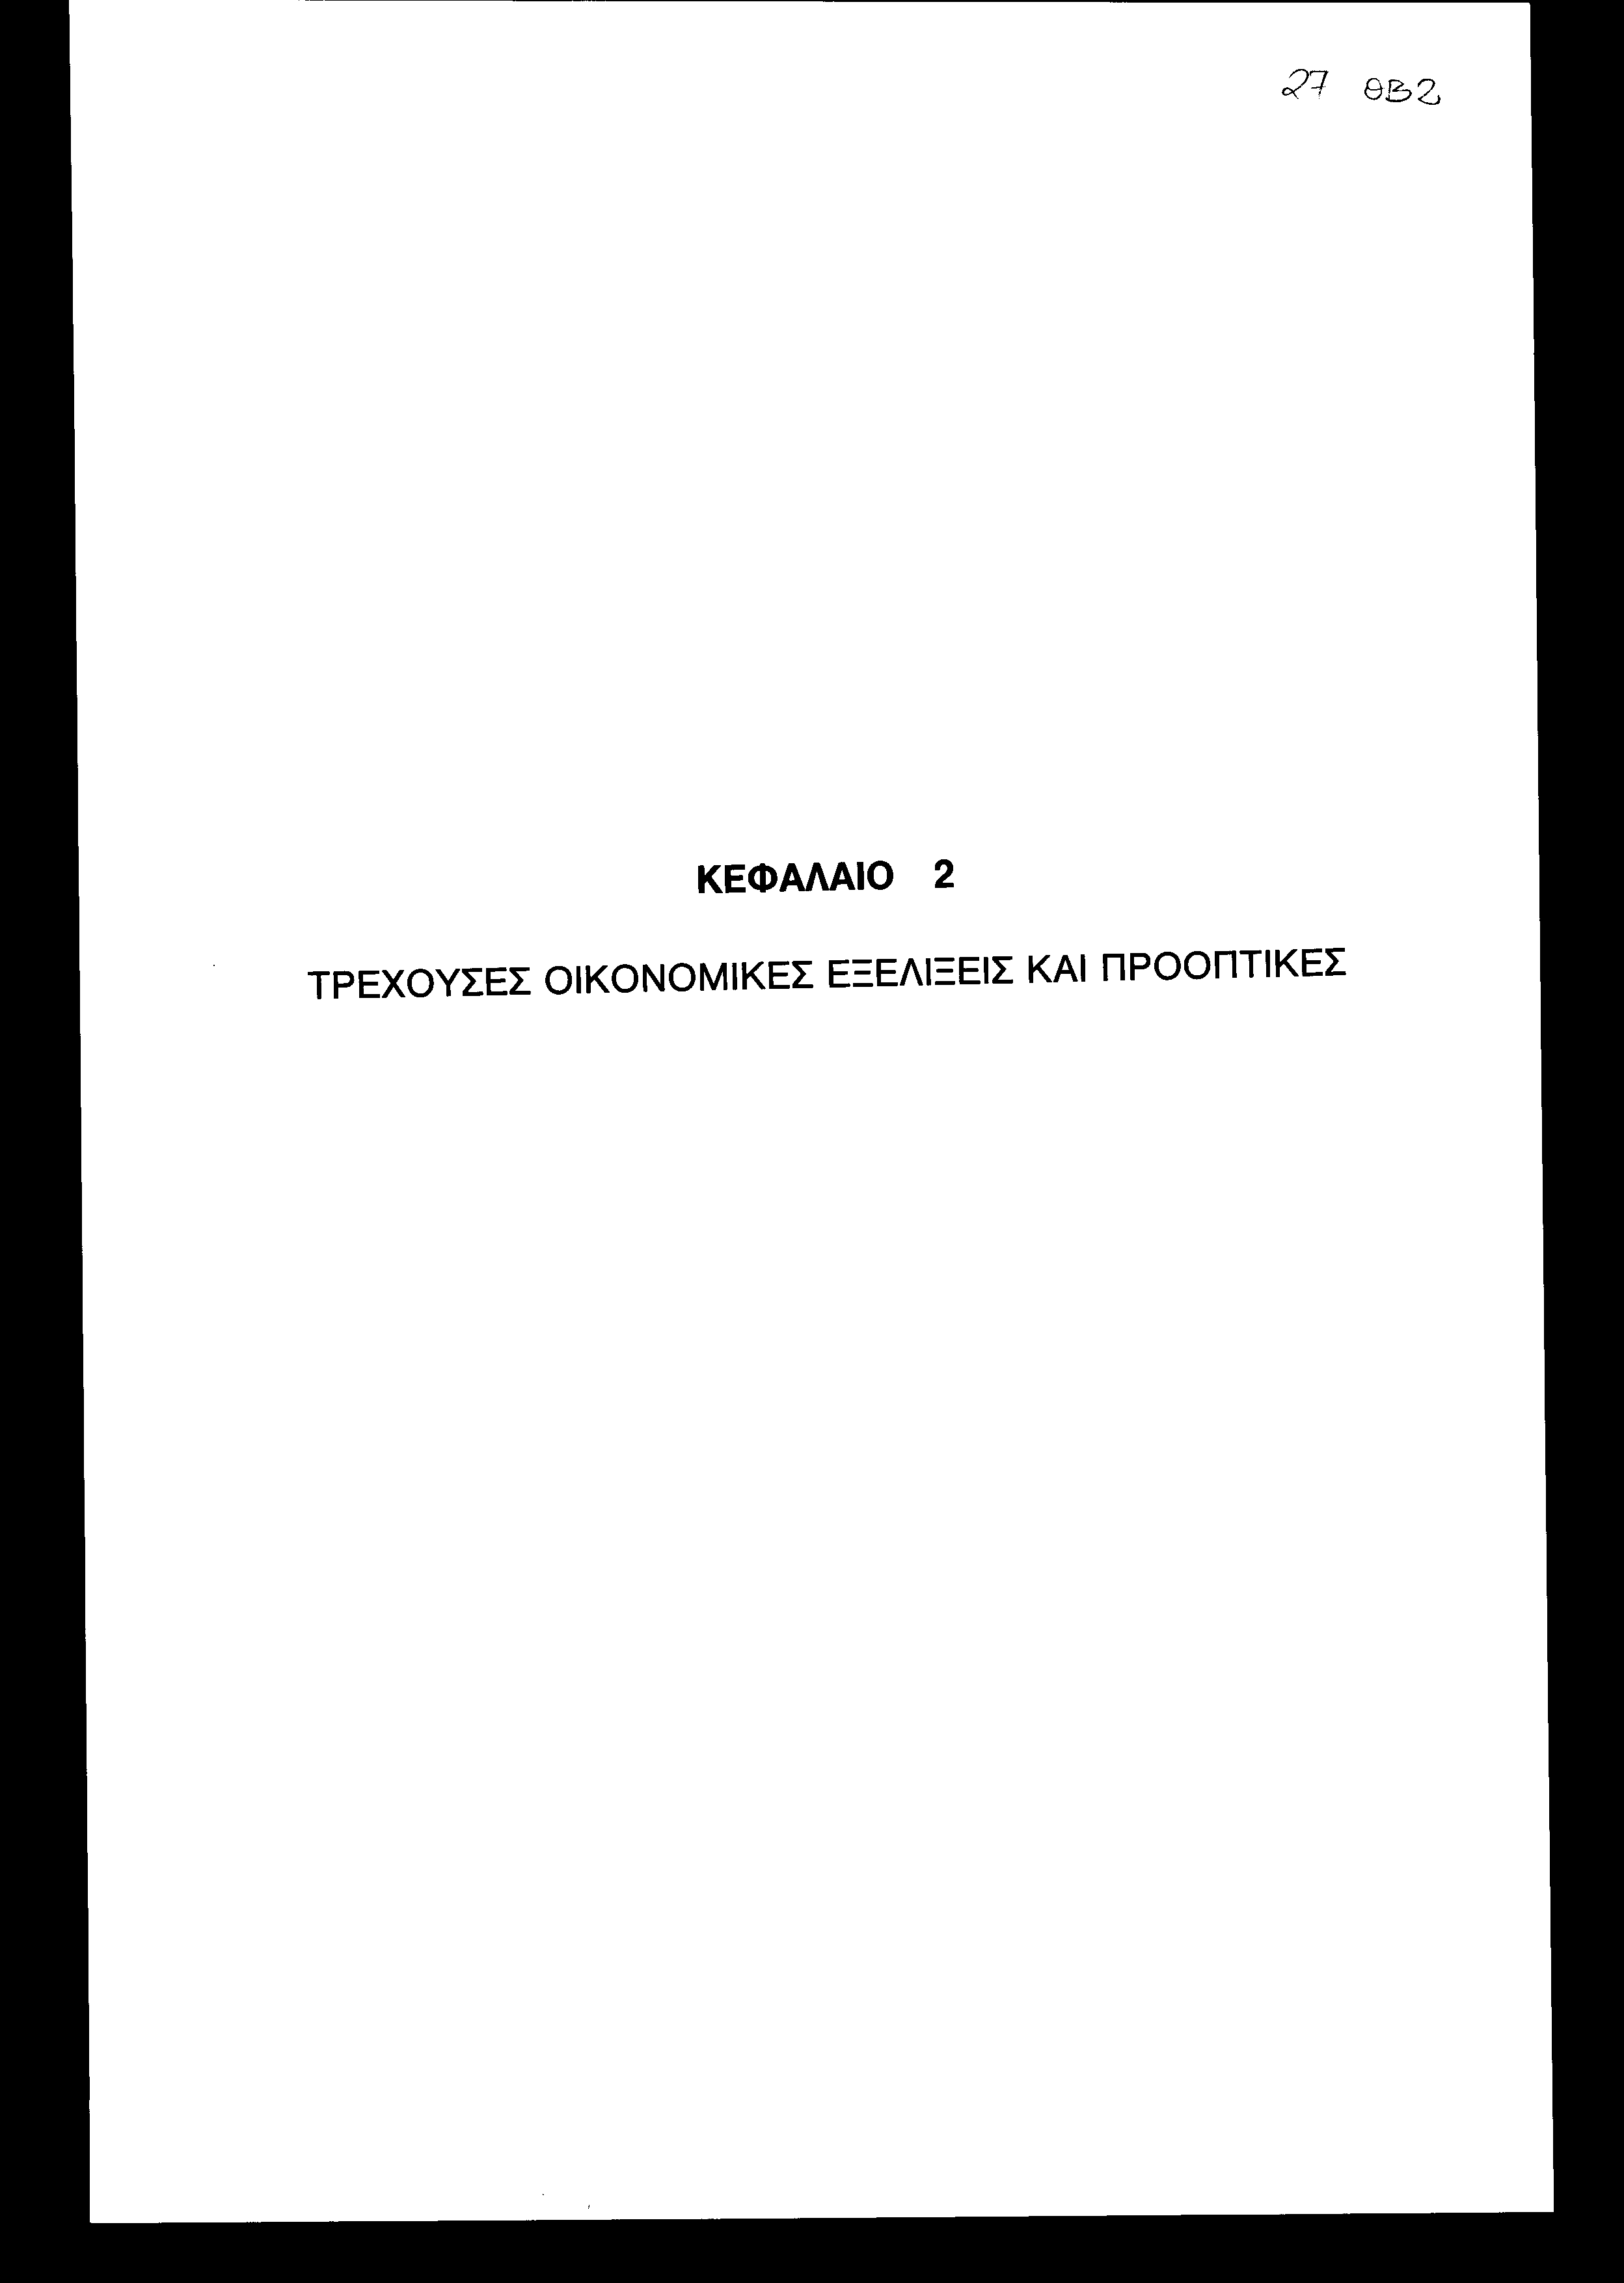

ΚΕΦΑΛΑΙΟ 2

ΤΡΕΧΟΥΣΕΣ ΟΙΚΟΝΟΜΙΚΕΣ ΕΞΕΛΙΞΕΙΣ ΚΑΙ ΠΡΟΟΠΤΙΚΕΣ

2.1 Το διεθνές οικονομικό περιβάλλον κατά το 1997

Ο μέσος ρυθμός ανάπτυξης των οικονομιών των χωρών-μελών του Ο.Ο.Σ.Α. το 1997 παρουσίασε ελαφρά άνοδο σε σύγκριση με εκείνον του προηγούμενου έτους, και εκτιμάται ότι διαμορφώθηκε γύρω στο 3%. Η άνοδος αυτή συνδυάστηκε με περαιτέρω υποχώρηση των πληθωριστικών πιέσεων, χωρίς όμως αξιόλογη διαφοροποίηση του ποσοστού ανεργίας, παρά την οριακή αύξηση της απασχόλησης. Η ελαφρά επιτάχυνση του ρυθμού ανόδου της οικονομικής δραστηριότητας ήταν αποτέλεσμα της ουσιαστικής αύξησης της ιδιωτικής επενδυτικής δραστηριότητας εκτός κατοικιών και της σημαντικής ανόδου της εξαγωγικής δραστηριότητας, ενώ η ιδιωτική κατανάλωση διατηρήθηκε σε υψηλά επίπεδα, αντίστοιχα προς εκείνα του προηγούμενου έτους. Η εξέλιξη αυτή των οικονομικών μεγεθών αντιστάθμισε ορισμένες αρνητικές επιδράσεις της περιοριστικής δημοσιονομικής πολιτικής την οποία εφάρμοσαν, σχεδόν στο σύνολο τους, οι χώρες-μέλη του Οργανισμού. Η γενική όμως αυτή εικόνα καλύπτει και ορισμένες έντονες διαφοροποιήσεις, που παρατηρήθηκαν σε επιμέρους χώρες-μέλη. Ειδικότερα, στις Η.Π.Α., το Ηνωμένο Βασίλειο, τον Καναδά, την Αυστραλία και σε μερικές από τις μικρές οικονομίες της Ε.Ε., στις χώρες δηλαδή στις οποίες η ανάκαμψη είχε προηγηθεί χρονικά, ο ρυθμός οικονομικής δραστηριότητας διατηρήθηκε αρκετά έντονος και φαίνεται να έχει παγιωθεί. Αντίθετα, σε αρκετές άλλες χώρες-μέλη του Ο.Ο.Σ.Α., μεταξύ των οποίων η Ιαπωνία και μερικές από τις σχετικά μεγάλες οικονομίες της Ε.Ε. στις οποίες ο οικονομικός κύκλος άρχισε μεταγενέστερα, διαμορφώθηκαν σχετικά χαμηλότεροι ρυθμοί ανάπτυξης και υπήρξε κάποια αβεβαιότητα ως προς τη δυναμική τους. Επίσης κατά το 1997, παρατηρήθηκαν:
• Έντονες διαφοροποιήσεις σε πολλές χώρες όσον αφορά τα ποσοστά ανεργίας. Στις χώρες όπου η οικονομική ανάκαμψη ήταν ισχυρή, το ποσοστό ανεργίας παρουσίασε αισθητή υποχώρηση και μάλιστα προσέγγισε τα «φυσιολογικά» επίπεδα. Αντίθετα σε άλλες χώρες, ιδίως της Ε.Ε., το ποσοστό ανεργίας διατηρήθηκε σε σχετικά υψηλά επίπεδα, η και αυξήθηκε περαιτέρω.
• Ικανοποιητικές εξελίξεις στο μέτωπο του πληθωρισμού. Ο μέσος ρυθμός πληθωρισμού στο σύνολο των χωρών-μελών του Ο.Ο.Σ.Α.. διατηρήθηκε σε πολύ χαμηλά επίπεδα, ενώ ακόμα και σε χώρες όπου αυτός διατηρείται σε υψηλότερα επίπεδα, παρατηρήθηκαν σαφείς τάσεις αποκλιμάκωσης του.
• Σημαντική άνοδος του δολαρίου και της στερλίνας έναντι του γερμανικού μάρκου, του γιεν και άλλων νομισμάτων που επηρέασε, όπως αναμενόταν, τις οικονομικές εξελίξεις, την οικονομική δραστηριότητα, και την πορεία των μακροοικονομικών μεγεθών, σε αρκετές χώρες-μέλη του Ο.Ο.Σ.Α..
• Προσδοκία των αγορών χρήματος και συναλλάγματος ότι τα επιτόκια στις Η.Π.Α. θα διαμορφώνονταν γενικώς υψηλότερα, λόγω της επιτάχυνσης του ρυθμού οικονομικής ανάπτυξης και του χαμηλού ποσοστού ανεργίας στη χώρα αυτή. Ειδικότερα, στην άνοδο του δολαρίου και της στερλίνας το 1997 συνέβαλαν η επιτάχυνση του ρυθμού οικονομικής δραστηριότητας στις οικονομίες των αντίστοιχων χωρών, αλλά επίσης και ορισμένα μέτρα πολιτικής των νομισματικών αρχών. Τα μέτρα αυτά αποσκοπούσαν κυρίως στον έλεγχο των φαινομένων αναζωπύρωσης του πληθωρισμού, ιδίως στις Η.Π.Α. όπου η δραστηριότητα βρισκόταν σε επίπεδο πλήρους, σχεδόν, απασχόλησης του παραγωγικού δυναμικού. Στις αγορές αυτές τα ελεγχόμενα από τις νομισματικές αρχές βραχυπρόθεσμα επιτόκια, παρουσίασαν ελαφρά άνοδο, ενώ τα μακροπρόθεσμα παρέμειναν αμετάβλητα.
• Διαμόρφωση της προσδοκίας ότι τα επιτόκια στη Γερμανία θα παρουσίαζαν υποχώρηση, λόγω του σχετικά χαμηλού ρυθμού ανάπτυξης και της υψηλής ανεργίας. Στη Γερμανία, όπως και στις περισσότερες άλλες χώρες της Ε.Ε. που μετέχουν στο Μηχανισμό Συναλλαγματικών Ισοτιμιών, και στις οποίες η οικονομική δραστηριότητα ήταν σχετικά χαλαρή, οι νομισματικές αρχές διατήρησαν τα βραχυπρόθεσμα επιτόκια στα χαμηλά επίπεδα στα οποία είχαν διαμορφωθεί αυτά από τα μέσα του 1996. Τα μακροπρόθεσμα επιτόκια μετά την πτωτική τους πορεία στη διάρκεια του 1996 παρέμειναν σε χαμηλά επίπεδα το 1997. Οι επιλογές των νομισματικών αρχών των χωρών αυτών, λόγω της οικονομικής συγκυρίας, συνέβαλαν σε περαιτέρω ενίσχυση της επενδυτικής δραστηριότητας, ενώ παράλληλα άσκησαν θετική επίδραση στην εξαγωγική δραστηριότητα, ιδίως στις χώρες εκείνες των οποίων τα νομίσματα παρουσίασαν σημαντική υποτίμηση έναντι του δολαρίου και της στερλίνας. Σε χαμηλά επίπεδα διαμορφώθηκαν κατά το διάστημα αυτό τόσο τα βραχυπρόθεσμα όσο και τα μακροπρόθεσμα επιτόκια και στην Ιαπωνία, όπου παράλληλα όμως διατηρήθηκαν στη διάρκεια του έτους και οι ανησυχίες από τη συνεχιζόμενη συσσώρευση χρεών στο ήδη επιβαρυμένο τραπεζικό σύστημα. Η υποχώρηση τιμών στο χρηματιστήριο ενίσχυσε την αβεβαιότητα για τις εξελίξεις, με ανάλογες επιπτώσεις στην ισοτιμία του γιεν.
• Η ιδιαίτερα αισθητή επίπτωση στη μακροοικονομική συγκυρία, από παλαιότερα μέτρα δημοσιονομικής πειθαρχίας πολλών χωρών-μελών του Ο.Ο.Σ.Α. (πρόσφατα μάλιστα και της Ιαπωνίας). Η προσπάθεια περιορισμού των δημοσιονομικών ελλειμμάτων ήταν ιδιαίτερα εμφανής στις χώρες-μέλη της Ε.Ε., ώστε να ανταποκριθούν αυτές στα κριτήρια του Μάαστριχτ. Σύμφωνα με εκτιμήσεις των κυβερνήσεων των χωρών της Ε.Ε., τη μεγαλύτερη συγκριτικά βελτίωση στο δημοσιονομικό έλλειμμα παρουσίασαν η Ιταλία και η Ελλάδα, ακολουθούμενες από τη Δανία, το Ηνωμένο Βασίλειο και την Ισπανία. Το σύνολο δαπανών του ευρύτερου κυβερνητικού τομέα στις χώρες της Ε.Ε. εκτιμάται ότι περιορίσθηκε, κατά μέσο όρο, το 1997 κατά μία ποσοστιαία μονάδα σε 48,8% του ΑΕΠ, από 49,8% το 1996. Το σύνολο εσόδων, αντίστοιχα, εκτιμάται ότι αυξήθηκε σε 45,8% του ΑΕΠ το 1997, από 45,4% το 1996.
• Κατά το τέλος Οκτωβρίου 1997 άρχισαν να παρατηρούνται αναταραχές στις λεγόμενες "αναδυόμενες" αγορές σε πολλά χρηματιστήρια αναπτυσσόμενων, αλλά και αναπτυγμένων χωρών, οι οποίες προκάλεσαν αλυσιδωτές αντιδράσεις τόσο στις διεθνείς όσο και τις εγχώριες χρηματαγορές και κεφαλαιαγορές με αρνητικές επιπτώσεις στην ελληνική οικονομία. Στο ελληνικό χρηματιστήριο παρατηρήθηκαν πτωτικές τάσεις

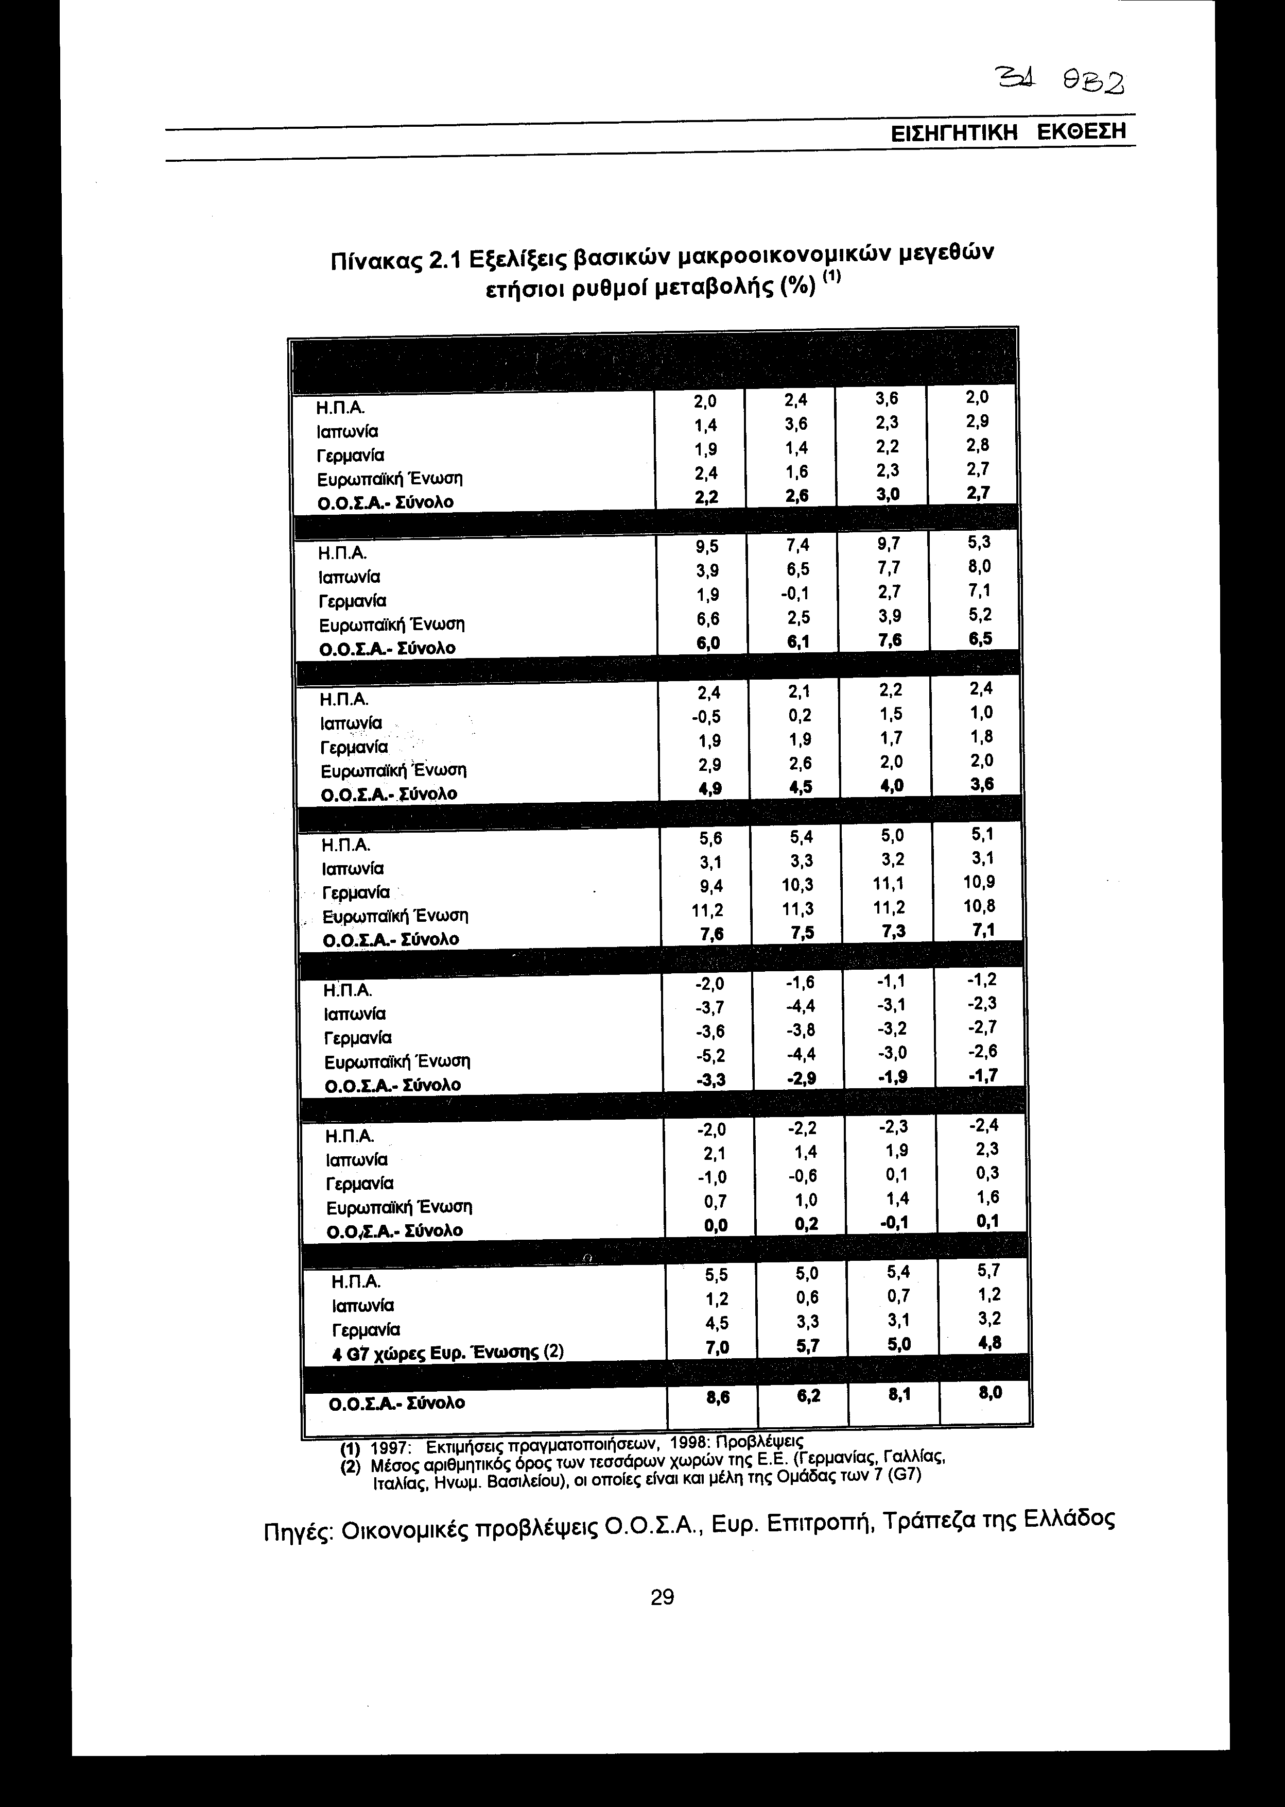

ορισμένες ημέρες, ενώ πτωτικά κινήθηκαν και οι τιμές στην αγορά ομολόγων. Οι τελευταίες εξελίξεις ενδέχεται να ασκήσουν αυξητικές πιέσεις στο κόστος δανεισμού του Δημοσίου το οποίο αναμένεται να διαμορφωθεί στο 8,9% κατά μέσο όρο ετησίως το 1998, σε σχέση με μία εντονότερη αποκλιμάκωση του πληθωρισμού.

2.2 Εξελίξεις στην ελληνική οικονομία

2.2.1 Επισκόπηση της περιόδου 1995-1997

Το 1995 ως σημαντικότερο γεγονός των οικονομικών εξελίξεων είχε χαρακτηριστεί η επίτευξη μονοψήφιου πληθωρισμού ύστερα από 22 χρόνια (8,9% σε μέσα επίπεδα). Το 1996, το σημαντικότερο γεγονός των οικονομικών εξελίξεων ήταν ο ρυθμός αύξησης του ΑΕΠ (2,6%), ο οποίος υπερέβη για πρώτη φορά την τελευταία δεκαετία το μέσο ρυθμό ανάπτυξης των χωρών της Ευρωπαϊκής Ένωσης. Το 1997 χαρακτηρίζεται ως έτος κατά τη διάρκεια του οποίου έγινε το μεγάλο βήμα για την επίτευξη των κριτηρίων σύγκλισης.
Το αποτέλεσμα αυτό στηρίζεται στη βελτίωση του οικονομικού κλίματος και στη θεαματική άνοδο των δημοσίων και ιδιωτικών επενδύσεων, οι οποίες δέχθηκαν την ευμενή επίδραση από το χαμηλότερο χρηματοδοτικό κόστος και από την αξιοποίηση και απορρόφηση των πόρων των Κοινοτικών διαρθρωτικών ταμείων. Η βελτίωση της οικονομικής κατάστασης της χώρας αντικατοπτρίζεται επίσης:
• Στη συνεχή βελτίωση του καταναλωτικού και επιχειρηματικού κλίματος, στην αύξηση των πραγματικών εισοδημάτων και της κερδοφορίας των επιχειρήσεων και στην ραγδαία αύξηση του γενικού δείκτη τιμών χρηματιστηρίου, ο οποίος αυξήθηκε κατά 63% στους πρώτους οκτώ μήνες του 1997, πριν δηλαδή την ανακοίνωση της ανάθεσης των Ολυμπιακών Αγώνων του 2004 στην χώρα μας.
• Στη συγκράτηση του πληθωρισμού σε 5,7% σε μέσα ετήσια επίπεδα. Ο μέσος δωδεκάμηνος ρυθμός αύξησης του Δείκτη Τιμών Καταναλωτή (Δ.Τ.Κ.) την περίοδο Ιανουαρίου-Οκτωβρίου 1997 υποχώρησε περισσότερο από 2,5 εκατοστιαίες μονάδες σε σύγκριση με την αντίστοιχη περίοδο του 1996. Ήδη στο μέτωπο του πληθωρισμού έχει καλυφθεί συνολικά από το 1993 το 70% της απαιτούμενης απόστασης από το στόχο-κριτήριο της συνθήκης του Μάαστριχτ (από 14,4% σε 2,5%). Η μικρή απόκλιση που σημειώθηκε στον πληθωρισμό σε σχέση με το πρόγραμμα σύγκλισης δε μειώνει τη σημαντική βελτίωση που έχει ήδη επιτευχθεί. Σημασία έχει, εν προκειμένω, η μεσοπρόθεσμη τάση του «πυρήνα του πληθωρισμού» και όχι οι αυξομειώσεις που οφείλονται σε συγκυριακούς εποχικούς ή έκτακτους παράγοντες. Η συμπίεση του πληθωρισμού στο επίπεδο του 2,5% στο τέλος του 1998 και η διατήρηση του στο επίπεδο αυτό το 1999 αποτελεί το βασικότερο στόχο της οικονομικής πολιτικής.
• Στο ότι το έλλειμμα του δημόσιου τομέα θα σημειώσει περαιτέρω πτώση φθάνοντας στο 4,2% του ΑΕΠ το 1997, καλύπτοντας έτσι το 85% της συνολικής απαιτούμενης προσπάθειας από το ξεκίνημα, που ήταν το έλλειμμα του 1993 (13,8% του ΑΕΠ), μέχρι το έλλειμμα-στόχο και κριτήριο της συνθήκης του Μάαστριχτ (3% του ΑΕΠ).
Χαρακτηριστικό της προσπάθειας που καταβάλλει η χώρα μας αποτελεί το ακόλουθο γεγονός: Ενώ οι άλλες χώρες της Ε.Ε., μέσα στα τελευταία τέσσερα χρόνια, θα έχουν πετύχει το στόχο της ένταξης τους στην Ο.Ν.Ε., μειώνοντας τον πληθωρισμό τους κατά 2 εκατοστιαίες μονάδες, η Ελλάδα στην ίδια περίοδο προβλέπεται ότι θα έχει πετύχει μείωση κατά 8,7 εκατοστιαίες μονάδες. Αντιστοίχως, στο έλλειμμα του δημόσιου τομέα, ενώ η μείωση στις άλλες χώρες της Ε.Ε. θα είναι 2,6 εκατοστιαίες μονάδες του ΑΕΠ, στην Ελλάδα η μείωση προβλέπεται να είναι 9,6 εκατοστιαίες μονάδες.

2.2.2 Προοπτικές για το 1998

Το 1998 θα είναι επίσης έτος κρίσιμο για την οικονομία. Οι στόχοι είναι συγκεκριμένοι και επιτακτικά αναγκαίοι (τα ονομαστικά κριτήρια της συνθήκης του Μάαστριχτ). Τα οφέλη θα είναι σημαντικά και θα προκύψουν από την νομισματική σταθερότητα, το χαμηλό πληθωρισμό και τη μείωση των επιτοκίων. Τα κύρια χαρακτηριστικά της οικονομικής πολιτικής του 1998 θα είναι:
• η έμφαση στη μείωση των δαπανών του Δημοσίου και ειδικότερα των Δημόσιων Επιχειρήσεων και Οργανισμών (Δ.Ε.Κ.Ο.),
• η προώθηση των μετοχοποιήσεων των Δ.Ε.Κ.Ο. και το πρόγραμμα συγχωνεύσεων και καταργήσεων Δημόσιων Οργανισμών,
• η ολοκλήρωση των πρόσφατων φορολογικών μεταρρυθμίσεων,
• η αντιπληθωριστική νομισματική και συναλλαγματική πολιτική, και
• κυρίως η εφαρμογή μιας εισοδηματικής πολιτικής, η οποία θα είναι απολύτως συμβατή με το στόχο για τον πληθωρισμό.
Τα περιθώρια απόκλισης από τους στόχους αυτούς είναι μηδενικά, καθώς το 1998 είναι το τελευταίο έτος πριν την έναρξη της Ο.Ν.Ε. Το τίμημα της όποιας απόκλισης, θα είναι η καθυστέρηση ένταξης στην Ο.Ν.Ε. με όλες τις αρνητικές οικονομικές, πολιτικές και κοινωνικές επιπτώσεις που αυτό συνεπάγεται για τη χώρα μας.

2.3 Ανάλυση των εξελίξεων στην ελληνική οικονομία

2.3.1 Προσφορά αγαθών και υπηρεσιών

Το ΑΕΠ του πρωτογενούς τομέα εκτιμάται ότι θα σημειώσει αύξηση 1,5% το 1997, έναντι μειώσεων 2,9% το 1996 και 1,2% το 1995. Το προϊόν του δευτερογενούς τομέα αναμένεται να αυξηθεί κατά 3,9%. Κύριος προωθητικός παράγοντας στην αύξηση αυτή θα αποτελέσει το προϊόν των κατασκευών, που αναμένεται να αυξηθεί σημαντικά (κατά 7,5%), λόγω της σημαντικής ανάκαμψης των επενδύσεων σε κατασκευές τόσο του δημόσιου τομέα, όσο και

των κατοικιών. Το ΑΕΠ της μεταποίησης εκτιμάται ότι θα σημειώσει άνοδο κατά 2%, έναντι 5,2% πέρυσι.
Η σχετική στασιμότητα της βιομηχανικής παραγωγής που παρατηρείται στη χώρα μας μετά το 1980, είναι φαινόμενο που παρατηρείται συνολικά στις αναπτυγμένες χώρες, και δεν θεωρείται απαραίτητα ως σύμπτωμα της αποτυχίας του βιομηχανικού τομέα της χώρας. Αντιθέτως, θεωρείται ως αποτέλεσμα της διαδικασίας της οικονομικής ανάπτυξης και συνδέεται συνήθως με το υψηλότερο βιοτικό επίπεδο. Η αύξηση του βιοτικού επιπέδου επηρεάζεται πλέον σημαντικά κυρίως από την παραγωγικότητα του τομέα υπηρεσιών. Έτσι η συμμετοχή του προϊόντος των υπηρεσιών από 63% του συνολικού ΑΕΠ το 1988 ανέρχεται στο 71% το 1996, ενώ αντίθετα η συμμετοχή της μεταποίησης μειώνεται από 15,7% στο 12,4%.

Πίνακας 2.2 ΑΕΠ κατά κλάδο οικονομικής δραστηριότητας -ετήσιοι ρυθμοί μεταβολής (%) της προστιθέμενης αξίας
(σε σταθερές τιμές του προηγούμενου έτους)

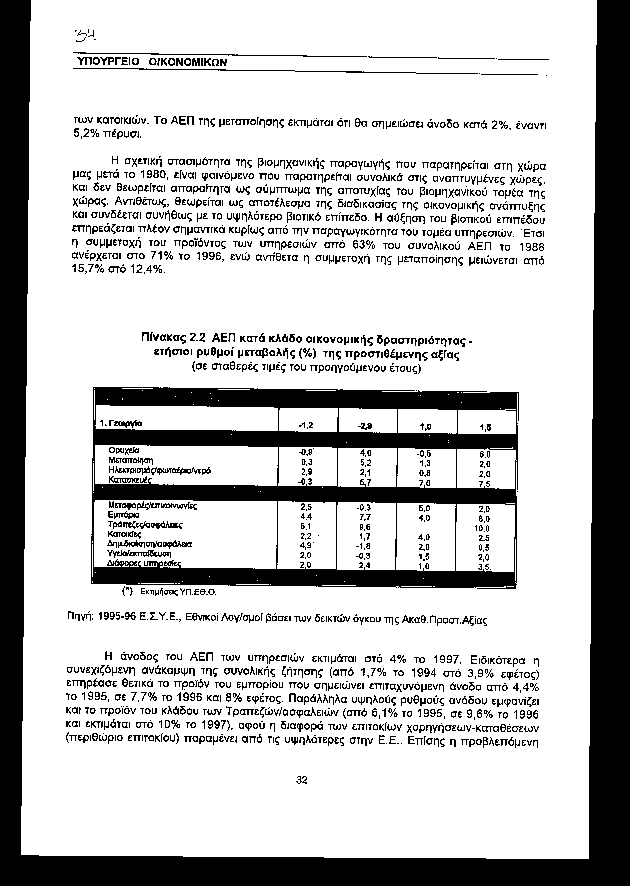

Η άνοδος του ΑΕΠ των υπηρεσιών εκτιμάται στο 4% το 1997. Ειδικότερα η συνεχιζόμενη ανάκαμψη της συνολικής ζήτησης (από 1,7% το 1994 στο 3,9% εφέτος) επηρέασε θετικά το προϊόν του εμπορίου που σημειώνει επιταχυνόμενη άνοδο από 4,4% το 1995, σε 7,7% το 1996 και 8% εφέτος. Παράλληλα υψηλούς ρυθμούς ανόδου εμφανίζει και το προϊόν του κλάδου των Τραπεζών/ασφαλειών (από 6,1% το 1995, σε 9,6% το 1996 και εκτιμάται στο 10% το 1997), αφού η διαφορά των επιτοκίων χορηγήσεων-καταθέσεων (περιθώριο επιτοκίου) παραμένει από τις υψηλότερες στην Ε.Ε.. Επίσης η προβλεπόμενη ανάκαμψη της τουριστικής κίνησης θα επηρεάσει θετικά το προϊόν των μεταφορών και επικοινωνιών, καθώς και των λοιπών υπηρεσιών που θα ανέλθουν κατά 2% και 3,5% αντιστοίχως. Τέλος, αύξηση, έναντι μείωσης το 1996, θα σημειώσει το προϊόν των κλάδων δημόσιας διοίκησης/ασφάλειας και Υγείας/εκπαίδευσης κατά 0,5% και 2% αντιστοίχως. Έτσι το ΑΕΠ σε τιμές συντελεστών παραγωγής εκτιμάται ότι θα ανέλθει κατά 3,5%, έναντι 2,6% το 1996.

2.3.2 Η συνολική δαπάνη της οικονομίας

Το 1997 η εγχώρια τελική ζήτηση σε σταθερές τιμές, εκτιμάται ότι θα αυξηθεί ταχύτερα από ότι το ΑΕΠ, και θα παρουσιάσει άνοδο κατά 3,9%, έναντι αυξήσεων 3,3% το 1996 και 2,9% το 1995. Έτσι, η εγχώρια ζήτηση θα συμβάλει κατά 4,2 εκατοστιαίες μονάδες στη μεταβολή του ΑΕΠ, έναντι 3,6 εκατοστιαίων μονάδων το 1996 και 3,4 μονάδες το 1995. Η εξέλιξη αυτή οφείλεται κυρίως στη συνεχιζόμενη και ιδιαίτερα σημαντική επιτάχυνση του ρυθμού αύξησης των συνολικών ακαθάριστων επενδύσεων πάγιου κεφαλαίου (11,7%).
Πίνακας 2.3 Ακαθάριστη δαπάνη και ακαθάριστο εγχώριο προϊόν -ετήσιοι ρυθμοί μεταβολής (%)
(σε σταθερές τιμές του προηγούμενου έτους)

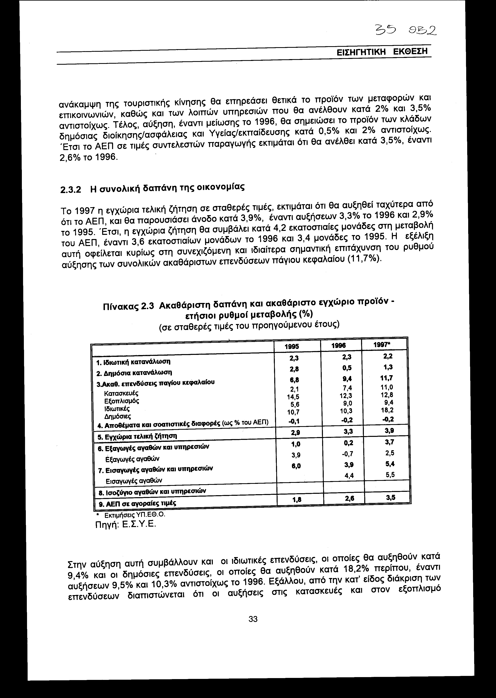

Στην αύξηση αυτή συμβάλλουν και οι ιδιωτικές επενδύσεις, οι οποίες θα αυξηθούν κατά 9,4% και οι δημόσιες επενδύσεις, οι οποίες θα αυξηθούν κατά 18,2% περίπου, έναντι αυξήσεων 9,5% και 10,3% αντιστοίχως το 1996. Εξάλλου, από την κατ' είδος διάκριση των επενδύσεων διαπιστώνεται ότι οι αυξήσεις στις κατασκευές και στον εξοπλισμό υπολογίζονται σε 11,0% και 12,8% αντιστοίχως. Η επιτάχυνση της ανοδικής πορείας των κατασκευών, που είχε αρχίσει το 1995, οφείλεται στη συνέχιση της επενδυτικής δραστηριότητας του Δημοσίου σε έργα υποδομής, όπως και στην ανάκαμψη των ιδιωτικών επενδύσεων σε κατοικίες. Θετική συμβολή στην εξέλιξη των επενδύσεων έχει η πτώση των επιτοκίων και το γενικότερα ευνοϊκό επενδυτικό κλίμα που έχει διαμορφωθεί.
Ο ρυθμός αύξησης του όγκου της ιδιωτικής κατανάλωσης παρέμεινε υψηλός και το 1997, όπου εκτιμάται σε 2,2%. Η άνοδος αυτή διευκολύνθηκε από την προσφυγή των νοικοκυριών στον τραπεζικό δανεισμό. Η δημόσια κατανάλωση, σε πραγματικές τιμές, αυξήθηκε το 1997 κατά 1,3%, έναντι αυξήσεων 0,5% το 1996 και 2,8% το 1995. Η επιτάχυνση του ρυθμού αύξησης σε σχέση με το 1996, φανερώνει ότι τα περιθώρια εξοικονόμησης καταναλωτικών δημόσιων δαπανών είναι σημαντικά. Ο εξωτερικός τομέας είχε και το 1997 αρνητική συμβολή στη μεταβολή του ΑΕΠ κατά 0,7%. Ο όγκος των εξαγωγών αγαθών εκτιμάται ότι θα αυξηθεί κατά 2,5%, ενώ ο όγκος των εξαγωγών αγαθών και υπηρεσιών κατά 3,7%, λόγω της ανάκαμψης του τουριστικού συναλλάγματος. Η αυξημένη εγχώρια ζήτηση διατήρησε και το 1997 τις εισαγωγές σε υψηλά επίπεδα. Προβλέπεται ότι οι εισαγωγές αγαθών θα αυξηθούν το 1997 κατά 5,5%, ενώ οι εισαγωγές αγαθών και υπηρεσιών κατά 5,4%. Με τα δεδομένα αυτά το πραγματικό ΑΕΠ, σε τιμές αγοράς, εκτιμάται ότι θα αυξηθεί κατά 3,5%, έναντι 2,6% το 1996 και 1,8% το 1995.

2.3.3 Αμοιβή εργασίας

Το 1997 υπήρξε το έτος εφαρμογής του νέου μισθολογίου των δημόσιων υπαλλήλων. Η εφαρμογή του με την ενσωμάτωση των πάσης φύσεως επιδομάτων οδήγησε σε αύξηση των δαπανών για μισθούς της Γενικής Κυβέρνησης κατά 13,7%. Η συνολική δαπάνη για συντάξεις του δημοσίου και των ακολουθούντων ταμείων κύριας και επικουρικής ασφάλισης εκτιμάται ότι θα αυξηθεί όσο και πέρυσι, δηλαδή κατά 10%.

Πίνακας 2.4 Αμοιβή εργασίας- ετήσιοι ρυθμοί μεταβολής (%)
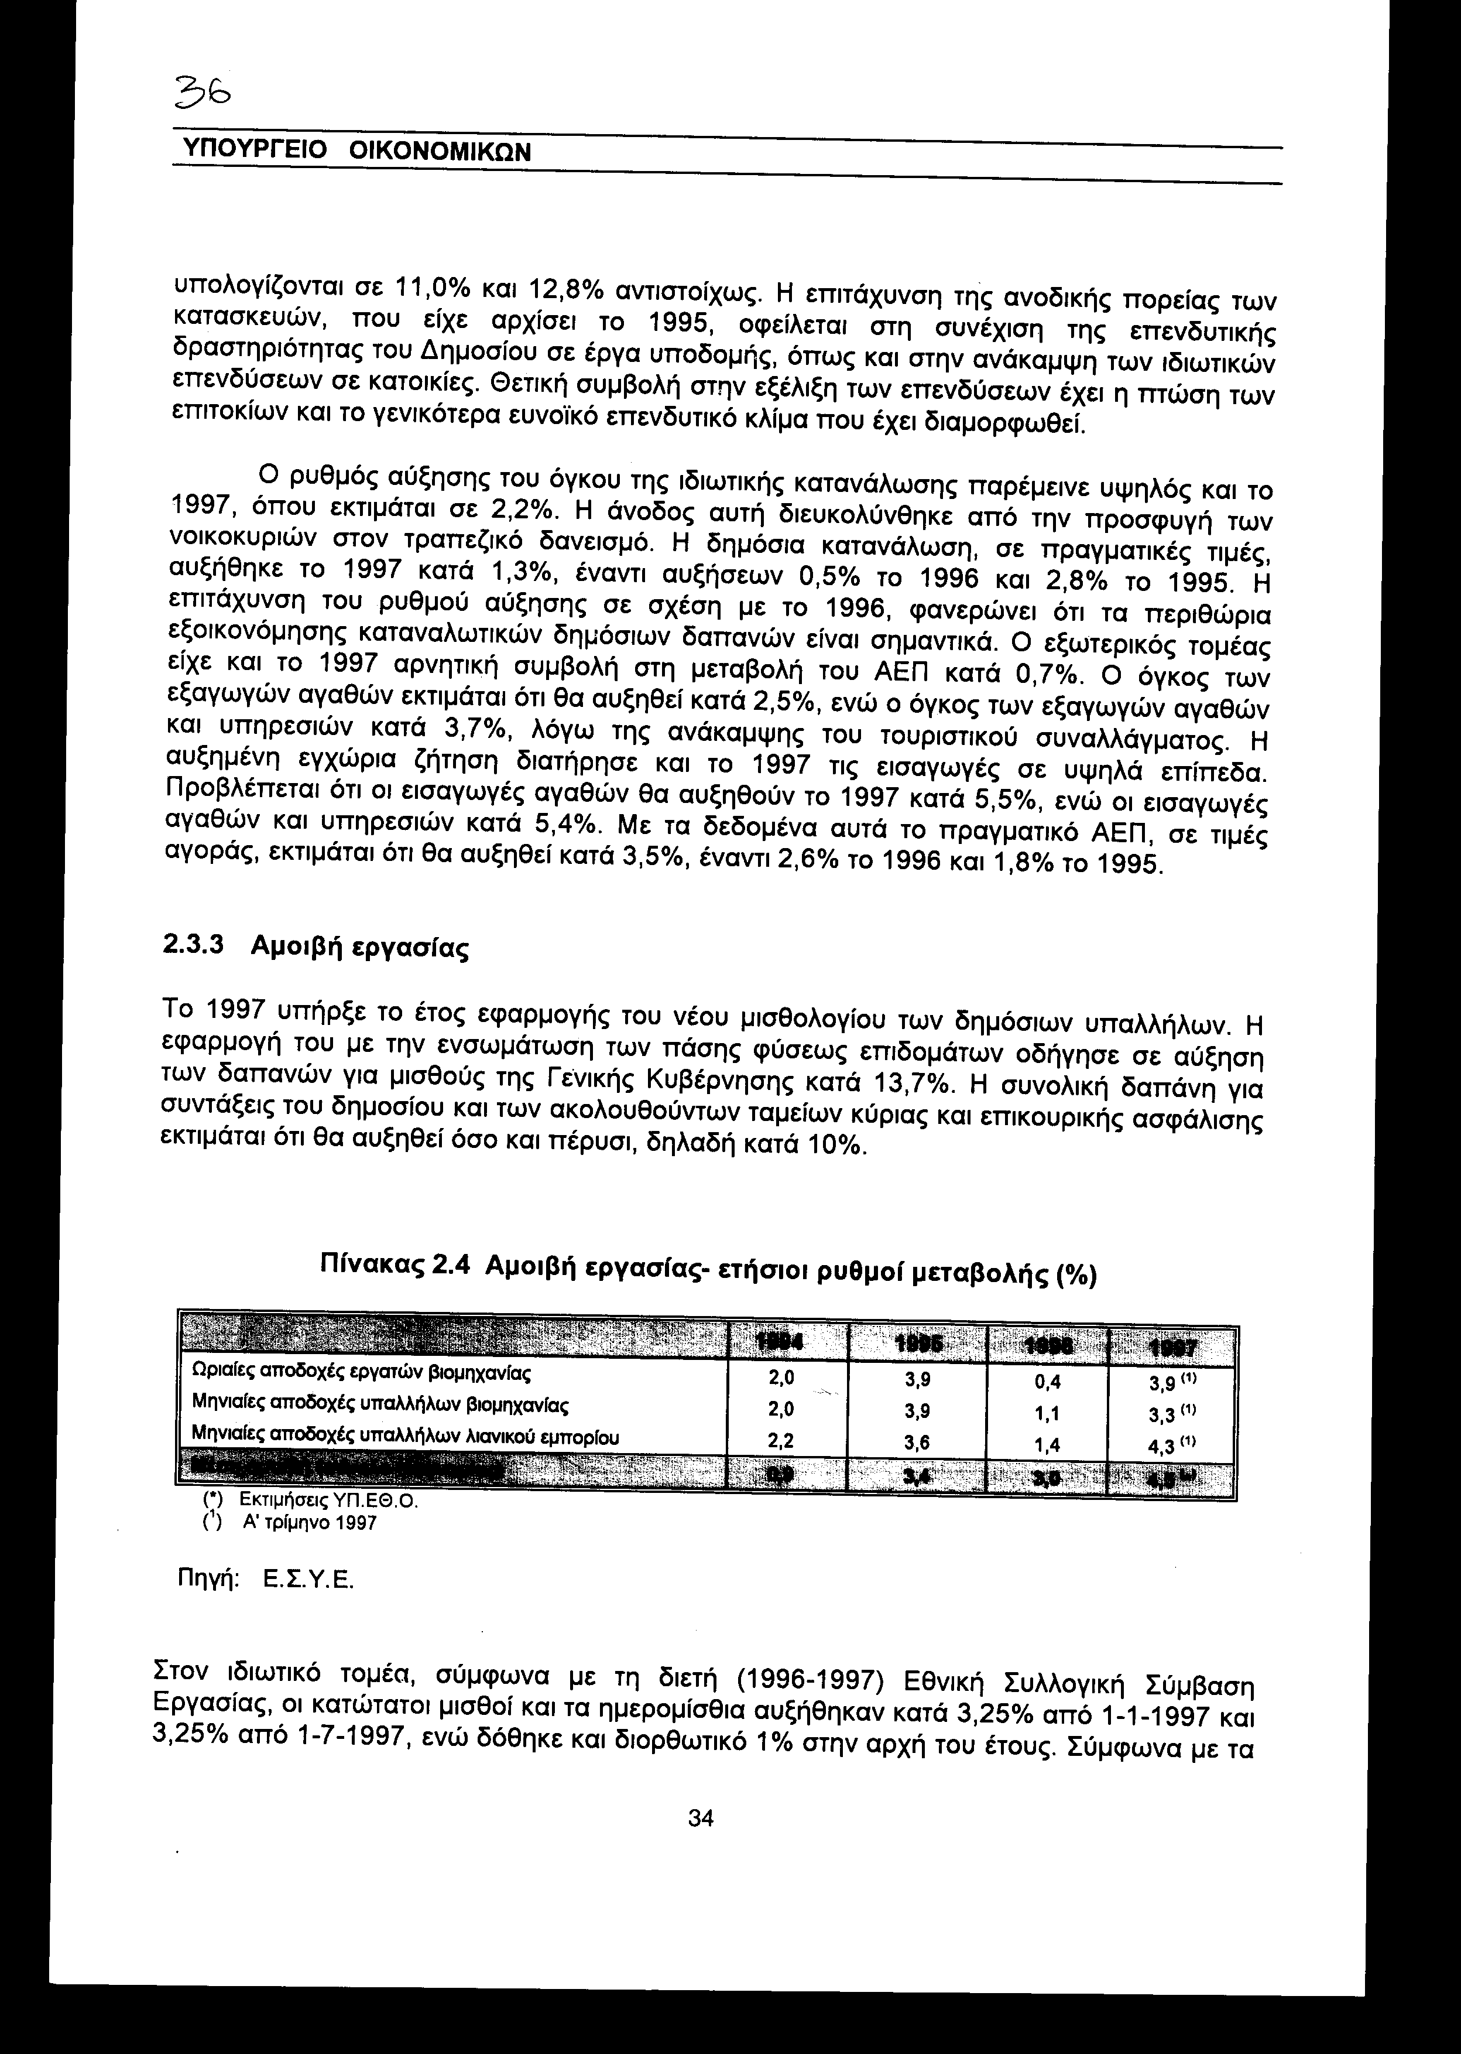

Στον ιδιωτικό τομέα, σύμφωνα με τη διετή (1996-1997) Εθνική Συλλογική Σύμβαση Εργασίας, οι κατώτατοι μισθοί και τα ημερομίσθια αυξήθηκαν κατά 3,25% από 1-1-1997 και 3,25% από 1-7-1997, ενώ δόθηκε και διορθωτικό 1% στην αρχή του έτους. Σύμφωνα με τα παραπάνω στοιχεία, οι ακαθάριστες μέσες αποδοχές των εργαζομένων στο σύνολο της οικονομίας θα αυξηθούν το 1997 κατά 10,5% έναντι 11,6% πέρυσι, υπερκαλύπτοντας σημαντικά έτσι την άνοδο του πληθωρισμού. Η ελαφρά επιτάχυνση του ρυθμού αύξησης της παραγωγικότητας από 1,3% το 1996 στο 1,9% εφέτος εκτιμάται ότι θα οδηγήσει σε μείωση του ρυθμού αύξησης του κόστους εργασίας της οικονομίας από 10,0% το 1996 στο 8,5% εφέτος.

Πίνακας 2.5 Κόστος εργασίας, δείκτης τιμών χονδρικής και συναλλαγματική ισοτιμία της δραχμής - ετήσιοι ρυθμοί μεταβολής (%)

Πίνακας 2.6 Αμοιβή εργασίας - ετήσιοι ρυθμοί μεταβολής (%)

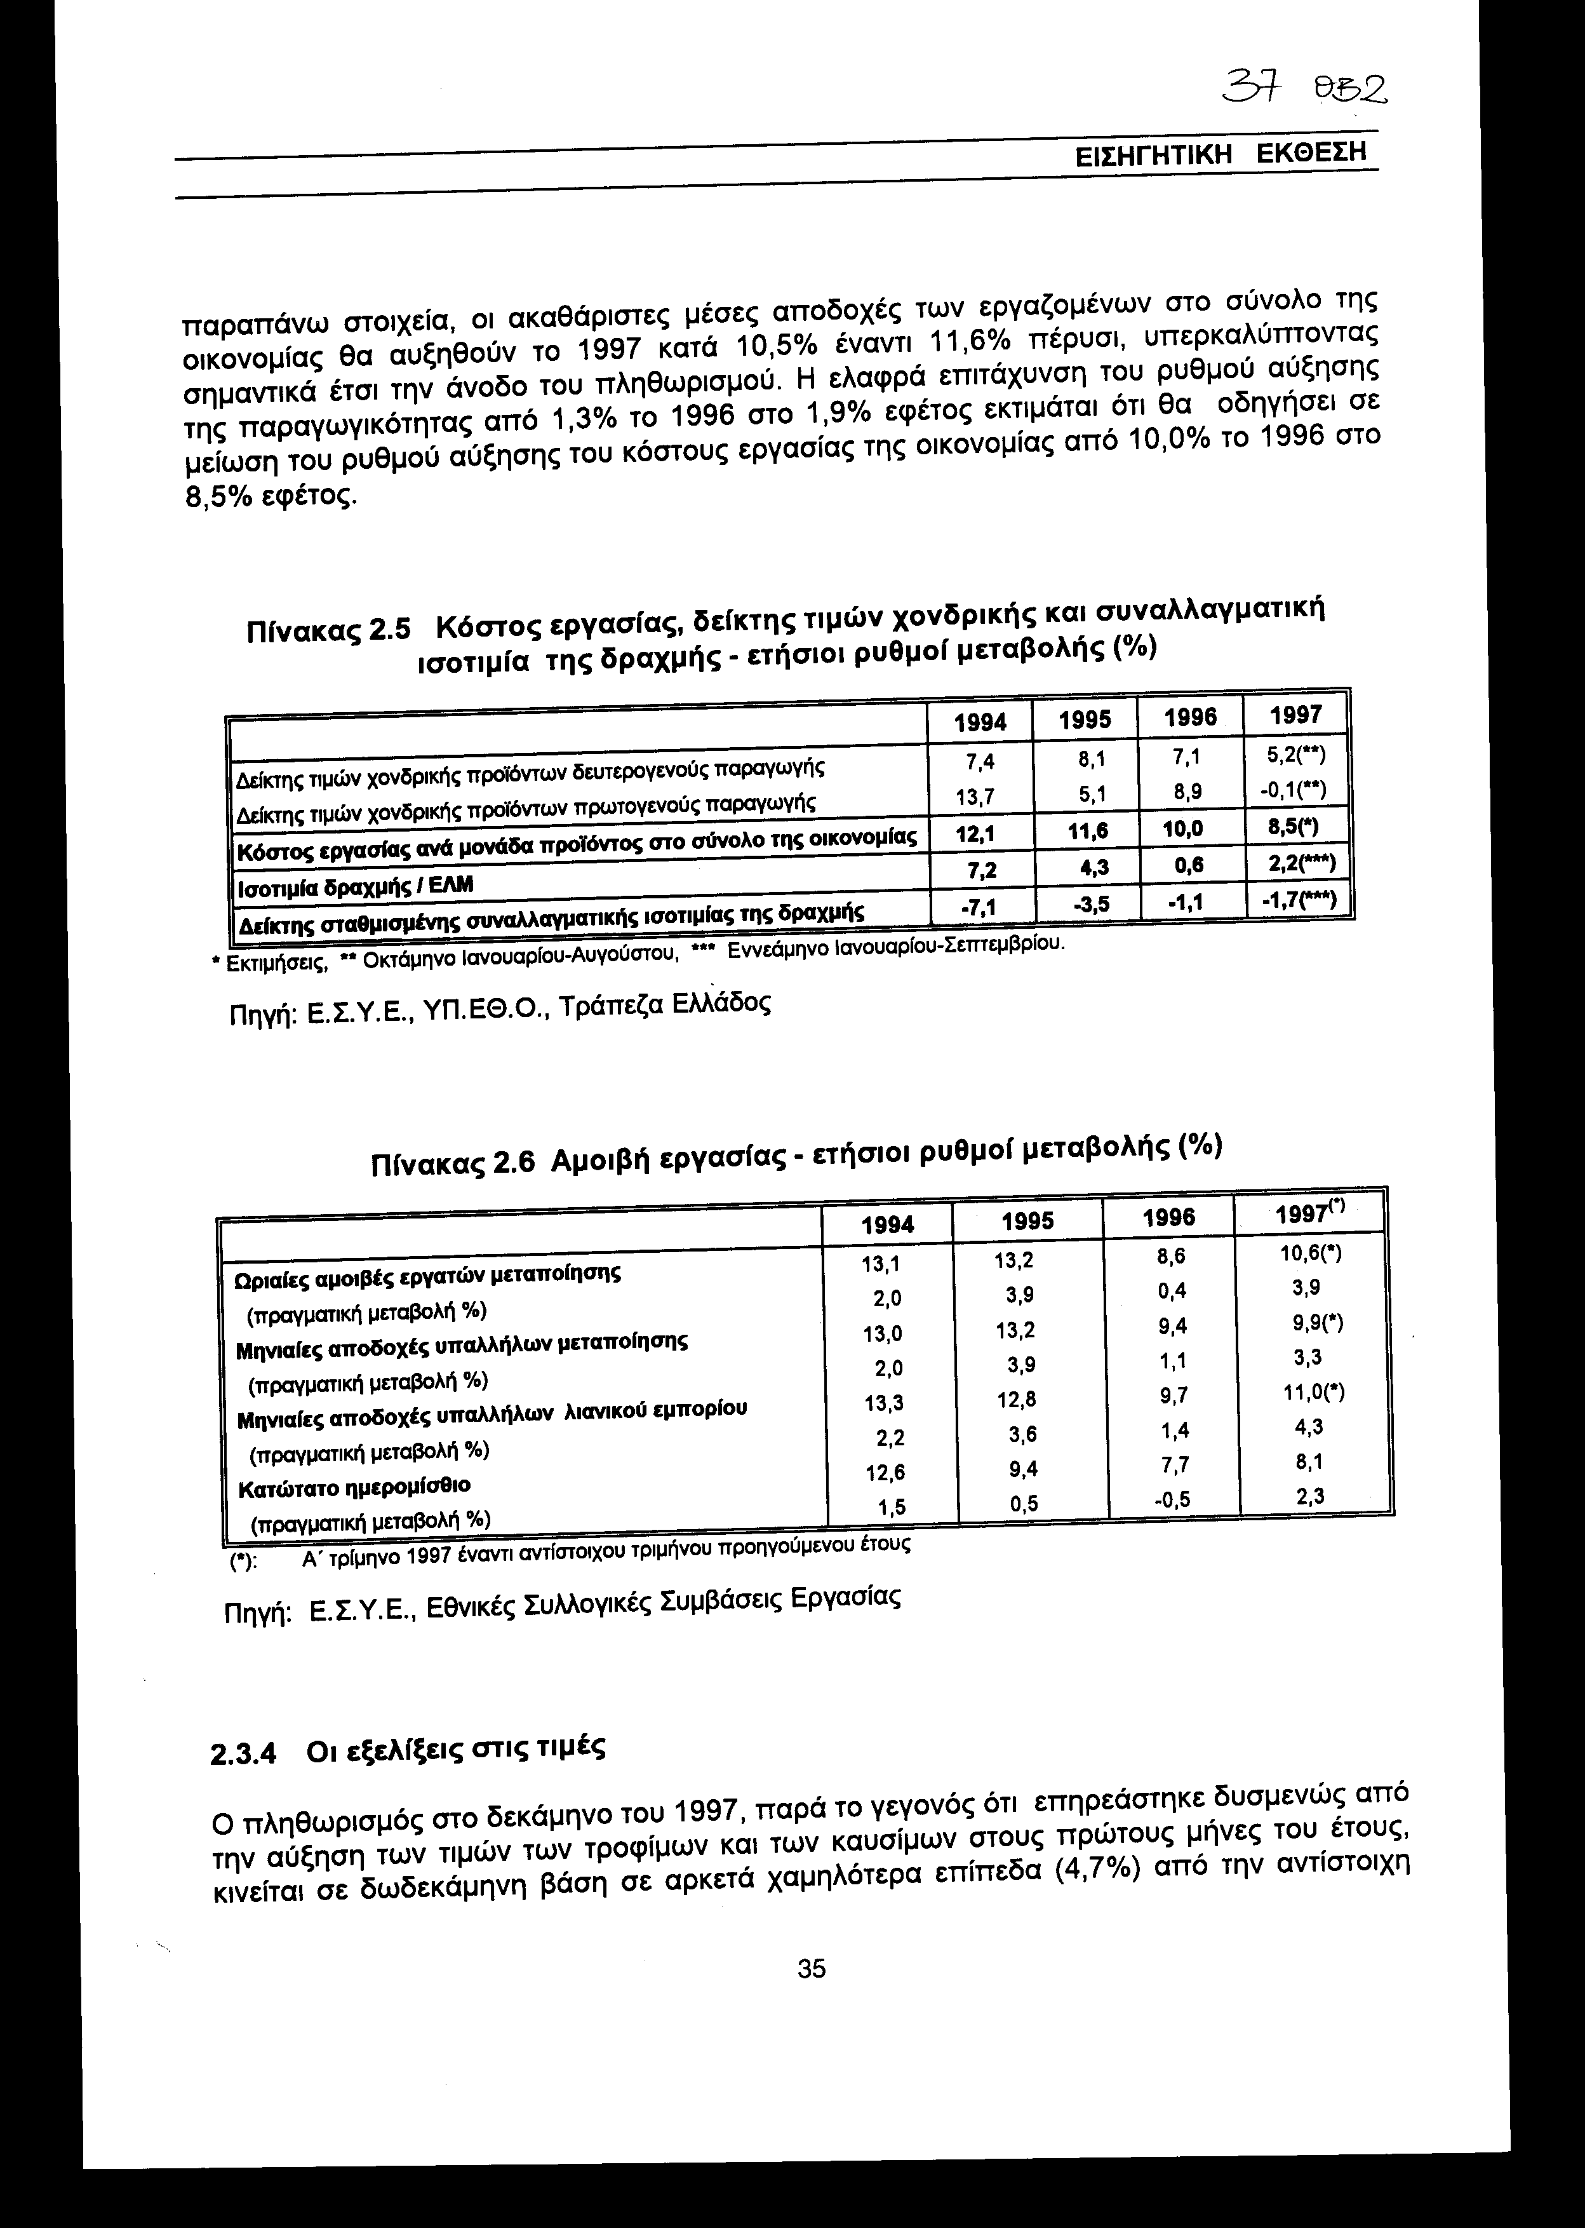

2.3.4 Οι εξελίξεις στις τιμές

Ο πληθωρισμός στο δεκάμηνο του 1997, παρά το γεγονός ότι επηρεάστηκε δυσμενώς από την αύξηση των τιμών των τροφίμων και των καυσίμων στους πρώτους μήνες του έτους, κινείται σε δωδεκάμηνη βάση σε αρκετά χαμηλότερα επίπεδα (4,7%) από την αντίστοιχη περίοδο του 1996 (8,0%). Η επιβράδυνση του είναι ιδιαίτερα σημαντική και εκφράζεται με 3,3 εκατοστιαίες μονάδες, έναντι επιβράδυνσης 0,2 εκατοστιαίων μονάδων το 1996 σε σύγκριση με την αντίστοιχη περίοδο του 1995. Η εξέλιξη ιδιαίτερα του «δομικού πληθωρισμού» (εκτός φρούτων, λαχανικών και καυσίμων) ήταν αρκετά ευνοϊκή, αφού τον Οκτώβριο του '97 περιορίστηκε στο 5,4%, έναντι 7,6% πέρυσι και 8,6% το 1995.

Πίνακας 2.7 Δείκτες τιμών καταναλωτή και χονδρικής - ετήσιοι ρυθμοί μεταβολής (%)
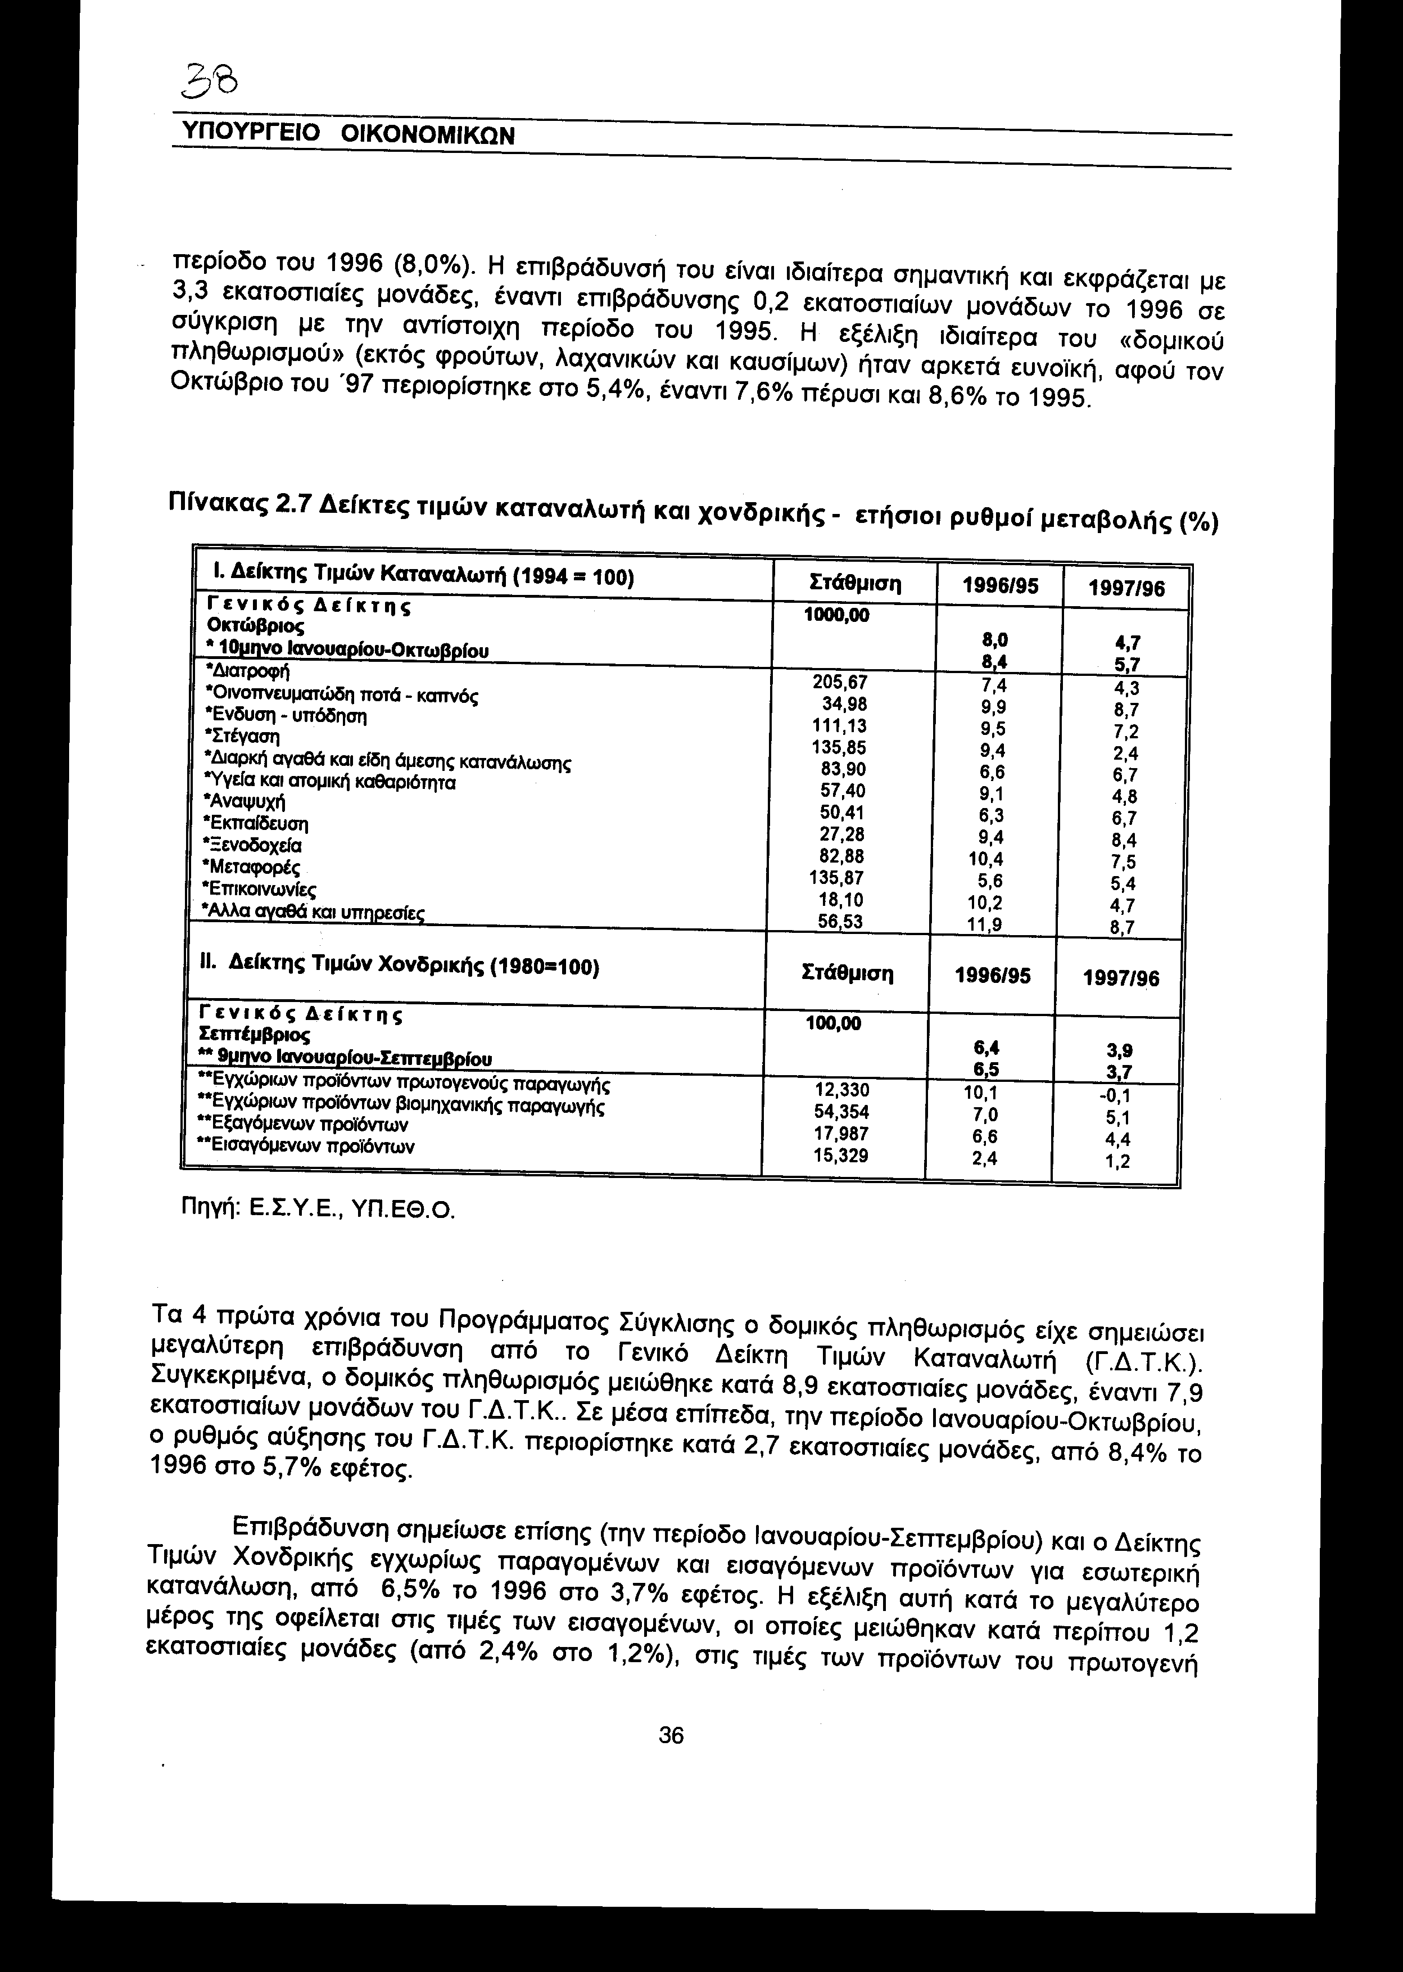

Τα 4 πρώτα χρόνια του Προγράμματος Σύγκλισης ο δομικός πληθωρισμός είχε σημειώσει μεγαλύτερη επιβράδυνση από το Γενικό Δείκτη Τιμών Καταναλωτή (Γ.Δ.Τ.Κ.). Συγκεκριμένα, ο δομικός πληθωρισμός μειώθηκε κατά 8,9 εκατοστιαίες μονάδες, έναντι 7,9 εκατοστιαίων μονάδων του Γ.Δ.Τ.Κ.. Σε μέσα επίπεδα, την περίοδο Ιανουαρίου-Οκτωβρίου, ο ρυθμός αύξησης του Γ.Δ.Τ.Κ. περιορίστηκε κατά 2,7 εκατοστιαίες μονάδες, από 8,4% το 1996 στο 5,7% εφέτος.
Επιβράδυνση σημείωσε επίσης (την περίοδο Ιανουαρίου-Σεπτεμβρίου) και ο Δείκτης Τιμών Χονδρικής εγχωρίως παραγομένων και εισαγόμενων προϊόντων για εσωτερική κατανάλωση, από 6,5% το 1996 στο 3,7% εφέτος. Η εξέλιξη αυτή κατά το μεγαλύτερο μέρος της οφείλεται στις τιμές των εισαγομένων, οι οποίες μειώθηκαν κατά περίπου 1,2 εκατοστιαίες μονάδες (από 2,4% στο 1,2%), στις τιμές των προϊόντων του πρωτογενή τομέα που μειώθηκαν από 10,1% σε -0,1% και λιγότερο στις τιμές των προϊόντων δευτερογενούς παραγωγής (από 7,0% στο 5,1%).
Οι παραπάνω ευνοϊκές εξελίξεις, ιδιαίτερα τους τελευταίους μήνες, οδηγούν στο συμπέρασμα πως ο στόχος του προγράμματος σύγκλισης (4,5% σε δωδεκάμηνη βάση το Δεκέμβριο 1997) θα προσεγγισθεί με απόκλιση της τάξης της μισής εκατοστιαίας μονάδας. Πρέπει να τονισθεί ότι ενώ η δημοσιονομική και συναλλαγματική πολιτική συνέβαλαν θετικά στην αντιπληθωριστική διαδικασία, η εισοδηματική πολιτική τόσο στο δημόσιο τομέα, όσο και στον ιδιωτικό, ήταν περισσότερο χαλαρή. Γεγονός που σηματοδοτεί την έντονη προσπάθεια που πρέπει να καταβληθεί το 1998, ιδιαίτερα στον τομέα της εισοδηματικής πολιτικής, ενώ παράλληλα αναζητούνται νέα πλέον «όπλα» καταπολέμησης του πληθωρισμού με την ενίσχυση του ανταγωνισμού και την αντιμετώπιση των διαρθρωτικών αδυναμιών της οικονομίας.

2.3.5 Απασχόληση - Ανεργία

Το 1996, σύμφωνα με τα στοιχεία της Έρευνας Εργατικού Δυναμικού της Ε.Σ.Υ.Ε., το σύνολο των απασχολουμένων στην ελληνική οικονομία αυξήθηκε κατά 1,3%, έναντι 0,9% το 1995. Η αύξηση αυτή ήταν μικρότερη από την άνοδο του εργατικού δυναμικού (1,6%) με αποτέλεσμα την ελαφρά άνοδο του ποσοστού ανεργίας στο 10,3% το 1996. Η απασχόληση στον πρωτογενή τομέα αυξήθηκε κατά 0,5%, ενώ η απασχόληση στον δευτερογενή τομέα συνέχισε την καθοδική πορεία, μειούμενη κατά 0,1%.
Το 1997 η επιτάχυνση της ανάκαμψης της οικονομίας εκτιμάται ότι θα προκαλέσει άνοδο της απασχόλησης και ελαφρά μείωση του ποσοστού ανεργίας.

Πίνακας 2.8 Απασχόληση και ανεργία
(χιλιάδες άτομα)
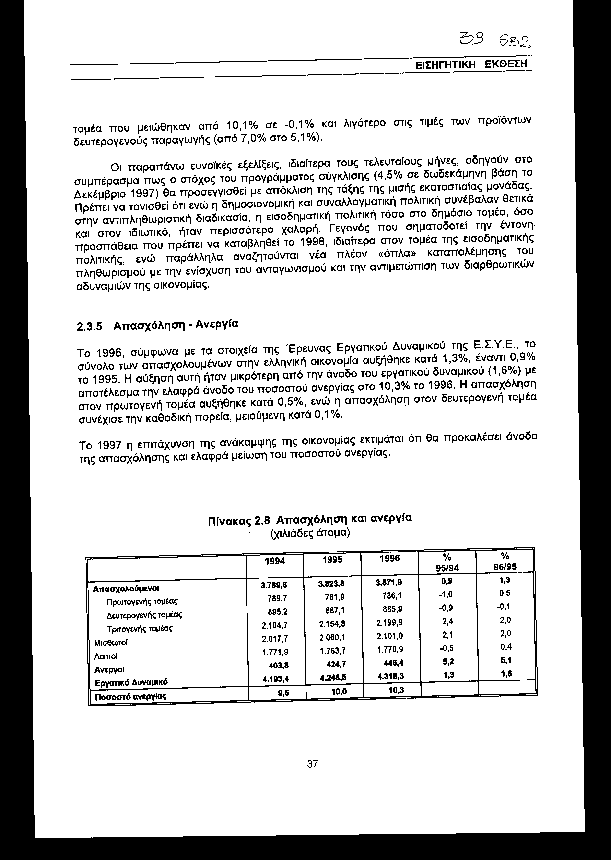

2.3.6 Δημοσιονομικές εξελίξεις στη Γενική Κυβέρνηση

Οι δημοσιονομικές εξελίξεις στον ευρύτερο κυβερνητικό τομέα, στον οποίο περιλαμβάνονται η Κεντρική Κυβέρνηση, οι Οργανισμοί Κοινωνικής Ασφάλισης και Πρόνοιας, οι Οργανισμοί Τοπικής Αυτοδιοίκησης και τα λοιπά Νομικά Πρόσωπα Δημόσιου Δικαίου, είναι ιδιαίτερα σημαντικές, καθώς αποτελούν τα μεγέθη σύγκρισης για εκπλήρωση των σχετικών κριτηρίων σύγκλισης, τα οποία προβλέπει η Συνθήκη του Μάαστριχτ. Στον πίνακα που ακολουθεί παρουσιάζονται οι εξελίξεις των βασικών δημοσιονομικών μεγεθών της Γενικής Κυβέρνησης (Ευρύτερου Κυβερνητικού Τομέα) σε εθνικολογιστική βάση.

Πίνακας 2.9 Εξέλιξη δημοσιονομικών μεγεθών 1994-1997 (Γενική Κυβέρνηση, Εθνικολογιστική Βάση)
(ποσά σε δισ. δρχ.)
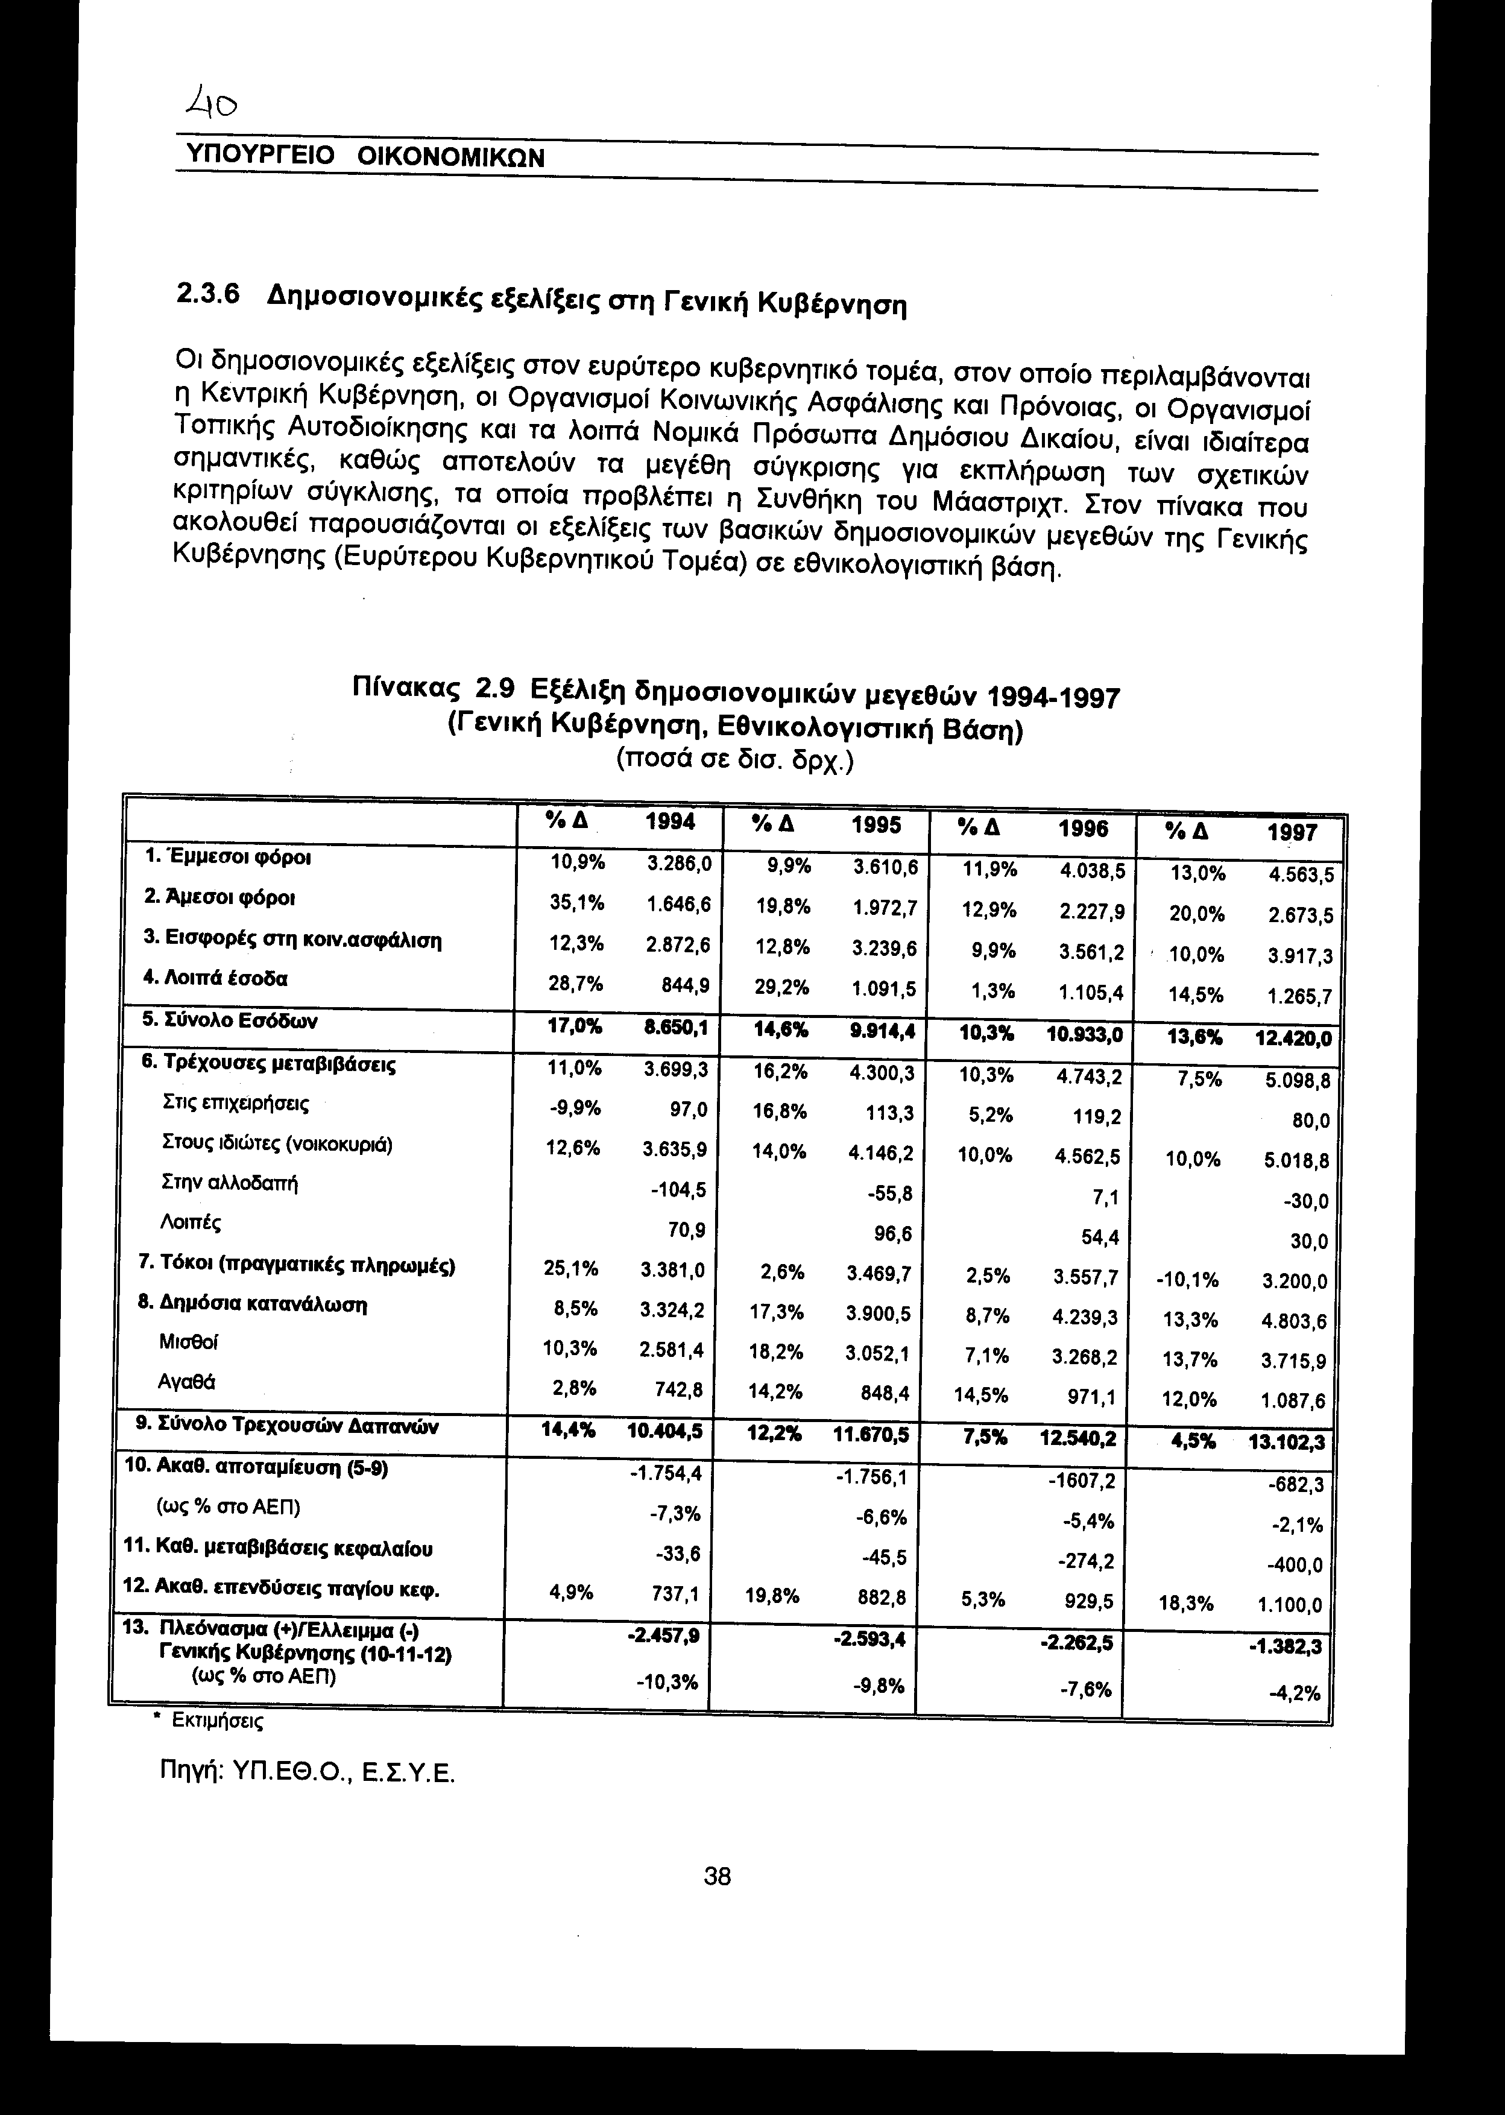

Το έλλειμμα της Γενικής Κυβέρνησης, ως ποσοστό του ΑΕΠ, εκτιμάται ότι θα παρουσιάσει βελτίωση κατά 3,4 εκατοστιαίες μονάδες. Η βελτίωση αυτή προέρχεται από την αύξηση του πρωτογενούς πλεονάσματος, ως ποσοστού του ΑΕΠ, από 4,4% το 1996 στο 5,6% το 1997 και από τη μείωση των πληρωμών του Δημοσίου για τόκους από 12,0% του ΑΕΠ το 1996 στο 9,8% το 1997. Η εξέλιξη αυτή είναι απολύτως εντός των πλαισίων των στόχων του Προγράμματος Σύγκλισης της Ελληνικής οικονομίας.
Η επίτευξη του στόχου του προγράμματος σύγκλισης οφείλεται τόσο στην αύξηση των συνολικών εσόδων με ρυθμό 13,6%, δηλαδή 3 εκατοστιαίες μονάδες υψηλότερα από το ρυθμό αύξησης του ονομαστικού Α Π, όσο και από την συγκράτηση των συνολικών τρεχουσών δαπανών, οι οποίες αυξήθηκαν με ρυθμό 4,5%, δηλαδή 6 εκατοστιαίες μονάδες χαμηλότερα από το ρυθμό αύξησης του ονομαστικού ΑΕΠ. Ειδικότερα, οι έμμεσοι φόροι αυξήθηκαν με ρυθμό 13,0%, οι άμεσοι φόροι με ρυθμό 20,0%, οι εισφορές στην κοινωνική ασφάλιση με ρυθμό 10,0% και τα «λοιπά έσοδα» με ρυθμό 14,5%.
Από την πλευρά των δαπανών την μεγαλύτερη αύξηση σημείωσαν οι αποδοχές των εργαζομένων και οι μεταβιβαστικές πληρωμές στους ιδιώτες (περιλαμβάνουν και τις συντάξεις), οι οποίες αυξήθηκαν με ρυθμό 13,7% και 10,0% αντιστοίχως). Οι αυξήσεις αυτές ήταν αρκετά υψηλότερες από τον πληθωρισμό, δηλαδή ήταν θετικές πραγματικές αυξήσεις. Αντιθέτως, οι πληρωμές για τόκους σημείωσαν μείωση 10,1%, γεγονός που αντανακλά την αποτελεσματική δημοσιονομική διαχείριση και την μείωση των επιτοκίων.
Για το 1998 το Πρόγραμμα Σύγκλισης θέτει ως στόχο τη μείωση του ελλείμματος της Γενικής Κυβέρνησης στο 2,4% του ΑΕΠ. Η κρισιμότητα του στόχου αυτού είναι ιδιαίτερα σημαντική για την χώρα μας, καθώς θα αποτελέσει το μέτρο σύγκρισης για την ένταξη της στην Ο.Ν.Ε..

2.3.7 Νομισματικές και Πιστωτικές Εξελίξεις

Πρωταρχικός σκοπός της νομισματικής πολιτικής στο τρέχον αλλά και τα αμέσως επόμενα έτη παραμένει η αποκλιμάκωση του πληθωρισμού, προκειμένου να διαμορφωθούν οι κατάλληλες συνθήκες που θα επιτρέψουν τη συμμετοχή της Ελλάδος στην Ευρωπαϊκή Νομισματική Ένωση. Για την επίτευξη του στόχου αυτού δίνεται έμφαση στη σταθερότητα της συναλλαγματικής ισοτιμίας της δραχμής, καθώς επίσης και στη συγκράτηση της νομισματικής επέκτασης μέσα σε όρια συνεπή με την επιδιωκόμενη υποχώρηση του πληθωρισμού. Συγκεκριμένα, στόχος της Τράπεζας της Ελλάδος για το 1997 είναι να διατηρηθεί η ισοτιμία της δραχμής έναντι των νομισμάτων που συνθέτουν το ΕCU περίπου σταθερή, καθώς επίσης ο ρυθμός αύξησης της προσφοράς χρήματος Μ3 να διαμορφωθεί στο 6-9%.
Οι στόχοι αυτοί είναι συνεπείς με την επιδίωξη για μείωση του πληθωρισμού στο 2,5% στο τέλος του 1998. Επιπλέον, όπως και κατά τα προηγούμενα έτη, η Τράπεζα της Ελλάδος για την πληρέστερη αξιολόγηση των νομισματικών συνθηκών παρακολουθεί και την εξέλιξη δύο ακόμη χρηματοοικονομικών μεγεθών, του ευρύτερου δείκτη ρευστότητας Μ4 (που περιλαμβάνει εκτός από το Μ3 και τις τοποθετήσεις των ιδιωτών σε τίτλους του Δημοσίου
με διάρκεια μέχρι και ένα έτος) και της συνολικής πιστωτικής επέκτασης προς τον ιδιωτικό και δημόσιο τομέα. Τα όρια της πρόβλεψης που είναι συνεπή με το στόχο της αντιπληθωριστικής νομισματικής πολιτικής για το 1997 είναι για το Μ4 8-11% και για την πιστωτική επέκταση 4-6%.
Στο οκτάμηνο Ιανουαρίου-Αυγούστου 1997 η δραχμή διολίσθησε κατά 0,8% έναντι του ΕCU, ενώ σε όρους σταθμισμένης συναλλαγματικής ισοτιμίας η διολίσθηση της δραχμής ήταν μεγαλύτερη (-1,8%). Στην εξέλιξη αυτή συνέβαλε η σημαντική ανατίμηση έναντι της δραχμής του δολαρίου ΗΠΑ, της στερλίνας και του γιεν Ιαπωνίας, ενώ η δραχμή ανατιμήθηκε ελαφρά έναντι των περισσότερων ευρωπαϊκών νομισμάτων στο διάστημα αυτό.

Πίνακας 2.10: Εξέλιξη των ιδιωτικών καταθέσεων και των επαναγοραζόμενων
(Ιανουάριος - Αύγουστος)
(ποσά σε εκατ. δρχ.)
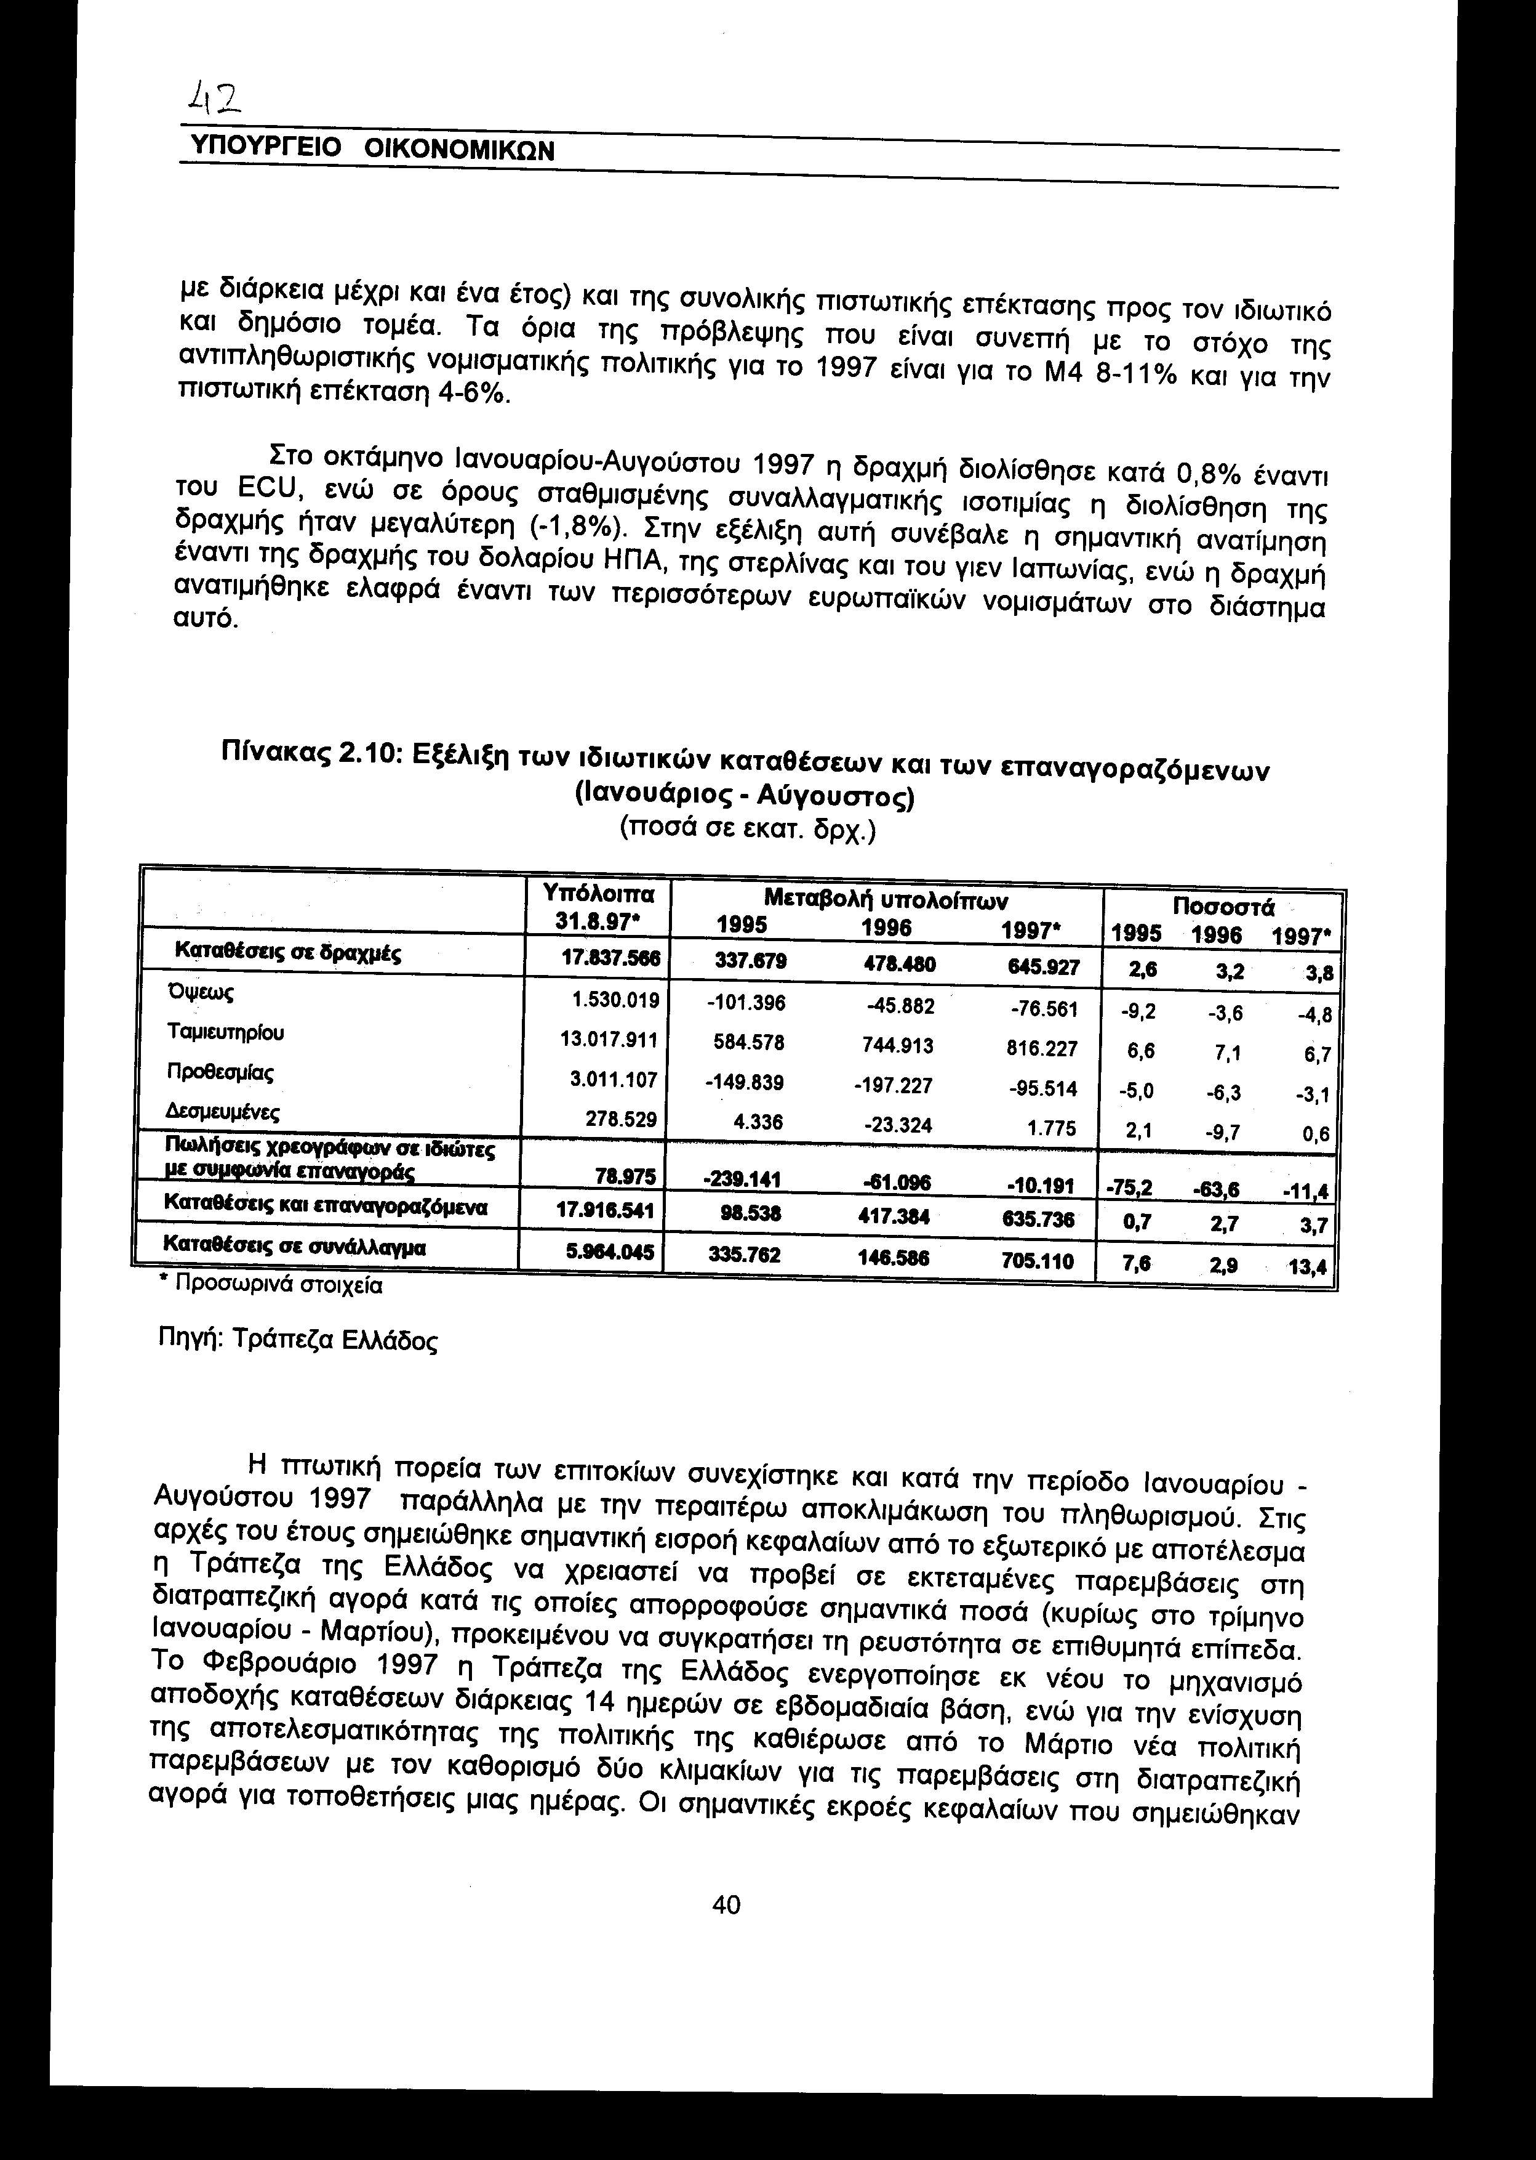

Η πτωτική πορεία των επιτοκίων συνεχίστηκε και κατά την περίοδο Ιανουαρίου -Αυγούστου 1997 παράλληλα με την περαιτέρω αποκλιμάκωση του πληθωρισμού. Στις αρχές του έτους σημειώθηκε σημαντική εισροή κεφαλαίων από το εξωτερικό με αποτέλεσμα η Τράπεζα της Ελλάδος να χρειαστεί να προβεί σε εκτεταμένες παρεμβάσεις στη διατραπεζική αγορά κατά τις οποίες απορροφούσε σημαντικά ποσά (κυρίως στο τρίμηνο Ιανουαρίου - Μαρτίου), προκειμένου να συγκρατήσει τη ρευστότητα σε επιθυμητά επίπεδα. Το Φεβρουάριο 1997 η Τράπεζα της Ελλάδος ενεργοποίησε εκ νέου το μηχανισμό αποδοχής καταθέσεων διάρκειας 14 ημερών σε εβδομαδιαία βάση, ενώ για την ενίσχυση της αποτελεσματικότητας της πολιτικής της καθιέρωσε από το Μάρτιο νέα πολιτική παρεμβάσεων με τον καθορισμό δύο κλιμακίων για τις παρεμβάσεις στη διατραπεζική αγορά για τοποθετήσεις μιας ημέρας. Οι σημαντικές εκροές κεφαλαίων που σημειώθηκαν στο τέλος Μαΐου και στις αρχές Ιουνίου εξαιτίας εξωγενών παραγόντων σε συνδυασμό με τη νέα πολιτική παρεμβάσεων που προαναφέρθηκε, μείωσαν σημαντικά την πλεονάζουσα ρευστότητα και τις ανάγκες παρέμβασης της κεντρικής τράπεζας στη διατραπεζική αγορά, με αποτέλεσμα να παρατηρηθεί στο δίμηνο Ιουνίου - Ιουλίου για τεχνικούς λόγους άνοδος των επιτοκίων αυτής της αγοράς, χωρίς να έχει προηγηθεί αύξηση των βασικών επιτοκίων. Προκειμένου να επαναφέρει το επίπεδο των βραχυχρόνιων επιτοκίων στα επιθυμητά επίπεδα η κεντρική τράπεζα μείωσε τα επιτόκια αποδοχής καταθέσεων από τις τράπεζες κατά 0,30 της μονάδας προς το τέλος Ιουλίου και κατά επιπλέον 0,30 της μονάδας στα μέσα Αυγούστου.
Ο δωδεκάμηνος ρυθμός αύξησης της προσφοράς χρήματος διαμορφώθηκε σε όλη τη διάρκεια του οκταμήνου Ιανουαρίου - Αυγούστου 1997 σε επίπεδα υψηλότερα από το άνω όριο του στόχου. Ειδικότερα στο πρώτο εξάμηνο του 1997 ο ρυθμός αύξησης του Μ3 επιταχύνθηκε και έφτασε το 16,2% τον Ιούνιο του 1997, ενώ το δίμηνο Ιουλίου - Αυγούστου επιβραδύνθηκε και διαμορφώθηκε σε 14,5% τον Αύγουστο, έναντι 9,3% το Δεκέμβριο 1996. Η εξέλιξη αυτή στο ρυθμό του Μ3 συνδέεται με τις μεταβολές που σημειώθηκαν στη σύνθεση των χαρτοφυλακίων των ιδιωτών, λόγω μερικής υποκατάστασης έντοκων γραμματίων που έληξαν στο οκτάμηνο Ιανουαρίου-Αυγούστου 1997 με στοιχεία που περιλαμβάνονται στο Μ3, καθώς μειώθηκε η διαφορά επιτοκίων μεταξύ κρατικών τίτλων και καταθέσεων μετά τη φορολόγηση των τόκων των τίτλων του Δημοσίου με συντελεστή 7,5% από τον Ιανουάριο 1997. Εξάλλου, κατά το τρέχον έτος και ο αριθμός εκδόσεων εντόκων γραμματίων ήταν μικρότερος, στα πλαίσια της πολιτικής που αποσκοπεί στην επιμήκυνση της μέσης διάρκειας του δημόσιου χρέους.
Αντίθετα, ο ετήσιος ρυθμός αύξησης του ευρύτερου δείκτη ρευστότητας Μ4 παρουσίασε σημαντική επιβράδυνση στην περίοδο Ιανουαρίου-Αυγούστου 1997 και διαμορφώθηκε τον Αύγουστο σε 6,5% από 12% το Δεκέμβριο 1996. Ο σημαντικά μικρότερος ρυθμός αύξησης του Μ4, απ' ότι του Μ3, επηρεάστηκε από το γεγονός ότι μέρος των έντοκων γραμματίων που έληξαν στο οκτάμηνο Ιανουαρίου-Αυγούστου υποκαταστάθηκε, όχι με καταθέσεις, αλλά με ομόλογα του Δημοσίου διάρκειας μεγαλύτερης του έτους, η προσφορά των οποίων ήταν σημαντικά αυξημένη.
Οι καταθέσεις των ιδιωτών σε εμπορικές τράπεζες και ειδικούς πιστωτικούς οργανισμούς έφτασαν στο τέλος Αυγούστου 1997 τα 17.838 δισ. δρχ., αυξήθηκαν δηλαδή στο οκτάμηνο Ιανουαρίου - Αυγούστου κατά 646 δισ. δρχ., έναντι αύξησης κατά 478 δισ. δρχ. την αντίστοιχη περίοδο του 1996. Η αύξηση των καταθέσεων προήλθε αποκλειστικά από τις καταθέσεις ταμιευτηρίου, ενώ στις λοιπές κατηγορίες καταθέσεων παρατηρήθηκε μείωση. Οι αποταμιευτικές καταθέσεις και τα επαναγοραζόμενα στους ειδικούς πιστωτικούς οργανισμούς παρουσίασαν σημαντική άνοδο στο οκτάμηνο Ιανουαρίου-Αυγούστου 1997 με αποτέλεσμα το μερίδιο τους στο σύνολο των συγκεντρωμένων στο πιστωτικό σύστημα νέων κεφαλαίων στην ίδια περίοδο, να αυξηθεί κατά 15 περίπου εκατοστιαίες μονάδες.
Σημειώνεται ότι μετά την κατάργηση των περιορισμών στη βραχυπρόθεσμη κίνηση κεφαλαίων το Μάιο 1994, η Τράπεζα της Ελλάδος απελευθέρωσε πλήρως στα τέλη Ιουλίου 1997 και το καθεστώς που διέπει τις καταθέσεις σε συνάλλαγμα κατοίκων Ελλάδος, καθώς παρέχεται πλέον η ευχέρεια σε φυσικά ή νομικά πρόσωπα, εκτός των Νομικών Προσώπων Δημοσίου Δικαίου (Ν.Π.Δ.Δ.), να τηρούν χωρίς περιορισμό, λογαριασμούς καταθέσεων σε
συνάλλαγμα και σε πιστωτικά ιδρύματα που λειτουργούν στην Ελλάδα. Το σύνολο των πιστώσεων προς τον ιδιωτικό τομέα αυξήθηκε κατά 12,1% στο οκτάμηνο Ιανουαρίου-Αυγούστου 1997, έναντι αύξησης κατά 9,9% στην αντίστοιχη περίοδο του 1996. Επιτάχυνση παρουσίασε και ο δωδεκάμηνος ρυθμός της πιστωτικής επέκτασης που διαμορφώθηκε σε 19,2% τον Αύγουστο 1997 έναντι 17,0% τον Δεκέμβριο 1996. Θα πρέπει όμως να σημειωθεί ότι μέρος της πιστωτικής επέκτασης δεν αντανακλά πραγματική αύξηση της ζήτησης νέων δανείων, αλλά συναλλαγματικές διαφορές εξαιτίας της ανατίμησης του δολαρίου και του γιεν. Αν δεν ληφθούν υπόψη οι διαφορές αυτές, που εκτιμώνται σε 200 δισ. δρχ. περίπου, ο δωδεκάμηνος ρυθμός της πιστωτικής επέκτασης περιορίζεται τον Αύγουστο 1997 στο 17,2%, στο επίπεδο δηλαδή του Δεκεμβρίου 1996. Η ζήτηση για τραπεζικά δάνεια επηρεάστηκε θετικά από την πτώση των δραχμικών επιτοκίων κατά περίπου 2 εκατοστιαίες μονάδες, ενώ αντίθετα η περιορισμένη αύξηση της βιομηχανικής παραγωγής και του όγκου των λιανικών πωλήσεων άσκησαν μειωτική επίδραση στην πιστωτική επέκταση.

Πίνακας 2.11: Κατανομή της αύξησης των ιδιωτικών καταθέσεων και των επαναγοραζόμενων κατά φορείς (Ιανουάριος - Αύγουστος)
(ποσά σε εκατ. δρχ.)
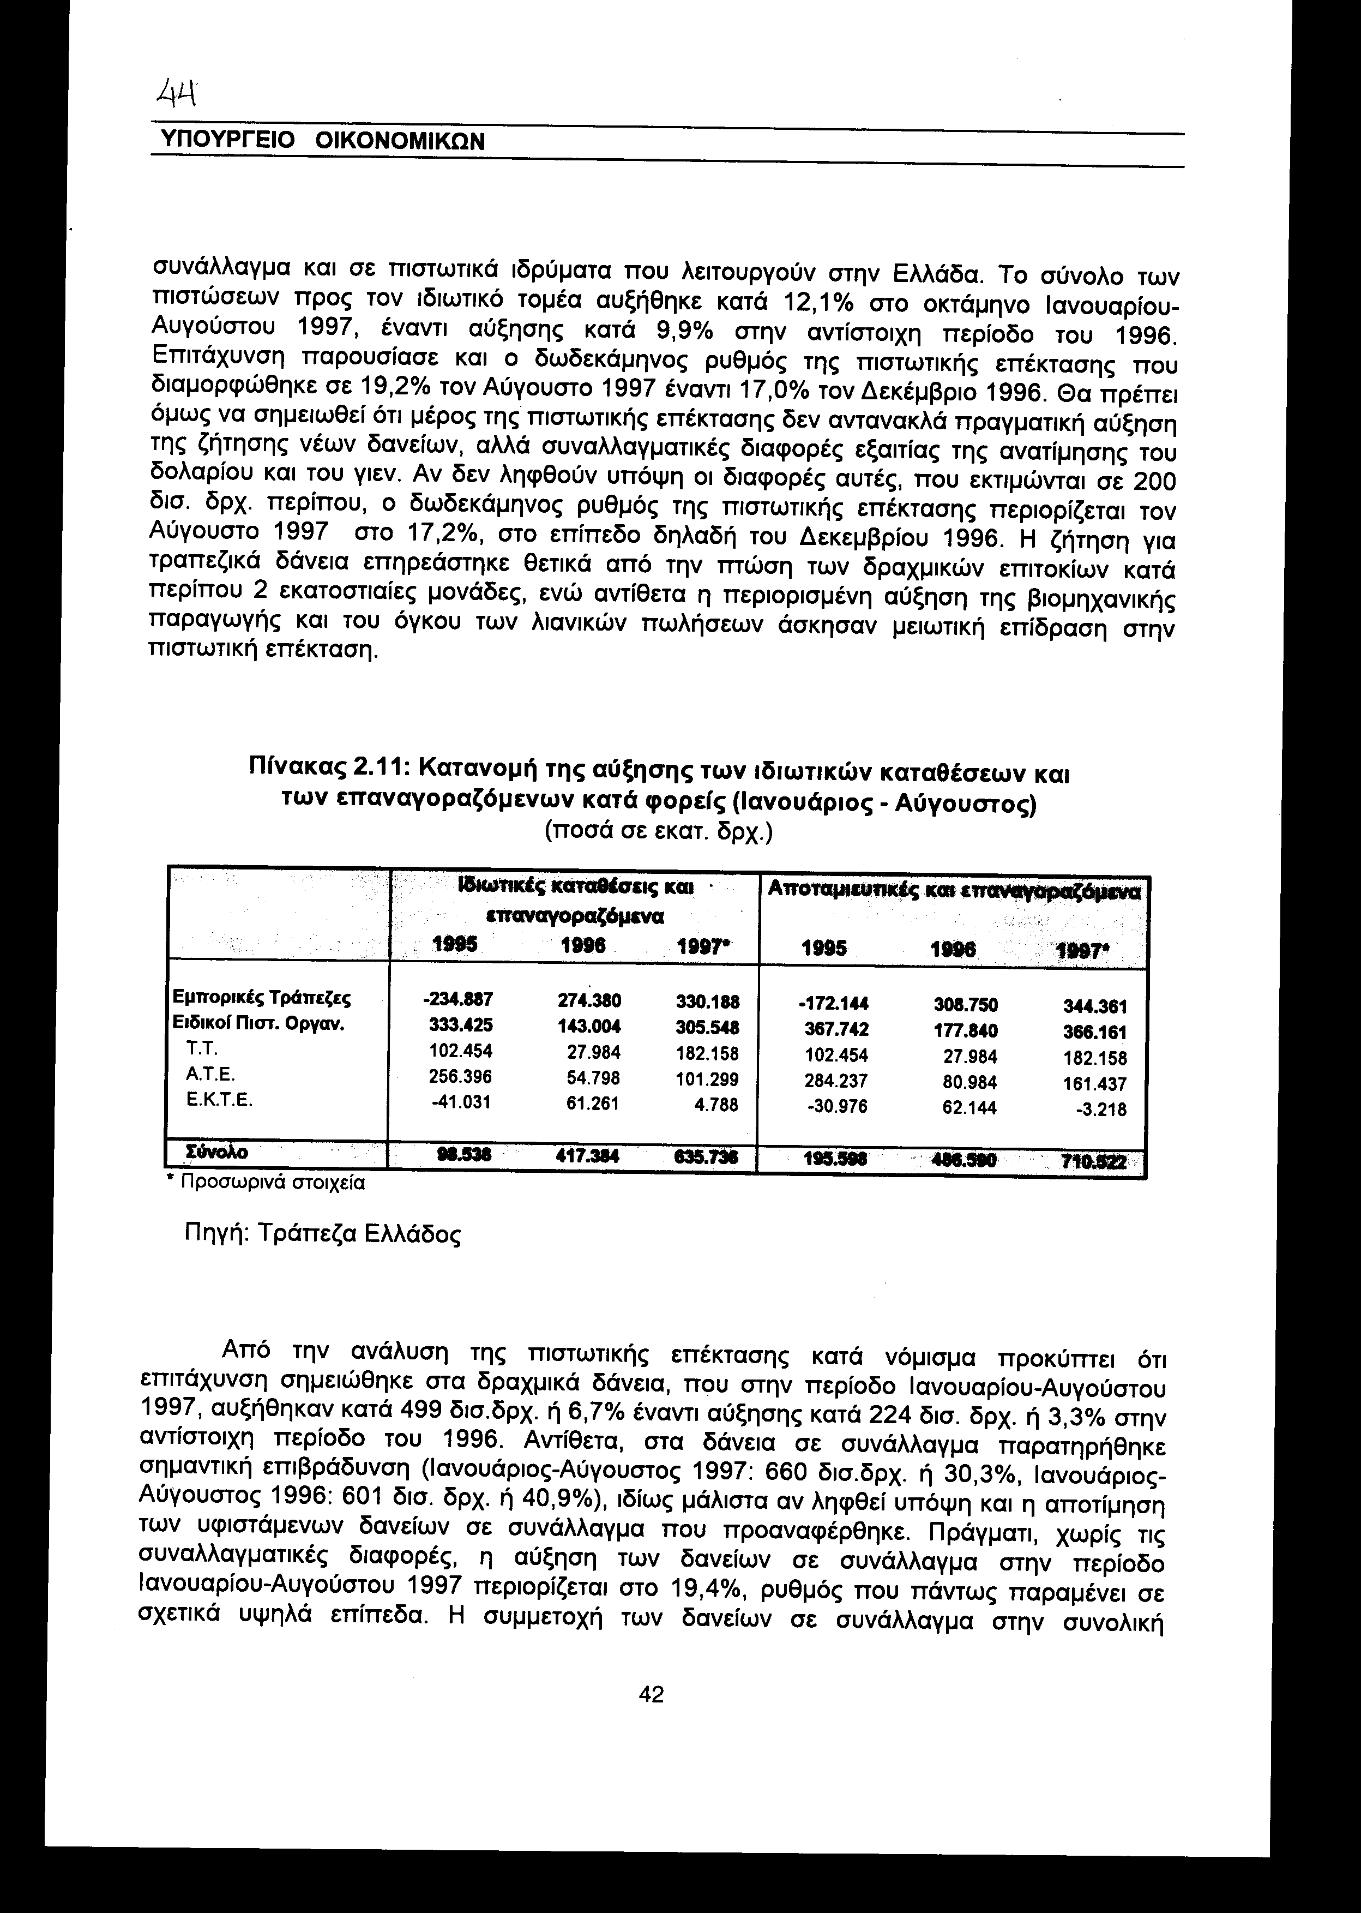

από την ανάλυση της πιστωτικής επέκτασης κατά νόμισμα προκύπτει ότι επιτάχυνση σημειώθηκε στα δραχμικά δάνεια, που στην περίοδο Ιανουαρίου-Αυγούστου 1997, αυξήθηκαν κατά 499 δισ. δρχ. ή 6,7% έναντι αύξησης κατά 224 δισ. δρχ. ή 3,3% στην αντίστοιχη περίοδο του 1996. Αντίθετα, στα δάνεια σε συνάλλαγμα παρατηρήθηκε σημαντική επιβράδυνση (Ιανουάριος-Αύγουστος 1997: 660 δισ. δρχ. ή 30,3%, Ιανουάριος-Αύγουστος 1996: 601 δισ. δρχ. ή 40,9%), ιδίως μάλιστα αν ληφθεί υπόψη και η αποτίμηση των υφιστάμενων δανείων σε συνάλλαγμα που προαναφέρθηκε. Πράγματι, χωρίς τις συναλλαγματικές διαφορές, η αύξηση των δανείων σε συνάλλαγμα στην περίοδο Ιανουαρίου-Αυγούστου 1997 περιορίζεται στο 19,4%, ρυθμός που πάντως παραμένει σε σχετικά υψηλά επίπεδα. Η συμμετοχή των δανείων σε συνάλλαγμα στην συνολική χρηματοδότηση του ιδιωτικού τομέα αυξήθηκε σε 27% τον Αύγουστο 1997 από 24% τον Δεκέμβριο 1996. Σημειώνεται όμως, ότι από 1-9-97 η εισφορά του Ν. 128/75 επιβάλλεται πλέον σε όλα τα δάνεια, ανεξάρτητα από το ύψος του επιτοκίου τους, γεγονός που αναμένεται να μειώσει την προτίμηση των δανείων σε συνάλλαγμα έναντι των δραχμικών δανείων. Η αποφυγή πληρωμής της εισφοράς αυτής στα χαμηλότοκα δάνεια σε συνάλλαγμα αποτελούσε έως τον Σεπτέμβριο 1997 ένα από τα συγκριτικά πλεονεκτήματα τους.
Οι πιστώσεις των εμπορικών τραπεζών προς τον ιδιωτικό τομέα αυξήθηκαν στην περίοδο Ιανουαρίου-Αυγούστου 1997 κατά 1.022 δισ. δρχ. ή 16,3%, έναντι 712 δισ. δρχ. ή 13,8% στην αντίστοιχη περίοδο του 1996. Μικρότερη επιτάχυνση παρατηρήθηκε στην πιστωτική επέκταση των Ειδικών Πιστωτικών Οργανισμών (Ε.Π.Ο.), η οποία διαμορφώθηκε σε 145 δισ. δρχ. ή 4,3%, έναντι 114 δισ. δρχ. ή 3,6% στην περίοδο Ιανουαρίου-Αυγούστου 1996. Από την ανάλυση της χρηματοδότησης των εμπορικών τραπεζών κατά κλάδο οικονομικής δραστηριότητας προκύπτει ότι μεγάλη επιβράδυνση σημειώθηκε στη χρηματοδότηση του οικισμού και των καταναλωτών, κλάδων προς τους οποίους είχε παρατηρηθεί ταχεία πιστωτική επέκταση κατά τα τελευταία χρόνια. Με ελαφρά επιβραδυνόμενο ρυθμό κινήθηκε και η χρηματοδότηση της βιομηχανίας, ενώ αντίθετα επιτάχυνση παρατηρήθηκε στη χρηματοδότηση του εμπορίου και της βιοτεχνίας.

2.3.8 Ισοζύγιο Εξωτερικών Συναλλαγών

Στην περίοδο Ιανουαρίου-Ιουλίου 1997 το έλλειμμα του ισοζυγίου τρεχουσών συναλλαγών διαμορφώθηκε σε υψηλότερο επίπεδο σε σύγκριση με το αντίστοιχο περυσινό επτάμηνο (3.891 εκατ. δολ., έναντι 3.656,1 εκατ. δολ. το 1996), καθώς η σημειωθείσα αύξηση του πλεονάσματος των άδηλων συναλλαγών δεν αντιστάθμισε τη διεύρυνση του εμπορικού ελλείμματος.
Ειδικότερα, η αρνητική εξέλιξη περιορίσθηκε μόνο στους δύο πρώτους μήνες του έτους, όταν το έλλειμμα των τρεχουσών συναλλαγών εμφανίσθηκε αυξημένο κατά 569 εκατ. δολ. έναντι του αντίστοιχου περσινού, ενώ η διεύρυνση περιορίστηκε στα 235 εκατ. δολ. στο επτάμηνο. Η εξέλιξη αυτή επιβεβαιώνει την τάση βελτίωσης του ισοζυγίου τρεχουσών συναλλαγών που σημειώνεται τους τελευταίους μήνες.
Στο ίδιο διάστημα η καθαρή εισροή ιδιωτικών κεφαλαίων ανήλθε σε 1.074 εκατ. δολ. έναντι 4.479,5 εκατ. δολ. την αντίστοιχη περίοδο του 1996, κυρίως λόγω των εξελίξεων στην κατηγορία των «λοιπών κεφαλαίων» στην οποία περιλαμβάνονται τα βραχυπρόθεσμα κερδοσκοπικά κεφάλαια. Τα επιχειρηματικά κεφάλαια, αντίθετα, σημείωσαν πολύ περιορισμένη μείωση σε σχέση με το 1996 (2.674,6 εκατ. δολ. έναντι 3.083,3 εκατ. δολ.). Όσον αφορά την καθαρή κίνηση κεφαλαίων του δημόσιου τομέα, και στο φετινό επτάμηνο εμφανίζεται αρνητική, αφού οι πληρωμές χρεολυσίων ήταν υψηλότερες από τα νέα δάνεια, αλλά σε απόλυτο μέγεθος ήταν κατά πολύ μικρότερη εκείνης του αντίστοιχου επταμήνου του 1996 (1.381 εκατ. δολ. έναντι 2.354,3 εκατ. δολ. το πρώτο επτάμηνο του 1996).
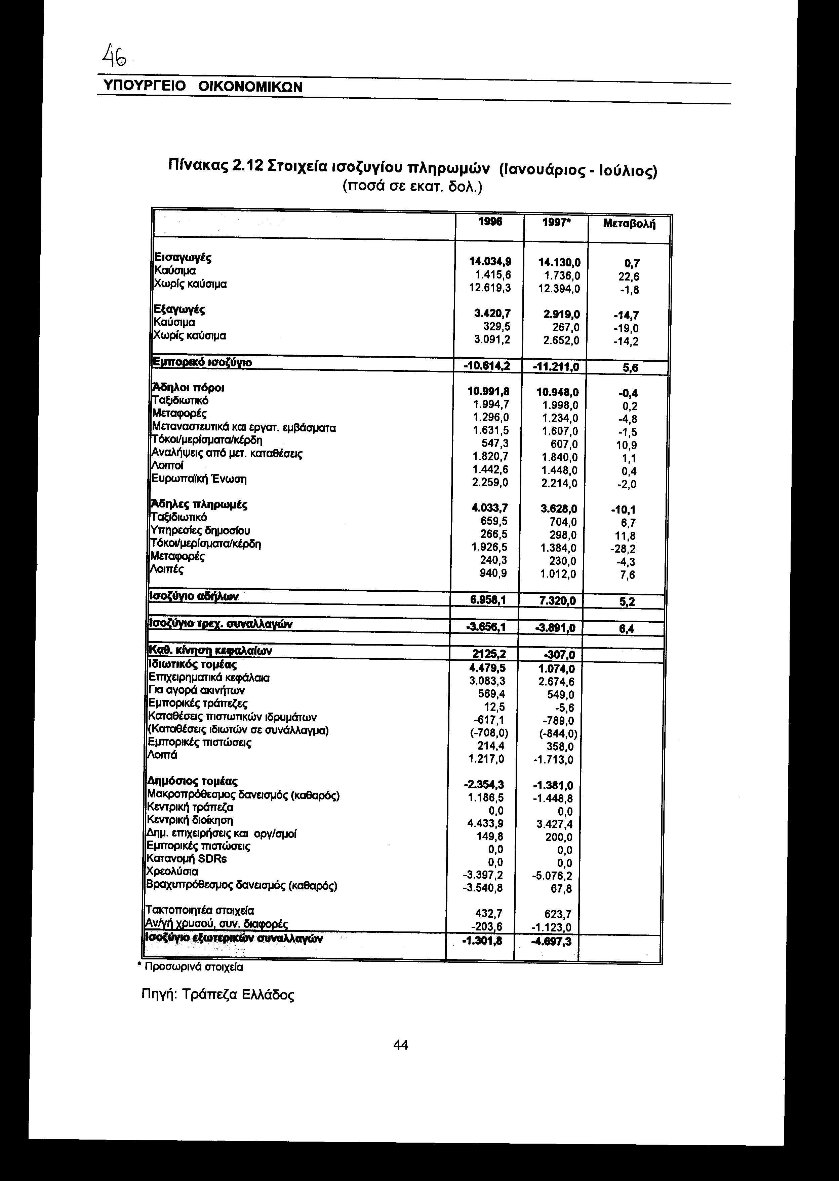

Το έλλειμμα του εμπορικού ισοζυγίου στην περίοδο Ιανουαρίου-Ιουλίου ανήλθε σε 11.211 εκατ. δολ, έναντι 10.614,2 εκατ. δολ. στο ίδιο χρονικό διάστημα του προηγούμενου έτους. Η εξέλιξη αυτή είναι αποτέλεσμα της μικρής ανόδου της δαπάνης για εισαγωγές κατά 95,1 εκατ. δολ. (0,7%) και της μείωσης των εισπράξεων από εξαγωγές κατά 501,7 εκατ. δολ. (14,7%). Επισημαίνεται ότι η αύξηση της δαπάνης για εισαγωγές προέρχεται αποκλειστικά από τα καύσιμα (22,6%) και συνδέεται με τις υψηλές διεθνείς τιμές καυσίμων στους πρώτους μήνες του 1997 σε σύγκριση με τις αντίστοιχες του προηγούμενου έτους. Αντίθετα, οι εισαγωγές εκτός καυσίμων παρουσίασαν μείωση.
Η αύξηση του εμπορικού ελλείμματος εκτός υγρών καυσίμων κατά 2,2% οφείλεται στη μείωση της δαπάνης για εισαγωγές κατά 1,8% και των εισπράξεων από εξαγωγές κατά 14,2%. Τα δεδομένα αυτά έχουν επηρεασθεί, σε σημαντικό βαθμό, από την εξέλιξη της συναλλαγματικής ισοτιμίας του αμερικανικού δολαρίου έναντι των κυριότερων Ευρωπαϊκών νομισμάτων και της δραχμής και σε όρους όγκου μεταφράζονται σε αύξηση των εισαγωγών αφενός, κυρίως λόγω αύξησης του ΑΕΠ κατά 3,5% σε ετήσια βάση, και ταχύτερη μείωση των εξαγωγών αφετέρου. Σημειώνεται, πάντως, ότι τα συναλλαγματικά στοιχεία για τις εισπράξεις από εξαγωγές υποτιμούν τις εξαγωγικές επιδόσεις της οικονομίας.
Η αύξηση του πλεονάσματος των άδηλων συναλλαγών οφείλεται αποκλειστικά στη σημαντική μείωση των άδηλων πληρωμών, δεδομένου ότι οι άδηλες εισπράξεις εμφανίζουν ελαφρά μείωση. Η στασιμότητα των εισπράξεων ταξιδιωτικού συναλλάγματος συνδέεται με την άνοδο της ισοτιμίας του δολαρίου, παρά την αύξηση τόσο των αφίξεων ξένων τουριστών κατά 11,1%, όσο και των διανυκτερεύσεων, κατά 6,1% σύμφωνα μετά διαθέσιμα στοιχεία για το εξάμηνο Ιανουαρίου-Ιουνίου. Οι πληρωμές για τόκους, μερίσματα και κέρδη αποτέλεσαν το σημαντικότερο παράγοντα μείωσης των άδηλων πληρωμών, ενώ τα υπόλοιπα κονδύλια εκτός των μεταφορών παρουσίασαν αύξηση.
Η καθαρή κίνηση κεφαλαίων του ιδιωτικού τομέα εμφανίζεται, όπως προαναφέρθηκε, σημαντικά περιορισμένη έναντι εκείνης στην αντίστοιχη περσινή περίοδο, κυρίως λόγω της εκροής βραχυπρόθεσμων κερδοσκοπικών κεφαλαίων που σημειώθηκαν στο τέλος Μαΐου και αρχές Ιουνίου. Ο νέος μακροπρόθεσμος δανεισμός του δημόσιου τομέα ήταν μικρότερος από τα χρεολύσια με αποτέλεσμα να σημειωθεί καθαρή εκροή κεφαλαίων ύψους 764 εκατ. δολαρίων. Τέλος, ο βραχυπρόθεσμος καθαρός δανεισμός ήταν πολύ περιορισμένος.
Έτσι, το ισοζύγιο εξωτερικών συναλλαγών της χώρας, μετά το συνυπολογισμό των τακτοποιητέων στοιχείων και την αναπροσαρμογή των διαθεσίμων σε χρυσό και συνάλλαγμα, εμφάνισε, στο πεντάμηνο Ιανουαρίου-Μαΐου 1997, έλλειμμα 2.858 εκατ. δολ., έναντι ελλείμματος 2.844 εκατ. δολ. στην αντίστοιχη περυσινή περίοδο. Το ύψος των συναλλαγματικών διαθεσίμων στο τέλος Μαΐου 1997 ανήλθε σε 16,3 δισ. δολ. έναντι 12,9 δισ. δολ. στο τέλος Μαΐου 1996.

2.4 Προοπτικές της ελληνικής οικονομίας για το 1998

Η ελληνική οικονομία βρίσκεται στο κατώφλι σημαντικών ευρωπαϊκών αλλά και παγκόσμιων μεταβολών, που σηματοδοτούν μια νέα εποχή σ' ένα νέο θεσμικό πλαίσιο λειτουργίας της παγκόσμιας οικονομίας. Η προσαρμογή σε αυτό το νέο πλαίσιο λειτουργίας απαιτεί και τις κατάλληλες τεχνικές προετοιμασίες αλλά και την σύγκλιση των ονομαστικών μεγεθών της οικονομίας προς τα κριτήρια που έχουν τεθεί.
Το 1997 ολοκληρώθηκαν δύο υψίστης σημασίας συμφωνίες του Παγκόσμιου Οργανισμού Εμπορίου, οι οποίες εκτιμάται ότι θα μεταβάλλουν ριζικά την μορφή της παγκόσμιας οικονομίας και θα δώσουν μεγάλη ώθηση στην παγκόσμια ανάπτυξη. Οι συμφωνίες αυτές αφορούν:
• τη κατάργηση των δασμών στα προϊόντα πληροφορικής τεχνολογίας μέχρι το 2000, η οποία θα αποφέρει παγκόσμια εισοδηματικά οφέλη ύψους 50 δισ. δολλαρίων κατ' έτος, και
• την απελευθέρωση των τηλεπικοινωνιών, η οποία εκτιμάται ότι θα αποφέρει παγκόσμια εισοδηματικά οφέλη ύψους άνω του ενός τρισεκατομμυρίου δολλαρίων στην επόμενη δεκαετία.
Επιπλέον η χώρα μας στα πλαίσια της Ε.Ε. (Οδηγία 96/92/19-2-97) θα πρέπει να προετοιμασθεί για την απελευθέρωση της ηλεκτρικής ενέργειας από 19-2-2001.
Η επισκόπηση των οικονομικών εξελίξεων κατά το 1997 οδηγεί στην πιστοποίηση της βελτίωσης των βασικών μακροοικονομικών δεικτών και δημιουργεί βάσιμες ελπίδες για την επίτευξη των στόχων της ονομαστικής σύγκλισης στο τέλος του 1998. Η ελληνική οικονομία έχει ήδη εισέλθει στη φάση της σταθερής ανάκαμψης και οι ρυθμοί αύξησης του ΑΕΠ, παράλληλα με τη μείωση των καθαρών δανειακών αναγκών του ευρύτερου Κυβερνητικού τομέα, αποτελούν μία σαφή ένδειξη για την αποτελεσματικότητα του μείγματος της οικονομικής πολιτικής που εφαρμόσθηκε κατά τα προηγούμενα έτη και η οποία πρέπει να συνεχισθεί και να συμπληρωθεί με διαρθρωτικές μεταβολές σε όλους τους τομείς της οικονομίας.
Ιδιαίτερη έμφαση πρέπει να δοθεί και το 1998 σε δύο κρίσιμους στόχους της οικονομικής πολιτικής που αποτελούν και τα κριτήρια της ένταξης:
• τον πληθωρισμό
• το έλλειμμα του ευρύτερου κυβερνητικού τομέα.
Πέραν, όμως, του μείγματος μακροοικονομικής πολιτικής που απαιτείται για την επίτευξη των στόχων, επιβάλλεται και η λήψη μέτρων διαρθρωτικού χαρακτήρα, τα οποία μεταξύ άλλων περιλαμβάνουν και τα εξής:
• την εξυγίανση και τον εκσυγχρονισμό του δημόσιου τομέα και των Δ.Ε.Κ.Ο.,
• την τιμολογιακή πολιτική των Επιχειρήσεων του Δημοσίου,
• τη βελτίωση της λειτουργίας των αγορών, την ενίσχυση του ανταγωνισμού,
• την απορρόφηση και αποδοτική αξιοποίηση των Κοινοτικών κονδυλίων με στόχο τη βελτίωση της παραγωγικότητας.
Οι προβλέψεις που περιλαμβάνονται στον ακόλουθο πίνακα είναι συμβατές με τις επιδιώξεις του Προγράμματος Σύγκλισης. Προς την κατεύθυνση αυτή η εισοδηματική πολιτική οδηγεί σε μία σημαντική αποκλιμάκωση του κόστους εργασίας ανά μονάδα παραγομένου προϊόντος, ενώ οι δημοσιονομικές προβλέψεις στηρίζονται στην επίτευξη των αντίστοιχων στόχων για το 1998, όπως παρουσιάζονται στα επόμενα κεφάλαια.
Με βάση τις παραδοχές αυτές, ο ρυθμός αύξησης του κόστους εργασίας ανά μονάδα παραγομένου προϊόντος προβλέπεται ότι θα επιβραδυνθεί στο 4,6% το 1998 και 3% το 1999. Η δραχμή θα είναι σταθερή έναντι του ECU με αποτέλεσμα η αύξηση των τιμών των εισαγομένων κατά την προσεχή διετία να είναι η ίδια περίπου με την αύξηση των τιμών των εξαγομένων αγαθών στις χώρες του Ο.Ο.Σ.Α.. Έτσι για το 1998 η αύξηση των τιμών των εισαγομένων θα είναι 2% και 1,8% το 1999.
Πίνακας 2.13 Προβλέψεις βασικών μακροοικονομικών μεγεθών
(ετήσιοι ρυθμοί μεταβολής (%))
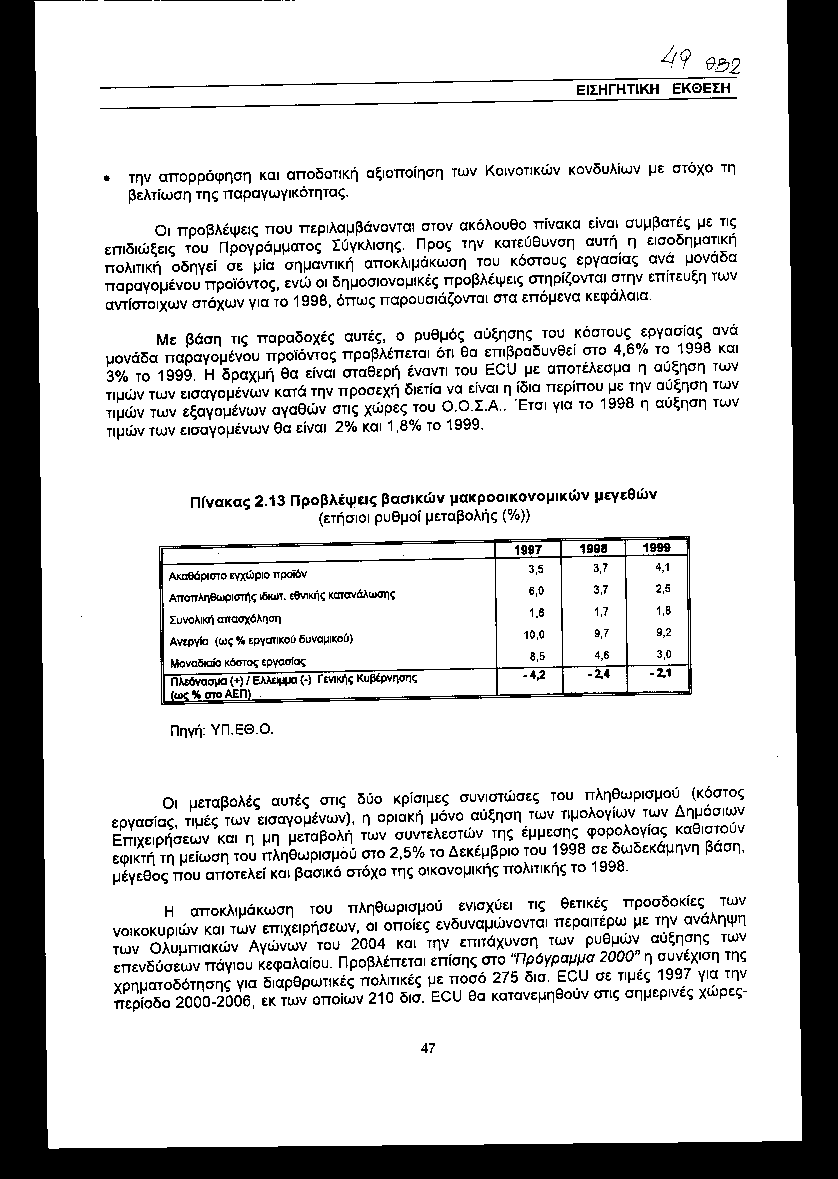

Οι μεταβολές αυτές στις δύο κρίσιμες συνιστώσες του πληθωρισμού (κόστος εργασίας, τιμές των εισαγομένων), η οριακή μόνο αύξηση των τιμολογίων των Δημόσιων Επιχειρήσεων και η μη μεταβολή των συντελεστών της έμμεσης φορολογίας καθιστούν εφικτή τη μείωση του πληθωρισμού στο 2,5% το Δεκέμβριο του 1998 σε δωδεκάμηνη βάση, μέγεθος που αποτελεί και βασικό στόχο της οικονομικής πολιτικής το 1998.
Η αποκλιμάκωση του πληθωρισμού ενισχύει τις θετικές προσδοκίες των νοικοκυριών και των επιχειρήσεων, οι οποίες ενδυναμώνονται περαιτέρω με την ανάληψη των Ολυμπιακών Αγώνων του 2004 και την επιτάχυνση των ρυθμών αύξησης των επενδύσεων πάγιου κεφαλαίου. Προβλέπεται επίσης στο "Πρόγραμμα 2000" η συνέχιση της χρηματοδότησης για διαρθρωτικές πολιτικές με ποσό 275 δισ. ECU σε τιμές 1997 για την περίοδο 2000-2006, εκ των οποίων 210 δισ. ECU θα κατανεμηθούν στις σημερινές χώρες-
μέλη της Ε.Ε.. Η αύξηση των επενδύσεων πάγιου κεφαλαίου και η χρηματοδότηση για διαρθρωτικές πολιτικές προβλέπεται ότι θα επιταχύνουν την ανάκαμψη της οικονομίας με αποτέλεσμα ο αναμενόμενος ρυθμός αύξησης του ΑΕΠ να είναι 3,7% το 1998 και 4,1% το 1999. Η ανάκαμψη αυτή αναμένεται να προκαλέσει άνοδο της απασχόλησης και μείωση του ποσοστού ανεργίας στο 9,2% το 1999.
Η αύξηση του ΑΕΠ με τους ρυθμούς αυτούς είναι βέβαιο ότι θα συμβάλει στην πραγματική σύγκλιση της ελληνικής οικονομίας προς το μέσο όρο των χωρών της Ε.Ε., βελτιώνοντας συγχρόνως κατά τρόπο άμεσο το βιοτικό επίπεδο του πληθυσμού.


ΚΕΦΑΛΑΙΟ 3

ΓΕΝΙΚΟΣ ΚΡΑΤΙΚΟΣ ΠΡΟΫΠΟΛΟΓΙΣΜΟΣ 1998

3.1 Διαπιστώσεις από την εκτέλεση του Προϋπολογισμού του 1997

Η προσπάθεια περιορισμού των δημοσιονομικών ανισορροπιών συνεχίζεται με επιτυχία για τέταρτη συνεχή χρονιά. Η προβλεπόμενη από το Πρόγραμμα Σύγκλισης δημοσιονομική προσαρμογή για το 1997 υλοποιείται χωρίς ουσιαστικές αποκλίσεις. Η βελτίωση των δημοσιονομικών μεγεθών που επιτυγχάνεται είναι εντυπωσιακή για τα ελληνικά δεδομένα και αρχίζουν να γίνονται πια ορατοί οι δημοσιονομικοί στόχοι της Συνθήκης του Maastricht. Αυτό, βέβαια, σε καμία περίπτωση δεν πρέπει να οδηγήσει σε εφησυχασμό και χαλάρωση των προσπαθειών. Η απόσταση που απομένει να διανυθεί μπορεί να είναι μικρότερη και λιγότερο κοπιαστική, όμως πρέπει να καλυφθεί έγκαιρα και χωρίς παρεκκλίσεις.
Με βάση τα διαθέσιμα απολογιστικά στοιχεία και τις διαφαινόμενες τάσεις, εκτιμάται ότι ο Γενικός Κρατικός Προϋπολογισμός (Γ.Κ.Π.) του τρέχοντος έτους θα εκτελεσθεί με ελάχιστες αποκλίσεις από τους αρχικούς στόχους. Συγκεκριμένα, τα συνολικά έσοδα του εκτελούμενου Γ.Κ.Π. εκτιμάται ότι θα διατηρήσουν για τέταρτο συνεχή χρόνο τον υψηλό ρυθμό αύξησης τους (15,6%), ο οποίος θα υπερβαίνει κατά πέντε εκατοστιαίες μονάδες το ρυθμό αύξησης του ΑΕΠ σε τρέχουσες τιμές (10,6%). Μετά από μια τέτοια εξέλιξη τα έσοδα του Γ.Κ.Π. θα αντιπροσωπεύουν το 28,1% του ΑΕΠ το 1997, έναντι 26,9% το 1996 και 29,2% της αρχικής πρόβλεψης του Προϋπολογισμού. Η κατά μία περίπου εκατοστιαία μονάδα του ΑΕΠ υστέρηση των εσόδων του Γ.Κ.Π. οφείλεται σχεδόν αποκλειστικά στην υστέρηση των εσόδων του Τακτικού Προϋπολογισμού (Τ.Π.) (25,8% έναντι 26,7%), ενώ τα έσοδα του Π.Δ.Ε. εκτιμάται ότι θα διαμορφωθούν σε επίπεδα ελαφρώς χαμηλότερα από τις αρχικές προβλέψεις (2,3% έναντι 2,5% του ΑΕΠ). Βέβαια, η μικρή υστέρηση στα έσοδα του Γ.Κ.Π. έναντι της αρκετά φιλόδοξης αρχικής πρόβλεψης, σε καμία περίπτωση δεν μειώνει τη σημαντική πρόοδο που σημειώνεται σε σχέση με τον προηγούμενο χρόνο. Ειδικότερα, όσον αφορά τα φορολογικά έσοδα, σημειώνεται ότι για μία ακόμη χρονιά ο ετήσιος ρυθμός αύξησης τους υπερβαίνει κατά πολύ τον αντίστοιχο ρυθμό αύξησης του ΑΕΠ σε τρέχουσες τιμές (14,1% έναντι 10,6%). Η εξέλιξη αυτή αντανακλά τη διεύρυνση της φορολογικής βάσης, η οποία προήλθε από την κατάργηση μιας σειράς φοροαπαλλαγών και την περαιτέρω συρρίκνωση της φοροδιαφυγής που πραγματοποιήθηκε λόγω των σημαντικών βελτιώσεων του φοροελεγκτικού μηχανισμού του Υ.Ο.. Εξάλλου, ο ρυθμός αύξησης των μη φορολογικών εσόδων και των εσόδων από την Ε.Ε. από αρνητικός που ήταν το 1996 (-3,3%) ανακάμπτει και υπερβαίνει σημαντικά το ρυθμό αύξησης του ΑΕΠ σε τρέχουσες τιμές (14,7% έναντι 10,6%).
Αξιόλογη πρόοδος σημειώνεται και στο σκέλος των δαπανών, αφού εκτιμάται ότι ο ρυθμός αύξησης των πρωτογενών δαπανών του Γ.Κ.Π. θα υπολειφθεί του ρυθμού αύξησης του ΑΕΠ σε τρέχουσες τιμές (10,2% έναντι 10,6%), με αποτέλεσμα να παρουσιάζουν οριακή υποχώρηση ως ποσοστό του ΑΕΠ (1996: 24,8% του ΑΕΠ, 1997: 24,7% του ΑΕΠ). Η πρόοδος, εκ πρώτης όψεως, δείχνει περιορισμένη, όμως αν εξετάσουμε τις επιμέρους κατηγορίες δαπανών θα διαπιστώσουμε μια αρκετά αξιόλογη διαρθρωτική μεταβολή. Πιο συγκεκριμένα, οι τρέχουσες καταναλωτικές δαπάνες του Τ.Π. εκτιμάται ότι θα υποχωρήσουν κατά 0,4 εκατοστιαίες μονάδες του ΑΕΠ (1996: 21,4% του ΑΕΠ, 1997: 21,0% του ΑΕΠ), ενώ αντίθετα οι επενδυτικές δαπάνες (δαπάνες του Π.Δ.Ε.) εκτιμάται ότι θα αυξηθούν κατά 1,3 εκατοστιαίες μονάδες του ΑΕΠ (1996: 3,7% του ΑΕΠ, 1997: 5,0% του ΑΕΠ). Αξίζει να σημειωθεί, επίσης, ότι η μείωση των τρεχουσών δαπανών θα ήταν ακόμη μεγαλύτερη, αν δεν υπήρχε υπέρβαση στο κονδύλι για μισθούς των δημόσιων υπαλλήλων, λόγω αναπροσαρμογής των μισθολογίων, είτε για να αντισταθμισθεί η κατάργηση φοροαπαλλαγών, είτε εξαιτίας των αλλαγών στο χρόνο χορήγησης των επιδομάτων των εκπαιδευτικών μετά την πολύμηνη απεργία τους.

Διάγραμμα 3.1 Εξέλιξη εσόδων και πρωτογενών δαπανών Τακτικού Προϋπολογισμού
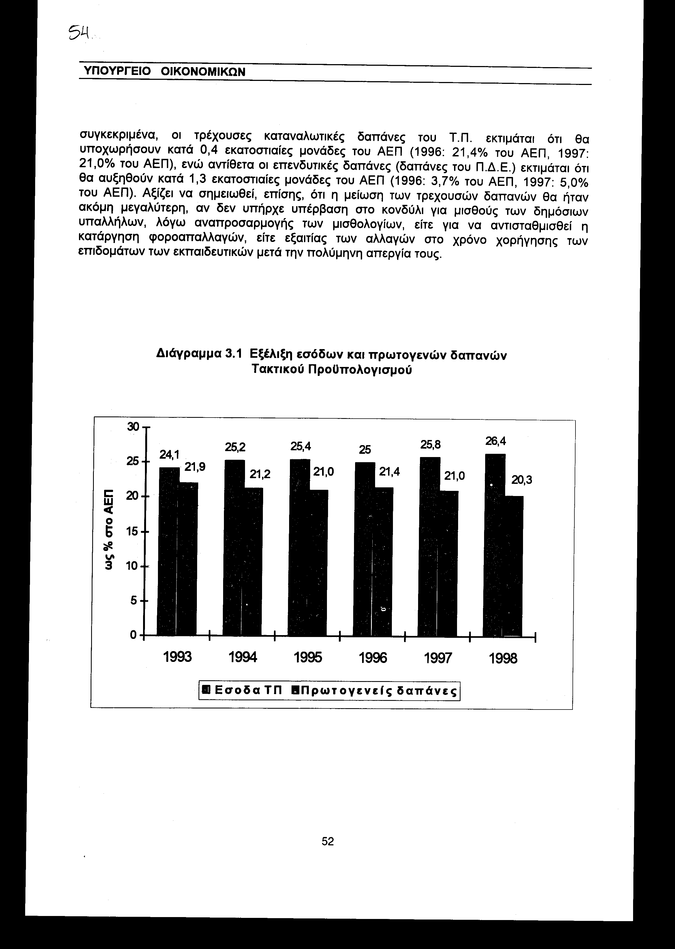

Από την άλλη πλευρά, οι δαπάνες εξυπηρέτησης του χρέους της Κεντρικής Κυβέρνησης θα μειωθούν κατά δύο σχεδόν εκατοστιαίες μονάδες και θα διαμορφωθούν στο 9,9% του ΑΕΠ έναντι 11,8% το 1996. Η μείωση αυτή οφείλεται κατά το μεγαλύτερο μέρος στην ταχεία αποκλιμάκωση του πληθωρισμού και των ονομαστικών επιτοκίων, που ήταν αποτέλεσμα της επιτυχούς σταθεροποιητικής πολιτικής της Κυβέρνησης. Συμπερασματικά οι εκτιμώμενες εξελίξεις στο σκέλος των δαπανών του Γ.Κ.Π. κρίνονται ιδιαίτερα θετικές, αφού αντανακλούν συγκράτηση των καταναλωτικών δαπανών, μεγάλη αύξηση των επενδυτικών δαπανών και δραστικό περιορισμό των δαπανών εξυπηρέτησης του Δημόσιου Χρέους.
Οι αναμενόμενες εξελίξεις στα έσοδα και τις δαπάνες της Κεντρικής Κυβέρνησης υπολογίζεται ότι θα οδηγήσουν σε ικανοποιητική προσέγγιση των δύο κεντρικών ποσοστικών στόχων της δημοσιονομικής πολιτικής για το 1997. Συγκεκριμένα, το πρωτογενές πλεόνασμα της Κεντρικής Κυβέρνησης αναμένεται να διαμορφωθεί στο 3,4% του ΑΕΠ (έναντι 2,1% το 1996 και 4,5% της αρχικής πρόβλεψης) και το καθαρό έλλειμμα στο 6,2% του ΑΕΠ (έναντι 9,8% το 1996 και 6,2% της αρχικής πρόβλεψης).
Αξίζει, τέλος, να σημειωθεί ότι η δημοσιονομική προσαρμογή που αναμένεται να πραγματοποιηθεί το 1997 είναι κατά κύριο λόγο κατανεμημένη στις μη επενδυτικές δαπάνες και δευτερευόντως στα έσοδα. Το μεγαλύτερο μερίδιο στην προσαρμογή αυτή το έχουν οι δαπάνες τόκων (53%), ενώ το σύνολο των δαπανών του Τακτικού Προϋπολογισμού έχει μερίδιο 64%. Αντίθετα οι επενδυτικές δαπάνες συμβάλλουν αρνητικά, αντανακλώντας τη βούληση της Κυβέρνησης για ενίσχυση της επενδυτικής δραστηριότητας. Ειδικότερα, η συντελούμενη μείωση του καθαρού ελλείμματος του Γ.Κ.Π. κατά 3,6% του ΑΕΠ αναλύεται στον πίνακα 3.1 κατωτέρω.

Πίνακας 3.1 Ανάλυση δημοσιονομικής προσαρμογής 1997 σε εθνικολογιστική βάση
(εκατοστιαίες μονάδες ΑΕΠ)
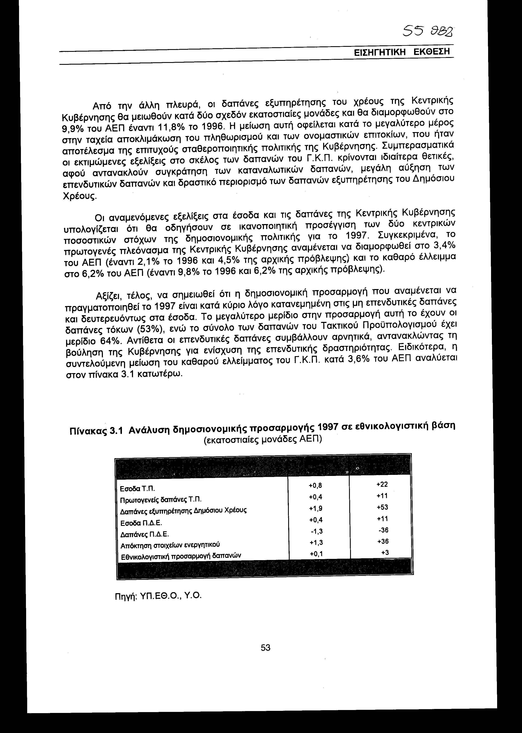

3.2 Γενικές κατευθύνσεις και στόχοι της Δημοσιονομικής Πολιτικής για το 1998

Η δημοσιονομική πολιτική του 1998 θα έχει εντονότερα συσταλτικό χαρακτήρα σε σχέση με το 1997, αφού αυτό επιβάλλεται από την ανάγκη ολοκλήρωσης της σταθεροποίησης της οικονομίας και εξυγίανσης των οικονομικών του κράτους. Η πολιτική αυτή κινείται μέσα στο πλαίσιο της μεσοπρόθεσμης οικονομικής πολιτικής της Κυβέρνησης, που αποτυπώνεται στο Πρόγραμμα Σύγκλισης. Κεντρικές επιδιώξεις της πολιτικής αυτής είναι η περαιτέρω διεύρυνση του πρωτογενούς πλεονάσματος, ο περιορισμός των δανειακών αναγκών του δημοσίου και η ουσιαστική μείωση του Δημόσιου Χρέους, ως ποσοστό του ΑΕΠ.
Η προώθηση των παραπάνω επιδιώξεων θα βασισθεί κατά κύριο λόγο στη μείωση των μη επενδυτικών δαπανών του Δημοσίου και δευτερευόντως στην αύξηση των εσόδων. Η συγκράτηση των μη επενδυτικών δαπανών θα συνδυασθεί με ανακατανομή τους, η οποία στοχεύει στην ενίσχυση των δαπανών που ωφελούν ασθενείς κοινωνικές ομάδες, όπως είναι οι δαπάνες Υγείας, Παιδείας και Πρόνοιας. Θα ενισχυθούν, επίσης, και οι δαπάνες άμυνας, αφού αυτό επιτάσσει η υπεράσπιση της εδαφικής ακεραιότητας της χώρας. Η μείωση των συνολικών καταναλωτικών δαπανών θα προέλθει κατά βάση από περικοπή δαπανών χαμηλής κοινωνικοοικονομικής προτεραιότητας. Από την άλλη πλευρά, η αύξηση των εσόδων θα βασισθεί στη διεύρυνση της φορολογικής βάσης και στην καλύτερη αξιοποίηση της κινητής και ακίνητης περιουσίας του Δημοσίου.

Διάγραμμα 3.2 Καθαρό έλλειμμα Κεντρικής Κυβέρνησης σε εθνικολογιστική βάση
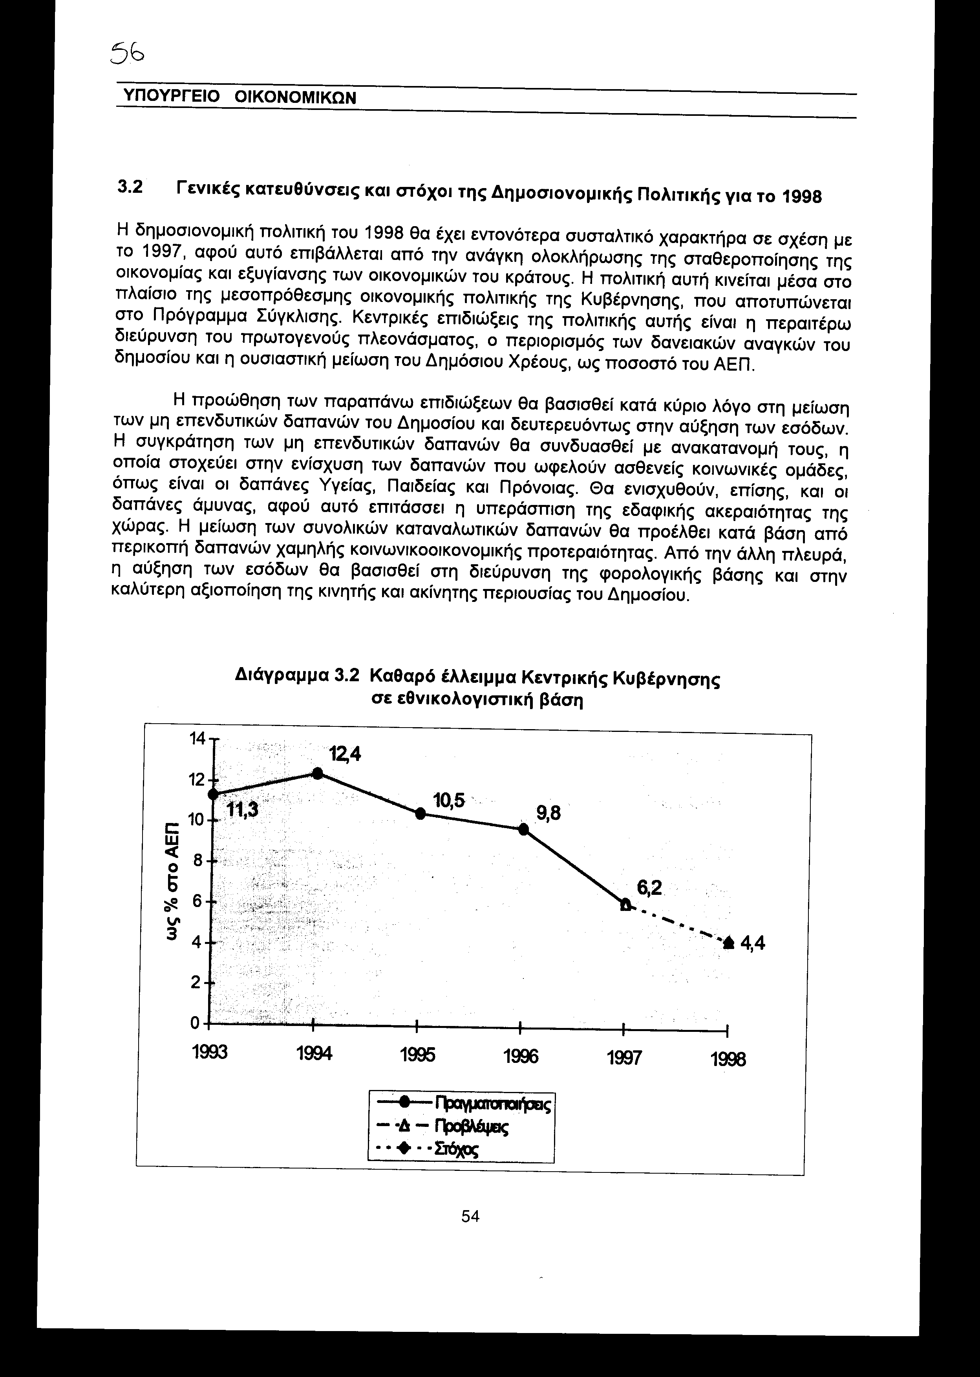

Σε επίπεδο Γενικής Κυβέρνησης, ο βασικός ποσοτικός στόχος για το 1998 είναι η μείωση του καθαρού ελλείμματος στο 2,4% του ΑΕΠ από 4,2% που αναμένεται να διαμορφωθεί το 1997. Μια τέτοια εξέλιξη θα σημάνει ικανοποίηση από τη χώρα μας και του αντίστοιχου κριτηρίου Σύγκλισης. Η επίτευξη του παραπάνω στόχου απαιτεί, σε επίπεδο Κεντρικής Κυβέρνησης, τη μείωση του καθαρού ελλείμματος σε εθνικολογιστική βάση στο 4,4% του ΑΕΠ από 6,2% που αναμένεται να διαμορφωθεί το 1997. Η απαιτούμενη προσαρμογή είναι το μισό εκείνης που αναμένεται να πραγματοποιηθεί στη διάρκεια της τρέχουσας δημοσιονομικής χρήσης, γεγονός που δείχνει το εύλογο και εφικτό του στόχου. Παράλληλα, με τη δημοσιονομική προσαρμογή και τη δικαιότερη κατανομή φορολογικών βαρών και δαπανών, θα προωθηθεί και ο στόχος της ανάπτυξης της ελληνικής οικονομίας μέσω της ενίσχυσης των επενδυτικών δαπανών.
Η Κυβέρνηση θα επιδιώξει την επίτευξη των παραπάνω στόχων χωρίς πρόσθετη επιβάρυνση των ασθενών κοινωνικών ομάδων. Πιο συγκεκριμένα, η πολιτική εσόδων της Κυβέρνησης στοχεύει στην επίτευξη ενός ρυθμού αύξησης τους αρκετά μεγαλύτερου από το ρυθμό αύξησης του ονομαστικού ΑΕΠ, όπως αναλύεται λεπτομερώς στο Κεφάλαιο 4. Η αύξηση αυτή θα προέλθει κατά βάση από την αύξηση των φορολογικών εσόδων του Τ.Π., μέσω διεύρυνσης της φορολογικής βάσης και οριακών φορολογικών μεταβολών. Η διεύρυνση της φορολογικής βάσης θα είναι αποτέλεσμα των ποιοτικών και οργανωτικών βελτιώσεων του φοροελεγκτικού και φοροεισπρακτικού μηχανισμού. Οι βελτιώσεις αυτές αναφέρονται:
• Στην πλήρη λειτουργία του Σώματος Δίωξης Οικονομικού Εγκλήματος.
• Στην πλήρη λειτουργία της Γενικής Διεύθυνσης Επιθεώρησης.
• Στην πλήρη εφαρμογή του μηχανογραφικού προγράμματος ESCORT.
• Στην περαιτέρω ανάπτυξη του μηχανογραφικού προγράμματος TAXIS.
• Στη λειτουργία των Ελεγκτικών Κέντρων,
Τα μη φορολογικά έσοδα του Τακτικού Προϋπολογισμού αναμένεται να αυξηθούν ακόμη περισσότερο, μέσω ενεργότερης διαχείρισης της δημόσιας περιουσίας. Τα έσοδα του Π.Δ.Ε., που προέρχονται κατά βάση από τα διαρθρωτικά ταμεία της Ε.Ε., εκτιμάται ότι θα διατηρήσουν και το 1998 τον υψηλό ρυθμό αύξησης τους, αφού η υλοποίηση των έργων του Β' Κ.Π.Σ. προχωράει κανονικά.
Από την άλλη πλευρά, η πολιτική περιορισμού των τρεχουσών κρατικών δαπανών θα στηριχθεί στην υλοποίηση του Ν.2469/97, ο οποίος μεταξύ άλλων, προβλέπει πάγωμα των προσλήψεων στο δημόσιο τομέα και κατάργηση ή συγχώνευση δημόσιων οργανισμών ή υπηρεσιών. Θέτει, επίσης, αυστηρούς κανόνες περιορισμού και ελέγχου των δαπανών του Δημοσίου. Παράλληλα, ο Ν.2414/96 προβλέπει διαδικασίες αξιοκρατικής επιλογής των διοικήσεων των Δημόσιων Επιχειρήσεων και Οργανισμών (Δ.Ε.Κ.Ο.), γεγονός που αναμένεται να βελτιώσει τη διαχείριση των επιχειρήσεων αυτών με ευνοϊκές επιπτώσεις στην οικονομία και τα δημόσια οικονομικά.
Αντίθετα, εξαντλείται κάθε περιθώριο για αύξηση και εξορθολογισμό των δαπανών κοινωνικού, αμυντικού και αναπτυξιακού χαρακτήρα. Ειδικά, οι τελευταίες προβλέπεται να αυξηθούν με πολύ υψηλό ρυθμό προκειμένου να δοθεί μία ισχυρή αναπτυξιακή ώθηση στην οικονομία. Η αύξηση αυτή θα επιτρέψει και την απρόσκοπτη υλοποίηση του Β' Κ.Π.Σ. με εξαιρετικά θετικές επιπτώσεις στην οικονομική δραστηριότητα, την απασχόληση και την αναδιάρθρωση της ελληνικής παραγωγικής βάσης.

3.3 Βασικά μεγέθη Γενικού Κρατικού Προϋπολογισμού 1998

Τα μεγέθη του νέου προϋπολογισμού διαμορφώθηκαν με γνώμονα την εξυπηρέτηση των στόχων της δημοσιονομικής πολιτικής για το 1998, όπως αυτοί περιγράφηκαν στο τμήμα 3.2 ανωτέρω. Ειδικότερα, οι πρωτογενείς δαπάνες του Τ.Π., ως ποσοστό του ΑΕΠ, προβλέπεται να μειωθούν κατά 0,7 εκατοστιαίες μονάδες (20,3%, έναντι 21,0%), αντανακλώντας τη βούληση της Κυβέρνησης για περιορισμό των τρεχουσών καταναλωτικών δαπανών του Δημοσίου. Παράλληλα, με τη μείωση των δαπανών αυτών προβλέπεται ανακατανομή τους προς όφελος των δαπανών κοινωνικού και αμυντικού χαρακτήρα (βλ. λεπτομερή ανάλυση στο Κεφάλαιο 4 κατωτέρω).

Διάγραμμα 3.3 Ποσοστιαία σύνθεση Πρωτογενών Δαπανών Γ.Κ.Π.
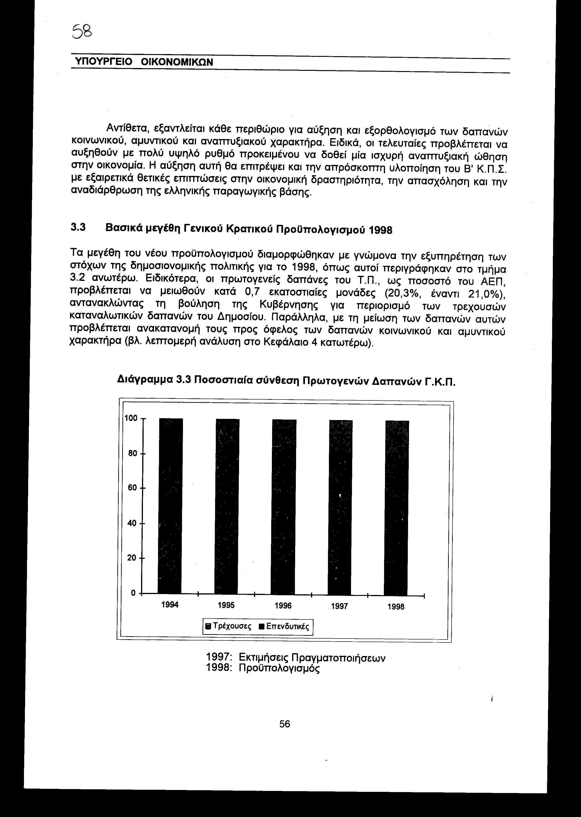

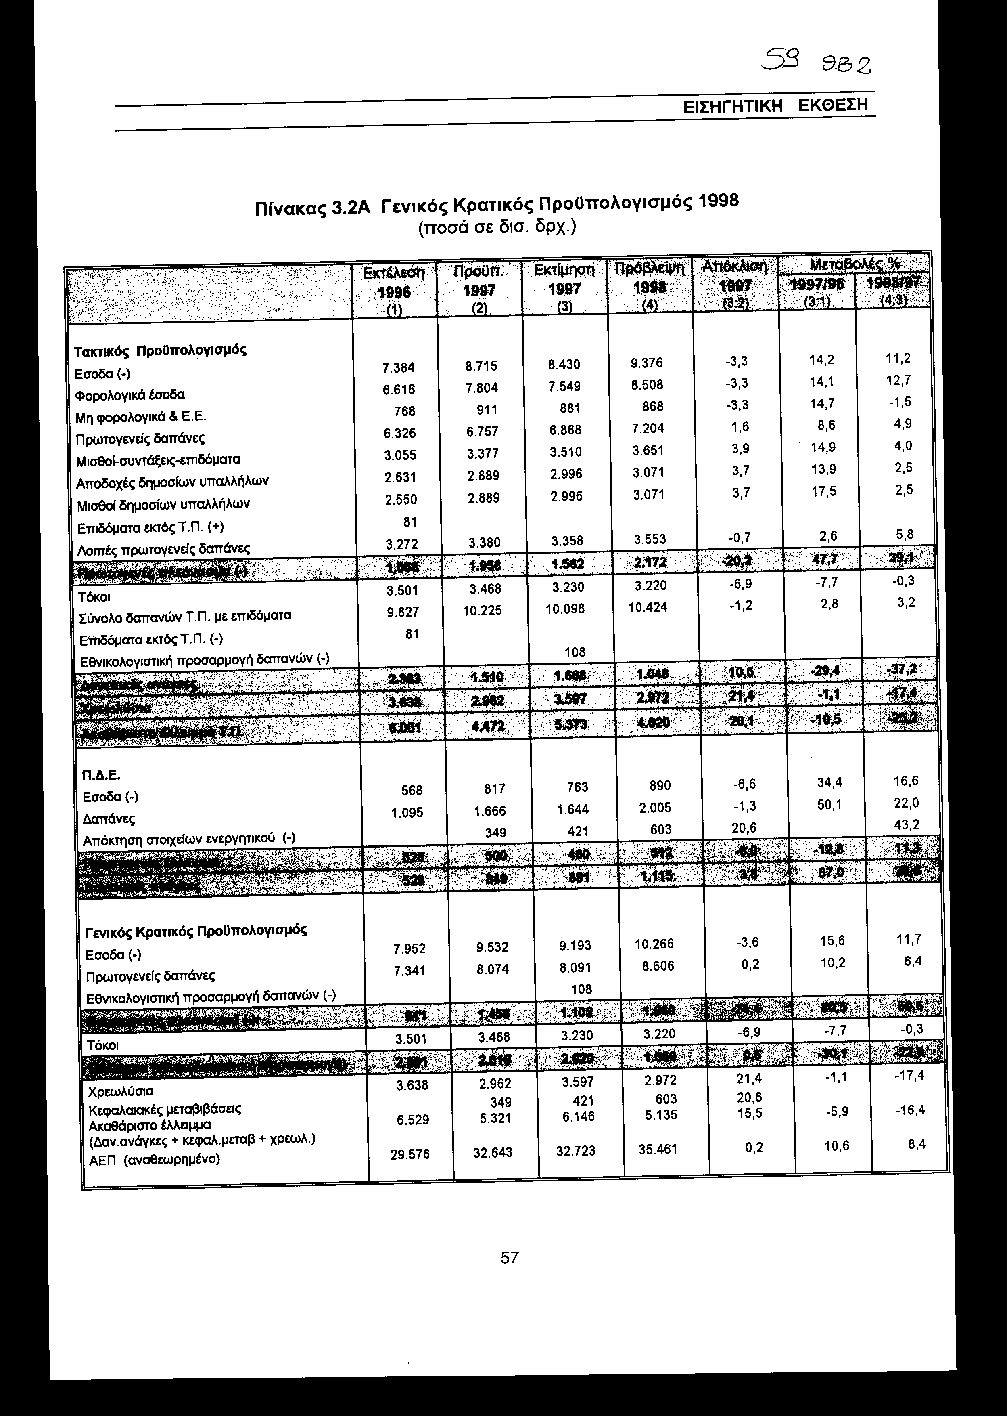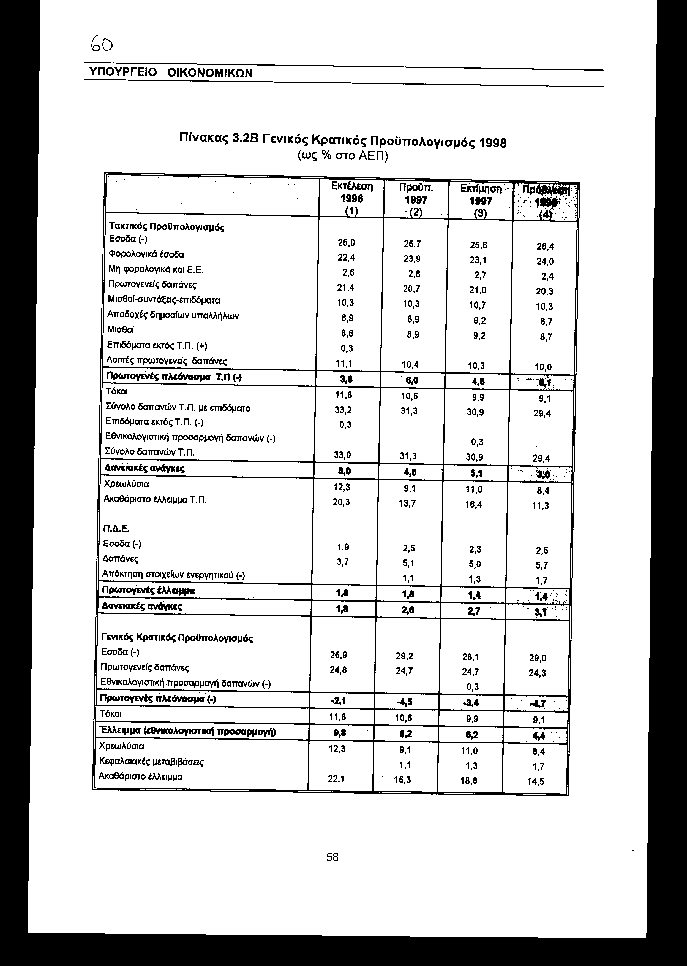

Αντίθετα, οι επενδυτικές δαπάνες του Δημοσίου, ως ποσοστό στο ΑΕΠ, προβλέπεται να αυξηθούν κατά 0,7 εκατοστιαίες μονάδες και να διαμορφωθούν στο 5,7% του ΑΕΠ, έναντι 5,0% το 1997. Η αύξηση των επενδυτικών δαπανών του δημοσίου αποσκοπεί στην επιτάχυνση του ρυθμού ανάπτυξης της οικονομίας και στην απρόσκοπτη χρηματοδότηση των έργων που έχουν ενταχθεί στο Β ΚΠΣ και χρηματοδοτούνται από τα διαρθρωτικά ταμεία της Ευρωπαϊκής Ένωσης. Στο διάγραμμα 3.3 απεικονίζεται η διαρκής ενίσχυση των επενδυτικών εις βάρος των τρεχουσών καταναλωτικών δαπανών του Δημοσίου στη διάρκεια της τελευταίας τριετίας.
Αντιστοίχως, τα έσοδα του Τακτικού Προϋπολογισμού, ως ποσοστό στο ΑΕΠ, προβλέπεται να αυξηθούν κατά 0,6 εκατοστιαίες μονάδες και να διαμορφωθούν στο 26,4% του ΑΕΠ από 25,8% το 1997. Η αύξηση αυτή θα προέλθει κατά βάση από τη διεύρυνση της φορολογικής βάσης μέσω μείωσης της φοροδιαφυγής και της λήψης ορισμένων πρόσθετων φορολογικών μέτρων τα οποία αναλύονται λεπτομερώς στο Κεφάλαιο 4 κατωτέρω.

Πίνακας 3.3 Δημοσιονομική προσαρμογή 1998 σε εθνικολογιστική βάση
(εκατοστιαίες μονάδες ΑΕΠ)
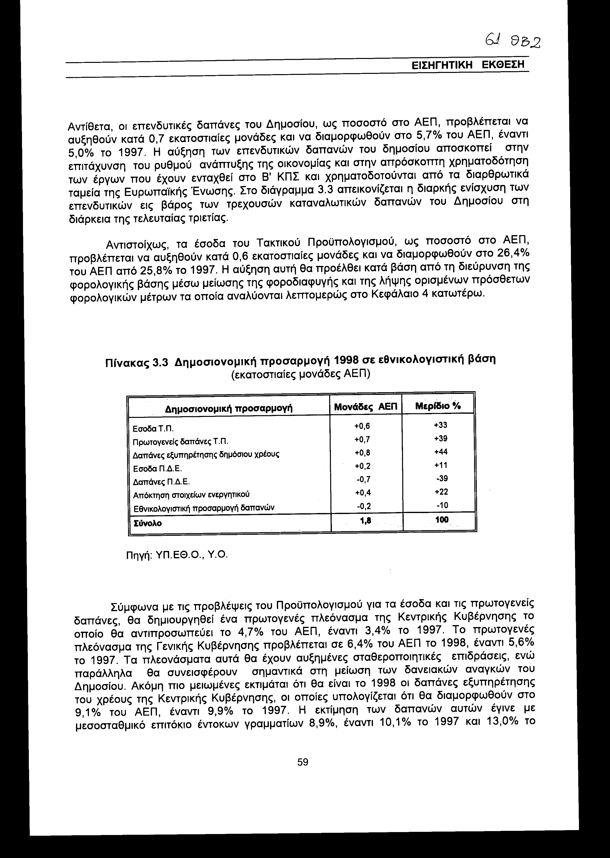

Σύμφωνα με τις προβλέψεις του Προϋπολογισμού για τα έσοδα και τις πρωτογενείς δαπάνες, θα δημιουργηθεί ένα πρωτογενές πλεόνασμα της Κεντρικής Κυβέρνησης το οποίο θα αντιπροσωπεύει το 4,7% του ΑΕΠ, έναντι 3,4% το 1997. Το πρωτογενές πλεόνασμα της Γενικής Κυβέρνησης προβλέπεται σε 6,4% του ΑΕΠ το 1998, έναντι 5,6% το 1997. Τα πλεονάσματα αυτά θα έχουν αυξημένες σταθεροποιητικές επιδράσεις, ενώ παράλληλα θα συνεισφέρουν σημαντικά στη μείωση των δανειακών αναγκών του Δημοσίου. Ακόμη πιο μειωμένες εκτιμάται ότι θα είναι το 1998 οι δαπάνες εξυπηρέτησης του χρέους της Κεντρικής Κυβέρνησης, οι οποίες υπολογίζεται ότι θα διαμορφωθούν στο 9,1% του ΑΕΠ, έναντι 9,9% το 1997. Η εκτίμηση των δαπανών αυτών έγινε με μεσοσταθμικό επιτόκιο έντοκων γραμματίων 8,9%, έναντι 10,1% το 1997 και 13,0% το 1996. Το καθαρό έλλειμμα της Κεντρικής Κυβέρνησης σε εθνικολογιστική βάση, που αποτελεί τη διαφορά ανάμεσα στο πρωτογενές πλεόνασμα και στις δαπάνες εξυπηρέτησης του χρέους της Κεντρικής Κυβέρνησης, υπολογίζεται ότι θα υποχωρήσει σημαντικά και θα διαμορφωθεί στο 4,4% του ΑΕΠ, έναντι 6,2% το 1997. Η επιχειρούμενη δημοσιονομική προσαρμογή κατά 1,8 εκατοστιαίες μονάδες του ΑΕΠ αναλύεται στον πίνακα 3.3 κατωτέρω. Τη μεγαλύτερη συνεισφορά στην προσαρμογή αυτή έχουν οι μειωμένες δαπάνες εξυπηρέτησης του δημόσιου χρέους (44%), ενώ η συνεισφορά του συνόλου των δαπανών του Τ.Π. ανέρχεται σε 83%.
Η πραγματοποίηση της παραπάνω προσαρμογής το επόμενο οικονομικό έτος, σε συνδυασμό με τις αναμενόμενες δημοσιονομικές εξελίξεις στο λοιπό Δημόσιο Τομέα, θα σημάνει, εκτός των άλλων, και ικανοποίηση από τη χώρα μας του αντίστοιχου κριτηρίου Σύγκλισης (βλ. Τμήμα 3-4 κατωτέρω).
Οι συνολικές χρηματοδοτικές ανάγκες για κάλυψη του ελλείμματος του Γ.Κ.Π. θα ανέλθουν σε 5.135 δισ. δρχ.. Από αυτά τα 1.000 δισ. δρχ. θα καλυφθούν από εξωτερικό δανεισμό και τα υπόλοιπα 4.135 δισ. δρχ. από εσωτερικό (βλ. πίνακα 3.4).

Πίνακας 3.4 Χρηματοδοτικές ανάγκες Κεντρικής Κυβέρνησης
(ποσά σε δισ. δρχ.)
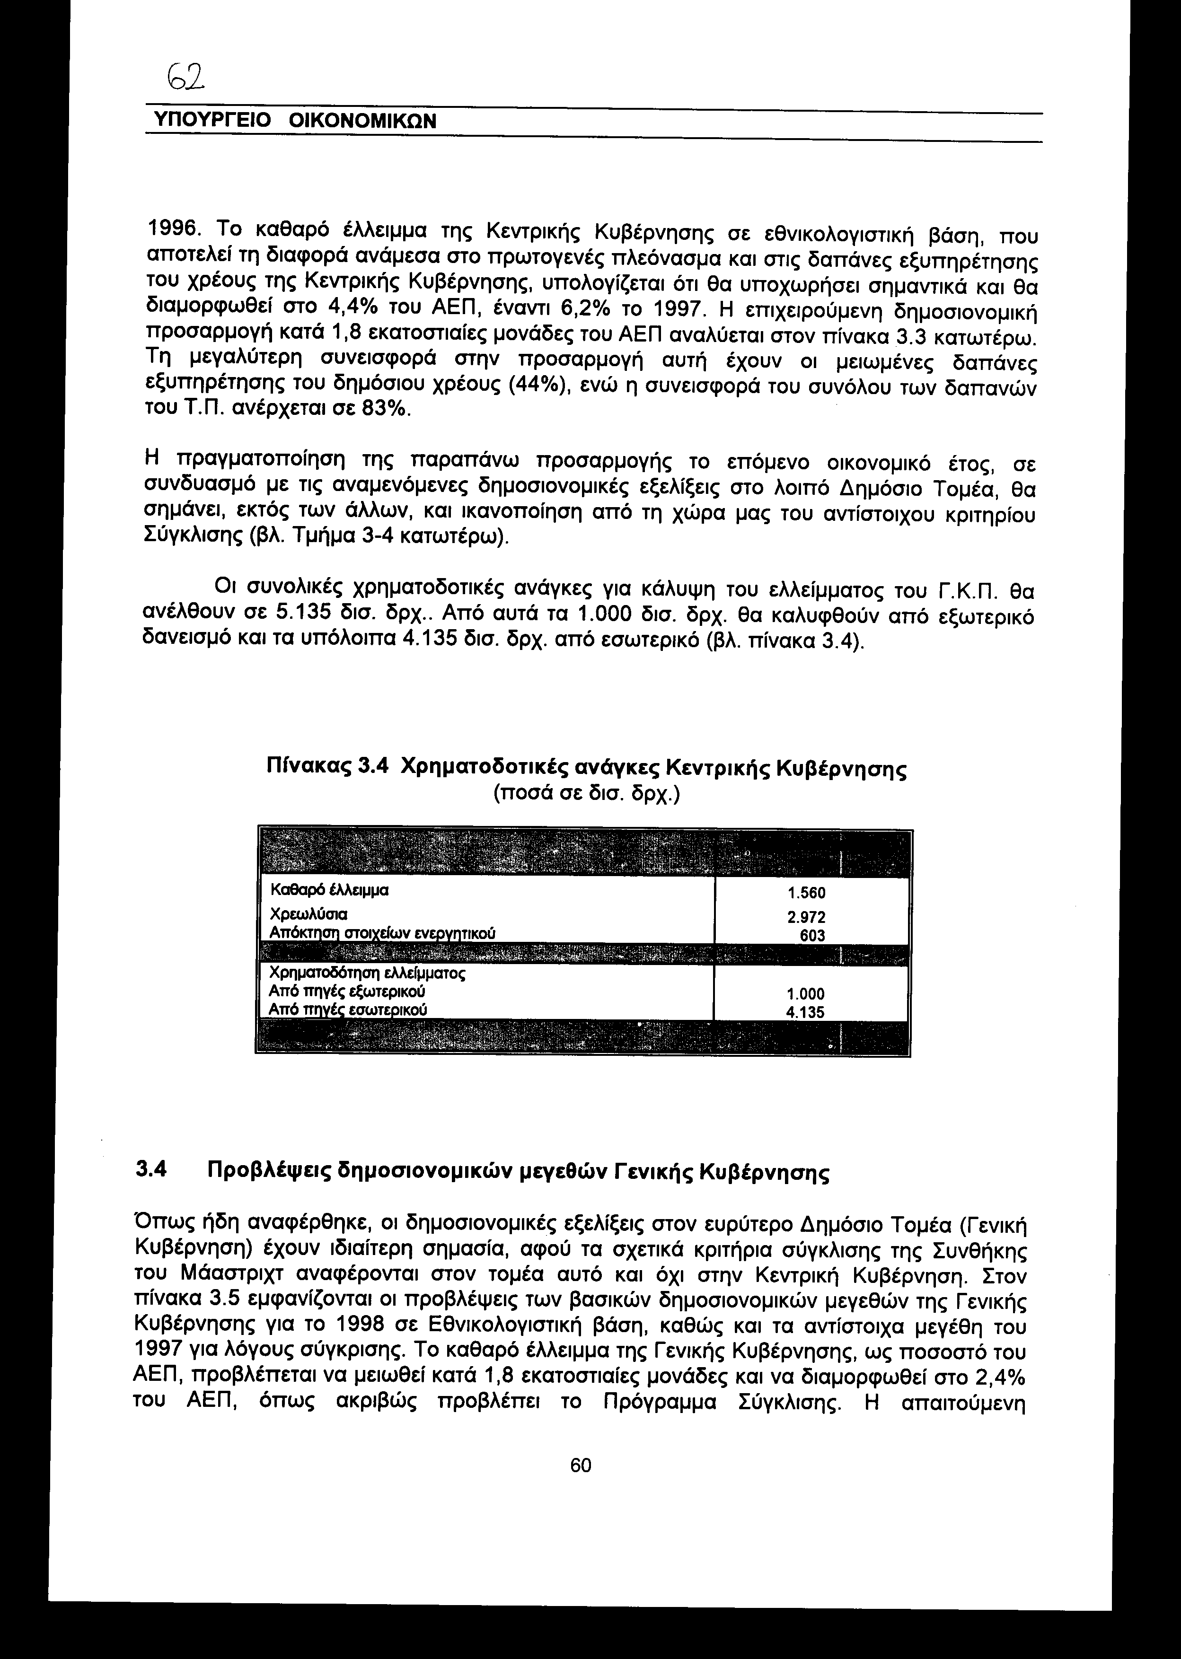

3.4 Προβλέψεις δημοσιονομικών μεγεθών Γενικής Κυβέρνησης

Όπως ήδη αναφέρθηκε, οι δημοσιονομικές εξελίξεις στον ευρύτερο Δημόσιο Τομέα (Γενική Κυβέρνηση) έχουν ιδιαίτερη σημασία, αφού τα σχετικά κριτήρια σύγκλισης της Συνθήκης του Μάαστριχτ αναφέρονται στον τομέα αυτό και όχι στην Κεντρική Κυβέρνηση. Στον πίνακα 3.5 εμφανίζονται οι προβλέψεις των βασικών δημοσιονομικών μεγεθών της Γενικής Κυβέρνησης για το 1998 σε Εθνικολογιστική βάση, καθώς και τα αντίστοιχα μεγέθη του 1997 για λόγους σύγκρισης. Το καθαρό έλλειμμα της Γενικής Κυβέρνησης, ως ποσοστό του ΑΕΠ, προβλέπεται να μειωθεί κατά 1,8 εκατοστιαίες μονάδες και να διαμορφωθεί στο 2,4% του ΑΕΠ, όπως ακριβώς προβλέπει το Πρόγραμμα Σύγκλισης. Η απαιτούμενη δημοσιονομική προσαρμογή σε επίπεδο Γενικής Κυβέρνησης είναι σχεδόν το ήμισυ εκείνης που εκτιμάται ότι θα πραγματοποιηθεί το 1997 (3,4 έναντι 1,8 εκατοστιαίες μονάδες του ΑΕΠ) και ακριβώς ίση με εκείνη που θα πραγματοποιηθεί το 1998 σε επίπεδο Κεντρικής Κυβέρνησης. Όπως δείχνουν τα στοιχεία του πίνακα 3.5, το κύριο βάρος της προσαρμογής πέφτει στο σκέλος των τρεχουσών δαπανών, οι οποίες, ως ποσοστό του ΑΕΠ, μειώνονται κατά 1,2 εκατοστιαίες μονάδες, ενώ η συμβολή από την αύξηση των εσόδων περιορίζεται σε 0,8 εκατοστιαίες μονάδες του ΑΕΠ.

Πίνακας 3.5 Προβλέψεις Δημοσιονομικών Μεγεθών 1998 (Γενική Κυβέρνηση, Εθνικολογιστική Βάση)
(ποσά σε δισ. δρχ.)
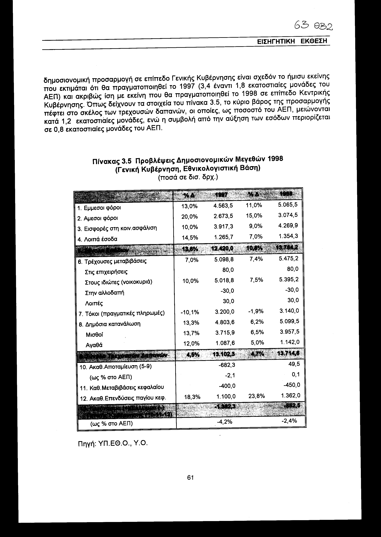

Η επίτευξη των παραπάνω στόχων θα σημάνει για τη χώρα μας την ικανοποίηση του αντίστοιχου κριτηρίου Σύγκλισης το 1998 . Σημειώνεται σχετικώς ότι οι άλλες χώρες της Ε.Ε. εκτιμάται ότι το 1997 θα επιτύχουν αυτό το δημοσιονομικό στόχο για ένταξη τους στην Ο.Ν.Ε., αφού στο διάστημα της τελευταίας πενταετίας κατάφεραν να μειώσουν το δημοσιονομικό έλλειμμα τους κατά 3,7 εκατοστιαίες μονάδες του ΑΕΠ, ενώ η χώρα μας δεν θα επιτύχει τον ίδιο στόχο το 1997, παρότι κατάφερε να μειώσει το δημοσιονομικό έλλειμμα της κατά 9,6 εκατοστιαίες μονάδες του ΑΕΠ την ίδια χρονική περίοδο. Όμως, όπως προαναφέρθηκε, ο τελικός δημοσιονομικός στόχος είναι πια ορατός και για τη χώρα μας και, εκτός απρόοπτου, θα επιτευχθεί το επόμενο οικονομικό έτος.

3.5 Χρηματικές Δοσοληψίες με την Ευρωπαϊκή Ένωση

Οι συνολικές απολήψεις της Ελλάδας από τον Προϋπολογισμό της Ε.Ε. κατά το έτος 1997 εκτιμάται ότι θα ανέλθουν στο ποσό των 1.879,7 δισ. δρχ., σημειώνοντας αύξηση σε σύγκριση με τις αντίστοιχες εισπράξεις του 1996 κατά 117 δισ. δρχ., ή ποσοστό 6,6%. Η αύξηση αυτή αναμένεται να προέλθει κυρίως από τα διαρθρωτικά ταμεία Ε.Γ.Τ.Π.Ε.-Προσανατολισμός, Ε.Κ.Τ., Ε.Τ.Π.Α.. και το Ταμείο Συνοχής, δεδομένου ότι όλα τα σχετικά προγράμματα βρίσκονται σε πλήρη εξέλιξη. Επισημαίνεται ότι, η μείωση που παρατηρείται στα έσοδα του Τακτικού Προϋπολογισμού οφείλεται στο ότι από το 1997, το μεγαλύτερο μέρος των προγραμμάτων του Ε.Γ.Τ.Π.Ε.- Προσανατολισμού και του Ε.Κ.Τ. μεταφέρθηκε στο Π.Δ.Ε. ενώ ένα μικρότερο μέρος σε φορείς του ευρύτερου δημόσιου αλλά και του ιδιωτικού τομέα.
Όσον αφορά στις συνολικές αποδόσεις της Ελλάδας στην Ε.Ε. κατά το έτος 1997 εκτιμάται ότι αυτές θα ανέλθουν στα 401,5 δισ. δρχ., σημειώνοντας αύξηση σε σχέση με τις αντίστοιχες δαπάνες το 1996 κατά 46,4 δισ. δρχ. ή ποσοστό 13,1%. Σε σχέση με τις αντίστοιχες προβλέψεις παρατηρείται αύξηση της τάξης των 4,8 δισ. δρχ. ή ποσοστό 1,2%. Η αύξηση αυτή οφείλεται στο ότι η εκτίμηση των συνεισφορών έγινε βάσει των στοιχείων του εγκεκριμένου Κοινοτικού Προϋπολογισμού για το 1997 και όχι βάσει των στοιχείων του προσχεδίου Κοινοτικού Προϋπολογισμού 1997, σύμφωνα με τα οποία είχαν υπολογιστεί οι σχετικές προβλέψεις.
Από τη σύγκριση των εισπράξεων και πληρωμών του έτους 1997 (πίνακας 3.6) προκύπτει ότι το καθαρό δημοσιονομικό όφελος της Ελλάδας για το έτος 1997 αναμένεται να διαμορφωθεί στα 1.478,2 δισ. δρχ. έναντι 1.407,6 δισ. δρχ. το 1996, σημειώνοντας αύξηση κατά 70,6 δισ. δρχ. ή ποσοστό 5,0%.
Οι προβλέψεις των χρηματικών δοσοληψιών της Ελλάδας με την Ε. Ε. κατά το έτος 1998, στηρίζονται στο προσχέδιο Προϋπολογισμού της Ευρωπαϊκής Ένωσης για το ίδιο έτος, καθώς και στην πορεία εκτέλεσης του δεύτερου Κοινοτικού Πλαισίου Στήριξης. Ειδικότερα, οι συνολικές απολήψεις από τον Προϋπολογισμό της Ε.Ε. κατά το έτος 1998 προβλέπεται ότι θα ανέλθουν στα 2.027,8 δισ. δρχ., έναντι των αντίστοιχων εκτιμήσεων για το 1997 ύψους 1.879,7 δισ. δρχ., σημειώνοντας αύξηση 7,9%. Η αύξηση αυτή, σε σχέση με το 1997, θα προέλθει από:
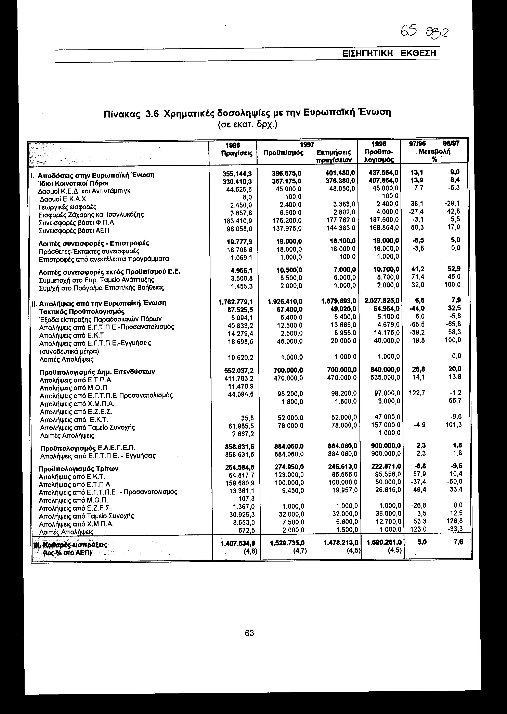

• τα διαρθρωτικά ταμεία Ε.Τ.Π.Α., Ε.Κ.Τ., Ε.Γ.Τ.Π.Ε.- Προσανατολισμός, Χ.Μ.Π.Α., καθώς και το Ταμείο Συνοχής, δεδομένου ότι αναμένεται να συνεχισθεί ομαλά η πορεία υλοποίησης των σχετικών προγραμμάτων και κατά το έτος 1998 που είναι το προτελευταίο έτος από τη λήξη του Β' Κ.Π.Σ.,
• το Ε.Γ.Τ.Π.Ε.-Εγγυήσεις, μετά τις αποφάσεις του Συμβουλίου «Γεωργία» για την αύξηση των επιδοτήσεων στις αροτραίες καλλιέργειες και την αναπροσαρμογή της ισοτιμίας της πράσινης δραχμής, καθώς και την αυξημένη χρηματοδότηση από τα συνοδευτικά μέτρα, λόγω ευνοϊκότερων όρων στον τομέα της πρόωρης συνταξιοδότησης των αγροτών.
Όσον αφορά τις συνολικές αποδόσεις προς την Ε.Ε., αυτές προβλέπεται ότι θα ανέλθουν στα 437,6 δισ. δρχ., σημειώνοντας αύξηση σε σχέση με τις εκτιμήσεις του 1997 κατά 9,0%.
Η αύξηση αυτή είναι φυσιολογική και δικαιολογείται από την αύξηση του προϋπολογισμού της Ε.Ε. το 1998. Από τη σύγκριση των εισπράξεων και πληρωμών του έτους 1998 (πίνακας 3.6), προκύπτει καθαρό δημοσιονομικό όφελος το οποίο αναμένεται να διαμορφωθεί στα 1.590,3 δισ. δρχ., έναντι 1.478,2 δισ. δρχ. του 1997, σημειώνοντας αύξηση κατά 112,1 δισ. δρχ. ή ποσοστό 7,6%.

3.6 Η νέα λογιστική παρακολούθηση των επιχορηγούμενων φορέων

Η σύνταξη προϋπολογισμού από τους επιχορηγούμενους ή δανειοδοτούμενους με την εγγύηση του Ελληνικού Δημοσίου φορείς πρέπει να συνιστά το πλαίσιο συμμετοχής και δέσμευσης όλων των μερών στην προσπάθεια επίτευξης των στόχων του Προϋπολογισμού του 1998. Σε γενικότερα πλαίσια, η σύνταξη του προϋπολογισμού των φορέων αυτών πρέπει να προσανατολίζεται στην εναρμόνιση της κατεύθυνσης των επιδιώξεων της κυβέρνησης και των προγραμμάτων δράσης των φορέων, με απώτερο στόχο την εξασφάλιση οικονομίας, αποτελεσματικότητας και αποδοτικότητας στη δημόσια διαχείριση. Για να επιτευχθούν αυτοί οι στόχοι απαιτούνται άμεσες αλλαγές και βελτιώσεις μεταξύ των οποίων περιλαμβάνονται και εκείνες που αφορούν τον τρόπο τήρησης των χρηματοοικονομικών και λογιστικών πληροφοριών των φορέων.
Το 1997 ήταν το έτος δημιουργίας της απαραίτητης υποδομής για τη λειτουργία του Συοτήματος Ολικής Λογιστικής Παρακολούθησης (Σ.Ο.Λ.Π.), όμως είχε αναφερθεί στην Εισηγητική Έκθεση του Προϋπολογισμού του έτους αυτού.Το Σ.Ο.Λ.Π. στηρίζεται και προαπαιτεί την εισαγωγή του διπλογραφικού λογιστικού συστήματος γενικής και αναλυτικής λογιστικής - κοστολόγησης στον δημόσιο τομέα, δηλαδή τόσο στα Ν.Π.Δ.Δ. όσο και στην Κεντρική Κυβέρνηση. Η αναγκαιότητα υιοθέτησης του Σ.Ο.Λ.Π. από το Υ.Ο. πηγάζει από το γεγονός ότι τα Ν.Π.Δ.Δ. τηρούν τους λογαριασμούς τους σε ταμειακή βάση, όπως επιβάλλει το Δημόσιο Λογιστικό. Το Δημόσιο Λογιστικό λειτουργεί σύμφωνα με το απλογραφικό σύστημα το οποίο, σε συνδυασμό με ένα πλέγμα νομικών κανόνων, εξυπηρετεί το στόχο του ελέγχου της νομιμότητας της ταμειακής διαχείρισης των δαπανών σε σχέση με την εκτέλεση του Κρατικού Προϋπολογισμού. Αδυνατεί όμως να εξυπηρετήσει άλλους βασικούς διοικητικούς στόχους όπως είναι η κατάρτιση προγραμμάτων δράσεως των φορέων και η μέτρηση της αποτελεσματικότητας και αποδοτικότητας τους. Κυρίως αδυνατεί να αιτιολογήσει τα οφέλη που προκύπτουν για το φορέα από τη χρησιμοποίηση των πόρων που τίθενται στη διάθεση του.
Η τελευταία αυτή αδυναμία είναι ιδιαίτερα σημαντική στην περίπτωση των φορέων που επιχορηγούνται από τον Κρατικό Προϋπολογισμό ή δανειοδοτούνται με την εγγύηση του Ελληνικού Δημοσίου. Οι φορείς αυτοί είναι τα Ν.Π.Δ.Δ. και οι Οργανισμοί Τοπικής Αυτοδιοίκησης (Ο.Τ.Α.) που ο προϋπολογισμός τους υπερβαίνει το ποσό των 200 εκατ. δρχ., καθώς και οι Δ.Ε.Κ.Ο. και τα Νομικά Πρόσωπα Ιδιωτικού Δικαίου (Ν.Π.Ι.Δ.) που επιχορηγούνται από το Κρατικό προϋπολογισμό (Τακτικό και Δημοσίων Επενδύσεων) με ετήσιο ποσό άνω των 100 εκατ. δρχ. ή δανειοδοτούνται με την εγγύηση του Ελληνικού Δημοσίου με ετήσιο ποσό άνω των 150 εκατ. δρχ. (άρθρο 27, Ν. 2166/1993). Η απόφαση για τη συνέχιση της επιχορήγησης ή παροχή εγγύησης για δανειοδότηση των φορέων αυτών πρέπει να συναρτάται με το σύνολο της περιουσιακής τους κατάστασης και το βαθμό αξιοποίησης της. Η παρέμβαση αυτή είναι σημαντική και απαραίτητη για να ικανοποιηθούν τόσο οι στόχοι της εξοικονόμησης και ορθολογικότερης χρησιμοποίησης των διατιθέμενων πόρων, όσο και της αποτελεσματικότερης άσκησης διοίκησης εκ μέρους των φορέων και του κράτους. Οι συνέπειες της παρέμβασης είναι:
• η εγγραφή ποσών στους προϋπολογισμούς των πιο πάνω φορέων να γίνεται μετά από συνεκτίμηση των αναγκών τους σε σχέση με τους ίδιους πόρους, τα περιουσιακά στοιχεία και το ύψος των διαθεσίμων τους, των υποχρεώσεων και απαιτήσεων τους, και
• το αποτέλεσμα της οικονομικής τους διαχείρισης να υπολογίζεται επί συνολικών και όχι μόνο ταμειακών στοιχείων και να προκύπτει από τις πληροφορίες που θα υποβάλλονται κατά τη διάρκεια της χρήσης στους αρμόδιους φορείς.
Για να γίνει εφικτή η λήψη των σωστών αποφάσεων που αναφέρονται πιο πάνω είναι απαραίτητη η ύπαρξη διπλογραφικού συστήματος γενικής και αναλυτικής λογιστικής. Οι δημόσιες επιχειρήσεις και τα Ν.Π.Ι.Δ. χρησιμοποιούν ήδη το λογιστικό αυτό σύστημα. Όσον αφορά τα Ν.Π.Δ.Δ του ευρύτερου Δημόσιου Τομέα (δηλαδή τα Δημόσια Νοσοκομεία, τα Εκπαιδευτικά Ιδρύματα Τριτοβάθμιας Εκπαίδευσης - Α.Ε.Ι./Τ.Ε.Ι., τους Οργανισμούς Τοπικής Αυτοδιοίκησης, τα Ερευνητικά Ιδρύματα και τους Φορείς Κοινωνικής Ασφάλισης), έγινε ένα πλήθος ενεργειών (οι οποίες αναφέρονται αναλυτικά στο Κεφάλαιο 5, τμήμα 5.7.3 κατωτέρω) που αποσκοπούσαν στην πιλοτική εφαρμογή του διπλογραφικού λογιστικού συστήματος και στη δημιουργία της κατάλληλης υποδομής ώστε η εφαρμογή του Σ.Ο.Λ.Π. να συνεχισθεί εντός του 1998 και να υλοποιηθεί από μεγαλύτερο αριθμό (20-25) φορέων με τελικό στόχο την καθολική εφαρμογή του από 1/1/1999. Από τις σημαντικότερες ενέργειες που έγιναν κατά τη διάρκεια του 1997 ήταν η κατάρτιση πέντε Λογιστικών Οδηγών (ενός για κάθε προαναφερθείσα κατηγορία φορέων), η πιλοτική εφαρμογή του Σ.Ο.Λ.Π. σε έξι συνολικά φορείς και η εκπαίδευση προσωπικού λογιστηρίων δεκατριών φορέων (Ν.Π.Δ.Δ.), καθώς και υπαλλήλων του Γενικού Λογιστηρίου του Κράτους (Γ.Λ.Κ.), του Υπουργείου Υγείας και Πρόνοιας και του Κέντρου Ηλεκτρονικού Υπολογιστή Κοινωνικών Υπηρεσιών (Κ.Η.Υ.Κ.Υ).
Τα συμπεράσματα από τη μέχρι τώρα πιλοτική εφαρμογή του Σ.Ο.Λ.Π. είναι ιδιαίτερα ενθαρρυντικά. Για το 1998 προβλέπεται, η επέκταση της εφαρμογής του Σ.Ο.Λ.Π. σε μεγαλύτερο αριθμό φορέων, η ενίσχυση του ρόλου της Διεύθυνσης Δ39 του Γ.Λ. Κ, ώστε να βελτιωθεί η αξιολόγηση και ανάλυση των υποβαλλόμενων στοιχείων και να αντιμετωπισθούν οι περιπτώσεις υποβολής ανακριβών ή λανθασμένων στοιχείων, καθώς και η έναρξη της προετοιμασίας εφαρμογής του Σ.Ο.Λ.Π. στα Ν.Π.Δ.Δ. της Κεντρικής Κυβέρνησης.
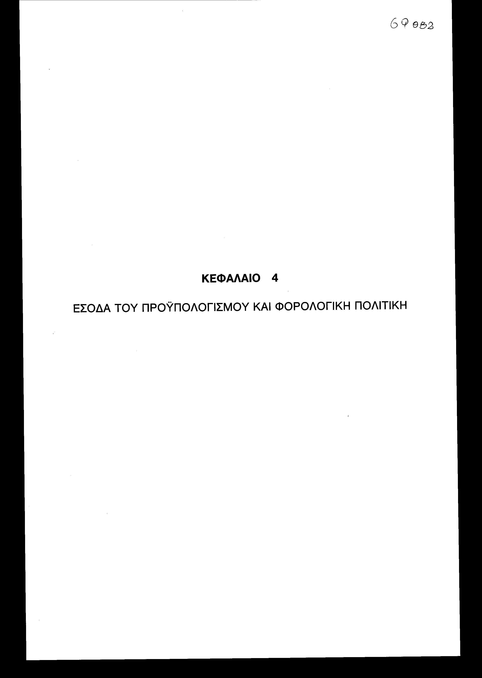

ΚΕΦΑΛΑΙΟ 4

ΕΣΟΔΑ ΤΟΥ ΠΡΟΫΠΟΛΟΓΙΣΜΟΥ ΚΑΙ ΦΟΡΟΛΟΓΙΚΗ ΠΟΛΙΤΙΚΗ

4.1 Εισαγωγικές Παρατηρήσεις

Τα έσοδα του Γενικού Κρατικού Προϋπολογισμού αποτελούν ένα κρίσιμο μέγεθος για τη συνέχιση και επιτυχή ολοκλήρωση της προσπάθειας προσαρμογής και εξυγίανσης του δημοσιονομικού μας συστήματος. Κατ' αρχήν, η εξέλιξη του συνολικού ύψους των εσόδων αυτών θα εξακολουθήσει να παίζει σημαντικό ρόλο στην παραπέρα μείωση του δημοσιονομικού ελλείμματος, όπως και τα προηγούμενα χρόνια. Παράλληλα, όμως, η πλευρά των εσόδων του Κρατικού Προϋπολογισμού μπορεί και πρέπει να συμβάλλει με ενεργητικότερο τρόπο στην αντιμετώπιση προβλημάτων και την εξυπηρέτηση στόχων της γενικότερης οικονομικής πολιτικής.
Η σημαντική πρόοδος που έχει επιτευχθεί μέχρι σήμερα στον τομέα της δημοσιονομικής προσαρμογής μπορεί να αποδοθεί αναμφίβολα και σχεδόν αποκλειστικά στην ευνοϊκή πορεία που ακολούθησαν τα έσοδα του Κρατικού Προϋπολογισμού σε όλη τη διάρκεια των τελευταίων ετών. Από τις αρχές της τρέχουσας δεκαετίας, τα έσοδα αυτά αυξήθηκαν πράγματι με γρήγορους ρυθμούς, που είχαν ως αποτέλεσμα τη σταδιακή διαμόρφωση ενός σημαντικού πρωτογενούς πλεονάσματος, το οποίο οδήγησε με τη σειρά του στη μείωση των δανειακών αναγκών και τη συγκράτηση της ανοδικής πορείας του δημόσιου χρέους, ως ποσοστού του ΑΕΠ.
Οι εξελίξεις αυτές, σε συνδυασμό με τις εξελίξεις που σημειώνονται στον τομέα των δαπανών κατά το 1997, διαμορφώνουν ένα νέο πλαίσιο για το σχεδιασμό των εσόδων του επόμενου Προϋπολογισμού. Από τη μία πλευρά, ο δρόμος που απομένει να διανύσουμε για τη διαμόρφωση του συνολικού δημοσιονομικού ελλείμματος κάτω από το 3% του ΑΕΠ, σύμφωνα με το σχετικό κριτήριο της συνθήκης του Μάαστριχτ, έχει μειωθεί αισθητά. Από την άλλη πλευρά, η προσπάθεια μείωσης των συνολικών δαπανών του Κρατικού Προϋπολογισμού, ώστε να συμβάλλουν με θετικό τρόπο στη μείωση του ελλείμματος, έχει ήδη αρχίσει να αποδίδει καρπούς και η συμβολή τους προς αυτή την κατεύθυνση αναμένεται να είναι ακόμη μεγαλύτερη κατά τον επόμενο χρόνο. Επομένως, η πίεση για συνέχιση της γρήγορης αύξησης των εσόδων έχει μετριασθεί σε σημαντικό βαθμό, αντιστοίχως.
Με βάση τα σημερινά δεδομένα εκτιμάται ότι το μεγαλύτερο μέρος της απαιτούμενης αύξησης των εσόδων για να εξασφαλισθεί η μείωση του συνολικού ελλείμματος κάτω από το 3% του ΑΕΠ, μπορεί να προέλθει από τη φυσιολογική απόδοση του φορολογικού συστήματος. Προς την ίδια κατεύθυνση αναμένεται να συμβάλλουν επίσης τα οργανωτικά και διοικητικά μέτρα που έχουν ήδη τεθεί σε εφαρμογή από το Υπουργείο Οικονομικών στο πλαίσιο της προσπάθειας για την πάταξη της φοροδιαφυγής.
Οι εκτιμήσεις αυτές δημιουργούν τα απαραίτητα περιθώρια ευελιξίας για τη λήψη μέτρων φορολογικής πολιτικής με κύριο στόχο την εξυγίανση του συστήματος και τη δικαιότερη κατανομή του φορολογικού βάρους. Είναι σαφές από την περιγραφή και ανάλυση που θα γίνει στα επόμενα τμήματα αυτού του κεφαλαίου, ότι τα μέτρα φορολογικής πολιτικής που θα συνοδεύσουν τον Κρατικό Προϋπολογισμό του επόμενου έτους, αποβλέπουν στην αντιστάθμιση της απώλειας εσόδων που θα προκληθεί από τη μείωση της φορολογικής επιβάρυνσης στις εισοδηματικά ασθενέστερες ομάδες του πληθυσμού (π.χ. τιμαριθμοποίηση της κλίμακας φορολογίας εισοδήματος), καθώς και στη συμπλήρωση της ισχύουσας φορολογικής νομοθεσίας, προκειμένου να εξασφαλισθούν ίσοι όροι ανταγωνισμού σε αντίστοιχους κλάδους επιχειρήσεων ή/και συναλλαγών (π.χ. αμοιβαία κεφάλαια, τίτλοι δημοσίου κ.λπ.).
Η δυνατότητα και η ανάγκη χρησιμοποίησης του φορολογικού συστήματος, ως «εργαλείου» για την προώθηση εναλλακτικών στόχων της γενικότερης οικονομικής πολιτικής, έχει ήδη επισημανθεί. Είναι γνωστό, για παράδειγμα, ότι το ύψος και η διάρθρωση των φορολογικών εσόδων επηρεάζουν το κόστος των επιχειρήσεων, με αναπόφευκτους αντίκτυπους στον πληθωρισμό και την ανταγωνιστικότητα της ελληνικής οικονομίας. Εξίσου σημαντικές μπορεί να είναι οι επιπτώσεις των φόρων στην κατανομή των διαθέσιμων οικονομικών πόρων και τη διανομή του συνολικού εθνικού εισοδήματος. Σ' αυτή τη βάση, η πολιτική εσόδων που θα εφαρμοσθεί κατά τον επόμενο χρόνο δεν μπορεί παρά να δώσει την απαιτούμενη προσοχή στην αντικειμενική εκτίμηση των επιδράσεων του φορολογικού συστήματος και να περιλάβει τα απαιτούμενα μέτρα που θα εξασφαλίσουν τη σταδιακή συμβολή του προς επιθυμητές κατευθύνσεις.
Στο ίδιο πλαίσιο θα πρέπει να σημειωθεί ότι, παρά τις πρόσφατες βελτιώσεις, το φορολογικό σύστημα της χώρας μας εξακολουθεί να παρουσιάζει αδυναμίες και κενά, τόσο στο θεσμικό όσο και στο διαχειριστικό επίπεδο. Η πολυπλοκότητα και η πολυνομία που διέπει τον τρόπο επιβολής των φόρων, σε συνδυασμό με τις οργανωτικές και διοικητικές αδυναμίες του υφιστάμενου μηχανισμού βεβαίωσης και είσπραξης των εσόδων, οδηγούν σε αυξημένο κόστος διαχείρισης του συστήματος, διακριτική μεταχείριση των φορολογουμένων και διατήρηση της φοροδιαφυγής σε υψηλά επίπεδα.
Κάτω από αυτές τις συνθήκες, η ανάγκη για βελτίωση του τρόπου λειτουργίας και διαχείρισης του φορολογικού συστήματος αποκτά ιδιαίτερη σημασία και προτεραιότητα. Για το σκοπό αυτό, η Κυβέρνηση έχει ήδη πάρει μια μεγάλη σειρά μέτρων, που αποβλέπουν στην αποτελεσματικότερη λειτουργία των υπηρεσιών του Υπουργείου Οικονομικών, στην απλοποίηση και τον εκσυγχρονισμό του θεσμικού πλαισίου των φόρων και τη βελτίωση των σχέσεων και της συνεργασίας με τους φορολογούμενους. Τα περισσότερα από τα μέτρα αυτά έχουν ήδη τεθεί σε ισχύ ή βρίσκονται στο στάδιο της πειραματικής εφαρμογής. Οι ευνοϊκές εξελίξεις και η πρόοδος που έχει επιτευχθεί μέχρι σήμερα στον τομέα της δημοσιονομικής προσαρμογής επιτρέπουν τη συστηματοποίηση και την εντατικοποίηση των προσπαθειών προς αυτή την κατεύθυνση.

4.2 Μέγεθος και διάρθρωση του φορολογικού βάρους

Σύμφωνα με το δημοσιολογιστικό σύστημα της χώρας, στα έσοδα του Γενικού Κρατικού Προϋπολογισμού περιλαμβάνονται τα φορολογικά έσοδα, οι εισπράξεις από τα Διαρθρωτικά Ταμεία της Ευρωπαϊκής Ένωσης, τα οποία χρησιμοποιούνται για τη χρηματοδότηση έργων και ενεργειών που εκτελούνται από τις υπηρεσίες της Κεντρικής Διοίκησης και των Νομαρχιακών Αυτοδιοικήσεων στο πλαίσιο εφαρμογής του Κοινοτικού Πλαισίου Στήριξης και τα έσοδα από την επιχειρηματική δράση και την αξιοποίηση της περιουσίας του Δημοσίου. Είναι προφανές, ότι στα έσοδα αυτά δεν περιλαμβάνονται οι εισπράξεις από το Γεωργικό Ταμείο (Τμήμα Εγγυήσεων) της Ευρωπαϊκής Ένωσης, οι οποίες χρησιμοποιούνται για την εφαρμογή της Κοινής Αγροτικής Πολιτικής. Οι εισπράξεις αυτές, πράγματι, αποτελούν μεταβιβαστικές πληρωμές προς τον αγροτικό τομέα της ελληνικής οικονομίας και γι' αυτό δεν αποτελούν έσοδα του Κρατικού Προϋπολογισμού, αλλά παρακολουθούνται με βάση τον Προϋπολογισμό του Ε.Λ.Ε.ΓΕ.Π., ο οποίος συνδημοσιεύεται σε χωριστό τόμο.
Το ύψος των συνολικών εσόδων του Κρατικού Προϋπολογισμού, όπως προσδιορίσθηκαν πιο πάνω, επηρεάζει ευθέως το έλλειμμα της Κεντρικής Διοίκησης και κατ' επέκταση τις συνολικές δανειακές ανάγκες της Γενικής Κυβέρνησης. Σε αντίθεση, όμως, με τα φορολογικά έσοδα, οι εισπράξεις από τα Διαρθρωτικά Ταμεία της Ευρωπαϊκής Ένωσης δεν αποτελούν φορολογική επιβάρυνση της ελληνικής οικονομίας, αφού η πηγή άντλησης αυτών είναι ο Κοινοτικός Προϋπολογισμός. Με το ανάλογο πνεύμα θα πρέπει να σημειωθεί ότι ένα μέρος των φορολογικών εσόδων του Κρατικού Προϋπολογισμού αποτελεί η συμμετοχή της χώρας μας στα έσοδα του Κοινοτικού Προϋπολογισμού (δασμοί, συμμετοχή στα έσοδα Φ.Π.Α. κ.λπ.). Τα έσοδα αυτά προφανώς αποτελούν επιβάρυνση της ελληνικής οικονομίας, αλλά δεν μπορούν να θεωρηθούν ότι καλύπτουν χρηματοδοτικές ανάγκες για την κάλυψη δαπανών της Κεντρικής Διοίκησης.
Ανάλογη διευκρίνιση θα πρέπει να γίνει σε σχέση με τα έσοδα που εισπράττει ο Κρατικός Προϋπολογισμός για λογαριασμό τρίτων. Τα έσοδα αυτά αποτελούν σημαντικό μέγεθος των συνολικών εσόδων, το οποίο εμφανίζεται αντίστοιχα στην πλευρά των δαπανών, ως αποδιδόμενα έσοδα. Σημειώνεται, επίσης, ότι για τον υπολογισμό της συνολικής φορολογικής επιβάρυνσης θα πρέπει να αφαιρεθούν οι επιστροφές φόρων, που πραγματοποιούνται και εμφανίζονται ως δαπάνη του Κρατικού Προϋπολογισμού. Θα πρέπει να αναφερθεί, τέλος, ότι η συνολική φορολογική επιβάρυνση που προκύπτει με βάση τα στοιχεία του Κρατικού Προϋπολογισμού δεν περιλαμβάνει τα έσοδα από φόρους, οι οποίοι επιβάλλονται και εισπράττονται απευθείας από τους δικαιούχους φορείς (κυρίως ΟΤΑ). Το μέγεθος των εσόδων αυτών, όμως, είναι πολύ χαμηλό και δεν επηρεάζει ουσιαστικά τη συνολική εικόνα της φορολογικής επιβάρυνσης.
Σύμφωνα με τα απολογιστικά στοιχεία του Γενικού Κρατικού Προϋπολογισμού για το έτος 1996, το ύψος των συνολικών εσόδων κατά πηγή προέλευσης και η ποσοτική σημασία τους, ως ποσοστών του ΑΕΠ, εμφανίζονται στον πίνακα 4.1. Από τα στοιχεία αυτά προκύπτει ότι τα συνολικά έσοδα του Κρατικού Προϋπολογισμού ανήλθαν σε 7.384,1 δισ. δρχ., που αντιστοιχούν στο 24,3% του ΑΕΠ. Από το ποσό αυτό, τα 6.616 δισ. δρχ. ή ποσοστό 83,2% αποτελούν έσοδα φορολογίας. Τα συνολικά έσοδα που εισπράχθηκαν από τα Διαρθρωτικά Ταμεία της Ε.Ε. ανήλθαν σε 640,1 δισ. δρχ., που αντιστοιχούν στο 8,1% των συνολικών εσόδων του Κρατικού Προϋπολογισμού, ενώ τα έσοδα από λοιπές πηγές, τα οποία προέρχονται, κυρίως, από την επιχειρηματική δραστηριότητα και αξιοποίηση της δημόσιας περιουσίας, ανήλθαν σε 695,5 δισ. δρχ., ή ποσοστό 8,7% των συνολικών εσόδων, αντιστοίχως.

Πίνακας 4.1 Έσοδα Γενικού Κρατικού Προϋπολογισμού
Απολογιστικά στοιχεία 1996
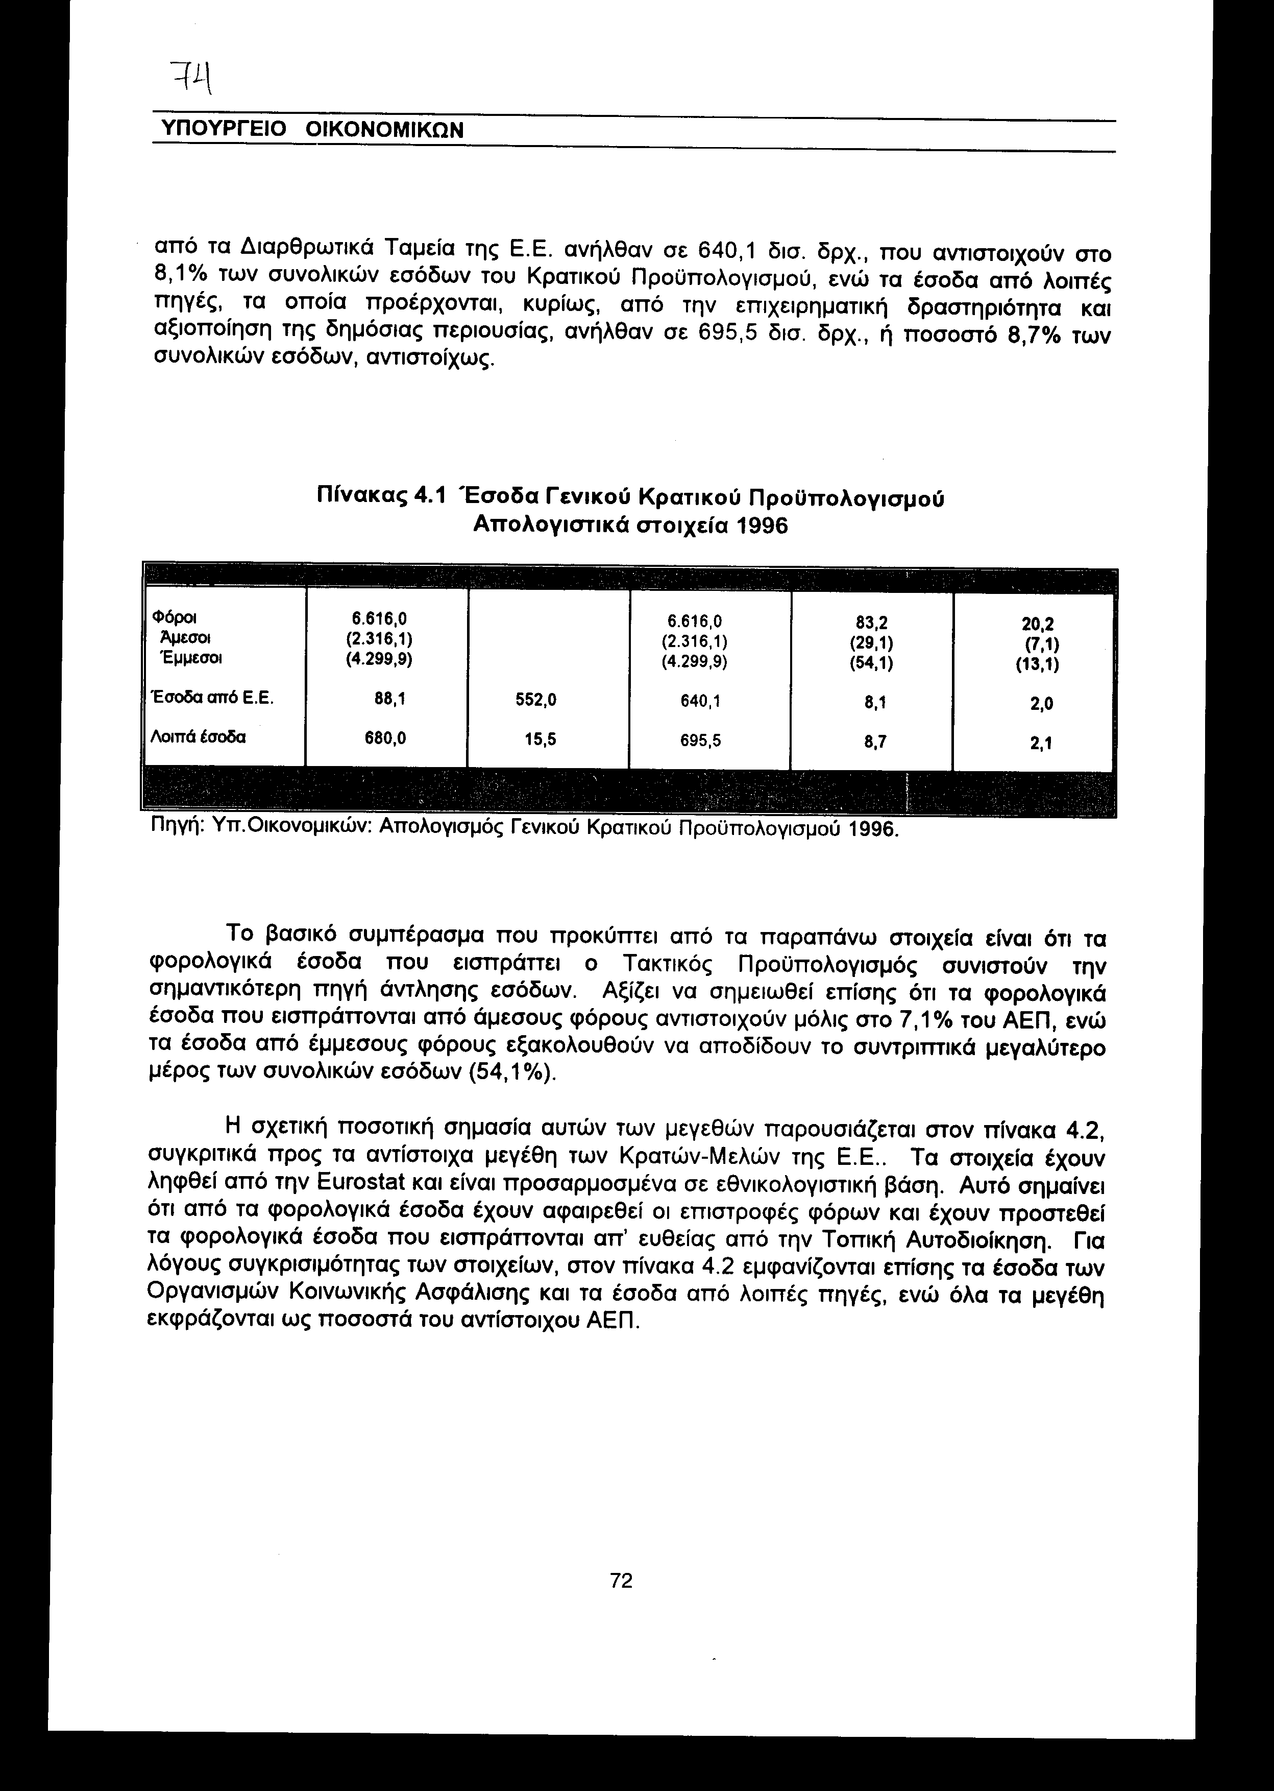

Το βασικό συμπέρασμα που προκύπτει από τα παραπάνω στοιχεία είναι ότι τα φορολογικά έσοδα που εισπράττει ο Τακτικός Προϋπολογισμός συνιστούν την σημαντικότερη πηγή άντλησης εσόδων. Αξίζει να σημειωθεί επίσης ότι τα φορολογικά έσοδα που εισπράττονται από άμεσους φόρους αντιστοιχούν μόλις στο 7,1% του ΑΕΠ, ενώ τα έσοδα από έμμεσους φόρους εξακολουθούν να αποδίδουν το συντριπτικά μεγαλύτερο μέρος των συνολικών εσόδων (54,1%).
Η σχετική ποσοτική σημασία αυτών των μεγεθών παρουσιάζεται στον πίνακα 4.2, συγκριτικά προς τα αντίστοιχα μεγέθη των Κρατών-Μελών της Ε.Ε.. Τα στοιχεία έχουν ληφθεί από την Eurostat και είναι προσαρμοσμένα σε εθνικολογιστική βάση. Αυτό σημαίνει ότι από τα φορολογικά έσοδα έχουν αφαιρεθεί οι επιστροφές φόρων και έχουν προστεθεί τα φορολογικά έσοδα που εισπράττονται απ' ευθείας από την Τοπική Αυτοδιοίκηση. Για λόγους συγκρισιμότητας των στοιχείων, στον πίνακα 4.2 εμφανίζονται επίσης τα έσοδα των Οργανισμών Κοινωνικής Ασφάλισης και τα έσοδα από λοιπές πηγές, ενώ όλα τα μεγέθη εκφράζονται ως ποσοστά του αντίστοιχου ΑΕΠ.

Πίνακας 4.2 Έσοδα της Γενικής Κυβέρνησης στα Κράτη-Μέλη της Ε.Ε.
(ως % στο ΑΕΠ)
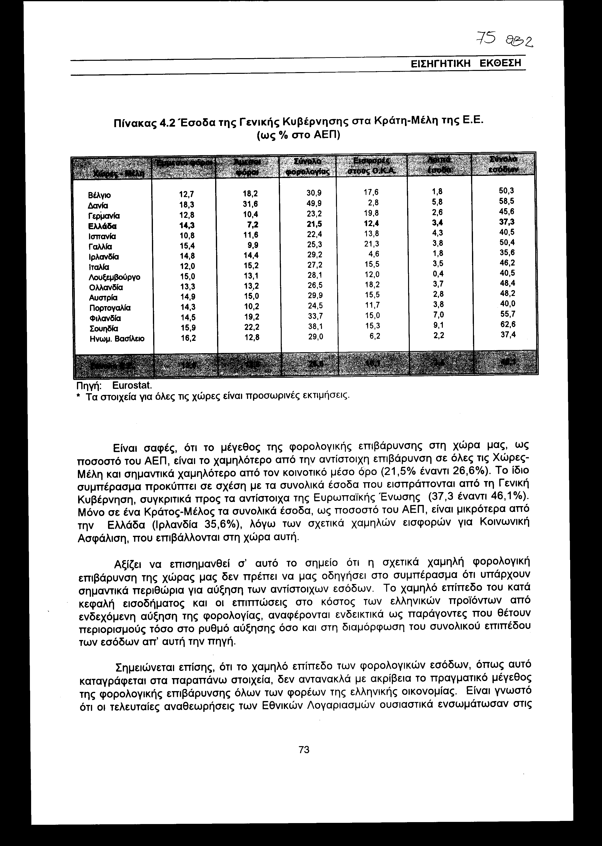

Είναι σαφές, ότι το μέγεθος της φορολογικής επιβάρυνσης στη χώρα μας, ως ποσοστό του ΑΕΠ, είναι το χαμηλότερο από την αντίστοιχη επιβάρυνση σε όλες τις Χώρες-Μέλη και σημαντικά χαμηλότερο από τον κοινοτικό μέσο όρο (21,5% έναντι 26,6%). Το ίδιο συμπέρασμα προκύπτει σε σχέση με τα συνολικά έσοδα που εισπράττονται από τη Γενική Κυβέρνηση, συγκριτικά προς τα αντίστοιχα της Ευρωπαϊκής Ένωσης (37,3 έναντι 46,1%). Μόνο σε ένα Κράτος-Μέλος τα συνολικά έσοδα, ως ποσοστό του ΑΕΠ, είναι μικρότερα από την Ελλάδα (Ιρλανδία 35,6%), λόγω των σχετικά χαμηλών εισφορών για Κοινωνική Ασφάλιση, που επιβάλλονται στη χώρα αυτή.
Αξίζει να επισημανθεί σ' αυτό το σημείο ότι η σχετικά χαμηλή φορολογική επιβάρυνση της χώρας μας δεν πρέπει να μας οδηγήσει στο συμπέρασμα ότι υπάρχουν σημαντικά περιθώρια για αύξηση των αντίστοιχων εσόδων. Το χαμηλό επίπεδο του κατά κεφαλή εισοδήματος και οι επιπτώσεις στο κόστος των ελληνικών προϊόντων από ενδεχόμενη αύξηση της φορολογίας, αναφέρονται ενδεικτικά ως παράγοντες που θέτουν περιορισμούς τόσο στο ρυθμό αύξησης όσο και στη διαμόρφωση του συνολικού επιπέδου των εσόδων απ' αυτή την πηγή.
Σημειώνεται επίσης, ότι το χαμηλό επίπεδο των φορολογικών εσόδων, όπως αυτό καταγράφεται στα παραπάνω στοιχεία, δεν αντανακλά με ακρίβεια το πραγματικό μέγεθος της φορολογικής επιβάρυνσης όλων των φορέων της ελληνικής οικονομίας. Είναι γνωστό ότι οι τελευταίες αναθεωρήσεις των Εθνικών Λογαριασμών ουσιαστικά ενσωμάτωσαν στις εκτιμήσεις των σχετικών μεγεθών ένα μέρος της ανεπίσημης οικονομικής δραστηριότητας (παραοικονομία), η οποία κατά κανόνα δεν καταβάλλει φόρους και εισφορές στην κοινωνική ασφάλιση. Επομένως, η φορολογική επιβάρυνση εντοπίζεται στους φορείς της «επίσημης» οικονομικής δραστηριότητας, με αποτέλεσμα να είναι πολύ μεγαλύτερη από τη μέση φορολογική επιβάρυνση, που εκφράζεται από την εκτίμηση των εσόδων, ως ποσοστό του συνολικού ΑΕΠ της χώρας. Παράλληλα, όμως, και σε αντίθεση με την εκτίμηση της προηγούμενης παραγράφου, ως προς τους περιορισμούς αύξησης των φορολογικών εσόδων από την επιβολή νέων φορολογιών, η διαπίστωση της φοροδιαφυγής, ως βασικού παράγοντα για τη σχετικά χαμηλή φορολογική επιβάρυνση της οικονομίας μας, μπορεί να θεωρηθεί ως πηγή άντλησης σημαντικών πρόσθετων εσόδων, εφόσον βέβαια ληφθούν τα κατάλληλα μέτρα για τη σύλληψη της διαφεύγουσας φορολογητέας ύλης.
Σημειώνεται τέλος, ότι τα έσοδα από τους άμεσους φόρους στη χώρα μας αντιπροσωπεύουν το μικρότερο ποσοστό του ΑΕΠ, σε σύγκριση με όλες τις χώρες-μέλη της Ε.Ε., ενώ η διαφορά από τον κοινοτικό μέσο όρο ανέρχεται σε 5,6 ποσοστιαίες μονάδες (7,2% έναντι 12,8%, αντιστοίχως). Αντίθετα, οι έμμεσοι φόροι ανέρχονται στο 14,3% του ΑΕΠ, έναντι 13,8% του κοινοτικού μέσου όρου, ενώ η συμμετοχή τους στα συνολικά φορολογικά έσοδα είναι η υψηλότερη από όλες τις χώρες-μέλη και κατά 14,5 ποσοστιαίες μονάδες πάνω από τον κοινοτικό μέσο όρο.
Οι συγκρίσεις αυτές αναδεικνύουν τις σημαντικές ιδιαιτερότητες που παρουσιάζει το μέγεθος και η διάρθρωση των φορολογικών εσόδων στη χώρα μας και προσδιορίζουν τις δυνατότητες και τα πλαίσια μέσα στα οποία θα πρέπει να κινηθεί η πολιτική εσόδων κατά τα επόμενα χρόνια. Για τον ίδιο σκοπό, θα πρέπει επίσης να εξετασθεί με προσοχή η εξελικτική πορεία που ακολούθησαν τα έσοδα του Κρατικού Προϋπολογισμού κατά τα πρόσφατα χρόνια, προκειμένου να εκτιμηθούν οι τάσεις για την παραπέρα πορεία τους.

4.3 Εξέλιξη εσόδων Κρατικού Προϋπολογισμού

Τα συνολικά έσοδα του Γενικού Κρατικού Προϋπολογισμού στην περίοδο 1988-97 παρουσιάζονται στον πίνακα 4.3. Από τα στοιχεία αυτά διαπιστώνουμε ότι, με εξαίρεση τα έτη 1989 και 1993, ο ετήσιος ρυθμός αύξησης των εσόδων ήταν ταχύτερος από τον αντίστοιχο ρυθμό αύξησης του ΑΕΠ, σε όλη τη διάρκεια της περιόδου. Ως αποτέλεσμα, η ποσοτική σημασία των εσόδων αυτών αυξήθηκε από 21,6% του ΑΕΠ το 1988 σε 26,9% το 1996, ενώ για το 1997 εκτιμάται ότι θα ανέλθουν στο 28,1%, αντιστοίχως. Η εξέλιξη αυτή δείχνει το μέγεθος της προσπάθειας που καταβλήθηκε από την πλευρά των εσόδων και αντανακλάται σε ανάλογο περιορισμό των δημοσιονομικών ελλειμμάτων κατά την αντίστοιχη περίοδο.
Τη μεγαλύτερη αύξηση παρουσίασαν τα έσοδα φορολογίας, που έφθασαν στο 23,1% το 1997 έναντι 19,5% το 1988 και 18,1% του ΑΕΠ το 1989. Σημειώνεται πάντως ότι ο ρυθμός αύξησης των εσόδων αυτών παρουσίασε αισθητές διακυμάνσεις από χρόνο σε χρόνο με ανάλογη επίπτωση στη διαμόρφωση της σχετική ποσοτικής σημασίας τους, ως προς το ΑΕΠ. Είναι προφανές ότι οι διακυμάνσεις αυτές οφείλονται στην επίδραση εξωγενών παραγόντων που επηρεάζουν την λειτουργία του φοροεισπρακτικού μηχανισμού (π.χ. εκλογές), όσο και στη λήψη πρόσθετων μέτρων.

Πίνακας 4.3 Εξέλιξη των εσόδων του Γενικού Κρατικού Προϋπολογισμού, 1988-97
(σε δισ. δρχ.)
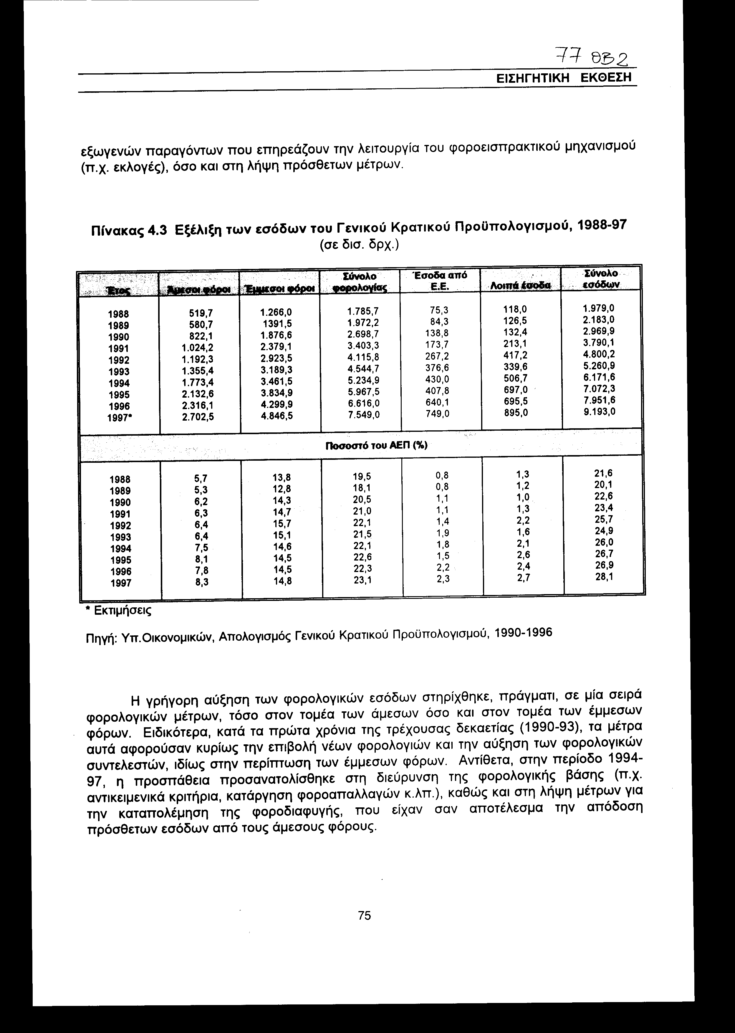

Η γρήγορη αύξηση των φορολογικών εσόδων στηρίχθηκε, πράγματι, σε μία σειρά φορολογικών μέτρων, τόσο στον τομέα των άμεσων όσο και στον τομέα των έμμεσων φόρων. Ειδικότερα, κατά τα πρώτα χρόνια της τρέχουσας δεκαετίας (1990-93), τα μέτρα αυτά αφορούσαν κυρίως την επιβολή νέων φορολογιών και την αύξηση των φορολογικών συντελεστών, ιδίως στην περίπτωση των έμμεσων φόρων. Αντίθετα, στην περίοδο 1994-97, η προσπάθεια προσανατολίσθηκε στη διεύρυνση της φορολογικής βάσης (π.χ. αντικειμενικά κριτήρια, κατάργηση φοροαπαλλαγών κ.λπ.), καθώς και στη λήψη μέτρων για την καταπολέμηση της φοροδιαφυγής, που είχαν σαν αποτέλεσμα την απόδοση πρόσθετων εσόδων από τους άμεσους φόρους.
Είναι χαρακτηριστικό να σημειωθεί ότι τα έσοδα από έμμεσους φόρους παρουσίασαν αρχικά αύξηση από 13,8% του ΑΕΠ το 1988 σε 15,7% το 1992, ενώ ακολούθως μειώθηκαν σταδιακά στο 14,5% του ΑΕΠ το 1996 και 14,8% το 1997. Αντίθετα, τα έσοδα από άμεσους φόρους ακολούθησαν μία σταθερή αλλά μικρή ανοδική πορεία μέχρι το 1993, η οποία επιταχύνθηκε από το 1994 και μετά. Έτσι, το συνολικό ύψος των εσόδων αυτών διαμορφώθηκε στο 8,3% του ΑΕΠ το 1997, έναντι 6,4% το 1993 και 5,7% το 1988.
Οι εξελίξεις αυτές επηρέασαν σε αξιοσημείωτο βαθμό και τη σύνθεση των φορολογικών εσόδων. Όπως μπορεί να διαπιστωθεί από τα στοιχεία του πίνακα 4.3, μέχρι το 1993, τα έσοδα από έμμεσους φόρους αντιπροσώπευαν το 70% περίπου των συνολικών φορολογικών εσόδων, με μικρές μόνο αποκλίσεις από χρόνο σε χρόνο. Από το 1994, όμως, η συμμετοχή τους μειώνεται σταδιακά στο 65% των συνολικών φορολογικών εσόδων, με αντίστοιχη αύξηση του ποσοστού των άμεσων φόρων από το 30% της περιόδου 1988-93 στο 35,8% το 1997.
Τα έσοδα από τα Διαρθρωτικά Ταμεία της Ε.Ε. παρουσιάζουν επίσης αξιόλογη αυξητική πορεία. Από 0,8% του ΑΕΠ την περίοδο 1988-89 έφθασαν στο 2,3% το 1997, αποδεικνύοντας έτσι την αργή μεν αλλά σταθερά βελτιούμενη ικανότητα απορρόφησης των κονδυλίων που διαθέτει ο Κοινοτικός Προϋπολογισμός για την χρηματοδότηση των έργων που εκτελούνται στη χώρα μας από την Κεντρική Διοίκηση.
Ανάλογη εξέλιξη παρουσιάζουν τα έσοδα από την επιχειρηματική δράση και την αξιοποίηση της περιουσίας του Δημοσίου. Τα έσοδα αυτά αυξήθηκαν, πράγματι, από το 1,3% του ΑΕΠ το 1988 στο 2,4% και 2,7% κατά το 1996 και 1997, αντιστοίχως. Θα πρέπει να σημειωθεί πάντως, ότι ο ρυθμός αύξησης των εσόδων αυτών παρουσιάζει συχνότερες και μεγαλύτερες διακυμάνσεις από χρόνο σε χρόνο, συγκριτικά με τις άλλες κατηγορίες εσόδων του Κρατικού Προϋπολογισμού. Αυτό οφείλεται, προφανώς, στο μικρό σχετικά ύψος των εσόδων αυτής της κατηγορίας, ως απόλυτο μέγεθος, που έχει σαν αποτέλεσμα να επηρεάζεται σημαντικά από μεταβολές στην κερδοφορία, καθώς και από τα έσοδα που προέκυψαν σε συγκεκριμένες χρονιές από την αποκρατικοποίηση δημόσιων επιχειρήσεων.

4.4 Εκτιμήσεις εσόδων Τακτικού Προϋπολογισμού 1997

Κατά τους πρώτους μήνες του 1997, τα έσοδα του Τακτικού Προϋπολογισμού παρουσίασαν χαμηλούς ρυθμούς αύξησης, συγκριτικά με το μέσο ρυθμό αύξησης των εσόδων που είχε προβλεφθεί για ολόκληρο το έτος. Η εξέλιξη αυτή εξηγείται σε μεγάλο βαθμό από το γεγονός ότι στην περίοδο αυτή δεν είχαν αρχίσει να αποδίδουν τα πρόσθετα φορολογικά μέτρα που λήφθηκαν για την ενίσχυση των εσόδων κατά την κατάρτιση του προϋπολογισμού. Προς την ίδια κατεύθυνση συνέβαλαν, όμως, και οι ιδιαίτερα ήπιες καιρικές συνθήκες που επικράτησαν στη διάρκεια του χειμώνα, με αποτέλεσμα να επηρεασθούν αρνητικά οι εισπράξεις από τη φορολογία καυσίμων.
Από τον Ιούνιο και μετά οι μηνιαίοι ρυθμοί αύξησης των φορολογικών εσόδων επιταχύνθηκαν σημαντικά, αντισταθμίζοντας έτσι το μεγαλύτερο μέρος των απωλειών του πρώτου εξαμήνου. Μόνο στην περίπτωση των μη - φορολογικών εσόδων οι εισπράξεις εξακολουθούν να υστερούν σημαντικά από τις αρχικές προβλέψεις, για μία σειρά από λόγους που θα εξηγηθούν στη συνέχεια. Η εικόνα των συνολικών εισπράξεων του Τ.Π., όπως έχει διαμορφωθεί μέχρι σήμερα, αποτυπώνεται στα στοιχεία του πίνακα 4.4.

Πίνακας 4.4 Είσπραξης εσόδων κατά πηγή
(ποσά σε δισ. δρχ.)
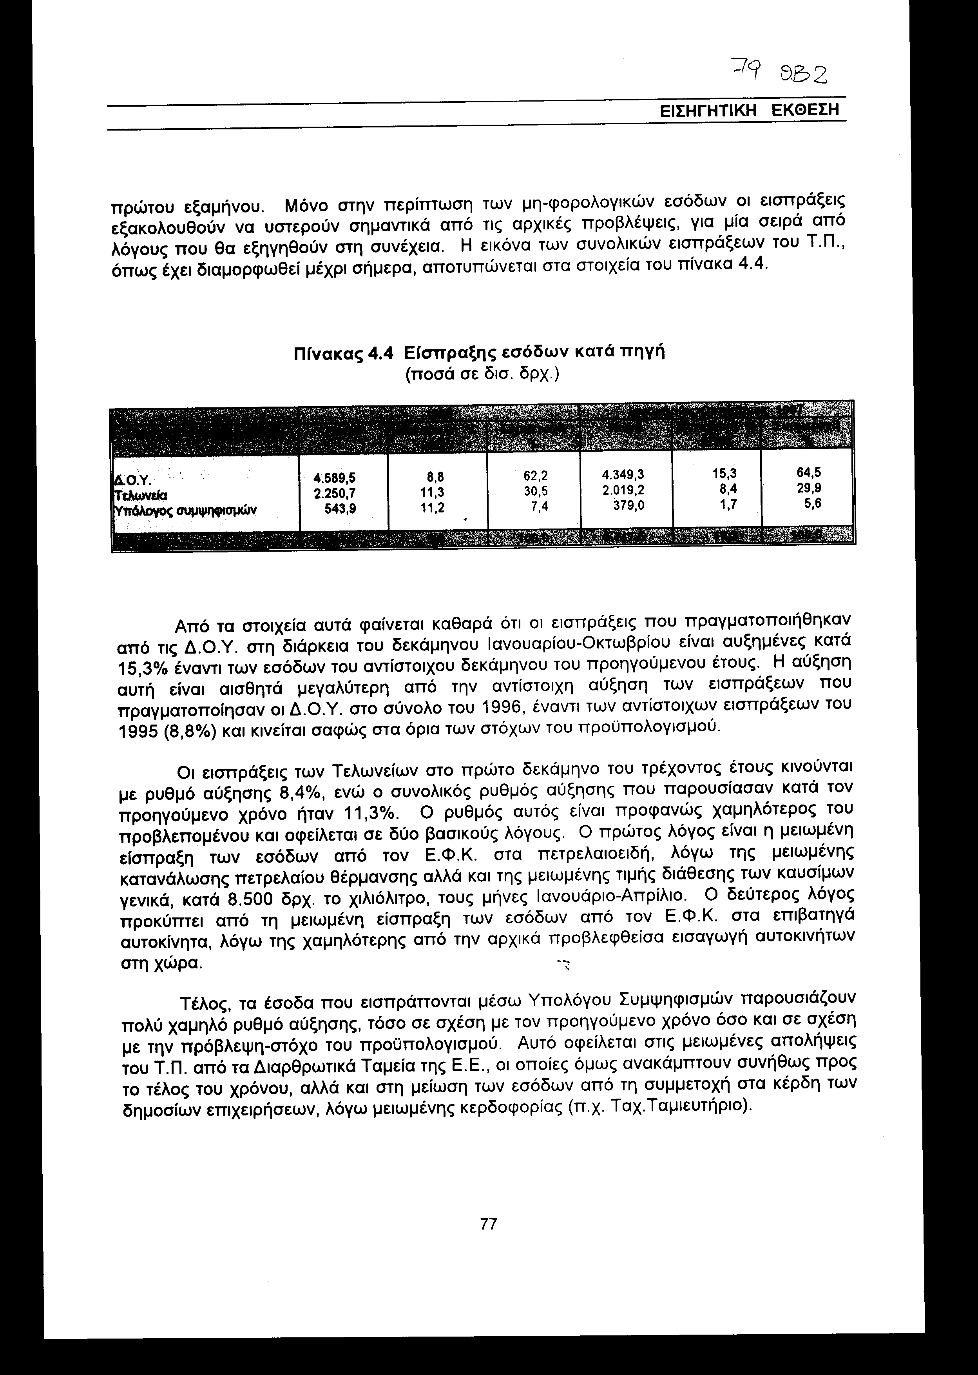
Από τα στοιχεία αυτά φαίνεται καθαρά ότι οι εισπράξεις που πραγματοποιήθηκαν από τις Δ.Ο.Υ. στη διάρκεια του δεκάμηνου Ιανουαρίου-Οκτωβρίου είναι αυξημένες κατά 15,3% έναντι των εσόδων του αντίστοιχου δεκάμηνου του προηγούμενου έτους. Η αύξηση αυτή είναι αισθητά μεγαλύτερη από την αντίστοιχη αύξηση των εισπράξεων που πραγματοποίησαν οι Δ.Ο.Υ. στο σύνολο του 1996, έναντι των αντίστοιχων εισπράξεων του 1995 (8,8%) και κινείται σαφώς στα όρια των στόχων του προϋπολογισμού.
Οι εισπράξεις των Τελωνείων στο πρώτο δεκάμηνο του τρέχοντος έτους κινούνται με ρυθμό αύξησης 8,4%, ενώ ο συνολικός ρυθμός αύξησης που παρουσίασαν κατά τον προηγούμενο χρόνο ήταν 11,3%. Ο ρυθμός αυτός είναι προφανώς χαμηλότερος του προβλεπομένου και οφείλεται σε δύο βασικούς λόγους. Ο πρώτος λόγος είναι η μειωμένη είσπραξη των εσόδων από τον Ε.Φ.Κ. στα πετρελαιοειδή, λόγω της μειωμένης κατανάλωσης πετρελαίου θέρμανσης αλλά και της μειωμένης τιμής διάθεσης των καυσίμων γενικά, κατά 8.500 δρχ. το χιλιόλιτρο, τους μήνες Ιανουάριο - Απρίλιο. Ο δεύτερος λόγος προκύπτει από τη μειωμένη είσπραξη των εσόδων από τον Ε.Φ.Κ. στα επιβατηγά αυτοκίνητα, λόγω της χαμηλότερης από την αρχικά προβλεφθείσα εισαγωγή αυτοκινήτων στη χώρα.
Τέλος, τα έσοδα που εισπράττονται μέσω Υπολόγου Συμψηφισμών παρουσιάζουν πολύ χαμηλό ρυθμό αύξησης, τόσο σε σχέση με τον προηγούμενο χρόνο όσο και σε σχέση με την πρόβλεψη-στόχο του προϋπολογισμού. Αυτό οφείλεται στις μειωμένες απολήψεις του Τ.Π. από τα Διαρθρωτικά Ταμεία της Ε.Ε., οι οποίες όμως ανακάμπτουν συνήθως προς το τέλος του χρόνου, αλλά και στη μείωση των εσόδων από τη συμμετοχή στα κέρδη των δημοσίων επιχειρήσεων, λόγω μειωμένης κερδοφορίας (π.χ. Ταχ. Ταμιευτήριο).
Με βάση τα προσωρινά αποτελέσματα των εισπράξεων του πρώτου δεκάμηνου, τα συνολικά έσοδα του Τ.Π. εκτιμάται ότι θα φθάσουν τελικά στα 8.430 δισ. δρχ., παρουσιάζοντας υστέρηση κατά 285 δισ. δρχ. έναντι των αρχικών προβλέψεων. Η υστέρηση αυτή δικαιολογείται, εν μέρει, από την πρόσθετη υστέρηση που παρουσίασαν τα έσοδα του 1996, κατά 160 δισ. δρχ., που είχε σαν αποτέλεσμα να διαφοροποιηθεί σημαντικά η βάση υπολογισμού των εσόδων για το τρέχον έτος. Προς την ίδια κατεύθυνση θα συμβάλλουν, επίσης, ορισμένοι παράγοντες που επηρεάζουν αρνητικά την εξέλιξη των εισπράξεων από συγκεκριμένες κατηγορίες εσόδων.
Οι αναλυτικές εκτιμήσεις για την τελική διαμόρφωση των εσόδων του Τ.Π. κατά το 1997 παρουσιάζονται στον πίνακα 4.5. Οι εκτιμήσεις αυτές αντιπαραβάλλονται προς τις αρχικές προβλέψεις του 1997 και τα απολογιστικά στοιχεία του προηγούμενου χρόνου. Παράλληλα χρησιμοποιούνται ως βάση για την πρόβλεψη των εσόδων του νέου προϋπολογισμού.
Τα συνολικά έσοδα φορολογίας εκτιμάται ότι θα ανέλθουν σε 7.549,0 δισ. δρχ., παρουσιάζοντας αύξησης κατά 14,1% έναντι των αντιστοίχων εσόδων του 1996. Ο ρυθμός αυτός κρίνεται ιδιαίτερα ικανοποιητικός και είναι σημαντικά υψηλότερος από τη φυσιολογική μεταβολή των εσόδων που προκαλείται από την αύξηση του ΑΕΠ κατά το 1997. Είναι προφανές ότι η εξέλιξη αυτή οφείλεται στα πρόσθετα φορολογικά μέτρα που λήφθηκαν στη διάρκεια του έτους, αλλά και στη βελτίωση της αποτελεσματικότητας του φοροεισπρακτικού μηχανισμού. Η εκτίμηση αυτή επιβεβαιώνεται από το γεγονός ότι ο ρυθμός αύξησης των εσόδων από το Φ.Π.Α. είναι ιδιαίτερα ικανοποιητικός (13,8%), χωρίς τη λήψη πρόσθετων μέτρων, που να επηρεάζουν τη βασική δομή και τον τρόπο επιβολής του φόρου. (π.χ. μεταβολή φορολογικών συντελεστών).
Σε σχέση προς την αρχική πρόβλεψη των εσόδων φορολογίας, η παραπάνω εκτίμηση οδηγεί σε υστέρηση κατά 255 δισ. δρχ., που αντιστοιχεί σε 3,3% των προϋπολογισθέντων εσόδων απ' αυτή την πηγή. Η υστέρηση αυτή είναι μικρότερη, τόσο σε απόλυτο μέγεθος (265 δισ. δρχ.), όσο και ως ποσοστό της αντίστοιχης αρχικής πρόβλεψης του προηγούμενου προϋπολογισμού (3,9%).

Άμεσοι Φόροι

Τα έσοδα από τους άμεσους φόρους εκτιμάται ότι θα φθάσουν τα 2.702,5 δισ. δρχ., έναντι προβλέψεων 2.790,0 δισ. δρχ. Θα παρουσιάσουν δηλαδή υστέρηση 87,5 δισ. δρχ. ή ποσοστό 3,1% και θα είναι αυξημένα έναντι του 1996 κατά 386,4 δισ. δρχ. ή ποσοστό 16,7%. (Η αντίστοιχη υστέρηση για το 1995 ήταν 3,9% και το 1996 4,1%). Αναλυτικότερα :
• Από το φόρο εισοδήματος Φυσικών προσώπων τα έσοδα θα είναι αυξημένα έναντι του 1996 κατά 204,1 δισ. δρχ. ή ποσοστό 20,0%. Η θετική αυτή πορεία οφείλεται στην κατάργηση πολλών φοροαπαλλαγών, στην αύξηση των τεκμηρίων διαβίωσης, καθώς επίσης και στις αυξημένες αποδοχές των υπαλλήλων του δημόσιου τομέα λόγω εφαρμογής του νέου μισθολογίου, που είχε σαν αποτέλεσμα αυξημένα έσοδα από την παρακράτηση φόρου μισθωτών υπηρεσιών.
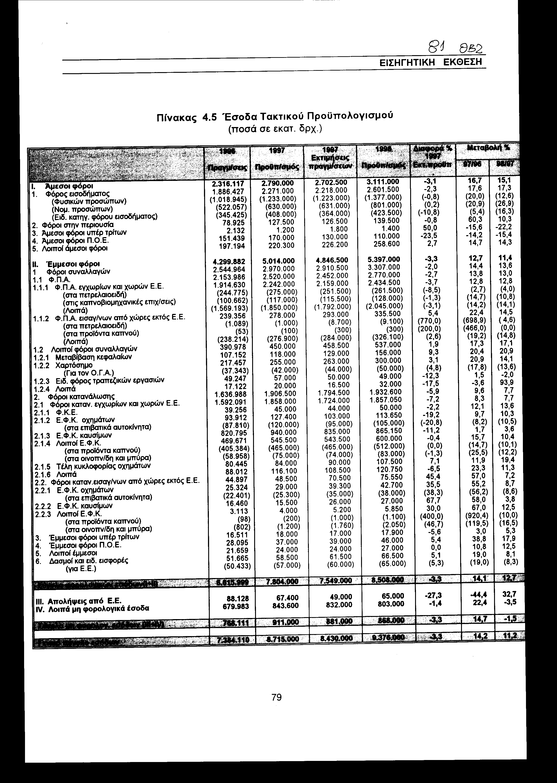

• Στις ειδικές κατηγορίες φόρων εισοδήματος εκτιμάται υστέρηση εσόδων περίπου 44 δισ. δρχ. έναντι των προβλέψεων. Ένα μέρος της υστέρησης αυτής οφείλεται στα έσοδα από τη φορολόγηση των κρατικών τίτλων δεδομένου ότι, για λόγους καλύτερης διαχείρισης του δημόσιου χρέους, εκτιμάται ότι θα εκδοθεί μικρότερος αριθμός εντόκων γραμματίων από εκείνον που είχε αρχικά προβλεφθεί.
• Οι φόροι στην περιουσία εκτιμάται να φθάσουν τα 126,5 δισ. δρχ., έναντι πρόβλεψης στον προϋπολογισμό 127,5 δισ. δρχ.
• Μειωμένα κατά 40 δισ. δρχ., έναντι των προβλέψεων, θα είναι επίσης τα έσοδα από άμεσους φόρους παρελθόντων οικονομικών ετών. Η υστέρηση αυτή θα προέλθει κυρίως από την ανεπαρκή απόδοση των ρυθμίσεων των εκκρεμών υποθέσεων φορολογίας εισοδήματος.
• Αντίθετα, αυξημένα έναντι των προβλέψεων κατά 6,2 δισ. δρχ. και κατά 29,3 δισ. δρχ. έναντι του 1996 θα είναι τα έσοδα από τους λοιπούς άμεσους φόρους εξαιτίας των αυξημένων εισφορών των υπαλλήλων του δημοσίου για υγειονομική περίθαλψη και συνταξιοδότηση λόγω εφαρμογής του νέου μισθολογίου.

Έμμεσοι φόροι

Τα έσοδα από τους έμμεσους φόρους, εκτιμάται ότι θα φθάσουν τα 4.846,5 δισ. δρχ., έναντι αρχικών προβλέψεων 5.014,0 δισ. δρχ. Θα παρουσιάσουν δηλαδή υστέρηση από τις προβλέψεις κατά 167,5 δισ. δρχ. ή ποσοστό 3,3% και θα είναι αυξημένα, έναντι του 1996, κατά 532,5 δισ. δρχ. ή ποσοστό 12,7%. (Η αντίστοιχη υστέρηση για το 1995 ήταν 4,3% και το 1996 3,7%). Ειδικότερα:
• Τα έσοδα του Φ.Π.Α. προβλέπεται να φθάσουν τα 2.452 δισ. δρχ. και θα παρουσιάσουν υστέρηση 68 δισ. δρχ. περίπου ή ποσοστό 2,7% έναντι των προβλέψεων, ενώ θα είναι αυξημένα έναντι του 1996 κατά 300 δισ. δρχ. ή ποσοστό 13,8%. Στον πίνακα 4.6 απεικονίζεται ο ρυθμός αύξησης του Φ.Π.Α. σε σχέση με το ρυθμό αύξησης του ΑΕΠ για την περίοδο 1993-1997. Από την ανάλυση των στοιχείων προκύπτει ότι το 1993 η εισοδηματική ελαστικότητα του Φ.Π.Α. ήταν 0,58 ενώ το 1997 η εισοδηματική ελαστικότητα φθάνει στο 1,3. Η θετική αυτή πορεία των εσόδων από το Φ.Π.Α. το 1997 επιβεβαιώνει την προσπάθεια που γίνεται στο ΥΠ.ΟΙ Κ. για την πάταξη της φοροκλοπής μέσω της αναδιοργάνωσης των ελεγκτικών μηχανισμών (λειτουργία Σ.Δ.Ο.Ε.).
• Ο φόρος μεταβίβασης κεφαλαίων (ακίνητα, οικόπεδα κ.λπ.) εκτιμάται ότι θα αποδώσει 11 δισ. δρχ. επιπλέον των προβλέψεων εξαιτίας του μεγαλύτερου αριθμού μεταβιβάσεων και των αυξήσεων στις αντικειμενικές αξίες.
• Υστέρηση κατά 94,5 δισ. δρχ. θα υπάρξει στα έσοδα από τους ειδικούς φόρους κατανάλωσης καυσίμων. Η υστέρηση αυτή αποδίδεται αφενός μεν στις καλές καιρικές συνθήκες που επικράτησαν στη χώρα μας τους πρώτους μήνες του 1997 με αποτέλεσμα τη μειωμένη κατανάλωση σε πετρέλαιο θέρμανσης, αφετέρου δε στη μείωση των συντελεστών των φόρων αυτών για μεγάλο χρονικό διάστημα στο τρέχον έτος.

Πίνακας 4.6 Σχέση ρυθμού αύξησης ΑΕΠ και Φ.Π.Α.
για την περίοδο 1993-1997
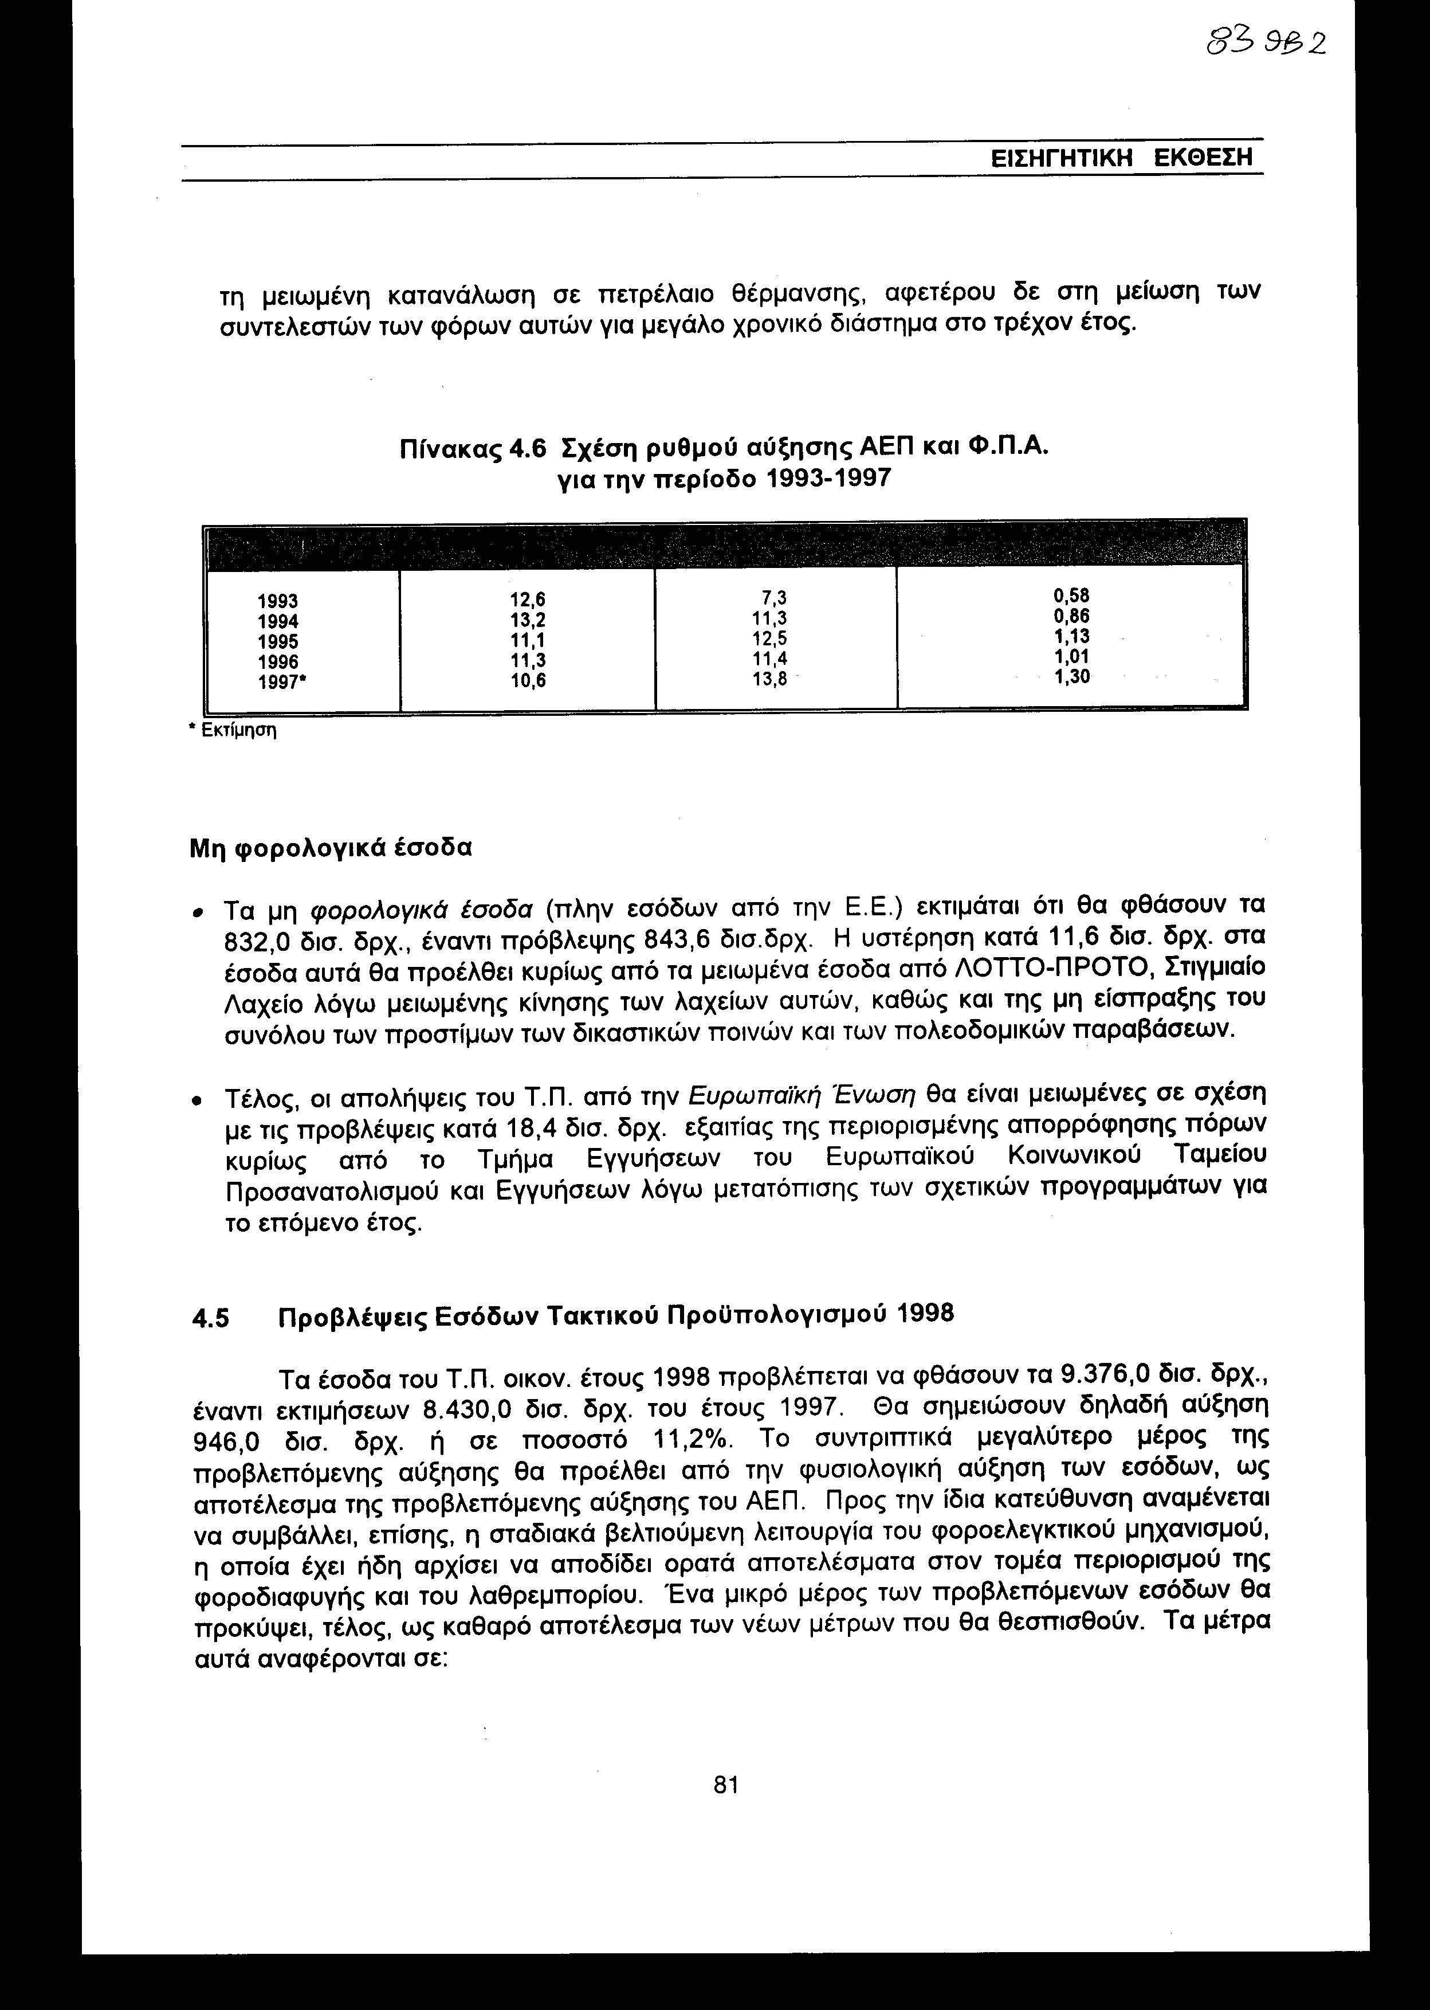

Μη φορολογικά έσοδα

• Τα μη φορολογικά έσοδα (πλην εσόδων από την Ε.Ε.) εκτιμάται ότι θα φθάσουν τα 832,0 δισ. δρχ., έναντι πρόβλεψης 843,6 δισ. δρχ. Η υστέρηση κατά 11,6 δισ. δρχ. στα έσοδα αυτά θα προέλθει κυρίως από τα μειωμένα έσοδα από ΛΟΤΤΟ-ΠΡΟΤΟ, Στιγμιαίο Λαχείο λόγω μειωμένης κίνησης των λαχείων αυτών, καθώς και της μη είσπραξης του συνόλου των προστίμων των δικαστικών ποινών και των πολεοδομικών παραβάσεων.
• Τέλος, οι απολήψεις του Τ.Π. από την Ευρωπαϊκή Ένωση θα είναι μειωμένες σε σχέση με τις προβλέψεις κατά 18,4 δισ. δρχ. εξαιτίας της περιορισμένης απορρόφησης πόρων κυρίως από το Τμήμα Εγγυήσεων του Ευρωπαϊκού Κοινωνικού Ταμείου Προσανατολισμού και Εγγυήσεων λόγω μετατόπισης των σχετικών προγραμμάτων για το επόμενο έτος.

4.5 Προβλέψεις Εσόδων Τακτικού Προϋπολογισμού 1998

Τα έσοδα του Τ.Π. οικον. έτους 1998 προβλέπεται να φθάσουν τα 9.376,0 δισ. δρχ., έναντι εκτιμήσεων 8.430,0 δισ. δρχ. του έτους 1997. Θα σημειώσουν δηλαδή αύξηση 946,0 δισ. δρχ. ή σε ποσοστό 11,2%. Το συντριπτικά μεγαλύτερο μέρος της προβλεπόμενης αύξησης θα προέλθει από την φυσιολογική αύξηση των εσόδων, ως αποτέλεσμα της προβλεπόμενης αύξησης του ΑΕΠ. Προς την ίδια κατεύθυνση αναμένεται να συμβάλλει, επίσης, η σταδιακά βελτιούμενη λειτουργία του φοροελεγκτικού μηχανισμού, η οποία έχει ήδη αρχίσει να αποδίδει ορατά αποτελέσματα στον τομέα περιορισμού της φοροδιαφυγής και του λαθρεμπορίου. Ένα μικρό μέρος των προβλεπόμενων εσόδων θα προκύψει, τέλος, ως καθαρό αποτέλεσμα των νέων μέτρων που θα θεσπισθούν. Τα μέτρα αυτά αναφέρονται σε:
• Αύξηση των τεκμηρίων διαβίωσης, αναπροσαρμογή αντικειμενικών κριτηρίων φορολόγησης, αύξηση ποσοστού προκαταβολής φόρου εισοδήματος Φυσικών και Νομικών Προσώπων.
• Αλλαγές στη φορολογία Νομικών Προσώπων.
• Αύξηση του συντελεστή φορολόγησης των κρατικών τίτλων.
• Αύξηση τελών κυκλοφορίας φορτηγών, μοτοποδηλάτων κ.λπ.
• Φορολόγηση των χρηματιστηριακών συναλλαγών.
• Επιβολή τέλους στην κινητή τηλεφωνία.
• Αύξηση της λιανικής τιμής των τσιγάρων
• Αύξηση της συμμετοχής του Δημοσίου σε κέρδη διαφόρων Δ.Ε.Κ.Ο. κ.λπ.
• Τιμαριθμοποίηση της κλίμακας φορολογίας εισοδήματος φυσικών προσώπων.
• Κατάργηση των εσόδων του Ε.Ο.Φ..

Άμεσοι Φόροι

Τα έσοδα από τους άμεσους φόρους προβλέπεται να φθάσουν τα 3.111,0 δισ. δρχ., σημειώνοντας αύξηση κατά 408,5 δισ. δρχ. ή ποσοστό 15,1%. Πιο αναλυτικά:
• Τα έσοδα από το φόρο εισοδήματος φυσικών προσώπων προβλέπεται να αυξηθούν κατά 12,6% και να φθάσουν τα 1.377,0 δισ. δρχ. Η αύξηση αυτή θα προέλθει από την αναμενόμενη αύξηση των εισοδημάτων και το αλγεβρικό άθροισμα των επιδράσεων που θα έχει στα έσοδα του φόρου η τιμαριθμοποίηση της φορολογικής κλίμακας, η αύξηση της προκαταβολής και η αναπροσαρμογή της κλίμακας παρακράτησης φόρου εισοδήματος μισθωτών υπηρεσιών.
• Τα έσοδα από το φόρο εισοδήματος των νομικών προσώπων προβλέπεται να φθάσουν τα 801,0 δισ. δρχ. (αύξηση 170,0 δισ. δρχ. ή ποσοστό 26,9%). Η σημαντική αυτή αύξηση θα προέλθει από τα αναμενόμενα κέρδη των επιχειρήσεων και από τις τροποποιήσεις στη φορολογία αυτή, η οποία αφορούν :
Αύξηση της προκαταβολής του φόρου εισοδήματος.
Αύξηση φορολόγησης εταιρειών αμοιβαίων κεφαλαίων κ.λπ. και εταιρειών με
ονομαστικές μετοχές μη εισηγμένων στο χρηματιστήριο
Μερική φορολόγηση αφορολόγητων αποθεματικών τραπεζών κ.λπ. από κέρδη
μετοχών, ομολογιών κ.λπ.
Μερική φορολόγηση των αφορολόγητων αποθεματικών τεχνικών εταιρειών.
• Τα έσοδα από τις ειδικές κατηγορίες φόρου εισοδήματος προβλέπεται να φθάσουν τα 423,5 δισ. δρχ., θα σημειώσουν δηλαδή αύξηση κατά 59,5 δισ. δρχ. ή ποσοστό 16,3%. Η αύξηση αυτή θα προέλθει κυρίως από την αύξηση του συντελεστή φορολόγησης των κρατικών τίτλων.
• Αύξηση κατά 13 δισ. δρχ. ή ποσοστό 10,3% προβλέπεται ότι θα σημειωθεί στους φόρους περιουσίας λόγω της αύξησης των αντικειμενικών αξιών.
• Από άμεσους φόρους παρελθόντων οικονομικών ετών (Π.Ο.Ε.) προβλέπεται να εισπραχθούν 110 δισ. δρχ., έναντι εκτιμήσεων του 1997, 130 δισ. δρχ. Τα έσοδα αυτά θα προέλθουν κυρίως ως αποτέλεσμα ελέγχων, ενώ τα προηγούμενα χρόνια μεγάλο μέρος των εσόδων της κατηγορίας αυτής είχε εισπραχθεί από ευνοϊκές ρυθμίσεις (βεβαιωθέντων και μη εισπραχθέντων, εκκρεμών υποθέσεων φορολογίας εισοδήματος, περιουσίας κ.λπ.).

Έμμεσοι φόροι

Τα έσοδα από τους έμμεσους φόρους προβλέπεται να φθάσουν τα 5.397,0 δισ. δρχ., σημειώνοντας αύξηση κατά 550,5 δισ. δρχ. ή ποσοστό 11,4%. Από το σύνολο των φόρων αυτών, οι φόροι συναλλαγών θα ανέλθουν στα 3.307,0 δισ. δρχ. (αύξηση 13,6%), ενώ οι φόροι κατανάλωσης στα 1.932,6 δισ. δρχ. (αύξηση 7,7%). Πιο αναλυτικά :
• Τα έσοδα από το Φ.Π.Α. προβλέπεται να φθάσουν τα 2.770,0 δισ. δρχ. και θα είναι αυξημένα έναντι του 1997 κατά 318,0 δισ. δρχ., ή ποσοστό 13,0%. Η αύξηση αυτή θα προέλθει από τη φυσιολογική αύξηση των εσόδων, λόγω της προβλεπόμενης αύξησης των συναλλαγών και την καταπολέμηση της φοροδιαφυγής και της φοροκλοπής στον τομέα αυτό.
• Οι εισπράξεις από τα τέλη χαρτοσήμου προβλέπεται να φθάσουν τα 300,0 δισ. δρχ., έναντι 263,0 δισ. δρχ. του έτους 1996, σημειώνοντας αύξηση κατά 37,0 δισ. δρχ. ή ποσοστό 14,1%.
• Ο Ειδικός Φόρος Τραπεζικών Εργασιών (Ε.Φ.Τ.Ε.) προβλέπεται να φθάσει τα 49,0 δισ. δρχ., έναντι 50 δισ. δρχ. του έτους 1997 εξαιτίας της μείωσης του συντελεστή του φόρου αυτού από 4% σε 3% μετά την 1/9/1997.
• Η προβλεπόμενη αύξηση στους λοιπούς φόρους συναλλαγών θα προέλθει κυρίως από την επιβολή τέλους στην κινητή τηλεφωνία.
• Ο φόρος κύκλου εργασιών στις Ασφαλιστικές Επιχειρήσεις προβλέπεται να φθάσει στα 50,0 δισ. δρχ., έναντι 44,0 δισ. δρχ. το έτος 1997, αύξηση 13,6%. Η αύξηση αυτή θα προέλθει από την αναμενόμενη άνοδο της οικονομικής δραστηριότητας.
• Τα έσοδα από τους ειδικούς φόρους κατανάλωσης καυσίμων, προβλέπεται να φθάσουν τα 892,2 δισ. δρχ., έναντι 861,0 δισ. δρχ. του έτους 1997, θα αυξηθούν κατά 31,2 δισ. δρχ. ή ποσοστό 3,6%.
• Τα έσοδα από τον ειδικό φόρο κατανάλωσης στα προϊόντα καπνού προβλέπεται να φθάσουν τα 513,1 δισ. δρχ., έναντι 466,0 δισ. δρχ. το έτος 1997 θα είναι αυξημένα κατά 10,1%. Η αύξηση αυτή θα προέλθει από την αύξηση της λιανικής τιμής των προϊόντων.
• Τα έσοδα από τα τέλη κυκλοφορίας των αυτοκινήτων προβλέπεται να φθάσουν τα 107,5 δισ. δρχ. Θα αυξηθούν δηλαδή έναντι του 1997 κατά 19,4% κυρίως λόγω της αύξησης των σχετικών τελών στα φορτηγά αυτοκίνητα και τα μοτοποδήλατα.
• Από τους ειδικούς φόρους κατανάλωσης οχημάτων, προβλέπεται να εισπραχθούν 156,4 δισ. δρχ., έναντι 142,3 δισ. δρχ. του έτους 1997, θα αυξηθούν δηλαδή κατά 14,1 δισ. δρχ. ή ποσοστό 9,9%.
• Τα έσοδα από τους φόρους οινοπνεύματος και οινοπνευματωδών ποτών στα εγχωρίως παραγόμενα και από χώρες της Ευρωπαϊκής Ένωσης εισαγόμενα, προβλέπεται να φθάσουν τα 83,0 δισ. δρχ., έναντι 74,0 δισ. δρχ. του έτους 1997 (αύξηση 12,2%). Η αύξηση αυτή θα προέλθει κυρίως από την αύξηση της κατανάλωσης.

Μη φορολογικά έσοδα

Τα μη φορολογικά έσοδα (πλην των εσόδων που προέρχονται από τα ταμεία της Ευρωπαϊκής Ένωσης), προβλέπεται να φθάσουν τα 803,0 δισ. δρχ., έναντι 832,0 δισ. δρχ. του έτους 1997, και εμφανίζονται μειωμένα κατά 29 δισ. δρχ. ή ποσοστό 3,5%. Τέλος, οι απολήψεις από την Ευρωπαϊκή Ένωση στον Τακτικό Προϋπολογισμό προβλέπεται να φθάσουν τα 65 δισ. δρχ. έναντι 49 δισ. δρχ. του 1997.

4.6 Μέτρα για την εκτέλεση του Προϋπολογισμού Εσόδων

Με βάση τα σημερινά δεδομένα μπορεί να λεχθεί ότι η πρόβλεψη των εσόδων του Κρατικού Προϋπολογισμού κατά το επόμενο έτος, όπως αναλύθηκε στο προηγούμενο τμήμα, είναι ρεαλιστική και μπορεί να πραγματοποιηθεί χωρίς ουσιαστικές αποκλίσεις. Η εκτίμηση αυτή στηρίζεται στο γεγονός ότι το μεγαλύτερο μέρος της απαιτούμενης αύξησης των εσόδων αναμένεται να προέλθει από την προβλεπόμενη αύξηση της οικονομικής δραστηριότητας. Σε αντίθεση με τα προηγούμενα χρόνια, η ανάγκη για τη λήψη πρόσθετων φορολογικών μέτρων προσδιορίζεται ουσιαστικά στην κάλυψη των απωλειών που θα προκληθούν στα έσοδα από τη μείωση της φορολογίας των χαμηλών εισοδημάτων (τιμαριθμοποίηση κλίμακας φόρου εισοδήματος) και την κατάργηση των επιβαρύνσεων στα φάρμακα.
Παράλληλα, όμως, θα πρέπει να τονισθεί ότι η πιστή εκτέλεση του προϋπολογισμού εσόδων θα εξαρτηθεί από τον τρόπο λειτουργίας και το βαθμό βελτίωσης της αποτελεσματικότητας του φοροεισπρακτικού μηχανισμού. Είναι γνωστό από εμπειρίες του παρελθόντος ότι η χαλάρωση των φορολογικών ελέγχων και των διαδικασιών είσπραξης των δημοσίων εσόδων μπορεί να οδηγήσει σε σημαντικές απώλειες. Από την άλλη πλευρά, η αποτελεσματική και ριζική αντιμετώπιση της φοροδιαφυγής και του λαθρεμπορίου προϋποθέτουν βελτίωση των μεθόδων λειτουργίας και οργανωτικό εκσυγχρονισμό των υπηρεσιών του Υπουργείου Οικονομικών.
Οι προσπάθειες για τη βελτίωση του τρόπου λειτουργίας και την οργανοδιοικητική αναδιάρθρωση του Υπουργείου Οικονομικών έχουν ξεκινήσει από το 1995 και βρίσκονται ήδη σε πλήρη εξέλιξη. Σήμερα μπορούμε να πούμε ότι έχουν δημιουργηθεί όλες οι απαραίτητες προϋποθέσεις που μπορούν να μας οδηγήσουν στο ζητούμενο αποτέλεσμα, δηλαδή, στην αύξηση της αποτελεσματικότητας, τον εκσυγχρονισμό της δομής και του τρόπου δράσης και τη μείωση του κόστους λειτουργίας των υπηρεσιών μας.
Μ' αυτή την προοπτική και σ' αυτό το πλαίσιο, η βασική επιδίωξη και ο στόχος για το 1998 δεν μπορεί να είναι παρά η επιτάχυνση και ολοκλήρωση των προσπαθειών αυτών με απόλυτη προτεραιότητα.
Τα έργα και οι ενέργειες που βρίσκονται σε εξέλιξη στοχεύουν σε τέσσερις βασικές κατευθύνσεις, ήτοι:
• αύξηση της παραγωγικότητας σε συνδυασμό με τη σταδιακή μείωση του κόστους λειτουργίας,
• βελτίωση και εκσυγχρονισμό των μηχανισμών είσπραξης και παρακολούθησης των δημοσίων εσόδων,
• αποτελεσματικότερη αντιμετώπιση της φοροδιαφυγής και του λαθρεμπορίου,
• καλύτερη αξιοποίηση της δημόσιας περιουσίας.

4.6.1 Αύξηση παραγωγικότητας-Μείωση λειτουργικού κόστους

Για την προώθηση του στόχου αυτού, τα έργα και οι ενέργειες που βρίσκονται σε εξέλιξη, περιλαμβάνουν:
• έργα πληροφορικής του Υπουργείου Οικονομικών με την ανάπτυξη των Ολοκληρωμένων Πληροφοριακών Συστημάτων (ΤΑΧΙS, Τελωνείων, Προϋπολογισμού-Θησαυροφυλακίου κ.τλ.),
• συνεργασία του Υπουργείου Οικονομικών με Α.Ε.Ι., τράπεζες και επιχειρήσεις του δημόσιου και ιδιωτικού τομέα για την απόκτηση απαραίτητης τεχνογνωσίας,
• μελέτη για τη μέτρηση του κόστους είσπραξης κάθε φόρου,
• συγχωνεύσεις και καταργήσεις Δ.Ο.Υ. και Τελωνείων, Κτηματικών Υπηρεσιών και Υπηρεσιών του Γενικού Χημείου του Κράτους,
• μεταστέγαση των Δ.Ο.Υ. σε σύγχρονα και περισσότερο λειτουργικά κτίρια και ο εκσυγχρονισμός του εξοπλισμού των οικονομικών υπηρεσιών με σύγχρονα μέσα,
• συνεχή εκπαίδευση των υπαλλήλων του Υπουργείου στην Σχολή Επιμόρφωσης Υπαλλήλων του Υπουργείου Οικονομικών (Σ.Ε.Υ.Υ.Ο) και
• έλεγχο σε όλα τα επίπεδα λειτουργίας των υπηρεσιών ώστε να γίνονται έγκαιρα και αποτελεσματικά οι απαραίτητες διορθωτικές κινήσεις.

Έργα πληροφορικής Υπουργείου Οικονομικών

• Νέο Κτίριο Ειδικών Προδιαγραφών για τη στέγαση των Ο.Π.Σ. Οι εργασίες αναμόρφωσης του κτιρίου είχαν παραμείνει σε εκκρεμότητα για μεγάλο χρονικό διάστημα. Τα προβλήματα επιλύθηκαν και οι εργασίες θα ολοκληρωθούν μέχρι το τέλος του 1998. Η πρώτη ομάδα τεχνικών, 30 περίπου ατόμων, έχει εγκατασταθεί σε χώρους του κτιρίου. Έχει κατατεθεί πρόταση ώστε το νέο κτίριο να ενταχθεί με συνολικό προϋπολογισμό 7,5 δισ.δρχ. στο Ε/Π «Κλεισθένης».
• Ολοκληρωμένο Πληροφοριακό Σύστημα Φορολογίας - ΤΑΧΙ5. Το Δεκέμβριο 1996 τροποποιήθηκε η σύμβαση για την ανάπτυξη των εφαρμογών προκειμένου να αναιρεθούν τεχνικά εμπόδια που είχαν προκαλέσει στασιμότητα του έργου για ένα περίπου χρόνο. Μετά την υπογραφή της σύμβασης, υπήρξε σημαντική επιτάχυνση και έχουν παραδοθεί επτά εφαρμογές (Μητρώο, Φ.Π.Α., Έσοδα, Έξοδα, Δικαστικό, Κ.Β.Σ., Πρωτόκολλο), ενώ μέσα στο πρώτο εξάμηνο του 1998 θα παραδοθούν και οι επόμενες έντεκα (Φορολογία Εισοδήματος, Φορολογία Κεφαλαίου, Φορολογία Οχημάτων, Λοιπές Φορολογίες, Α.Π.Α.Α., Διασταύρωση Πληροφοριών, Διαχείριση Ελέγχων, Διαχείριση Επιθεώρησης, Εικόνα Φορολογούμενου, Ροή Εργασιών, Ηλεκτρονική Αρχειοθέτηση).
Εντός του τρέχοντος έτους θα ξεκινήσει η παραγωγική λειτουργία μιας πιλοτικής Δ.Ο.Υ. (Δ.Ο.Υ. Μοσχάτου) και 150 ακόμα Δ.Ο.Υ. θα ενταχθούν στο σύστημα το 1998. Παράλληλα, αναμορφώνεται η σύμβαση για τον εξοπλισμό, ώστε να καταστεί δυνατή η παραλαβή του και η εγκατάσταση τόσο του κεντρικού συστήματος όσο και των τοπικών συστημάτων των Δ.Ο.Υ. σε ένα ενιαίο δίκτυο. Με την αναμόρφωση της σύμβασης αυτής, το έργο θα επιταχυνθεί κατά 6 μήνες περίπου.
Παράλληλα ολοκληρώθηκε το Σεπτέμβριο του 1997 η παράδοση του συστήματος ΕSCORT. Το σύστημα αυτό που χρησιμοποιείται για την υποστήριξη στην άσκηση φορολογικού ελέγχου του Φ.Π.Α. προτείνει στον ελεγκτή περιοχές ελέγχου με βάση τις υποδείξεις της Βάσης Γνώσης και την «ανάλυση κινδύνου». Με την οικονομική ανάλυση βοηθά τον ελεγκτή στην εκτίμηση και ανάλυση της οικονομικής κατάστασης της επιχείρησης αποκαλύπτοντας τις μεταβολές στις συνθήκες λειτουργίας της, στις εκμεταλλεύσεις και στα αποτελέσματα χρήσης. Συγκρίνει στοιχεία και οικονομικά μεγέθη, υποστηρίζει την τεκμηρίωση του ελέγχου (εκθέσεις, φύλλα ελέγχου, κ.λπ.) και δίνει τη δυνατότητα αναζήτησης στη Βάση Νομολογίας για πλήρη τεκμηρίωση και οποιαδήποτε διευκρίνιση.
Το έργο έχει παραληφθεί και ήδη έχει αρχίσει η χρήση του από είκοσι (20) εκπαιδευμένους ελεγκτές. Προγραμματίζεται εντός του 1998 να έχουν εκπαιδευτεί συνολικά εκατόν είκοσι (120) ελεγκτές. Κάθε χρόνο θα εκπαιδεύονται διακόσιοι περίπου ελεγκτές, ώστε μέσα στα επόμενα τέσσερα χρόνια να έχει ολοκληρωθεί η εκπαίδευση και να καταστεί δυνατή η εφαρμογή του συστήματος σε όλη τη χώρα.
• Ολοκληρωμένο Πληροφοριακό Σύστημα Τελωνείων. Εκδόθηκε η τροποποίηση της απόφασης για αύξηση του προϋπολογισμού από 3 σε 4 δισ. δρχ. Η νέα διακήρυξη έχει δοθεί στη δημοσιότητα, μετά την ακύρωση του διαγωνισμού λόγω υπέρβασης του αρχικού προϋπολογισμού από τις διαγωνιζόμενες εταιρείες. Ο νέος διαγωνισμός έχει ορισθεί για τις 18 Δεκεμβρίου 1997.
• Ολοκληρωμένο Πληροφοριακό Σύστημα Θησαυροφυλακίου-Προϋπολογισμού. Η
διακήρυξη έχει δοθεί στη δημοσιότητα και ο διαγωνισμός ορίσθηκε για τις 30 Ιανουαρίου 1998. Προϋπολογισμός έργου 4 δισ. δρχ.
• Έργο Ε9 (Φόρος Μεγάλης Ακίνητης Περιουσίας) - Περιουσιολόγιο. Με βάση κυβερνητικούς στόχους και προτεραιότητες συντάχθηκαν οι προδιαγραφές, πραγματοποιήθηκε ο διαγωνισμός, υπεγράφη η σύμβαση και το έργο άρχισε να υλοποιείται. Το έργο έχει προϋπολογισμό 3 δισ. δρχ. και εκτός από τα αναμενόμενα έσοδα ύψους 25 δισ. δρχ. για το 1997 θα δημιουργηθεί βάση δεδομένων με τα στοιχεία ακίνητης περιουσίας (Περιουσιολόγιο), εργαλείο χρήσιμο για την άσκηση οικονομικής πολιτικής στον τομέα των ακινήτων.
• Ηλεκτρονική Υποβολή Δηλώσεων μέσω Ε.Ο.Ι. Προωθείται η καθιέρωση της ηλεκτρονικής υποβολής παραστατικών (Φ.Π.Α., Φόρου Εισοδήματος) με τη χρήση τεχνολογίας Ε.Ο.Ι.. Οργανώθηκε ειδική σύσκεψη, παρουσία όλων των ενδιαφερομένων φορέων και συγκροτήθηκαν ομάδες εργασίας. Στόχος, υπό την προϋπόθεση της επίλυσης τεχνικών και διαδικαστικών θεμάτων, θα είναι η πιλοτική εφαρμογή του συστήματος στις αρχές του 1998.
• Καταβολή μισθών και συντάξεων μέσω ΔΙΑΣ. Έχει δρομολογηθεί η καταβολή μισθών των υπαλλήλων του Υπουργείου Οικονομικών μέσω του Διατραπεζικού Συστήματος Συναλλαγών (ΔΙΑΣ). Προωθείται το ίδιο και για τις συντάξεις παρά την πολυπλοκότητα των νομοθετικών θεμάτων.
• Είσπραξη Φόρου μέσω Τραπεζών. Η είσπραξη φόρου μέσω Τραπεζών (οn-line) είχε πολύ θετικές επιπτώσεις στην αποσυμφόρηση των Δ.Ο.Υ. Το σύστημα θα επεκταθεί και σε άλλες κατηγορίες εσόδων (π.χ. τέλη κυκλοφορίας).

Συνεργασία με Α.Ε.Ι., Τράπεζες και επιχειρήσεις

Η συνεργασία του Υπουργείου Οικονομικών με φορείς και επιχειρήσεις (Α.Ε.Ι., Τράπεζες κ.λπ.) σε θέματα παραγωγής και απόκτησης τεχνογνωσίας, αποτελεί βασική προϋπόθεση για την ταχύτατη προσαρμογή της πολιτικής του στις οικονομικές εξελίξεις. Το 1997 ξεκίνησε συνεργασία με το τμήμα πληροφορικής του Πανεπιστημίου Αθηνών, το Οικονομικό Πανεπιστήμιο Αθηνών και το Εθνικό Μετσόβιο Πολυτεχνείο με πολύ θετικά αποτελέσματα,
πάνω σε συγκεκριμένα προγράμματα και εφαρμογές (Έργο ENTAXIS, Σύστημα Παρακολούθησης Μεγαλοφειλετών Δημοσίου). Ειδικότερα:

• Έργο ENTAXIS. To έργο ENTAXIS συνίσταται στην πιλοτική ολοκλήρωση σύγχρονων τεχνολογιών Πληροφορικής σε επιλεγμένες φορολογικές περιοχές του Υπ. Οικ. με αυξημένη κρισιμότητα τόσο για τους φορολογούμενους όσο και για την πολιτική ηγεσία του Υπουργείου. Το έργο ENTAXIS περιλαμβάνει:
• Σύστημα ηλεκτρονικής υποβολής δηλώσεων και καταβολής φόρου (δήλωσης εισοδήματος Νομικών Προσώπων, Φόρου Μισθωτών Υπηρεσιών).
• Σύστημα στατιστικής επεξεργασίας φορολογικών πληροφοριών (φορολογία Εισοδήματος, Μισθωτών Υπηρεσιών, Μεγάλης Ακίνητης Περιουσίας) και εξαγωγής συμπερασμάτων φορολογικής συμπεριφοράς.
• Σύστημα υποστήριξης της χάραξης φορολογικής πολιτικής μέσω σεναρίων μεταβολής φορολογικών παραμέτρων.
• Σύστημα προσωπικής πληροφόρησης (εκκαθάριση φορολογικής δήλωσης, φορολογική ενημερότητα), προσβάσιμο μέσω φορολογικής κάρτας και ειδικών σημείων εξυπηρέτησης.
• Σύστημα γενικής οικονομικής πληροφόρησης και επικοινωνίας με το ΥΠΟΙΚ (φορολογικό ημερολόγιο, ηλεκτρονικός οδηγός ΥΠΟΙΚ, ηλεκτρονικές θυρίδες ερωτήσεων-παραπόνων-προτάσεων).

Σημαντικά οφέλη που απορρέουν από το έργο ENTAXIS είναι:

• η παροχή νέων υπηρεσιών με φιλοσοφία Government On-Line/One Stop Service από το Υπουργείου Οικονομικών προς τους πολίτες και τις επιχειρήσεις για την άσκηση των οικονομικών και παραγωγικών δραστηριοτήτων τους, και
• η μεταφορά τεχνογνωσίας προς A.E.I, παραγωγικές επιχειρήσεις και χρήστες στην κατεύθυνση της τεχνολογικής ανάπτυξης μέσω υψηλού επιπέδου επιστημονικού δυναμικού της χώρας.
Η διάρκεια του έργου ENTAXIS εκτείνεται σε 36 μήνες και ο προϋπολογισμός του έργου ανέρχεται σε 700 εκατ. δρχ., ορισμένες οικονομικές δαπάνες που ενδεχομένως θα απαιτηθούν επιπρόσθετα προς τις επιλέξιμες δαπάνες του έργου, για προμήθεια υπηρεσιών-τεχνογνωσίας και ανάπτυξη υποδομών από χρήστες, θα καλυφθούν μέσω αυτοχρηματοδότησης.
• Σύστημα Παρακολούθησης Μεγαλοοφειλετών Δημοσίου. Ολοκληρώθηκε η μελέτη και η ανάπτυξη του συστήματος και έχουν ήδη εξαχθεί τα πρώτα συμπεράσματα για τις μεγάλες οφειλές προς το Δημόσιο. Το Πληροφοριακό Σύστημα Παρακολούθησης Μεγαλοοφειλετών Δημοσίου στοχεύει στη συστηματική και διαχρονική παρακολούθηση των μεγάλων οφειλετών του Δημοσίου, καθώς και στην εξαγωγή στατιστικών μεγεθών τα οποία θα υποστηρίξουν την πολιτική ηγεσία του ΥΠΟΙΚ στη χάραξη μακροπρόθεσμης πολιτικής.
Η ανάπτυξη του Πληροφοριακού Συστήματος Παρακολούθησης Μεγαλοοφειλετών Δημοσίου πραγματοποιήθηκε από το Τμήμα Πληροφορικής του Πανεπιστημίου Αθηνών σε συνεργασία με τις αρμόδιες Υπηρεσίες του ΥΠΟΙΚ (Δ/νση Είσπραξης Δημόσιων Εσόδων Δ16) υπό το συντονισμό της Γενικής Γραμματείας Πληροφορικών Συστημάτων. Το Πληροφοριακό Σύστημα Παρακολούθησης Μεγαλοοειφειλετών Δημοσίου συνεργάζεται, τόσο σε επίπεδο εφαρμογών όσο και σε επίπεδο εξοπλισμού, με το Ο.Π.Σ. Φορολογίας-TAXIS και έχει τη δυνατότητα (α) να αντλεί δεδομένα από το Ο.Π.Σ. TAXIS και (β) να ενοποιηθεί μελλοντικά με αυτό με ελάχιστο κόστος μετάπτωσης.
Το έργο έχει σημειώσει σημαντική πρόοδο (σχεδιασμός εντύπου καταγραφής στοιχείων, σχεδιασμός βάσης δεδομένων, ανάπτυξη εφαρμογών, εισαγωγή στοιχείων, εγκατάσταση υποδομών στη Δ/νση Δ16). Συνολικά έχουν αποτυπωθεί στοιχεία για 11.835 οφειλέτες (11.315 οφειλέτες ιδιωτικού τομέα και 520 δημοσίου τομέα). Οι οφειλές που έχουν ανέρχονται σε 2,73 τρισ. δρχ. (1.211 δισ. δρχ. ιδιωτικού τομέα και 1.527 δισ. δρχ. δημοσίου τομέα). Τα στοιχεία αυτά προέρχονται από την επεξεργασία των ειδικών εντύπων που έχουν αποστείλει οι Δ.Ο.Υ. μέχρι 3/11/1997.
Στον πίνακα 4.7 φαίνεται η κατανομή των οφειλών του ιδιωτικού τομέα κατά κατηγορία οφειλετών.

Πίνακας 4.7 Κατανομή οφειλών ιδιωτικού τομέα κατά κατηγορία οφειλετών
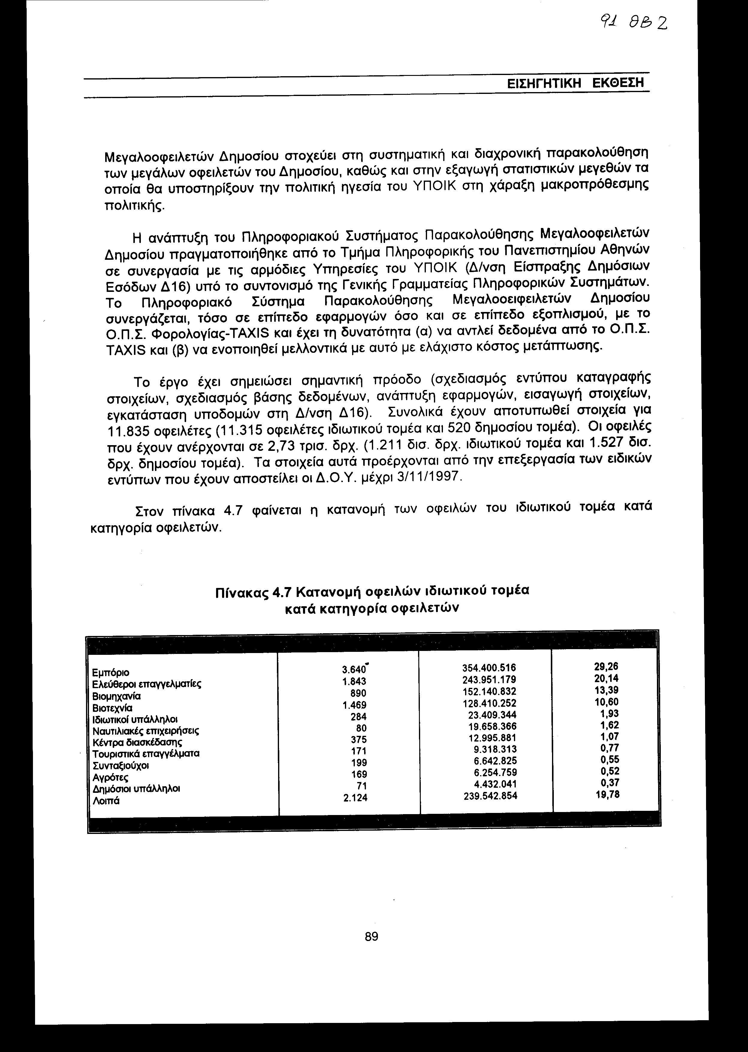
Το 1998 θα διευρύνουμε τη συνεργασία αυτή και σε άλλα αντικείμενα με στόχο την απορρόφηση, από τις Υπηρεσίες του ΥΠΟΙΚ, όλων των γνώσεων εκείνων που απαιτούνται για τον εκσυγχρονισμό των δομών τους.

Μέτρηση του κόστους είσπραξης των φόρων

Το Υπουργείο Οικονομικών σε συνεργασία με το Κέντρο Προγραμματισμού και Οικονομικών Ερευνών (Κ.Ε.Π.Ε.) έχει ξεκινήσει τη σύνταξη μελέτης για τη μέτρηση του κόστους είσπραξης των φόρων. Στόχος της μελέτης αυτής είναι ο εντοπισμός των όποιων προβλημάτων υπάρχουν στη διαδικασία είσπραξης των φόρων (σχέση κόστους-απόδοσης) ώστε να ληφθούν τα απαραίτητα θεσμικά-οργανωτικά μέτρα για την αποτελεσματικότερη λειτουργία του κάθε φόρου.

Συγχωνεύσεις - Καταργήσεις Περιφερειακών Οικονομικών Υπηρεσιών (Δ.Ο.Υ., Τελωνεία).

Για την αποτελεσματικότερη και περισσότερο αποδοτική λειτουργία των οικονομικών υπηρεσιών και την αναβάθμιση του έργου τους προχωρήσαμε στο 1997, μετά από τις αναγκαίες μελέτες, στην κατάργηση και ενοποίηση οικονομικών υπηρεσιών. Η προσπάθεια αυτή αποσκοπεί:
• Στον οργανωτικό εκσυγχρονισμό, την αναβάθμιση και την ενίσχυση του ρόλου των υπηρεσιών.
• Στην αποτελεσματικότερη λειτουργία τους με το μικρότερο δυνατό κόστος.
• Στην ανακατανομή και αξιοποίηση του προσωπικού.
• Στη βελτίωση των παρεχομένων υπηρεσιών προς τους πολίτες. Ειδικότερα το 1997:
• Ενοποιήθηκαν ορισμένες Δ.Ο.Υ στις περιοχές Αθηνών, Πειραιώς και Θεσσαλονίκης που είχαν μικρό όγκο εργασιών. Επίσης, καταργήθηκαν οι ειδικές Δ.Ο.Υ. Κεφαλαίου και Ελευθερίων Επαγγελμάτων των παραπάνω περιοχών και οι αρμοδιότητες τους μεταφέρθηκαν στις κατά τόπο αρμόδιες Δ.Ο.Υ. της κατοικίας ή της έδρας των φορολογουμένων.
• Στο πλαίσιο της υλοποίησης της Κοινοτικής απόφασης «ΤΕΛΩΝΕΙΟ 2000» ολοκληρώθηκε η μελέτη για την αναδιάρθρωση του οργανωτικού σχήματος των Τελωνειακών Υπηρεσιών. Η μελέτη αυτή περιλαμβάνει συγκεκριμένες προτάσεις για την αναγκαιότητα καταργήσεων, συγχωνεύσεων ή ίδρυση νέων τελωνειακών μονάδων με στόχο η τελωνειακή υπηρεσία να ανταποκριθεί σε επίπεδο δράσης, ισότιμα με τις άλλες τελωνειακές διοικήσεις της Ε.Ε.

Μεταστέγαση και εκσυγχρονισμός των Δημόσιων Οικονομικών Υπηρεσιών και των Τελωνείων

Στα πλαίσια υλοποίησης και λειτουργίας του προγράμματος TAXIS έχουν εκπονηθεί οι απαραίτητες μελέτες για τις αναγκαίες μεταστεγάσεις και επεκτάσεις των Δ.ΟΥ. σε νέα κτίρια που διαθέτουν τις προδιαγραφές που θέτει το πρόγραμμα. Οι μεταστεγάσεις -επεκτάσεις των Δ.Ο.Υ. σε ολόκληρη τη χώρα συνεχίζονται με γρήγορους ρυθμούς και τα αποτελέσματα, τόσο στη λειτουργικότητα-αποδοτικότητα των υπηρεσιών αυτών όσο και στη βελτίωση των παρεχόμενων υπηρεσιών προς τους πολίτες, είναι ικανοποιητικά. Επίσης οι Δ.Ο.Υ. εκσυγχρονίζονται με τον απαραίτητο εξοπλισμό υψηλής τεχνολογίας. Το 1997 ολοκληρώθηκαν οι διαδικασίες μεταστέγασης 20 Δ.Ο.Υ. σε ολόκληρη την επικράτεια, ενώ για το 1998 προβλέπεται ότι θα μεταστεγαστούν άλλες 17 Δ.Ο.Υ. Τέλος, ολοκληρώθηκε ή βρίσκεται στο στάδιο της ολοκλήρωσης η επέκταση άλλων 10 Δ.Ο.Υ.
Επίσης, εντός του 1997 θα ολοκληρωθεί, ο εκσυγχρονισμός του τηλεπικοινωνιακού δικτύου των Τελωνείων. Το έργο χρηματοδοτείται από το πρόγραμμα INTERREG II και το συνολικό κόστος ανέρχεται σε 850 εκατ. δρχ. Ταυτόχρονα έχει ξεκινήσει και θα ολοκληρωθεί εντός του 1998 η κατασκευή κτιρίων ελέγχου φορτηγών TIR και η προμήθεια ειδικού εξοπλισμού ελέγχου ναρκωτικών ουσιών σε τρία (3) παραμεθόρια Τελωνεία (Ορμένιου, Κακαβιάς, Κρυσταλλοπηγής). Το έργο χρηματοδοτείται από το INTERREG II και ο προϋπολογισμός του ανέρχεται σε 600 εκατ. δρχ.

Σχολή Επιμόρφωσης Υπαλλήλων Υπουργείου Οικονομικών

Η Σ.Ε.Υ.Υ.Ο. αποτελεί έμπρακτη απόδειξη της σημασίας που αποδίδει η Κυβέρνηση στην ποιοτική αναβάθμιση του ανθρώπινου δυναμικού και στη βελτίωση της ποιότητας των παρεχόμενων υπηρεσιών. Η Σ.Ε.Υ.Υ.Ο., στο λίγο χρόνο από την έναρξη της λειτουργίας της, έχει επιδείξει αξιόλογο εκπαιδευτικό έργο και έχει δώσει δείγματα γραφής που ανταποκρίνονται πλήρως στις προσδοκίες που οδήγησαν στην ίδρυση της. Συγκεκριμένα, στον ενάμισι περίπου χρόνο ουσιαστικής λειτουργίας της η Σ.Ε.Υ.Υ.Ο. έχει εκπαιδεύσει περισσότερους από 3.000 υπαλλήλους του Υπουργείου Οικονομικών, όλων των κλάδων και ειδικοτήτων. Ιδιαίτερη βαρύτητα έχει ωστόσο δοθεί στην ενημέρωση και εκπαίδευση των υπαλλήλων στα Ολοκληρωμένα Πληροφοριακά Συστήματα (π.χ. ESCORT και TAXIS), στην εκπαίδευση των στελεχών του Σ.Δ.Ο.Ε. και στην εξειδίκευση υπαλλήλων των Δ.Ο.Υ. στον έλεγχο του Κ.Β.Σ. και του Φ.Π.Α. Προχώρησε επίσης στην πραγματοποίηση εκδόσεων σε θέματα αρμοδιότητας του Υπ. Οικ. με σκοπό την παροχή επιστημονικής τεκμηρίωσης, τη διάχυση της πληροφόρησης και την επίλυση ζωτικής σημασίας προβλημάτων που αντιμετωπίζουν καθημερινά οι υπάλληλοι του και οι συναλλασσόμενοι με αυτό.
Αξιοποιώντας τη δυναμική του εντυπωσιακού ξεκινήματος της και τα πορίσματα της προσεκτικής αξιολόγησης του έργου της, η Σ.Ε.Υ.Υ.Ο. προγραμματίζει για το άμεσο μέλλον την επέκταση των δραστηριοτήτων της. Τα εκπαιδευτικά της προγράμματα θα πολλαπλασιασθούν σε αριθμό, θα εμπλουτισθούν ως προς τη θεματολογία και θα επεκταθούν εκτός Υπουργείου Οικονομικών.

Οικονομική Επιθεώρηση

Με την έκδοση των προβλεπομένων από το Ν. 2343/95 Προεδρικών Διαταγμάτων 167/96 και 211/96, καθορίσθηκαν τα πλαίσια λειτουργίας της Κεντρικής και των Περιφερειακών Υπηρεσιών της Οικονομικής Επιθεώρησης. Στόχος μας είναι να υπάρξει ένας ενιαίος, σύγχρονος και αποτελεσματικός έλεγχος των δημόσιων διαχειρίσεων, καθώς και να λειτουργήσει η διαφάνεια στη δράση των ελεγκτικών οργάνων, αλλά και να διασφαλιστεί ο απαιτούμενος εσωτερικός αυτοέλεγχος των υπηρεσιών και του όλου συστήματος φορολογικών ελέγχων. Έργο των οικονομικών επιθεωρητών είναι:
• Η παρακολούθηση, εποπτεία και ο έλεγχος της διοικητικής και διαχειριστικής δραστηριότητας όλων των υπηρεσιών του Υπουργείου Οικονομικών και των υπολόγων Δημόσιων Διαχειρίσεων.
• Η διενέργεια ελέγχων και ερευνών της οικονομικής και διαχειριστικής κατάστασης των Δ.Ε.Κ.Ο. και γενικά του Δημόσιου Τομέα, των Ν.Π.Δ.Δ., των Ο.Τ.Α., των Επιχειρήσεων του Δημοσίου που λειτουργούν με μορφή Α.Ε., των επιχειρήσεων με τις οποίες το Δημόσιο συνδέεται με σύμβαση, για το μέρος που αφορά στην εκτέλεση της σύμβασης και των Ν.Π.Ι.Δ. μη κερδοσκοπικού χαρακτήρα, που επιχορηγούνται από το Κράτος ή από Ν.Π.Δ.Δ., ή από την Ευρωπαϊκή Ένωση, ή άλλους Διεθνείς Οργανισμούς.
• Η εισήγηση μέτρων για την επίλυση προβλημάτων, την εύρυθμη λειτουργία των υπηρεσιών και τον καταλογισμό ευθυνών σε βάρος των υπευθύνων.
• Η διενέργεια διοικητικών ερευνών και ανακρίσεων για καταγγελλόμενα ή διαπιστούμενα αδικήματα υπαλλήλων του Υπουργείου Οικονομικών.
• Η διεξαγωγή των αναγκαίων φορολογικών επανελέγχων.
• Ο έλεγχος του «πόθεν έσχες» των υπαλλήλων του Υπουργείου Οικονομικών και ιδιαίτερα των Προϊσταμένων αυτοτελών Οργανικών Μονάδων που έχουν αποφασιστικές αρμοδιότητες ή διαχειριστική εξουσία, καθώς και των ελεγκτών που υπηρετούν σε Δ.Ο.Υ. ή Ελεγκτικά Κέντρα, ως επίσης και των υπαλλήλων που θα υπηρετούν στις διωκτικές υπηρεσίες του Σ.Δ.Ο.Ε..
Παράλληλα, οι Οικονομικοί Επιθεωρητές κατά την άσκηση των καθηκόντων τους, έχουν τα δικαιώματα και τα καθήκοντα του ανακριτικού υπαλλήλου, καθώς και πρόσβαση σε κάθε πληροφορία ή στοιχείο, μη υποκείμενοι σε περιορισμούς της νομοθεσίας περί φορολογικού, τραπεζικού, χρηματιστηριακού ή επιχειρηματικού απορρήτου, με τη συνδρομή, όπου προβλέπεται, της απαιτούμενης έγγραφης παραγγελίας του αρμόδιου Εισαγγελέα. Οι οικονομικοί επιθεωρητές υπόκεινται στον έλεγχο της περιουσιακής τους κατάστασης κατά τις διατάξεις του άρθρου 6 του Ν. 1738/87 (Φ.Ε.Κ. 200). Σημειώνεται ότι, από λειτουργικής πλευράς, οι κεντρικές υπηρεσίες της Οικονομικής Επιθεώρησης, λειτουργούν ήδη από 21.7.1996 βάσει του Π.Δ. 167/96. Ήδη έχουν υποβληθεί οι αιτήσεις μετάταξης και η επιλογή των Οικονομικών Επιθεωρητών εξελίσσεται με γρήγορους ρυθμούς. Επίσης μέχρι το τέλος του 1997 θα ξεκινήσει η λειτουργία και των Περιφερειακών Υπηρεσιών, με βάση το Π.Δ. 211/96.
Το έτος 1998, θα ενταθούν οι προσπάθειες, με τη λήψη νομοθετικών μέτρων, για τη βελτίωση του οργανωτικού πλαισίου, καθώς και την ποιοτική και ποσοτική αναβάθμιση του στελεχιακού δυναμικού της Οικονομικής Επιθεώρησης, έτσι ώστε να επιταχυνθεί με τον καλύτερο τρόπο ο εσωτερικός αυτοέλεγχος των υπηρεσιών του Υπουργείου Οικονομικών. Με τη σωστή λειτουργία της Οικονομικής Επιθεώρησης (το έτος 1998), προσδοκάται βάσιμα ότι θα αναβαθμισθεί λειτουργικά και ποιοτικά το παραγόμενο έργο, από τις υπηρεσίες του ΥΠΟΙΚ, καθώς και από τους ελεγχόμενους από αυτό φορείς, προς το συμφέρον του κοινωνικού συνόλου.

4.6.2 Βελτίωση μηχανισμών είσπραξης και παρακολούθησης δημοσίων εσόδων.

Η δημιουργία ενός σύγχρονου και ταυτόχρονα ευέλικτου μηχανισμού για την αποτελεσματικότερη είσπραξη και παρακολούθηση των δημόσιων εσόδων αποτελεί τη δεύτερη βασική μας προτεραιότητα για το 1998. Σήμερα οι μηχανισμοί αυτοί, χαρακτηρίζονται από δυσλειτουργία στην επίτευξη των στόχων τους αδυνατώντας να προσαρμοστούν τάχιστα στις συνθήκες που διαμορφώνει το νέο φορολογικό περιβάλλον.
Στόχος μας είναι η ενίσχυση και ο εκσυγχρονισμός των δομών που υπάρχουν, με την εφαρμογή νέων λειτουργικών διαδικασιών, με δυνατότητα άμεσης προσαρμογής στις σημερινές ανάγκες του φορολογικού μας συστήματος. Ο σχεδιασμός μας αναφέρεται στον ταυτόχρονο εκσυγχρονισμό τόσο των μηχανισμών παρακολούθησης όσο και των μηχανισμών είσπραξης των δημοσίων εσόδων. Ειδικότερα:

Μηχανισμοί παρακολούθησης δημοσίων εσόδων

Η Διεύθυνση Είσπραξης Δημοσίων Εσόδων (Δ16) του Υπ. Οικ. αποτελεί μία νευραλγικού χαρακτήρα Κεντρική Υπηρεσία η οποία παρέχει σε μόνιμη βάση προς την πολιτική ηγεσία του Υπουργείου συγκεντρωτική/στατιστική πληροφόρηση για την τρέχουσα και προβλεπόμενη πορεία των δημοσίων εσόδων. Η πληροφόρηση αυτή είναι απαραίτητη για τη χάραξη οικονομικής πολιτικής σε βραχυπρόθεσμο αλλά και μεσοπρόθεσμο/ μακροπρόθεσμο ορίζοντα. Η έλλειψη τεχνολογικής υποδομής που υπήρχε, σε συνδυασμό αφενός με τις επιτακτικές και συνεχείς ανάγκες της πολιτικής ηγεσίας του Υπουργείου Οικονομικών για πληροφόρηση και αφετέρου το μεγάλο όγκο των πρωτογενών στοιχείων δημιουργούσαν σοβαρές λειτουργικές αδυναμίες. Για τους παραπάνω λόγους κρίθηκε ως επιβεβλημένη η δημιουργία υποδομής Πληροφορικής για την υποστήριξη του έργου της Διεύθυνσης (Δ16) και ειδικότερα του έργου παρακολούθησης των μεγαλοοφειλετών του Δημοσίου. Το πληροφοριακό σύστημα αυτό στηρίχθηκε σε χαμηλού κόστους πλατφόρμες εξοπλισμού και λογισμικού συστήματος.

Μηχανισμοί είσπραξης δημοσίων εσόδων

Στα πλαίσια ειδικού προγράμματος με τη συμμετοχή ειδικών εμπειρογνωμόνων της Υπηρεσίας Εσόδων (IRS) των Η.Π.Α. εφαρμόζονται πιλοτικά σε 23 μεγάλες Δ.Ο.Υ. διάφορα σχέδια με στόχο:
• Την αναδιοργάνωση του τομέα Είσπραξης των Δ.Ο.Υ., για να επιτευχθεί η παρακολούθηση όλων των καθυστερούμενων οφειλών και να αποφευχθεί η σημερινή κατάσταση της συσσώρευσης ανείσπρακτων χρεών, ώστε η είσπραξη των οφειλών αυτών να εισέλθει σε ενεργητική φάση.
• Την τυποποίηση και την απλούστευση των διαδικασιών είσπραξης ώστε να βελτιωθεί η αποδοτικότητα της υπηρεσίας και να μειωθεί ο χρόνος είσπραξης των καθυστερούμενων οφειλών.
• Την καθιέρωση συγκεκριμένων και ενιαίων διαδικασιών και προϋποθέσεων για τη χορήγηση διευκολύνσεων τμηματικής καταβολής των καθυστερημένων οφειλών, ώστε να υπάρχει ίση μεταχείριση των οφειλετών.
• Τη βελτίωση της εικόνας του φορολογούμενου με όλα τα απαραίτητα στοιχεία που σχετίζονται με την πραγματική και οικονομική επιφάνεια και δραστηριότητα.
• Τη συνεχή ροή των πληροφοριών από τον τομέα του φορολογικού έλεγχου προς τον τομέα της είσπραξης για τη γενική περιουσιακή κατάσταση των οφειλετών, ώστε να καθίσταται ευχερής η επιδίωξη της είσπραξης των βεβαιωμένων και καθυστερημένων φόρων με τη λήψη μέτρων που έχουν άμεσο εισπρακτικό αποτέλεσμα.
• Τον επανασχεδιασμό των διαδικασιών που μεσολαβούν από το τέλος του φορολογικού ελέγχου μέχρι την ημερομηνία που ο νόμιμος τίτλος είσπραξης καθίσταται εκτελεστός για το Δημόσιο, ώστε να συντομευτεί ο χρόνος για την είσπραξη των απαιτήσεων του Δημοσίου, να υπάρχουν ενιαίες διαδικασίες ως προς το θέμα αυτό, παράλληλα με τη βελτίωση του εσωτερικού ελέγχου των υπηρεσιών των Δ.Ο.Υ. αλλά και την ενίσχυση της εμπιστοσύνης των φορολογουμένων προς το φορολογικό σύστημα.

4.6.3 Βελτίωση μηχανισμών ελέγχου, αντιμετώπιση φοροδιαφυγής, φοροκλοπής και λαθρεμπορίου.

Η τρίτη βασική μας προτεραιότητα αφορά τη βελτίωση και τον εκσυγχρονισμό των μηχανισμών ελέγχου. Ο σχεδιασμός μας έχει σαν στόχο: πρώτον την ενίσχυση των μηχανισμών που διενεργούν τακτικό έλεγχο με τις απαραίτητες θεσμικές - οργανωτικές παρεμβάσεις ώστε η διαδικασία ελέγχου να είναι τυποποιημένη ώστε ο έλεγχος να είναι περισσότερο αντικειμενικός και δεύτερον οι μηχανισμοί προληπτικού ελέγχου και πάταξης του οικονομικού εγκλήματος (λαθρεμπόριο, φοροκλοπή και φοροδιαφυγή) να είναι περισσότερο αποτελεσματικοί. Ειδικότερα:

Σώμα Δίωξης Οικονομικού Εγκλήματος (Σ.Δ.Ο.Ε.)

Σκοπός του Σ.Δ.Ο.Ε. είναι η πάταξη του οργανωμένου οικονομικού εγκλήματος και της μεγάλης φοροδιαφυγής, με επιστημονικά κριτήρια. Το Σ.Δ.Ο.Ε. οργανώθηκε και άρχισε να λειτουργεί μέσα στο 1997. Με ανθρώπινο δυναμικό 1.300 ατόμων κατανεμημένων στην Κεντρική του Υπηρεσία και τις δεκατρείς Περιφερειακές Διευθύνσεις δραστηριοποιείται σε όλη την επικράτεια και πραγματοποιεί ελέγχους στο σύνολο των οικονομικών δραστηριοτήτων και των επαγγελμάτων.
Στόχος του Σ.Δ.Ο.Ε. στους πρώτους μήνες λειτουργίας του ήταν με τη διαρκή παρουσία του να δημιουργήσει κλίμα ελέγχου σε όλους τους τομείς της οικονομικής ζωής έτσι ώστε να πετύχει, κυρίως με την πρόληψη, την περιστολή της παραοικονομίας, της φοροδιαφυγής, του λαθρεμπορίου, της διακίνησης ναρκωτικών και όπλων και κάθε είδους οικονομικής απάτης. Η συμβολή του υπήρξε σημαντική και δημιουργεί αισιόδοξες προβλέψεις για αποτελεσματικότερη παρέμβαση στο μέλλον. Ο εντοπισμός και η καταστροφή ιδιαίτερα μεγάλων ποσοτήτων ναρκωτικών ουσιών δίνει το στίγμα και της κοινωνικής του αποστολής.
Το Σ.Δ.Ο.Ε. από τις 10.4.1997 που ξεκίνησε τη δράση του μέχρι και τις 30.9.1997 πραγματοποίησε ελέγχους στους σημαντικότερους τομείς της οικονομικής δραστηριότητας. Οι έλεγχοι αυτοί (Πίνακας 4.8) αφορούσαν τις μεγάλες επιχειρήσεις, τα κέντρα διασκέδασης και τα καταστήματα ψυχαγωγίας, τη διάθεση, μεταφορά, χρήση και νόθευση του πετρελαίου, τη σωστή απόδοση του Φ.Π.Α., τον έλεγχο των ξενοδοχειακών επιχειρήσεων και των επιχειρήσεων που δραστηριοποιούνται κατά την καλοκαιρινή περίοδο και έχουν σχέση με τον τουρισμό.
Μέχρι 30/9/1997 έχουν διεξαχθεί συνολικά 65.250 έλεγχοι σε διάφορες κατηγορίες επιχειρήσεων, επαγγελματιών κ.λπ. δραστηριοτήτων και έχουν διαπιστωθεί 263.500 παραβάσεις της τελωνειακής και φορολογικής νομοθεσίας.
Μέσα στο 1998 το Σ.Δ.Ο.Ε. σχεδιάζει τη συνέχιση των ελέγχων στους βασικούς τομείς όπως τη διακίνηση των προϊόντων, την απόδοση του Φ.Π.Α. και των Ειδικών Φόρων Κατανάλωσης. Συνολικά μέχρι 30/9/1997 έχουν διεξαχθεί 65.250 έλεγχοι σε διάφορες κατηγορίες επιχειρήσεων, επαγγελμάτων και άλλων δραστηριοτήτων και έχουν διαπιστωθεί 263.500 παραβάσεις της τελωνειακής και φορολογικής νομοθεσίας. Εκτός όμως από τους παραπάνω τομείς προσανατολίζεται:
• Στις μεγάλες επιχειρήσεις.
• Σε ελέγχους κατά κλάδο οικονομικής δραστηριότητας ή επάγγελμα. Με τον τρόπο αυτό θα ελέγχεται το σύνολο των επιχειρήσεων και των επαγγελματιών που δραστηριοποιούνται στο συγκεκριμένο κλάδο ώστε και η φοροδιαφυγή ή το λαθρεμπόριο να καταπολεμάται αποτελεσματικά αλλά και το αίσθημα δικαιοσύνης και ίσης μεταχείρισης να εμπεδώνεται στην κοινωνία.
• Σε ελέγχους για τον εντοπισμό της μεγάλης και επώνυμης φοροδιαφυγής με συγκεκριμένους στόχους σε επιχειρήσεις ή πρόσωπα που συστηματικά φοροδιαφεύγουν.

Πίνακας 4.8 Έλεγχοι Σ.Δ.Ο.Ε. κατά κλάδο δραστηριότητας
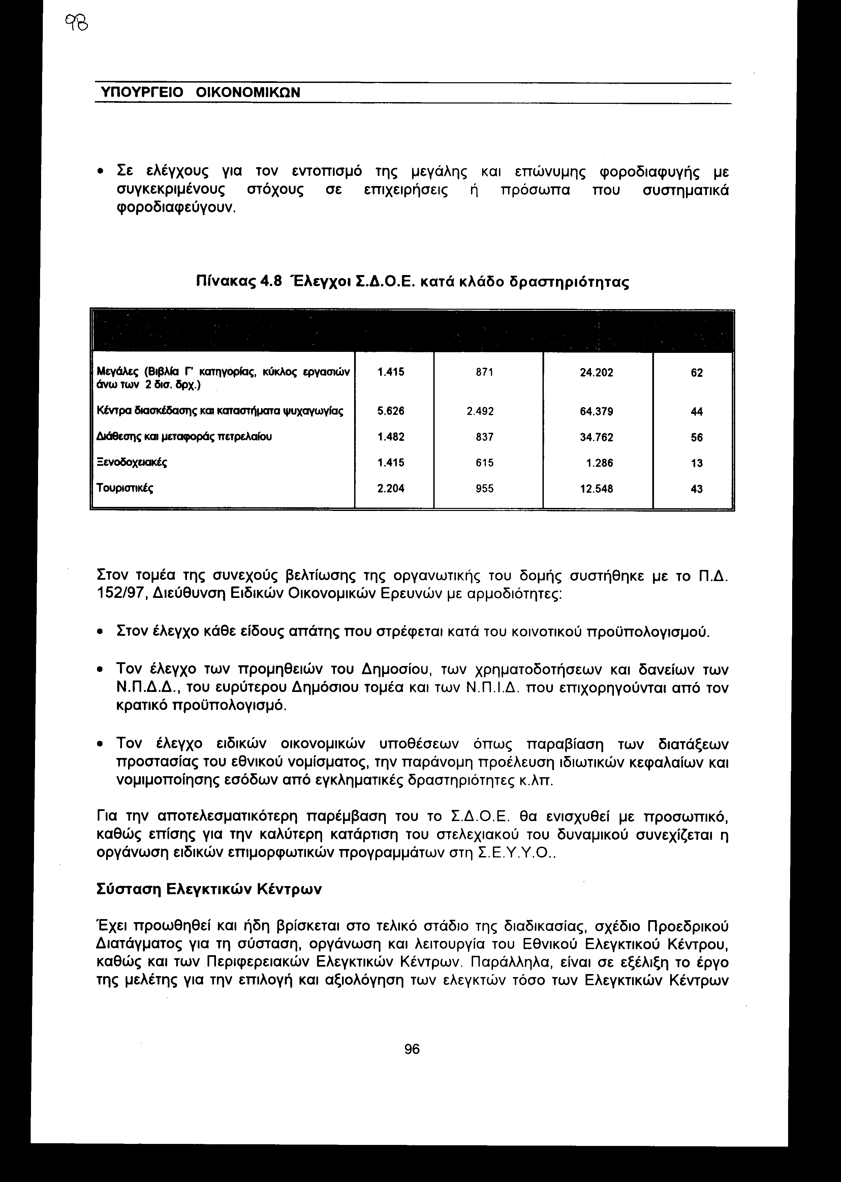
Στον τομέα της συνεχούς βελτίωσης της οργανωτικής του δομής συστήθηκε με το Π.Δ. 152/97, Διεύθυνση Ειδικών Οικονομικών Ερευνών με αρμοδιότητες:
• Στον έλεγχο κάθε είδους απάτης που στρέφεται κατά του κοινοτικού προϋπολογισμού.
• Τον έλεγχο των προμηθειών του Δημοσίου, των χρηματοδοτήσεων και δανείων των Ν.Π.Δ.Δ., του ευρύτερου Δημόσιου τομέα και των Ν.Π.Ι.Δ. που επιχορηγούνται από τον κρατικό προϋπολογισμό.
• Τον έλεγχο ειδικών οικονομικών υποθέσεων όπως παραβίαση των διατάξεων προστασίας του εθνικού νομίσματος, την παράνομη προέλευση ιδιωτικών κεφαλαίων και νομιμοποίησης εσόδων από εγκληματικές δραστηριότητες κ.λπ.
Για την αποτελεσματικότερη παρέμβαση του το Σ.Δ.Ο.Ε. θα ενισχυθεί με προσωπικό, καθώς επίσης για την καλύτερη κατάρτιση του στελεχιακού του δυναμικού συνεχίζεται η οργάνωση ειδικών επιμορφωτικών προγραμμάτων στη Σ.Ε.Υ.Υ.Ο..

Σύσταση Ελεγκτικών Κέντρων

Έχει προωθηθεί και ήδη βρίσκεται στο τελικό στάδιο της διαδικασίας, σχέδιο Προεδρικού Διατάγματος για τη σύσταση, οργάνωση και λειτουργία του Εθνικού Ελεγκτικού Κέντρου, καθώς και των Περιφερειακών Ελεγκτικών Κέντρων. Παράλληλα, είναι σε εξέλιξη το έργο της μελέτης για την επιλογή και αξιολόγηση των ελεγκτών τόσο των Ελεγκτικών Κέντρων όσο και των Δ.Ο.Υ., που προβλέπονται από τις διατάξεις του άρθρου 3 του Ν. 2343/95. Υπολογίζεται ότι μέχρι τέλους τρέχοντος έτους θα έχουν ολοκληρωθεί οι περισσότερες από τις διαδικασίες που απαιτούνται, ούτως ώστε εντός του πρώτου τριμήνου 1998 να είναι δυνατή η έναρξη λειτουργίας του Εθνικού Ελεγκτικού Κέντρου.

Λοιπές δραστηριότητες

Σε συνεργασία με το IRS εφαρμόζονται ήδη πιλοτικά συγκεκριμένα προγράμματα βελτίωσης των διαδικασιών ελέγχου με στόχο:
• Την καθιέρωση συγκεκριμένων κριτηρίων επιλογής των προς έλεγχο υποθέσεων, τα οποία θα εφαρμόζονται ενιαία σε όλες τις Δ.Ο.Υ., ώστε ο έλεγχος να κατευθύνεται κυρίως σε φορολογούμενους χαμηλής συμμόρφωσης και μεγάλου φορολογικού ενδιαφέροντος.
• Την καθιέρωση ενιαίων διαδικασιών ελέγχου και προτύπων ελέγχου, που θα χρησιμοποιούνται από όλες τις Δ.Ο.Υ., ώστε να βελτιωθεί η αποτελεσματικότητα του ελέγχου και η αντικειμενικοποίηση των διαδικασιών ελέγχου.
• Το σχεδιασμό ειδικών κλαδικών ελέγχων, μετά από μελέτη της αγοράς και των οικονομικών δραστηριοτήτων ώστε να καταστεί ευχερής ο εντοπισμός των κλάδων χαμηλής φορολογικής συμμόρφωσης και την καθιέρωση ενιαίων αρχών και εξειδικευμένων διαδικασιών ελέγχου κατά κλάδο, που θα εφαρμόζονται ομοιόμορφα σε όλη την Επικράτεια.
• Την καθιέρωση ετήσιου σχεδίου ελέγχου, με το οποίο θα κατευθύνεται, θα συντονίζεται και θα αξιοποιείται στο μέγιστο βαθμό το ελεγκτικό δυναμικό, με τη μεγιστοποίηση του ελεγκτικού αποτελέσματος.

4.6.4 Αξιοποίηση Δημόσιας Περιουσίας

Τέταρτη βασική μας προτεραιότητα αποτελεί η καλύτερη αξιοποίηση της περιουσίας του Δημοσίου. Στόχος μας είναι να ξεπεράσουμε τα συσσωρευμένα προβλήματα της μακρόχρονης αδιαφορίας για τον τομέα αυτό με συγκεκριμένες πρωτοβουλίες και νεωτερισμούς που ήδη έχουν δρομολογηθεί. Συγκεκριμένα:
• Για πρώτη φορά συστήθηκε και οργανώνεται Γενική Διεύθυνση Δημόσιας Περιουσίας και Εθνικών Κληροδοτημάτων σε επιτελικό επίπεδο, ενώ σε Περιφερειακό επίπεδο περατώνεται ο οργανισμός που αφορά την ανασυγκρότηση και ανάπτυξη των κτηματικών υπηρεσιών.
• Προωθείται η στελέχωση της Γενικής Διεύθυνσης με κατάλληλο τεχνικό και διοικητικό προσωπικό, καθώς και η υποστήριξη της με κατάλληλο υλικοτεχνικό εξοπλισμό.
• Προωθείται η μηχανοργάνωση ολόκληρου του τομέα σε κοινή βάση με το Εθνικό Κτηματολόγιο με προεξάρχουσα τη μηχανοργάνωση των Εθνικών Κληροδοτημάτων που έχει ήδη ετοιμαστεί η δημοπράτηση του έργου.
• Προχωράει η θεσμική ανασυγκρότηση ολόκληρου του τομέα, από την οποία αναμένεται επιτάχυνση των διαδικασιών καταγραφής, αποκάλυψης, αξιοποίησης αλλά και εκποίησης δημοσίων κτημάτων.
• Ολοκληρώνεται εντός του 1997 πρόταση αναμόρφωσης του νόμου «περί Αιγιαλού και Παραλίας» από την εφαρμογή του οποίου αναμένουμε επιτάχυνση του καθορισμού-καταγραφής αιγιαλού-παραλίας και αποκάλυψη μεγάλης αξίας δημόσιας γης.
• Εξετάζεται ενόψει και του Εθνικού Κτηματολογίου το θέμα των καταπατήσεων δημοσίων εκτάσεων κατά τρόπο ώστε να προστατευθούν τα συμφέροντα του δημοσίου.
• Έχουν δρομολογηθεί με σύσταση καταλλήλων επιτροπών τόσο η ανασυγκρότηση του θεσμικού πλαισίου των Εθνικών Κληροδοτημάτων, όσο και η κωδικοποίηση των απαλλοτριώσεων με την οποία θα επιταχυνθούν οι ρυθμοί των απαλλοτριώσεων με τα μεγάλα έργα.
Στα πλαίσια περιστολής των δαπανών του Υπουργείου Οικονομικών η Γενική Διεύθυνση Δημόσιας Περιουσίας και Εθνικών Κληροδοτημάτων έχει προβεί στη σύνταξη μελετών για τη στέγαση των Κεντρικών Υπηρεσιών του σε ενιαίο κτίριο. Έτσι θα αποφευχθούν τα μειονεκτήματα που απορρέουν από τη στέγαση τους σε πολυάριθμα κτίρια του κέντρου της Αθήνας. Για την υλοποίηση του έργου παραμένει ανοικτό και εξετάζεται το θέμα της χρηματοδότησης του.
Πολύ σημαντικό ρόλο στον τομέα της αξιοποίησης της Δημόσιας Περιουσίας, που υπάγεται στη δικαιοδοσία του Υπουργείου Οικονομικών, έχει η Κτηματική Υπηρεσία του Δημοσίου (Κ.Ε.Δ.), η οποία έχει σαν κύρια αντικείμενα της τη διαχείριση και αξιοποίηση της περιουσίας αυτής, καθώς και τη στέγαση του Δημόσιου Τομέα. Στα πλαίσια του εκσυγχρονισμού της, σύμφωνα με το Ν. 2414/1996, ολοκληρώθηκε τον Αύγουστο του 1997 η τοποθέτηση Διευθύνοντος Συμβούλου και νέου Διοικητικού Συμβουλίου. Οι κατευθύνσεις της πολιτικής της Κ.Ε.Δ. για το έτος 1998 είναι:
• Η ταχύτερη εκπόνηση και υποβολή επιχειρησιακού σχεδίου μακράς πνοής, με γνώμονα ιδιωτικοοικονομικά κριτήρια διαχείρισης.
• Η καταγραφή, η πλήρης περιγραφή και η αποτίμηση σε σύγχρονες αξίες της περιουσίας που διαχειρίζεται η Κ.Ε.Δ. με παράλληλη ορθολογιστική εκποίηση ακινήτων τα οποία είτε δεν προσφέρουν ικανοποιητικές αποδόσεις είτε δεν προσφέρονται για επικερδή εκμετάλλευση.
• Η πλήρης μηχανοργάνωση σύμφωνα με σύγχρονες μεθόδους για ελαχιστοποίηση του χρόνου των διαδικασιών – ενεργειών - ελέγχου.
• Η μέριμνα για τη στέγαση των δημόσιων υπηρεσιών με την εξασφάλιση πόρων από τη διαχείριση της περιουσίας του Δημοσίου.
• Η αξιοποίηση της υλικοτεχνικής υποδομής της εταιρείας ταυτόχρονα με την αξιοποίηση του ανθρώπινου δυναμικού.
• Η εκπαίδευση και κατάρτιση του προσωπικού.

